SMART HOSPITAL PLATFORM
ĐẶC TẢ YÊU CẦU PHẦN MỀM
(Software Requirements Specification)

Nền tảng đặt lịch khám, hồ sơ lâm sàng, tài liệu bệnh nhân và trợ lý AI cho bệnh viện

Phiên bản: 0.95
Nhóm 12
Tháng 10/2026

Trang phê duyệt
Chữ ký trên tài liệu này thể hiện sự thống nhất giữa nhóm phát triển và người phê duyệt về nội dung “Đặc tả yêu cầu phần mềm Smart Hospital Platform”. Mọi thay đổi sau khi phê duyệt phải đi qua yêu cầu thay đổi và được ghi vào bảng Lịch sử thay đổi.
Người soạn: | Business Analyst (Nhóm 12) | Chữ ký: | ____________________
 |  | Ngày: | ____ / ____ / ________
Người review: | Kiến trúc sư hệ thống / Trưởng nhóm | Chữ ký: | ____________________
 |  | Ngày: | ____ / ____ / ________
Người review: | Đại diện nhóm phát triển | Chữ ký: | ____________________
 |  | Ngày: | ____ / ____ / ________
Người phê duyệt: | Giảng viên hướng dẫn | Chữ ký: | ____________________
 |  | Ngày: | ____ / ____ / ________

Lịch sử thay đổi
Ngày | Phiên bản | Người thực hiện | Mô tả thay đổi
26/10/2026 | 0.5 | BA | Tài liệu yêu cầu Pha 2 (functional-requirements.md, non-functional-requirements.md, user-stories.md) – gate G2
30/10/2026 | 0.9 | BA | Chuyển toàn bộ yêu cầu sang mẫu SRS: use case chi tiết có activity diagram và quy tắc nghiệp vụ, ma trận phân quyền, site map, danh sách màn hình, NFR có cách đo, danh sách thông điệp và mẫu thông báo. Bản để review nội bộ.
31/10/2026 | 0.95 | BA | Thêm Phụ lục A: cơ sở đặt ngưỡng và căn cứ pháp lý (Luật BVDLCN 91/2025/QH15, Luật Khám bệnh chữa bệnh 2023, NIST SP 800-63B-4, nghiên cứu về nhắc lịch và dự đoán no-show). Đổi truy cập khẩn cấp từ chặn cứng sang leo thang; đặt lại ngưỡng no-show 0,30, phiên làm việc, thời hạn lưu audit. Thêm mockup cho 22 màn hình (7 ảnh chụp từ giao diện web, 15 wireframe).
 | 1.0 |  | Bản chính thức sau review (baseline). Mọi thay đổi sau đó đi qua yêu cầu thay đổi.

Mục lục
1
Nhấn chuột phải vào mục lục → Update Field nếu số trang chưa đúng.

1 Giới thiệu

1.1 Mục đích
Đặc tả yêu cầu phần mềm (SRS) này là tuyên bố chính thức về các yêu cầu chức năng và phi chức năng của Smart Hospital Platform. Tài liệu mô tả những khả năng hệ thống phải cung cấp và những ràng buộc hệ thống phải tuân thủ, làm cơ sở thống nhất giữa nhóm phát triển, người review và người phê duyệt về cách hệ thống hoạt động.
Cụ thể, tài liệu này:
- Xác định phạm vi mục tiêu nghiệp vụ, chức năng và cấu trúc của hệ thống.
- Xác định các quy trình nghiệp vụ mà hệ thống hỗ trợ.
- Tạo hiểu biết chung về yêu cầu chức năng cho mọi bên liên quan.
- Làm cơ sở để xây dựng kế hoạch kiểm thử và tiêu chí nghiệm thu (mỗi quy tắc nghiệp vụ và tiêu chí nghiệm thu được truy vết sang test case).

1.2 Tổng quan
Smart Hospital Platform là nền tảng cloud-native phục vụ khám ngoại trú của một bệnh viện đa khoa tư nhân quy mô vừa (giả định: 300 giường, 40 phòng khám chuyên khoa, 120 bác sĩ, khoảng 1.500 lượt khám/ngày, 50.000 bệnh nhân năm đầu). Hệ thống giải quyết 6 vấn đề nghiệp vụ: tổng đài đặt lịch quá tải, tỉ lệ bệnh nhân không đến khám khoảng 18%, hồ sơ và kết quả rời rạc, tra cứu phác đồ thủ công, không truy vết được ai đã xem hồ sơ, và nhập tay dữ liệu từ giấy tờ.
Phạm vi gồm: đặt/hủy/đổi lịch khám và quản lý lịch làm việc bác sĩ; hồ sơ bệnh nhân, tiếp đón, ghi nhận lần khám theo chuẩn FHIR R4; upload, phát hành và tải tài liệu lâm sàng; nhắc lịch tự động; ghi nhật ký (audit) mọi truy cập dữ liệu bệnh nhân và truy cập khẩn cấp; trợ lý tri thức y tế (RAG) có trích dẫn, tóm tắt hồ sơ, trích xuất dữ liệu từ tài liệu, chatbot đặt lịch và mô hình dự đoán nguy cơ không đến khám.
Ngoài phạm vi: thanh toán và viện phí, nội trú, kê đơn và cấp phát thuốc, tích hợp với hệ thống của Bộ Y tế/BHXH, ứng dụng di động riêng (giao diện web có responsive). Toàn bộ dữ liệu bệnh nhân dùng trong dự án là dữ liệu giả.

1.3 Đối tượng đọc và cách đọc
Tài liệu dành cho:
- Nhóm phát triển: thiết kế chi tiết, hiện thực, kiểm thử đơn vị, tích hợp và hệ thống.
- Nhóm kiểm thử: xây dựng kế hoạch kiểm thử, test case và tiêu chí nghiệm thu từ các quy tắc nghiệp vụ và tiêu chí Given/When/Then.
- Kiến trúc sư / DevOps: đối chiếu yêu cầu phi chức năng với kiến trúc, hạ tầng và kịch bản đo.
- Giảng viên và người review: đánh giá phạm vi, mức độ đầy đủ và khả năng kiểm chứng của yêu cầu.
Chương 2 cho cái nhìn tổng quan (đối tượng, quy trình, trạng thái, use case, phân quyền, site map). Chương 3 là đặc tả chi tiết từng use case: mỗi use case có bảng tóm tắt, activity diagram với các bước đánh số, và bảng quy tắc nghiệp vụ tham chiếu đúng số bước. Chương 4 mô tả màn hình. Chương 5 là yêu cầu phi chức năng có chỉ số và cách đo. Phụ lục liệt kê thông điệp và mẫu thông báo. Mã trong ngoặc như UC-03, AC-03.1, BR-02, NFR-P1, US-012 trỏ về tài liệu yêu cầu gốc trong repo.

1.4 Thuật ngữ và viết tắt
Viết tắt / Quy ước | Ý nghĩa
<<Trường>> | Giá trị của trường trong mẫu thông báo
<Giá trị đặc biệt> | Giá trị do hệ thống xác định lúc chạy, ví dụ <Hôm nay>, <Người dùng hiện tại>
[Trường] | Quy ước khi nhắc tới một trường dữ liệu, ví dụ [Trạng thái]
AC | Acceptance criteria – tiêu chí nghiệm thu dạng Given/When/Then
BR | Business rule – quy tắc nghiệp vụ (trong use case)
Break-glass | Truy cập khẩn cấp vào hồ sơ khi không có quan hệ điều trị, bắt buộc lý do và bị giám sát
CBR | Common business rule – quy tắc nghiệp vụ dùng chung
CMUC | Common use case – use case dùng chung
DPO | Data Protection Officer – cán bộ bảo vệ dữ liệu
EMSG / IEM / CFD / SMSG | Thông điệp lỗi / lỗi tại trường / hộp thoại xác nhận / thông báo thành công
ET | Mẫu thông báo (email/SMS/push)
FHIR | Fast Healthcare Interoperability Resources (HL7 FHIR R4) – chuẩn dữ liệu y tế
Idempotency-Key | Khóa do client sinh để gửi lại yêu cầu mà không tạo bản ghi trùng
N/A | Không áp dụng / không có
NFR | Non-functional requirement – yêu cầu phi chức năng
No-show | Bệnh nhân không đến khám theo lịch hẹn
OIDC / MFA | OpenID Connect / xác thực nhiều yếu tố
Quan hệ điều trị (Care) | Bác sĩ có lịch hẹn/lần khám với bệnh nhân trong 12 tháng gần nhất hoặc có lịch hẹn tương lai
RAG | Retrieval-Augmented Generation – sinh câu trả lời dựa trên tài liệu truy xuất được
Slot | Khung giờ khám của một bác sĩ (mặc định 15 phút)
SRS | Software Requirements Specification – Đặc tả yêu cầu phần mềm
TBU | To be updated – sẽ cập nhật
UC | Use case
“Giá trị” | Quy ước khi nhắc tới một giá trị, ví dụ “booked”

1.5 Tài liệu tham khảo
Tài liệu | Vị trí | Mô tả
Phân tích nghiệp vụ (G1) | docs/01-business-analysis/business-analysis.md | Bối cảnh, vấn đề BP-1..6, stakeholder, quy trình as-is/to-be, quy tắc BR-01..11
Yêu cầu chức năng (G2) | docs/02-requirements/functional-requirements.md | 16 use case nghiệp vụ UC-01..16 với tiêu chí nghiệm thu
Yêu cầu phi chức năng (G2) | docs/02-requirements/non-functional-requirements.md | 49 NFR có chỉ số và cách đo
User stories | docs/02-requirements/user-stories.md | 74 user story US-001..074
Ma trận phân quyền | docs/02-requirements/access-control-matrix.md; contracts/authz/matrix.yaml | Quyền theo vai trò và quan hệ điều trị; bản máy đọc được dùng trong code và test
Thiết kế chi tiết | docs/03-architecture/detailed-design/ | Mô hình dữ liệu, API từng service, danh mục sự kiện, phân quyền chi tiết
Hợp đồng API | contracts/openapi/*.yaml | OpenAPI 3 của 7 service
HL7 FHIR R4 | https://hl7.org/fhir/R4/ | Chuẩn tài nguyên Patient, Appointment, Slot, Encounter, Observation, DocumentReference…
Luật Bảo vệ dữ liệu cá nhân | Luật số 91/2025/QH15, hiệu lực 01/01/2026 | Dữ liệu sức khỏe là dữ liệu cá nhân nhạy cảm – cơ sở cho đồng ý, audit, DPO, che PII, thông báo vi phạm 72 giờ (Điều 23), chuyển dữ liệu ra nước ngoài (Điều 20), đánh giá tác động (Điều 21–22), AI và điện toán đám mây (Điều 30), thông tin sức khỏe (Điều 26)
Nghị định hướng dẫn | Nghị định 356/2025/NĐ-CP | Hướng dẫn thi hành Luật 91/2025/QH15
Luật Khám bệnh, chữa bệnh | Luật 2023, Điều 69 | Hồ sơ bệnh án giấy hoặc điện tử có giá trị pháp lý như nhau; lưu trữ theo pháp luật về lưu trữ
NIST SP 800-63B-4 | https://pages.nist.gov/800-63-4/sp800-63b/aal | Mức bảo đảm xác thực AAL2: thời gian đăng nhập lại và không thao tác
Cơ sở đặt ngưỡng và căn cứ pháp lý | Chương 9, mục “Cơ sở đặt ngưỡng và căn cứ pháp lý” | Giá trị từng ngưỡng, nguồn, mức chắc chắn, câu hỏi mở cần xác minh

2 Yêu cầu mức tổng quan
Chương này mô tả tổng quan chức năng và quy trình nghiệp vụ qua các sơ đồ: loại người dùng, quyền của họ trên từng chức năng và trình tự các bước để hoàn thành một quy trình. Đây là mức tổng quan; đặc tả chi tiết nằm ở Chương 3.

2.1 Sơ đồ quan hệ đối tượng
Sơ đồ thể hiện quan hệ tĩnh giữa actor và đối tượng dữ liệu, giữa các đối tượng với nhau và với hệ thống bên ngoài. Đối tượng là một thực thể dữ liệu trong hệ thống; mỗi service sở hữu dữ liệu của mình và là nơi duy nhất quyết định quyền trên dữ liệu đó.
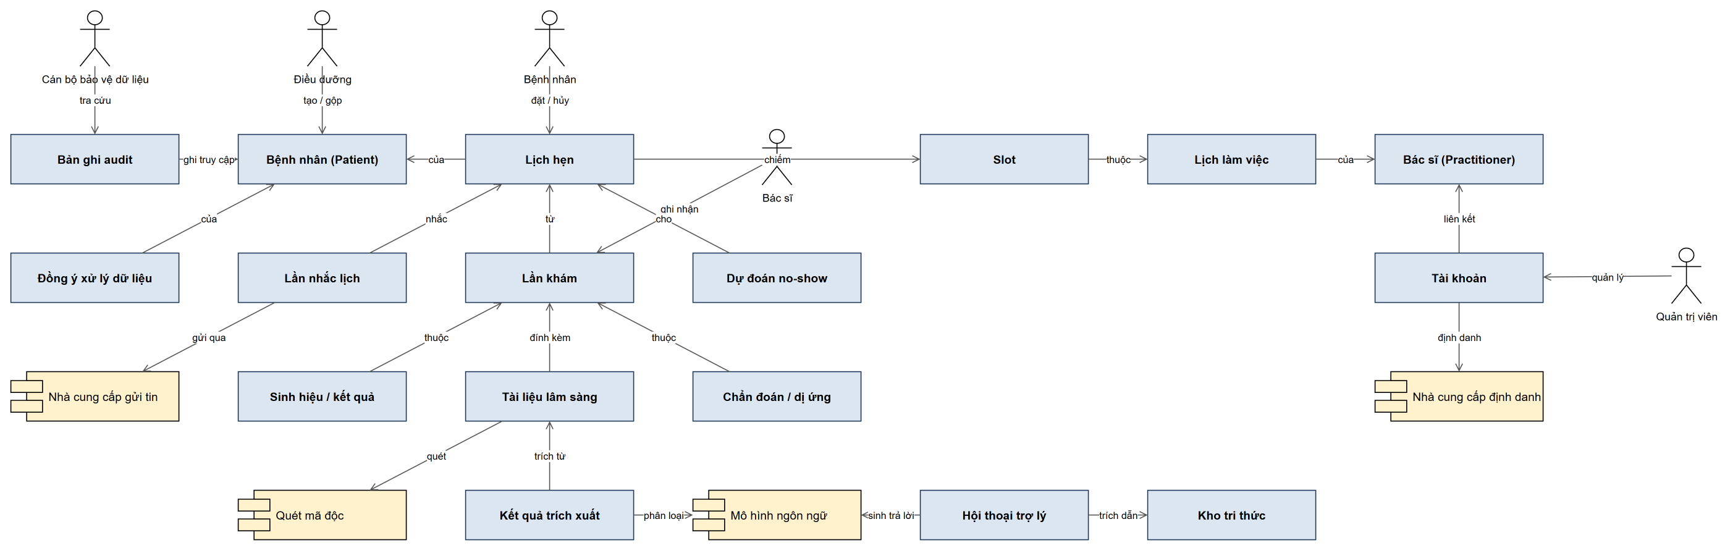
Hình 1: Sơ đồ quan hệ đối tượng
Mô tả đối tượng:
# | Đối tượng | Mô tả
Đối tượng dữ liệu

1 | Bệnh nhân (Patient) | Hồ sơ hành chính của bệnh nhân theo FHIR Patient. Bệnh nhân tự đăng ký hoặc điều dưỡng tạo tại quầy. Mỗi lần sửa tạo phiên bản mới. Có thể bị gộp vào hồ sơ khác khi trùng.
2 | Bác sĩ (Practitioner / PractitionerRole) | Thông tin bác sĩ, chuyên khoa và liên kết với tài khoản đăng nhập. Do quản trị viên quản lý.
3 | Lịch làm việc (Schedule) và Mẫu lịch tuần | Lịch làm việc của một bác sĩ theo một chuyên khoa, kèm mẫu lịch tuần dùng để sinh slot.
4 | Khung giờ (Slot) | Một khung giờ khám của bác sĩ, được sinh từ mẫu lịch, mở đặt trước tối đa 30 ngày (BR-04).
5 | Lịch hẹn (Appointment) | Lịch hẹn của một bệnh nhân vào một slot. Có vòng đời trạng thái riêng (Chương 2.3).
6 | Lần khám (Encounter) | Một lần khám ngoại trú, tạo khi check-in. Sau khi kết thúc thì không sửa, chỉ bổ sung.
7 | Sinh hiệu / kết quả (Observation) | Sinh hiệu (huyết áp, mạch, nhiệt độ, SpO2, cân nặng, chiều cao) và kết quả xét nghiệm, mã LOINC.
8 | Chẩn đoán / bệnh nền (Condition) và Dị ứng | Chẩn đoán theo mã ICD-10, bệnh nền, dị ứng của bệnh nhân.
9 | Tài liệu lâm sàng (DocumentReference) | Metadata của tệp lâm sàng (kết quả xét nghiệm, đơn thuốc, giấy chuyển viện…); tệp nằm trên kho lưu trữ, chỉ tải qua link ngắn hạn.
10 | Lần nhắc lịch (Reminder) và Tùy chọn thông báo | Các lần nhắc T-24h, T-2h (và T-6h nếu nguy cơ không đến khám cao) cho một lịch hẹn; tùy chọn kênh của bệnh nhân.
11 | Bản ghi audit (AuditEvent) | Nhật ký bất biến mọi truy cập dữ liệu bệnh nhân và mọi quyết định phân quyền (cho phép và từ chối).
12 | Đồng ý xử lý dữ liệu (Consent) | Đồng ý của bệnh nhân về việc xử lý dữ liệu sức khỏe bằng AI (tóm tắt, trích xuất, dự đoán) và nhận thông báo.
13 | Tài liệu kho tri thức (KB document) | Phác đồ, quy trình nội bộ đã duyệt, dùng làm nguồn cho trợ lý tri thức; có phạm vi xem theo vai trò/khoa.
14 | Hội thoại trợ lý (Conversation / Message) | Câu hỏi, câu trả lời kèm trích dẫn, đánh giá; tự xóa sau 30 ngày.
15 | Kết quả trích xuất (Extraction) | Trường dữ liệu AI trích từ tài liệu (OCR + phân loại) chờ người xác nhận trước khi ghi vào hồ sơ (BR-10).
16 | Dự đoán nguy cơ không đến khám (Prediction) | Xác suất không đến khám của một lịch hẹn, kèm phiên bản mô hình để truy vết.
17 | Tài khoản người dùng (User account) | Liên kết subject OIDC với vai trò và hồ sơ (Patient/Practitioner); trạng thái khóa/mở.
Actor

1 | Bệnh nhân | Người có tài khoản trên cổng bệnh nhân. Đặt/hủy/đổi lịch khám của chính mình, xem lịch hẹn, xem tài liệu đã được bác sĩ phát hành, cập nhật thông tin hành chính, xem ai đã truy cập hồ sơ của mình, quản lý đồng ý xử lý dữ liệu bằng AI, dùng chatbot đặt lịch. Hệ thống nhận diện “Bệnh nhân” khi token OIDC có vai trò “patient” và [fhirUser] trỏ tới một Patient. Chỉ thấy dữ liệu của chính mình (BR-05).
2 | Bác sĩ | Nhân viên lâm sàng khám bệnh. Xem lịch làm việc của mình, mở và ghi nhận lần khám, ghi chẩn đoán, phát hành tài liệu cho bệnh nhân, hỏi trợ lý tri thức, tóm tắt hồ sơ, duyệt kết quả trích xuất. Chỉ truy cập hồ sơ bệnh nhân có quan hệ điều trị (BR-06), ngoại lệ duy nhất là truy cập khẩn cấp. Bắt buộc MFA. Vai trò “doctor”, [fhirUser] trỏ tới Practitioner.
3 | Điều dưỡng | Điều dưỡng/nhân viên tiếp đón. Tạo và sửa hồ sơ bệnh nhân tại quầy, gộp hồ sơ trùng, đặt/hủy lịch thay bệnh nhân, quản lý lịch làm việc và slot, check-in, đo sinh hiệu, upload tài liệu, duyệt kết quả trích xuất, hỏi trợ lý tri thức. Bắt buộc MFA. Vai trò “nurse”.
4 | Quản trị viên | Quản trị hệ thống. Quản lý tài khoản nhân viên và vai trò, liên kết tài khoản bác sĩ với hồ sơ Practitioner, quản lý lịch làm việc, quản lý kho tri thức của trợ lý AI, xem audit (không xem nội dung lâm sàng), xử lý thông báo lỗi, vận hành sao lưu/khôi phục qua quy trình có duyệt. Không có quyền đọc hồ sơ lâm sàng. Bắt buộc MFA. Vai trò “admin”.
5 | Cán bộ bảo vệ dữ liệu | Data Protection Officer. Tra cứu và xuất báo cáo audit truy cập dữ liệu bệnh nhân, nhận cảnh báo truy cập khẩn cấp, xử lý yêu cầu của chủ thể dữ liệu. Không đọc được dữ liệu lâm sàng. Bắt buộc MFA. Vai trò “dpo”.
6 | Hệ thống | Các tác vụ tự động không có người dùng trực tiếp: job định kỳ (đánh dấu không đến khám, dọn dữ liệu hết hạn), worker xử lý sự kiện (nhắc lịch, dự đoán no-show, trích xuất tài liệu). Gọi service khác bằng danh tính workload, chỉ được gọi các endpoint nội bộ đã khai báo.
Hệ thống bên ngoài

1 | Nhà cung cấp định danh (Microsoft Entra ID / Keycloak) | Xác thực OIDC, MFA, cấp token có vai trò. Entra ID ở môi trường cloud, Keycloak ở môi trường dev. Hệ thống không lưu mật khẩu người dùng.
2 | Nhà cung cấp gửi tin (email, SMS, push) | Gửi nhắc lịch và thông báo. Nội dung không chứa chẩn đoán hay kết quả khám.
3 | Nhà cung cấp mô hình ngôn ngữ (DeepSeek, Gemini) và mô hình chạy nội bộ (Ollama) | Sinh câu trả lời, tóm tắt, phân loại tài liệu. Mọi dữ liệu gửi ra nhà cung cấp bên ngoài đều đã được che thông tin định danh cá nhân; embedding chạy nội bộ trong cụm.
4 | Dịch vụ quét mã độc (Microsoft Defender for Storage / ClamAV) | Quét mọi tệp upload trước khi tài liệu được dùng.
5 | Nền tảng Azure | Lưu trữ tệp (Blob, WORM cho audit), hàng đợi sự kiện (Service Bus), khóa bí mật (Key Vault), giám sát (Azure Monitor).

2.2 Quy trình nghiệp vụ
Phần này mô tả trình tự công việc của từng actor để hoàn thành một quy trình nghiệp vụ, cùng điều kiện để chuyển sang bước tiếp theo hoặc quay lại bước trước.

2.2.1 Quy trình khám ngoại trú
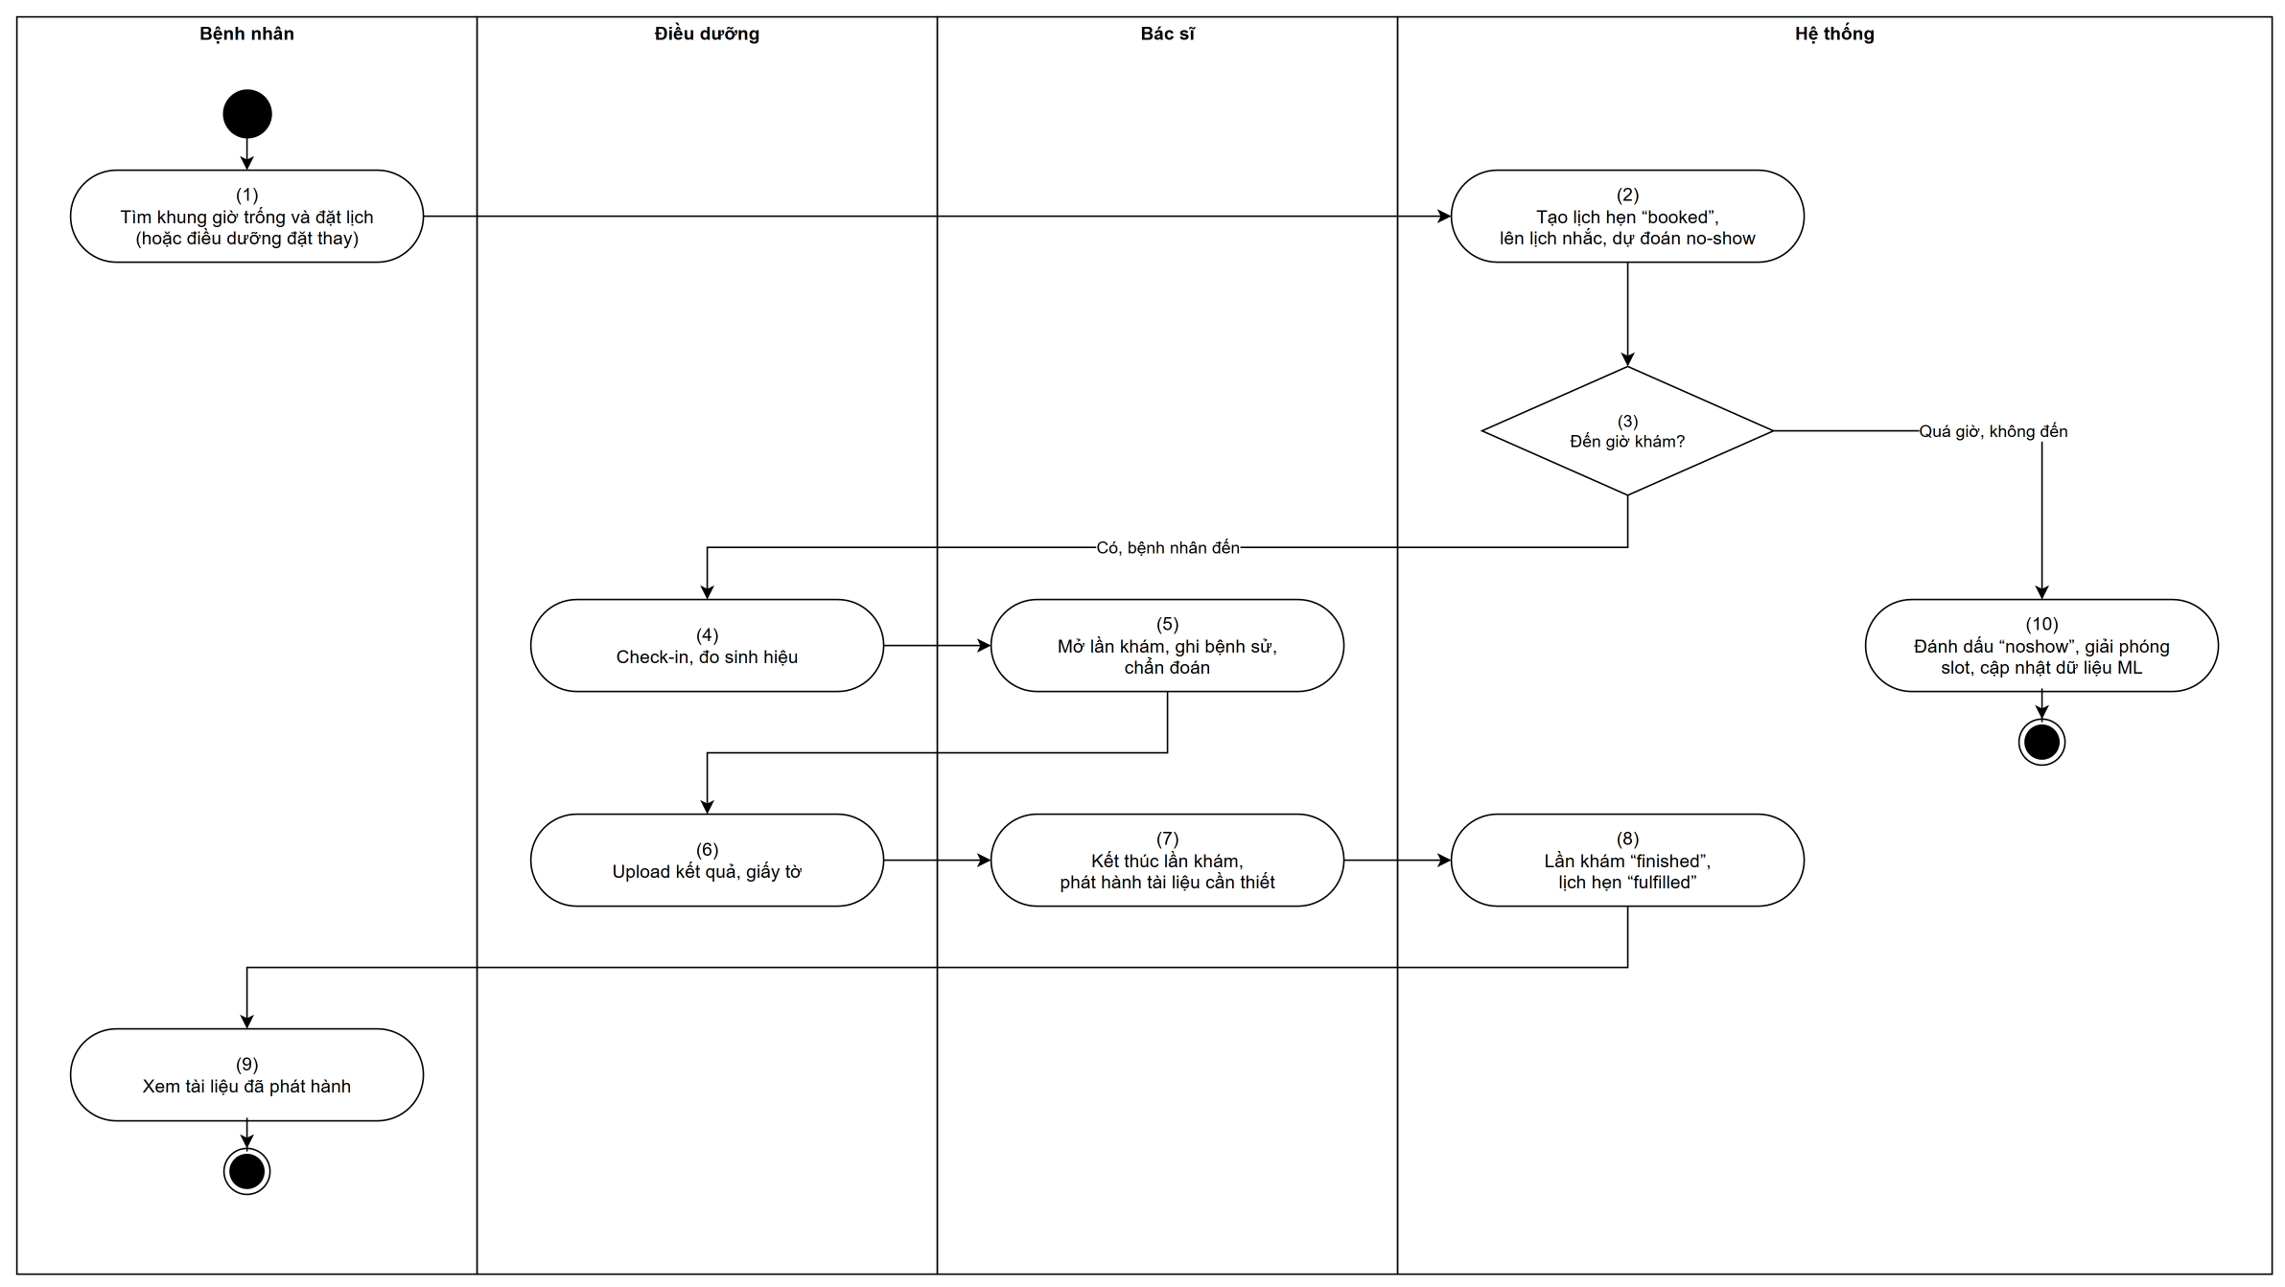
Hình 2: Quy trình khám ngoại trú
Giải thích quy trình:
- Bệnh nhân tự đặt lịch trên cổng bệnh nhân hoặc điều dưỡng đặt thay tại quầy/qua điện thoại. Hệ thống kiểm tra BR-01..04, tạo lịch hẹn và phát sự kiện “đã đặt lịch”.
- Từ sự kiện đó, hệ thống lên lịch nhắc T-24h và T-2h, tính nguy cơ không đến khám; nguy cơ cao thì thêm lần nhắc T-6h và đánh dấu cho điều dưỡng.
- Bệnh nhân có thể hủy hoặc đổi lịch đến 2 giờ trước giờ khám; sau mốc đó chỉ điều dưỡng thực hiện được. Hủy lịch thì hủy luôn các lần nhắc.
- Khi bệnh nhân đến, điều dưỡng check-in (lịch hẹn “arrived”, tạo lần khám) và đo sinh hiệu; bác sĩ mở lần khám, ghi bệnh sử, chẩn đoán, có thể xem tóm tắt hồ sơ và hỏi trợ lý tri thức.
- Kết thúc lần khám thì hồ sơ lần khám bị khóa sửa; muốn bổ sung phải tạo bản ghi bổ sung. Tài liệu chỉ hiện với bệnh nhân sau khi bác sĩ phát hành.
- Nếu quá giờ khám 30 phút mà chưa check-in, job định kỳ đánh dấu lịch hẹn “noshow”.

2.2.2 Quy trình tài liệu và trích xuất dữ liệu
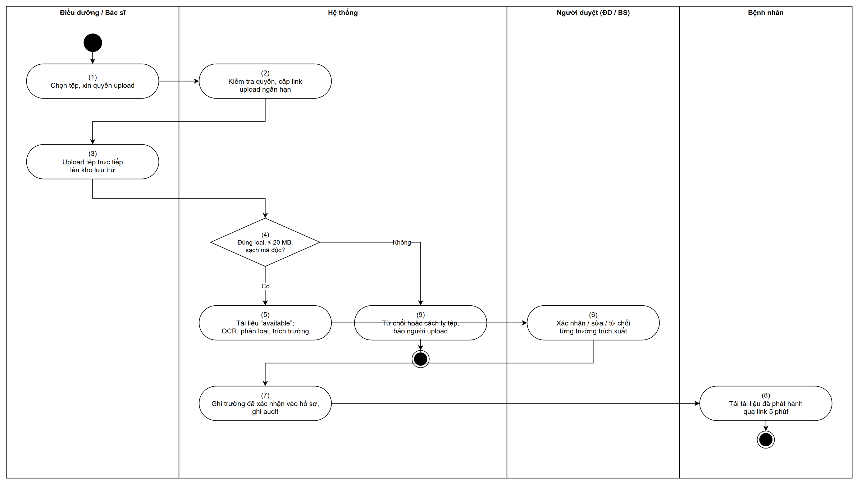
Hình 3: Quy trình tài liệu và trích xuất dữ liệu
Giải thích quy trình:
- Người upload không gửi tệp qua API mà nhận một link upload chỉ ghi được đúng một tệp, hiệu lực 10 phút.
- Tệp sai loại, quá 20 MB hoặc nhiễm mã độc bị từ chối/cách ly và không bao giờ được dùng cho trích xuất hay hiển thị.
- Kết quả trích xuất không bao giờ tự ghi vào hồ sơ: người có quyền phải xác nhận từng trường (BR-10).
- Bệnh nhân chỉ thấy tài liệu của mình đã được bác sĩ phát hành; mỗi lần cấp link tải đều được ghi audit.

2.2.3 Quy trình truy cập khẩn cấp và giám sát
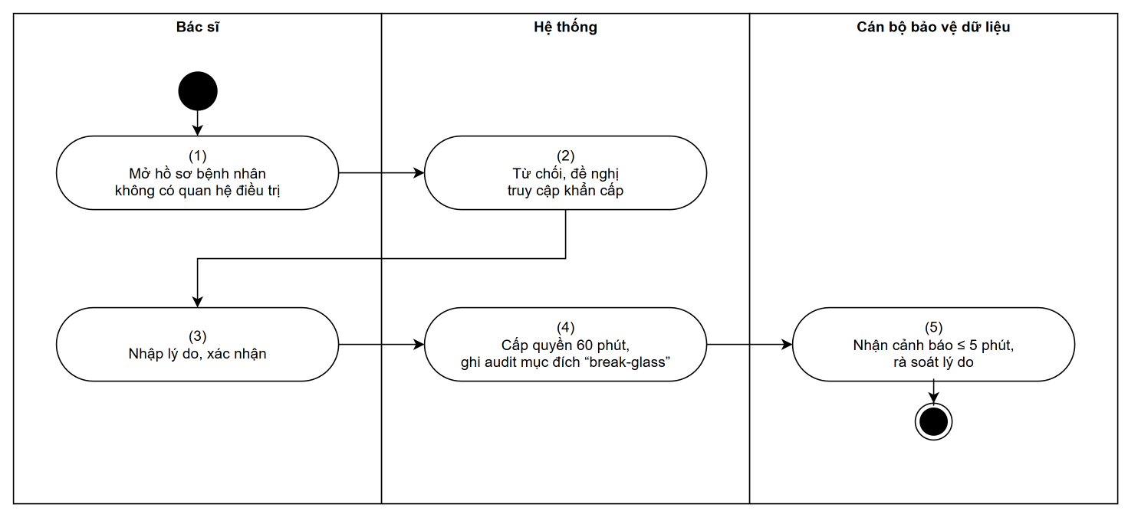
Hình 4: Quy trình truy cập khẩn cấp và giám sát
Giải thích quy trình:
- Truy cập khẩn cấp chỉ dành cho bác sĩ, bắt buộc nhập lý do tối thiểu 10 ký tự, quyền có hiệu lực 60 phút với đúng một bệnh nhân.
- Mọi thao tác trong thời gian này được ghi audit với mục đích “break-glass”; DPO nhận cảnh báo và phải rà soát.

2.3 Chuyển trạng thái
Phần này mô tả hành vi của hệ thống qua thay đổi trạng thái của đối tượng dữ liệu. Ô bo tròn là trạng thái; mũi tên nối hai trạng thái là hành động gây ra chuyển trạng thái, thường do một actor kích hoạt. Chuyển trạng thái không có trong sơ đồ bị từ chối với lỗi “invalid-state-transition”.

2.3.1 Trạng thái lịch hẹn
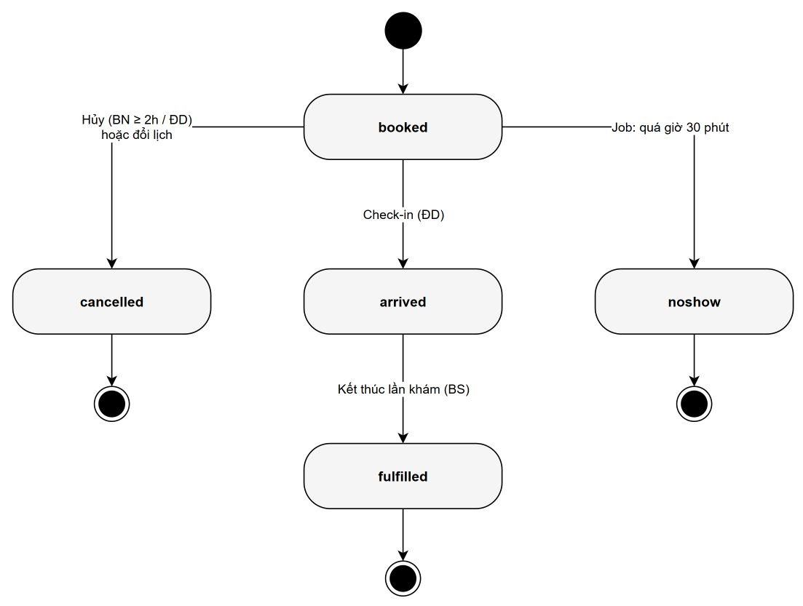
Hình 5: Trạng thái lịch hẹn
Trạng thái | Ý nghĩa
booked | Đã đặt
arrived | Bệnh nhân đã check-in
fulfilled | Lần khám đã kết thúc
cancelled | Đã hủy; slot trở về free; các lần nhắc bị hủy
noshow | Quá giờ 30 phút chưa check-in

2.3.2 Trạng thái slot
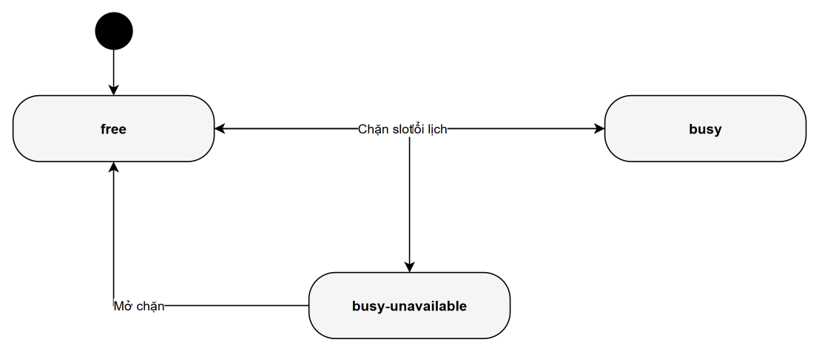
Hình 6: Trạng thái slot
Trạng thái | Ý nghĩa
free | Còn trống
busy | Đã có lịch hẹn đang hiệu lực
busy-unavailable | Bị chặn (nghỉ phép

2.3.3 Trạng thái lần khám
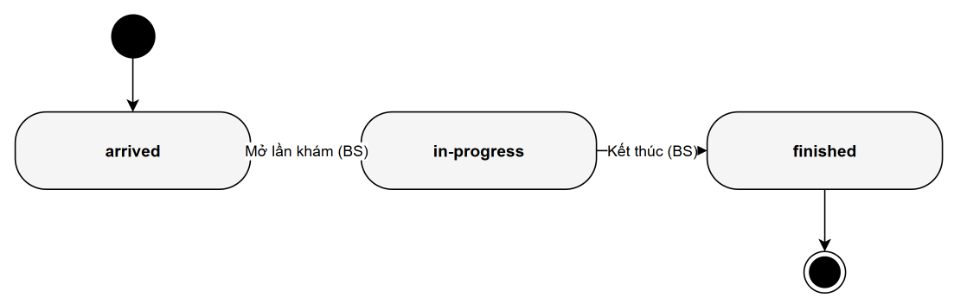
Hình 7: Trạng thái lần khám
Trạng thái | Ý nghĩa
arrived | Đã check-in
in-progress | Bác sĩ đang khám; sửa được bệnh sử
finished | Đã kết thúc; chỉ đọc

2.3.4 Trạng thái tài liệu
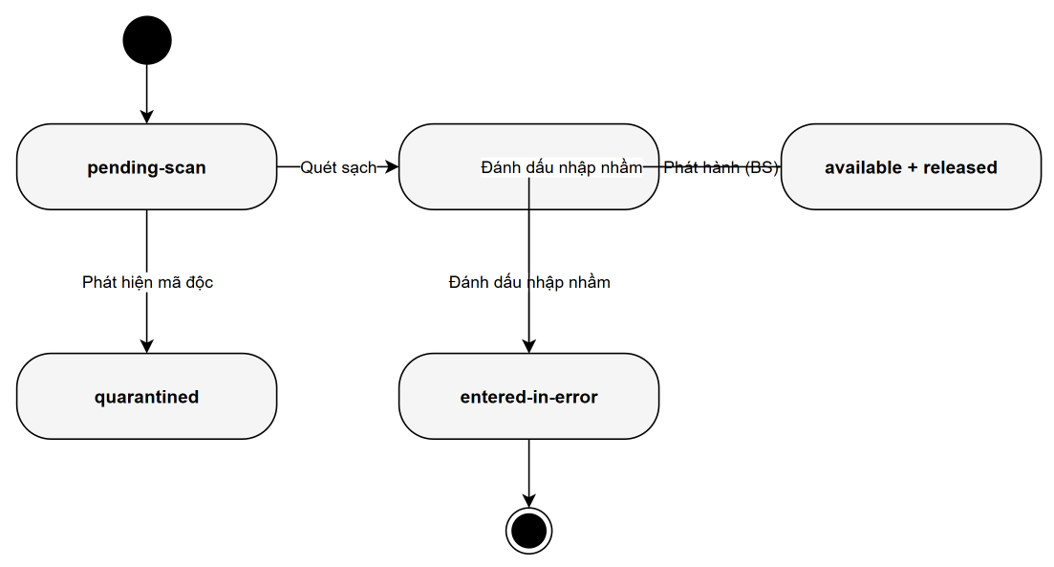
Hình 8: Trạng thái tài liệu
Trạng thái | Ý nghĩa
pending-scan | Đã upload
available | Sạch
available + released | Đã phát hành cho bệnh nhân
quarantined | Nhiễm mã độc; chỉ quản trị bảo mật xem được
entered-in-error | Đánh dấu nhập nhầm; không hiển thị mặc định

2.3.5 Trạng thái trích xuất tài liệu
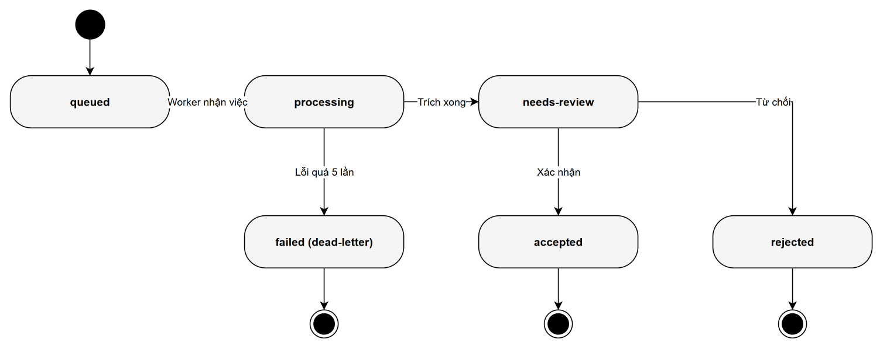
Hình 9: Trạng thái trích xuất tài liệu
Trạng thái | Ý nghĩa
queued | Chờ xử lý
processing | OCR
needs-review | Chờ người xác nhận
accepted | Các trường đã xác nhận được ghi vào hồ sơ
rejected | Người duyệt từ chối toàn bộ
failed (dead-letter) | Lỗi sau 5 lần thử; không chặn upload

2.3.6 Trạng thái lần nhắc lịch
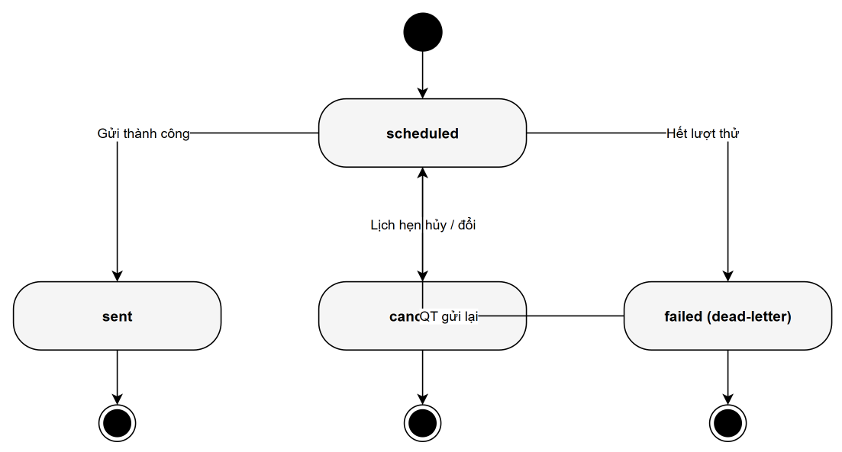
Hình 10: Trạng thái lần nhắc lịch
Trạng thái | Ý nghĩa
scheduled | Đã lên lịch gửi
sent | Nhà cung cấp đã nhận
cancelled | Lịch hẹn bị hủy/đổi trước giờ nhắc
failed (dead-letter) | Lỗi sau 5 lần thử và hết kênh dự phòng

2.4 Sơ đồ use case
Sơ đồ use case (chuẩn UML) cho biết actor tương tác với hệ thống để đạt mục tiêu gì. Hình elip trong khung hệ thống là use case; hình người là actor; đường nối nghĩa là actor thực hiện được use case đó. Phạm vi dữ liệu cụ thể (chỉ của mình, chỉ bệnh nhân có quan hệ điều trị) nằm ở ma trận phân quyền.

2.4.1 Use case cổng bệnh nhân
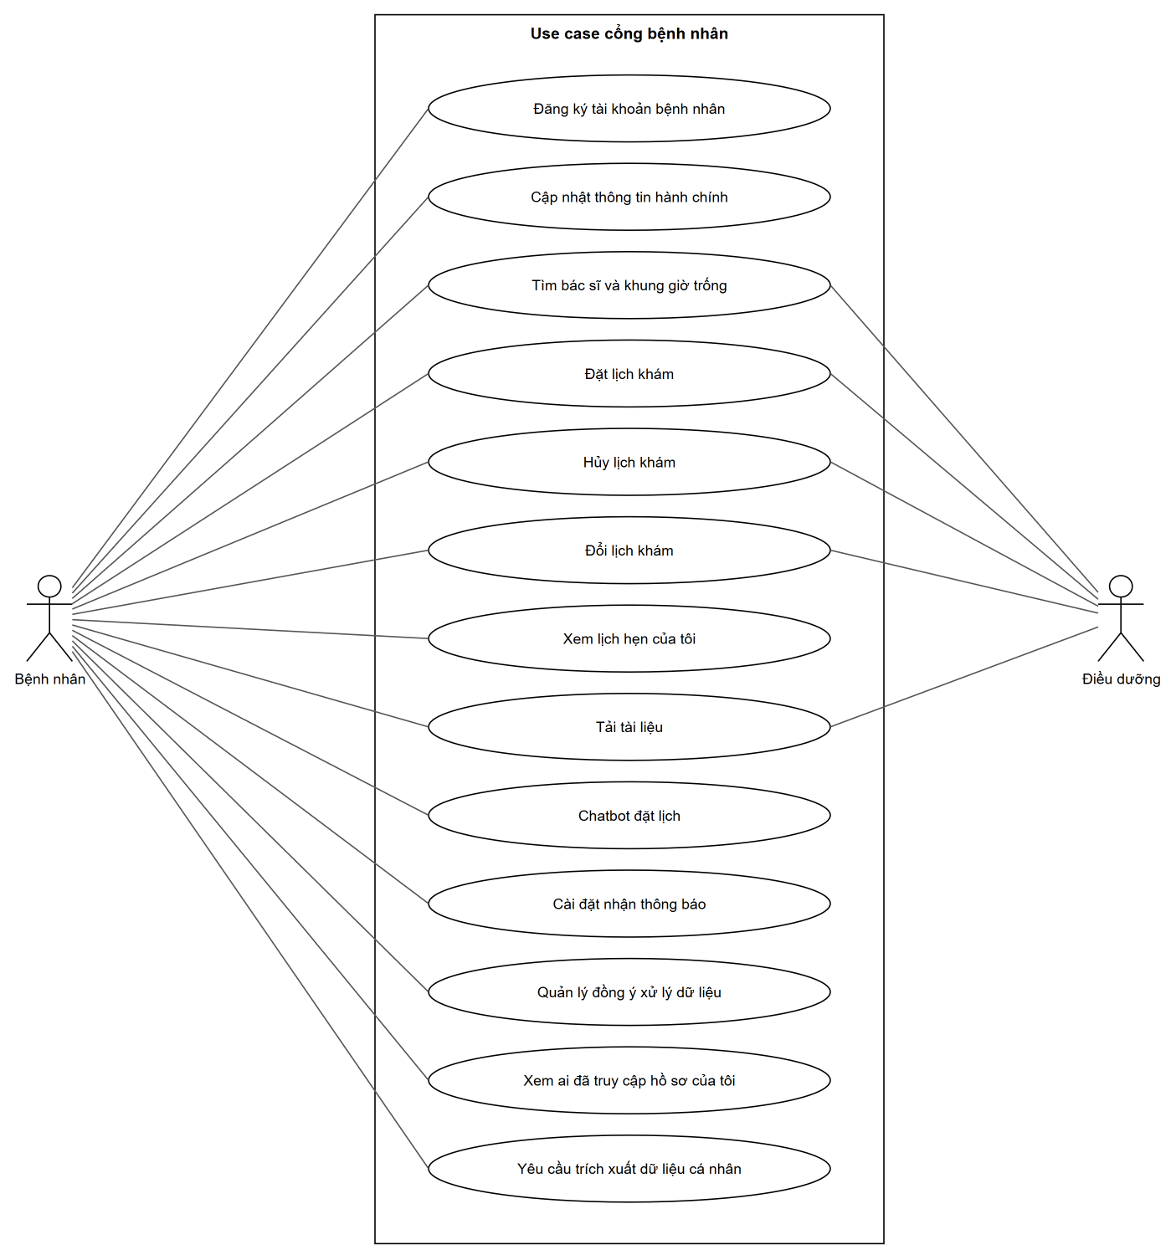
Hình 11: Use case cổng bệnh nhân
# | Use case | Mô tả
UC 10 | Đăng ký tài khoản bệnh nhân | Cho phép người dùng mới tạo tài khoản và hồ sơ bệnh nhân của chính mình.
UC 11 | Cập nhật thông tin hành chính | Cho phép bệnh nhân xem và sửa thông tin hành chính của chính mình.
UC 1 | Tìm bác sĩ và khung giờ trống | Cho phép người dùng tìm khung giờ còn trống theo chuyên khoa, bác sĩ và khoảng ngày.
UC 2 | Đặt lịch khám | Cho phép bệnh nhân tự đặt lịch, hoặc điều dưỡng đặt thay bệnh nhân, vào một khung giờ trống.
UC 3 | Hủy lịch khám | Cho phép bệnh nhân hủy lịch hẹn của mình trước giờ khám ít nhất 2 giờ, hoặc điều dưỡng hủy bất kỳ lúc nào trước khi check-in.
UC 4 | Đổi lịch khám | Cho phép đổi lịch hẹn sang khung giờ khác như một thao tác duy nhất; thất bại thì giữ nguyên lịch cũ.
UC 5 | Xem lịch hẹn của tôi | Cho phép bệnh nhân xem danh sách và chi tiết lịch hẹn của chính mình.
UC 25 | Tải tài liệu | Xem/tải tài liệu qua link có hiệu lực ngắn.
UC 32 | Chatbot đặt lịch | Đặt hoặc hủy lịch bằng hội thoại; mọi hành động phải được bệnh nhân xác nhận rõ ràng.
UC 36 | Cài đặt nhận thông báo | Chọn kênh nhận nhắc lịch (push, email, SMS), ngôn ngữ và khung giờ yên tĩnh.
UC 34 | Quản lý đồng ý xử lý dữ liệu | Bệnh nhân đồng ý hoặc rút đồng ý cho việc xử lý dữ liệu sức khỏe bằng AI (tóm tắt, trích xuất, dự đoán).
UC 33 | Xem ai đã truy cập hồ sơ của tôi | Cho bệnh nhân biết ai (vai trò, khoa), khi nào, với mục đích gì đã truy cập hồ sơ của mình.
UC 35 | Yêu cầu trích xuất dữ liệu cá nhân | Bệnh nhân yêu cầu nhận bản sao dữ liệu cá nhân và dữ liệu sức khỏe của mình.

2.4.2 Use case lịch làm việc và tiếp đón
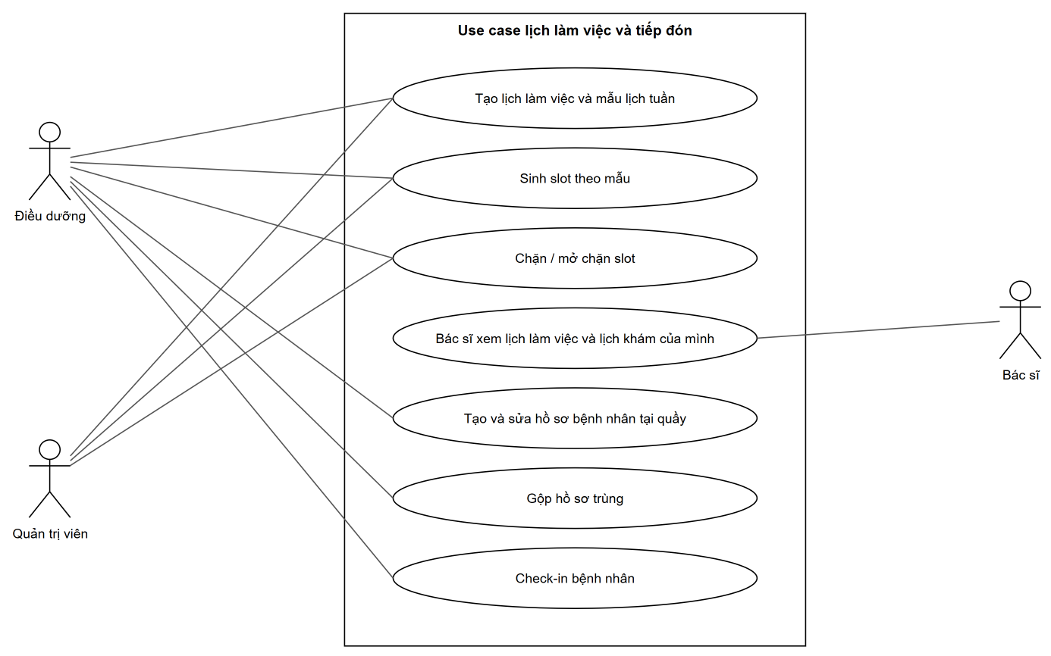
Hình 12: Use case lịch làm việc và tiếp đón
# | Use case | Mô tả
UC 6 | Tạo lịch làm việc và mẫu lịch tuần | Cho phép tạo lịch làm việc cho một bác sĩ theo chuyên khoa và đặt mẫu lịch tuần.
UC 7 | Sinh slot theo mẫu | Sinh các slot cho một khoảng ngày theo mẫu lịch tuần.
UC 8 | Chặn / mở chặn slot | Chặn khung giờ khi bác sĩ nghỉ hoặc bận; mở lại khi cần.
UC 9 | Bác sĩ xem lịch làm việc và lịch khám của mình | Cho phép bác sĩ xem lịch làm việc, slot và lịch hẹn của chính mình (không sửa).
UC 12 | Tạo và sửa hồ sơ bệnh nhân tại quầy | Cho phép điều dưỡng tạo hồ sơ cho bệnh nhân chưa có tài khoản hoặc sửa thông tin sau khi đối chiếu giấy tờ.
UC 13 | Gộp hồ sơ trùng | Gộp hồ sơ trùng của cùng một người vào một hồ sơ duy nhất.
UC 14 | Check-in bệnh nhân | Ghi nhận bệnh nhân đã đến và tạo lần khám.

2.4.3 Use case khám bệnh và hồ sơ
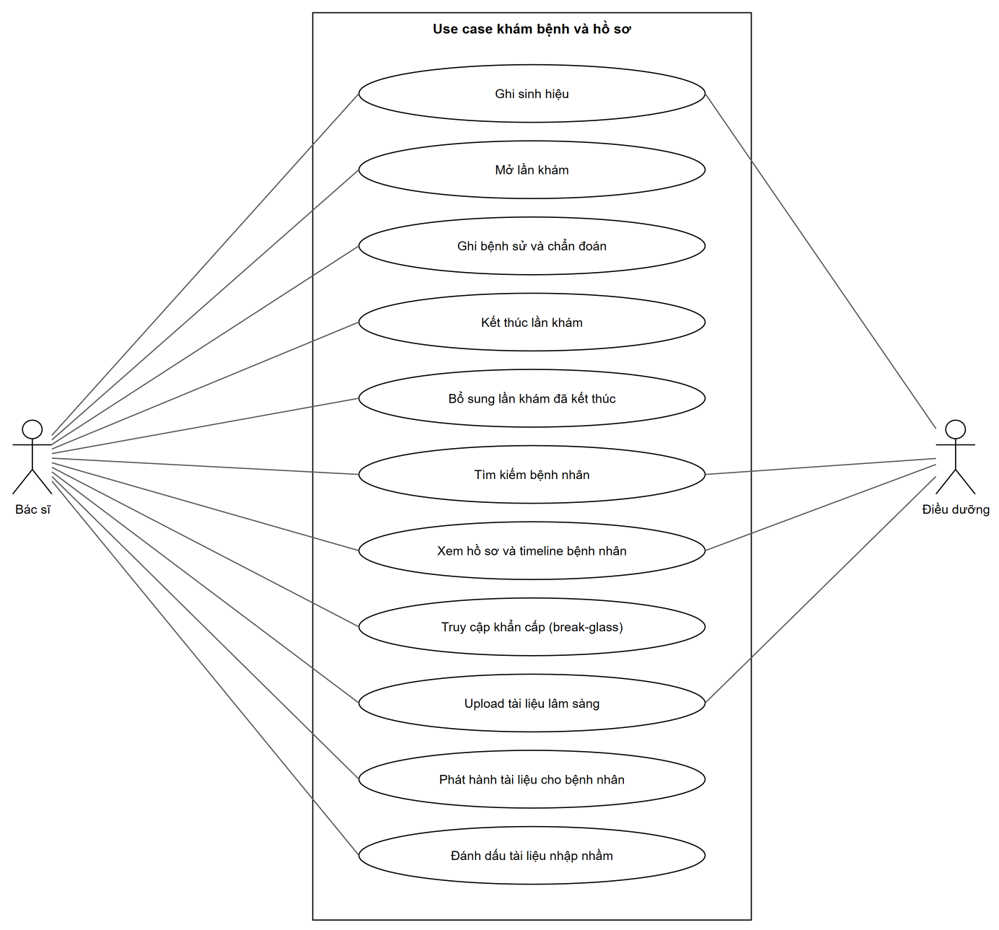
Hình 13: Use case khám bệnh và hồ sơ
# | Use case | Mô tả
UC 15 | Ghi sinh hiệu | Ghi huyết áp, mạch, nhiệt độ, SpO2, cân nặng, chiều cao cho lần khám.
UC 16 | Mở lần khám | Bác sĩ bắt đầu khám, lần khám chuyển “in-progress”.
UC 17 | Ghi bệnh sử và chẩn đoán | Ghi lý do khám, bệnh sử, khám lâm sàng, chẩn đoán ICD-10, bệnh nền và dị ứng.
UC 18 | Kết thúc lần khám | Đóng lần khám; sau đó không sửa được.
UC 19 | Bổ sung lần khám đã kết thúc | Thêm ghi chú bổ sung cho lần khám đã kết thúc mà không sửa bản gốc.
UC 20 | Tìm kiếm bệnh nhân | Tìm bệnh nhân theo tên (không dấu), SĐT, mã bệnh nhân hoặc ngày sinh.
UC 21 | Xem hồ sơ và timeline bệnh nhân | Xem lịch sử lần khám, chẩn đoán, sinh hiệu, dị ứng, tài liệu theo thời gian.
UC 22 | Truy cập khẩn cấp (break-glass) | Cho phép bác sĩ mở hồ sơ bệnh nhân không có quan hệ điều trị trong tình huống cấp cứu, có kiểm soát.
UC 23 | Upload tài liệu lâm sàng | Đưa tệp lâm sàng vào hồ sơ bệnh nhân an toàn.
UC 24 | Phát hành tài liệu cho bệnh nhân | Cho phép bệnh nhân xem một tài liệu sau khi bác sĩ đã xem xét.
UC 26 | Đánh dấu tài liệu nhập nhầm | Thu hồi tài liệu upload nhầm bệnh nhân hoặc sai nội dung mà không xóa dữ liệu.

2.4.4 Use case trợ lý AI
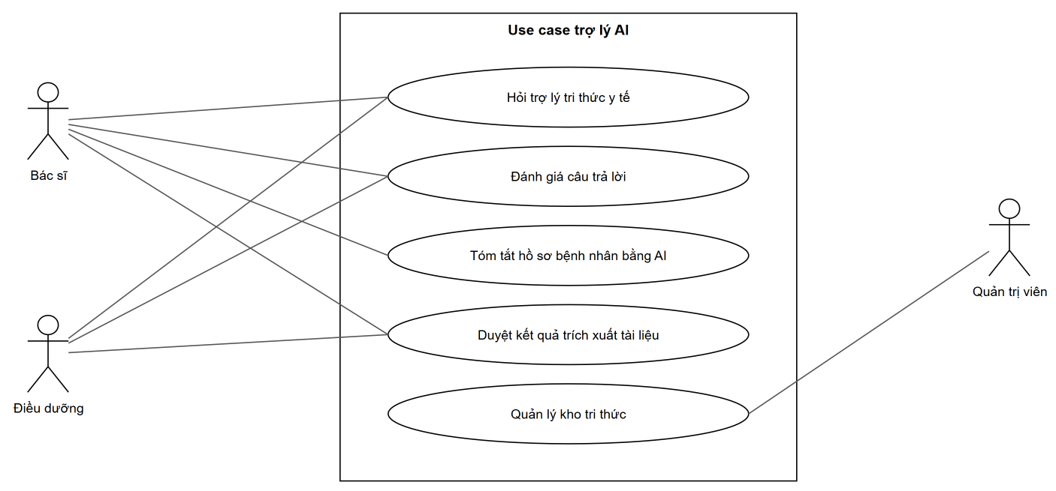
Hình 14: Use case trợ lý AI
# | Use case | Mô tả
UC 27 | Hỏi trợ lý tri thức y tế | Trả lời câu hỏi về phác đồ, quy trình nội bộ dựa trên tài liệu đã duyệt, luôn kèm trích dẫn.
UC 28 | Đánh giá câu trả lời | Ghi nhận câu trả lời hữu ích hay không để cải thiện trợ lý.
UC 29 | Tóm tắt hồ sơ bệnh nhân bằng AI | Tóm tắt bệnh nền, dị ứng, lần khám gần nhất, thuốc, kết quả bất thường – mỗi ý trỏ về bản ghi gốc.
UC 30 | Duyệt kết quả trích xuất tài liệu | Xác nhận, sửa hoặc từ chối từng trường AI đã trích từ tài liệu trước khi ghi vào hồ sơ.
UC 31 | Quản lý kho tri thức | Thêm, duyệt, thay phiên bản, gỡ tài liệu nguồn của trợ lý; đặt phạm vi xem theo vai trò/khoa.

2.4.5 Use case quản trị và bảo vệ dữ liệu
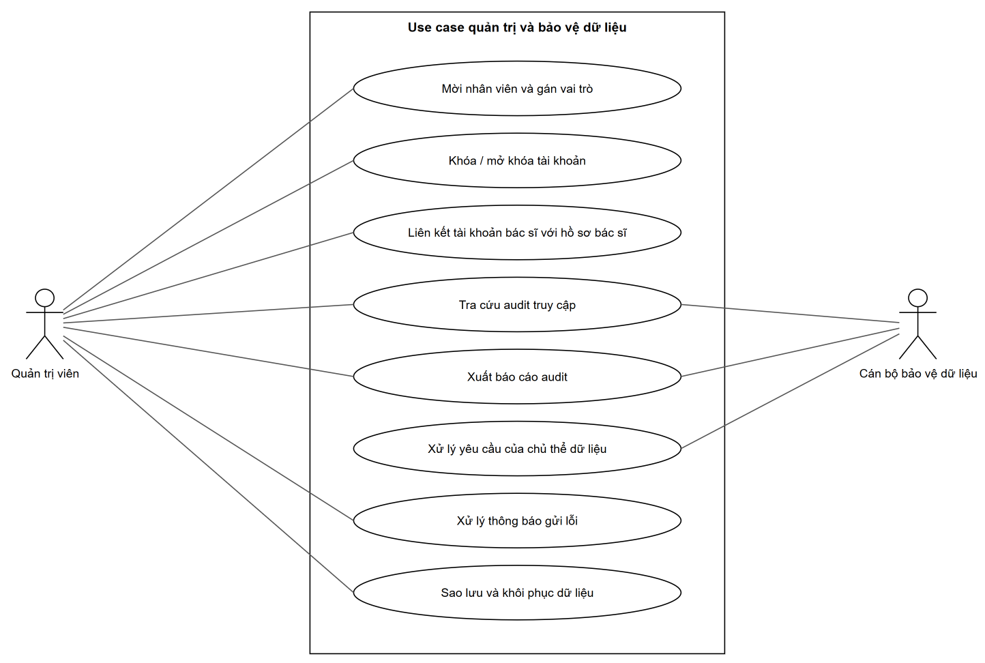
Hình 15: Use case quản trị và bảo vệ dữ liệu
# | Use case | Mô tả
UC 40 | Mời nhân viên và gán vai trò | Tạo tài khoản nhân viên với vai trò Bác sĩ, Điều dưỡng, Quản trị viên hoặc Cán bộ bảo vệ dữ liệu.
UC 41 | Khóa / mở khóa tài khoản | Khóa tài khoản nhân viên nghỉ việc hoặc nghi bị lộ; mở lại khi cần.
UC 42 | Liên kết tài khoản bác sĩ với hồ sơ bác sĩ | Gắn tài khoản đăng nhập của bác sĩ với hồ sơ Practitioner và chuyên khoa để phân quyền theo quan hệ điều trị.
UC 37 | Tra cứu audit truy cập | Lọc bản ghi audit theo bệnh nhân, người truy cập, thời gian, hành động, kết quả, mục đích.
UC 38 | Xuất báo cáo audit | Xuất kết quả tra cứu audit thành tệp CSV để báo cáo.
UC 39 | Xử lý yêu cầu của chủ thể dữ liệu | DPO xác minh và xử lý yêu cầu cung cấp bản sao dữ liệu của bệnh nhân.
UC 43 | Xử lý thông báo gửi lỗi | Xem các lần nhắc gửi lỗi hẳn và đưa lại hàng đợi sau khi khắc phục.
UC 44 | Sao lưu và khôi phục dữ liệu | Bảo đảm khôi phục được dữ liệu lịch hẹn, hồ sơ, tài liệu về một thời điểm trong 7 ngày qua.

2.4.6 Use case tác vụ tự động
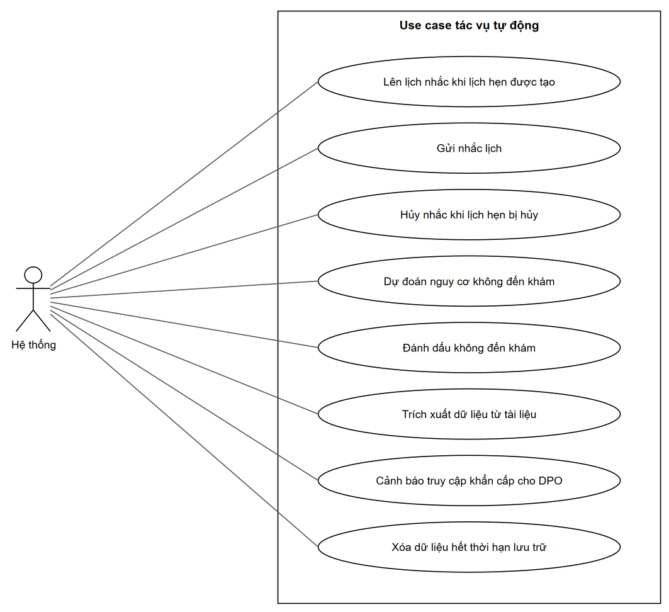
Hình 16: Use case tác vụ tự động
# | Use case | Mô tả
UC 45 | Lên lịch nhắc khi lịch hẹn được tạo | Tạo các lần nhắc T-24h, T-2h (và T-6h nếu nguy cơ không đến khám cao) cho mỗi lịch hẹn.
UC 46 | Gửi nhắc lịch | Gửi lần nhắc đến hạn qua kênh ưu tiên, có thử lại và kênh dự phòng.
UC 47 | Hủy nhắc khi lịch hẹn bị hủy | Bảo đảm không gửi nhắc cho lịch hẹn đã hủy.
UC 48 | Dự đoán nguy cơ không đến khám | Tính xác suất không đến khám cho mỗi lịch hẹn mới.
UC 49 | Đánh dấu không đến khám | Chuyển lịch hẹn quá giờ chưa check-in sang “noshow”.
UC 50 | Trích xuất dữ liệu từ tài liệu | OCR, phân loại tài liệu và trích trường để người dùng duyệt.
UC 51 | Cảnh báo truy cập khẩn cấp cho DPO | Báo DPO mỗi lần có truy cập khẩn cấp để rà soát.
UC 52 | Xóa dữ liệu hết thời hạn lưu trữ | Xóa tự động dữ liệu tạm có thời hạn lưu ngắn theo chính sách lưu trữ.

2.5 Ma trận phân quyền
Ma trận ánh xạ chức năng với vai trò. Quyền được kiểm tra tại service sở hữu dữ liệu, mặc định từ chối; bản máy đọc được của ma trận (contracts/authz/matrix.yaml) là nguồn duy nhất cho code và test tự động – mỗi ô có ít nhất một test.
Ký hiệu:
- “O”: có quyền. Chi tiết hành vi xem use case tương ứng.
- “O*”: chỉ trên dữ liệu của chính mình (bệnh nhân: hồ sơ, lịch hẹn, tài liệu của mình; bác sĩ: lịch của mình).
- “Care”: chỉ với bệnh nhân có quan hệ điều trị (lịch hẹn/lần khám trong 12 tháng hoặc lịch hẹn tương lai).
- “Care/BG”: như Care, hoặc qua truy cập khẩn cấp đang hiệu lực.
- “X”: không có quyền. Yêu cầu bị từ chối và được ghi audit.
Chức năng | BN | BS | ĐD | QT | DPO
Đăng ký tài khoản bệnh nhân | O | X | X | X | X
Xem / sửa thông tin hành chính | O* | X | O | X | X
Gộp hồ sơ trùng | X | X | O | X | X
Tìm bác sĩ và slot trống | O | O | O | O | X
Đặt lịch khám | O* | X | O | X | X
Hủy / đổi lịch khám | O* (≥ 2h) | X | O | X | X
Xem lịch hẹn | O* | O* | O | X | X
Tạo lịch, mẫu tuần, sinh / chặn slot | X | X | O | O | X
Check-in | X | X | O | X | X
Ghi sinh hiệu | X | Care | O | X | X
Mở lần khám, ghi bệnh sử và chẩn đoán, kết thúc, bổ sung | X | Care | X | X | X
Tìm kiếm bệnh nhân (tên | X | O | O | X | X
Xem hồ sơ / timeline bệnh nhân | O* (đã kết thúc) | Care/BG | O | X | X
Truy cập khẩn cấp | X | O (lý do, 60 phút) | X | X | X
Upload tài liệu | X | Care | O | X | X
Tải tài liệu | O* (đã phát hành) | Care/BG | O | X | X
Phát hành / đánh dấu nhập nhầm tài liệu | X | Care | X | X | X
Hỏi trợ lý tri thức | X | O | O | X | X
Tóm tắt hồ sơ bằng AI | X | Care/BG | X | X | X
Duyệt kết quả trích xuất | X | Care | O | X | X
Quản lý kho tri thức | X | X | X | O | X
Chatbot đặt lịch | O* | X | X | X | X
Tùy chọn thông báo, đồng ý xử lý dữ liệu, xem lịch sử truy cập hồ sơ của mình | O* | X | X | X | X
Yêu cầu trích xuất dữ liệu cá nhân | O* (gửi yêu cầu) | X | X | X | O (xử lý)
Quản lý người dùng, vai trò, liên kết bác sĩ | X | X | X | O | X
Xem / xuất audit | X | X | X | O (không nội dung lâm sàng) | O
Sửa / xóa audit | X | X | X | X | X
Xử lý thông báo gửi lỗi | X | X | X | O | X
Sao lưu / khôi phục | X | X | X | O (qua quy trình có duyệt) | X

Ghi chú:
- Không vai trò nào sửa hoặc xóa được bản ghi audit, kể cả Quản trị viên (dòng “Sửa / xóa audit” toàn X).
- Quản trị viên và Cán bộ bảo vệ dữ liệu không đọc được nội dung lâm sàng (chẩn đoán, sinh hiệu, tài liệu).
- Các tính năng AI gọi service khác bằng chính token của người dùng (on-behalf-of), nên không bao giờ có quyền rộng hơn người dùng.
- Truy cập tới dữ liệu của bệnh nhân khác mà không có quyền trả về “không tồn tại” (404) thay vì “bị cấm”, để không làm lộ sự tồn tại của hồ sơ; quyết định vẫn được ghi audit là “deny”.

2.6 Sơ đồ trang (Site map)

2.6.1 Site map cổng bệnh nhân
Sơ đồ trang mô tả cách điều hướng trong hệ thống (tối đa 3 cấp tính từ trang chủ).
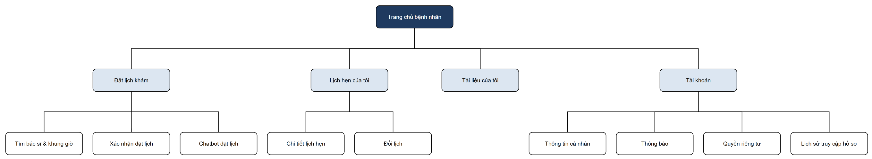
Hình 17: Site map cổng bệnh nhân
Trang | Mô tả | Quyền truy cập
Trang chủ bệnh nhân | Lịch hẹn sắp tới, lối tắt đặt lịch, tài liệu mới được phát hành. | Bệnh nhân
Tìm bác sĩ & khung giờ | Lọc theo chuyên khoa, bác sĩ, ngày; xem khung giờ trống. Liên kết Màn hình 2: Tìm bác sĩ và khung giờ. | Bệnh nhân, Điều dưỡng
Xác nhận đặt lịch | Xác nhận slot và lý do khám. Liên kết Màn hình 3: Xác nhận đặt lịch. | Bệnh nhân, Điều dưỡng
Chatbot đặt lịch | Đặt lịch bằng hội thoại. Liên kết Màn hình 4: Chatbot đặt lịch. | Bệnh nhân
Lịch hẹn của tôi | Danh sách lịch hẹn, hủy và đổi lịch. Liên kết Màn hình 5: Lịch hẹn của tôi. | Bệnh nhân
Tài liệu của tôi | Tài liệu đã phát hành, tải về. Liên kết Màn hình 6: Tài liệu của tôi. | Bệnh nhân
Thông tin cá nhân | Cập nhật thông tin hành chính. Liên kết Màn hình 7: Thông tin cá nhân. | Bệnh nhân
Thông báo | Kênh nhận nhắc lịch, khung giờ yên tĩnh. Liên kết Màn hình 8: Cài đặt thông báo. | Bệnh nhân
Quyền riêng tư | Đồng ý xử lý dữ liệu bằng AI, yêu cầu trích xuất dữ liệu. Liên kết Màn hình 9: Quyền riêng tư. | Bệnh nhân
Lịch sử truy cập hồ sơ | Ai đã xem hồ sơ của tôi, khi nào, với mục đích gì. Liên kết Màn hình 10: Lịch sử truy cập hồ sơ. | Bệnh nhân

2.6.2 Site map cổng nội bộ
Sơ đồ trang mô tả cách điều hướng trong hệ thống (tối đa 3 cấp tính từ trang chủ).
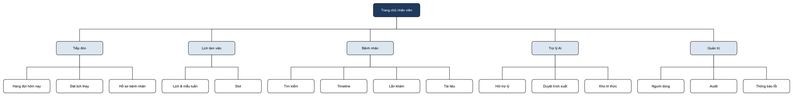
Hình 18: Site map cổng nội bộ
Trang | Mô tả | Quyền truy cập
Trang chủ nhân viên | Nội dung theo vai trò: hàng đợi (ĐD), lịch khám hôm nay (BS), cảnh báo (QT/DPO). | Mọi nhân viên
Hàng đợi hôm nay | Lịch hẹn trong ngày, check-in, đánh dấu nguy cơ không đến. Liên kết Màn hình 11: Hàng đợi hôm nay. | Điều dưỡng
Lịch & mẫu tuần, Slot | Tạo lịch, mẫu tuần, sinh và chặn slot. Liên kết Màn hình 12: Lịch làm việc và slot. | Điều dưỡng, Quản trị viên; Bác sĩ chỉ xem lịch của mình
Hồ sơ bệnh nhân | Tạo/sửa/gộp hồ sơ. Liên kết Màn hình 13: Hồ sơ bệnh nhân (tiếp đón). | Điều dưỡng
Tìm kiếm bệnh nhân | Tìm theo tên không dấu, SĐT, mã, ngày sinh. Liên kết Màn hình 14: Tìm kiếm bệnh nhân. | Bác sĩ, Điều dưỡng
Timeline, Lần khám, Tài liệu | Lịch sử khám, sinh hiệu, chẩn đoán, tài liệu. Liên kết Màn hình 15: Timeline bệnh nhân, Màn hình 16: Lần khám. | Bác sĩ (quan hệ điều trị / khẩn cấp), Điều dưỡng
Hỏi trợ lý | Hỏi đáp có trích dẫn. Liên kết Màn hình 17: Hỏi trợ lý tri thức. | Bác sĩ, Điều dưỡng
Duyệt trích xuất | Hàng chờ và màn hình duyệt. Liên kết Màn hình 18: Duyệt trích xuất tài liệu. | Bác sĩ (quan hệ điều trị), Điều dưỡng
Kho tri thức | Quản lý tài liệu nguồn của trợ lý. Liên kết Màn hình 19: Kho tri thức. | Quản trị viên
Người dùng | Mời, gán vai trò, khóa, liên kết bác sĩ. Liên kết Màn hình 20: Người dùng. | Quản trị viên
Audit | Tra cứu và xuất báo cáo truy cập. Liên kết Màn hình 21: Audit truy cập. | Cán bộ bảo vệ dữ liệu, Quản trị viên
Thông báo lỗi | Nhắc lịch gửi lỗi hẳn, gửi lại. Liên kết Màn hình 22: Thông báo gửi lỗi. | Quản trị viên

3 Đặc tả use case
Chương này đặc tả yêu cầu chức năng: hệ thống phải làm gì về dữ liệu vào, hành vi và kết quả. Mỗi use case gồm bảng tóm tắt, luồng hoạt động (các bước đánh số), luồng thay thế, quy tắc nghiệp vụ tham chiếu đúng số bước, và tiêu chí nghiệm thu dạng Given/When/Then. Trừ khi ghi khác, mọi use case đều áp dụng CBR 1, CBR 2 và CBR 3.

3.1 Lịch hẹn và lịch làm việc
Đặt, hủy, đổi lịch khám; lịch làm việc và slot của bác sĩ. Dữ liệu thuộc service scheduling (PostgreSQL).

3.1.1 Cổng bệnh nhân – Lịch hẹn

3.1.1.1 UC 1: Tìm bác sĩ và khung giờ trống
Mục tiêu: | Cho phép người dùng tìm khung giờ còn trống theo chuyên khoa, bác sĩ và khoảng ngày.
Actor: | Bệnh nhân, Điều dưỡng, Bác sĩ, Quản trị viên.
Kích hoạt: | Người dùng chọn “Đặt lịch khám” trên trang chủ hoặc mở Màn hình 2: Tìm bác sĩ và khung giờ.
Điều kiện trước: | Người dùng đã đăng nhập với một trong các vai trò trên.
Điều kiện sau: | Danh sách khung giờ trống thỏa điều kiện lọc được hiển thị.
Truy vết: | UC-03, BR-04, NFR-P1, API S8, C9

Luồng hoạt động
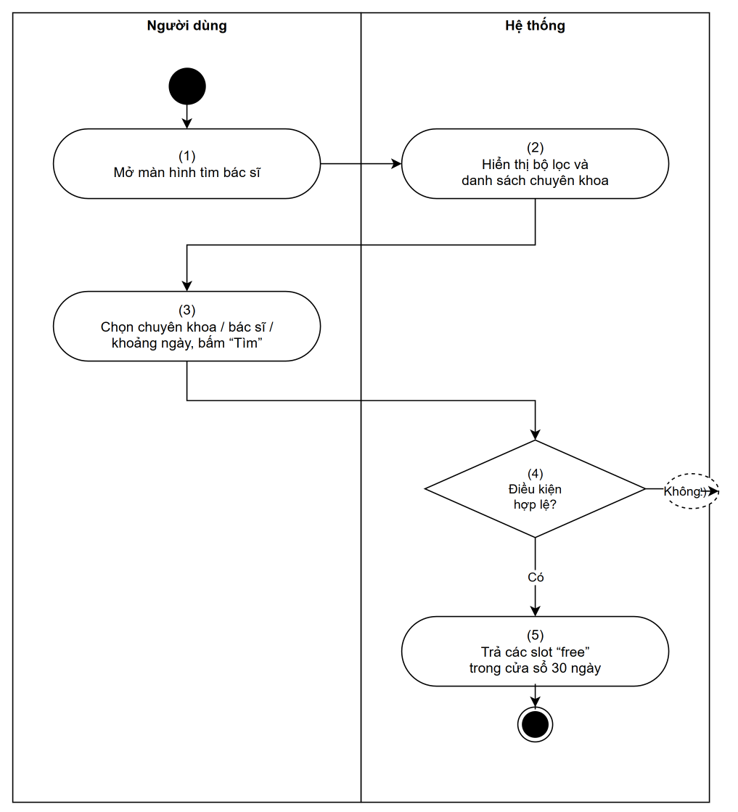
Hình 19: Luồng hoạt động – UC 1: Tìm bác sĩ và khung giờ trống
Quy tắc nghiệp vụ
Bước | Mã BR | Mô tả
(2) | BR 1 | Quy tắc hiển thị màn hình  • Hệ thống tải Màn hình 2: Tìm bác sĩ và khung giờ; [Từ ngày] mặc định <Hôm nay>, [Đến ngày] mặc định <Hôm nay> + 7 ngày.  • Danh sách chuyên khoa lấy từ bộ mã chuyên khoa; danh sách bác sĩ lọc theo chuyên khoa đã chọn.
(4) | BR 2 | Quy tắc kiểm tra điều kiện  • Bắt buộc có [Chuyên khoa] hoặc [Bác sĩ]; thiếu thì hiển thị IEM 1 “Vui lòng nhập trường này.” dưới trường [Chuyên khoa].  • Khoảng ngày tối đa 31 ngày và không vượt quá <Hôm nay> + 30 ngày (BR-04); vượt thì tự cắt về giới hạn và hiển thị ghi chú.
(5) | BR 3 | Quy tắc trả kết quả  • Chỉ trả slot có [Trạng thái] = “free”, [Bắt đầu] > <Bây giờ>, thuộc lịch làm việc đang hoạt động.  • Sắp xếp theo [Bắt đầu] tăng dần; phân trang 20 slot/trang theo CBR 6.  • Bệnh nhân chỉ thấy slot “free”; Điều dưỡng/Quản trị viên/Bác sĩ được lọc thêm “busy”, “busy-unavailable” nhưng không thấy tên bệnh nhân của slot bận trừ khi có quyền xem lịch hẹn đó.  • Kết quả được cache tối đa 5 giây và làm mới ngay khi có sự kiện đặt/hủy (đảm bảo NFR-P1: p95 ≤ 300 ms ở 500 RPS).

Tiêu chí nghiệm thu
Mã | Tiêu chí (Given / When / Then)
AC-FS.1 | Given lịch làm việc có 14 slot trống ngày mai, When bệnh nhân tìm theo chuyên khoa đó, Then thấy đúng 14 slot theo thứ tự giờ.
AC-FS.2 | Given khoảng ngày vượt 30 ngày, When tìm, Then chỉ trả slot đến <Hôm nay> + 30 ngày.
AC-FS.3 | Given bệnh nhân, When lọc trạng thái “busy”, Then yêu cầu bị từ chối hoặc bỏ qua tham số, không lộ lịch hẹn của người khác.

3.1.1.2 UC 2: Đặt lịch khám
Mục tiêu: | Cho phép bệnh nhân tự đặt lịch, hoặc điều dưỡng đặt thay bệnh nhân, vào một khung giờ trống.
Actor: | Bệnh nhân, Điều dưỡng.
Kích hoạt: | Người dùng chọn một slot trên Màn hình 2: Tìm bác sĩ và khung giờ và bấm “Đặt lịch”.
Điều kiện trước: | Người dùng đã đăng nhập; bệnh nhân đã có hồ sơ (đã đăng ký).  Slot đang “free”, nằm trong 30 ngày tới.
Điều kiện sau: | Lịch hẹn ở trạng thái “booked”; slot chuyển “busy”; sự kiện “đã đặt lịch” được phát (kích hoạt nhắc lịch, dự đoán no-show, audit).
Truy vết: | UC-03, AC-03.1, AC-03.2, AC-03.3, AC-03.4, AC-03.6, BR-01, BR-03, BR-04, NFR-P2, API S11

Luồng hoạt động
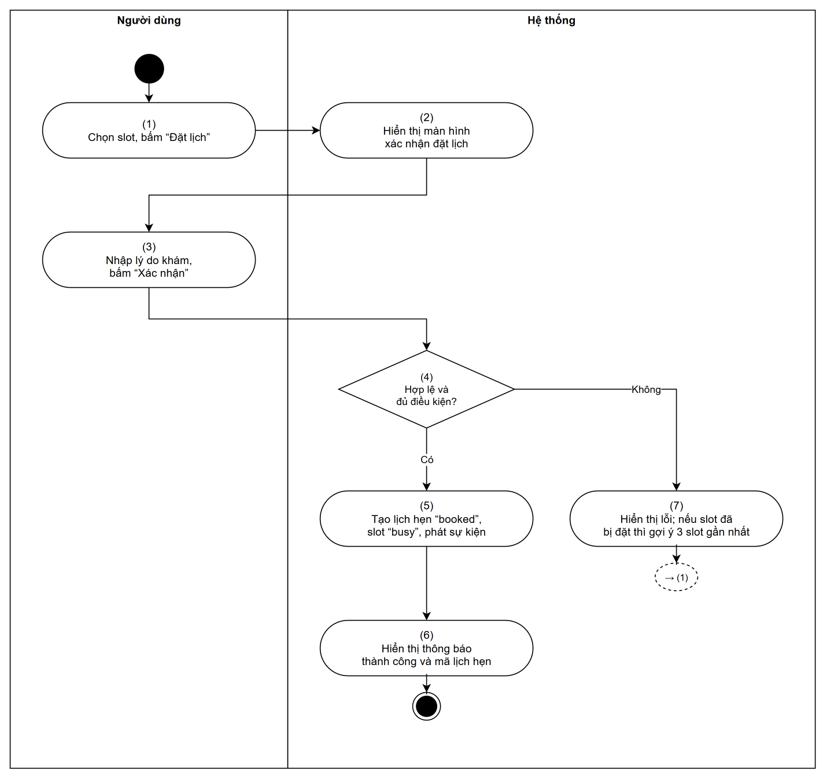
Hình 20: Luồng hoạt động – UC 2: Đặt lịch khám
Luồng thay thế và ngoại lệ
- Người dùng bấm “Xác nhận” nhiều lần hoặc mạng chập chờn khiến trình duyệt gửi lại: hệ thống trả đúng lịch hẹn đã tạo ở lần đầu, không tạo lịch trùng (BR 7).
- Hai người cùng đặt một slot: đúng một người thành công, người còn lại nhận EMSG 4 “Khung giờ này vừa có người đặt. Vui lòng chọn một khung giờ gợi ý bên dưới.” kèm 3 slot gợi ý (BR 6).
Quy tắc nghiệp vụ
Bước | Mã BR | Mô tả
(2) | BR 4 | Quy tắc hiển thị màn hình  • Hệ thống tải Màn hình 3: Xác nhận đặt lịch với thông tin slot (bác sĩ, chuyên khoa, ngày giờ) ở chế độ chỉ đọc.  • Nếu người dùng là Điều dưỡng: hiển thị trường [Bệnh nhân] bắt buộc, tìm theo UC 20: Tìm kiếm bệnh nhân. Nếu là Bệnh nhân: [Bệnh nhân] = <Người dùng hiện tại>, không sửa được.  • Trình duyệt sinh một [Idempotency-Key] (UUID) khi màn hình mở và giữ nguyên cho mọi lần gửi lại của cùng thao tác.
(4) | BR 5 | Quy tắc kiểm tra  • [Lý do khám] không bắt buộc, tối đa 500 ký tự; vượt thì hiển thị IEM 2 “Vượt quá số ký tự cho phép.”.  • Bệnh nhân chỉ đặt được cho chính mình: [Bệnh nhân] khác <Người dùng hiện tại> → từ chối EMSG 1 “Bạn không có quyền thực hiện thao tác này.” và ghi audit “deny” (AC-03.6).  • Slot phải nằm trong <Hôm nay> + 30 ngày (BR-04), nếu không → EMSG 9 “Chỉ đặt được lịch trong vòng 30 ngày tới.”.  • Bệnh nhân không được có quá 3 lịch hẹn tương lai “booked” (BR-03), nếu không → EMSG 8 “Bạn đã có 3 lịch hẹn sắp tới. Vui lòng hủy bớt trước khi đặt thêm.”. Quy tắc áp dụng cả khi Điều dưỡng đặt thay.  • Giới hạn 10 yêu cầu đặt lịch/phút/người dùng; vượt → EMSG 19 “Bạn thao tác quá nhanh. Vui lòng thử lại sau ít phút.”.
(5) | BR 6 | Quy tắc tạo lịch hẹn và chống đặt trùng  • Tạo [Lịch hẹn] với [Trạng thái] = “booked”, [Kênh đặt] = “web” (Bệnh nhân) hoặc “counter” (Điều dưỡng), [Mã lịch hẹn] = “LH-” + yyyyMMdd + “-” + số thứ tự 4 chữ số trong ngày.  • Cập nhật slot sang “busy” trong cùng giao dịch; ràng buộc duy nhất ở CSDL bảo đảm một slot chỉ có một lịch hẹn hiệu lực (BR-01). Nếu slot đã bị chiếm → EMSG 4 “Khung giờ này vừa có người đặt. Vui lòng chọn một khung giờ gợi ý bên dưới.” kèm tối đa 3 slot trống gần nhất cùng bác sĩ hoặc cùng chuyên khoa.  • Ghi sự kiện “shp.scheduling.appointment-booked.v1” vào outbox trong cùng giao dịch (không chứa tên, SĐT, lý do khám).  • Ghi audit theo CBR 2.
(5) | BR 7 | Quy tắc gửi lại an toàn (idempotency)  • Thiếu [Idempotency-Key] → từ chối (lỗi kỹ thuật 428, client luôn gửi khóa).  • Cùng khóa và cùng nội dung trong 24 giờ → trả lại đúng lịch hẹn đã tạo, không tạo bản ghi mới (AC-03.2).  • Cùng khóa nhưng nội dung khác → từ chối, không thay đổi dữ liệu (AC-03.3).
(6) | BR 8 | Quy tắc thông báo kết quả  • Hiển thị SMSG 1 “Đặt lịch thành công. Mã lịch hẹn: <<Mã lịch hẹn>>.”; chuyển tới Màn hình 5: Lịch hẹn của tôi (Bệnh nhân) hoặc Màn hình 11: Hàng đợi hôm nay (Điều dưỡng).  • Gửi ET 1: Xác nhận đặt lịch theo tùy chọn thông báo của bệnh nhân.

Tiêu chí nghiệm thu
Mã | Tiêu chí (Given / When / Then)
AC-03.1 | Given 1 slot trống và 50 yêu cầu đặt đồng thời từ 50 bệnh nhân, When xử lý xong, Then đúng 1 yêu cầu thành công và 49 nhận lỗi “slot-unavailable”.
AC-03.2 | Given cùng Idempotency-Key gửi 2 lần với cùng nội dung, Then cả hai nhận cùng một lịch hẹn và chỉ 1 lịch hẹn tồn tại.
AC-03.3 | Given cùng Idempotency-Key nhưng nội dung khác, When gửi, Then bị từ chối và không có thay đổi.
AC-03.4 | Given bệnh nhân đã có 3 lịch hẹn tương lai, When đặt thêm, Then bị từ chối với “max-future-appointments”.
AC-03.6 | Given bệnh nhân A, When đặt lịch cho bệnh nhân B, Then bị từ chối và có bản ghi audit “deny”.
AC-BK.1 | Given đặt lịch thành công, Then sự kiện phát ra không chứa họ tên, SĐT, email hay lý do khám.

3.1.1.3 UC 3: Hủy lịch khám
Mục tiêu: | Cho phép bệnh nhân hủy lịch hẹn của mình trước giờ khám ít nhất 2 giờ, hoặc điều dưỡng hủy bất kỳ lúc nào trước khi check-in.
Actor: | Bệnh nhân, Điều dưỡng.
Kích hoạt: | Người dùng bấm “Hủy lịch” trên Màn hình 5: Lịch hẹn của tôi hoặc Màn hình 11: Hàng đợi hôm nay.
Điều kiện trước: | Lịch hẹn đang ở trạng thái “booked”.
Điều kiện sau: | Lịch hẹn “cancelled”; slot trở về “free”; các lần nhắc chưa gửi bị hủy.
Truy vết: | UC-03, AC-03.5, AC-07.1, BR-02, API S14

Luồng hoạt động
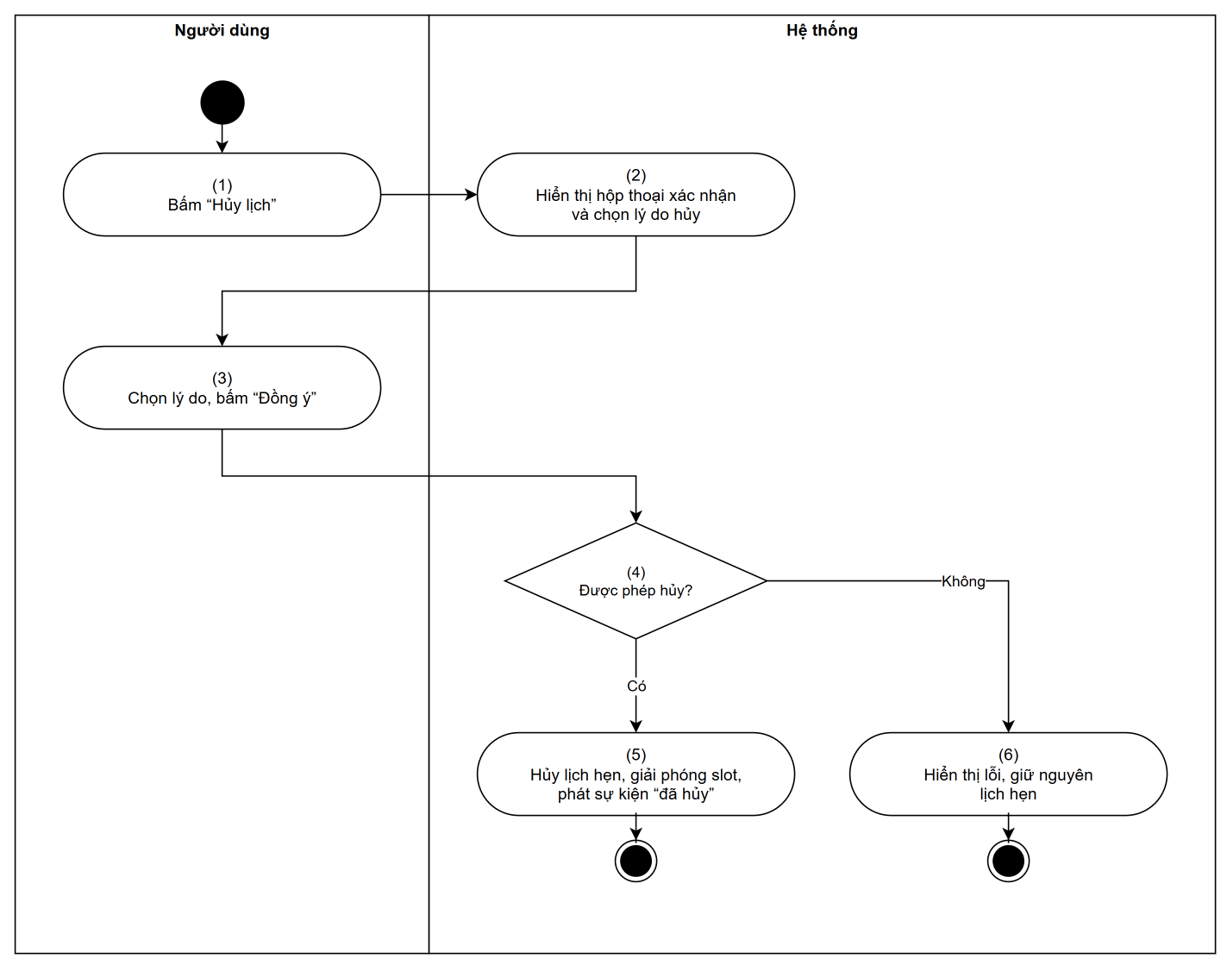
Hình 21: Luồng hoạt động – UC 3: Hủy lịch khám
Quy tắc nghiệp vụ
Bước | Mã BR | Mô tả
(2) | BR 9 | Quy tắc xác nhận  • Hiển thị CFD 1 “Bạn có chắc muốn hủy lịch hẹn <<Mã lịch hẹn>> lúc <<Giờ>> ngày <<Ngày>>?” với danh sách [Lý do hủy] (bộ mã 6 lý do). Bấm “Không” thì đóng hộp thoại, không thay đổi gì.
(4) | BR 10 | Quy tắc thời hạn hủy  • Bệnh nhân chỉ hủy được lịch hẹn của mình và khi [Bắt đầu] − <Bây giờ> ≥ 2 giờ (BR-02); nếu không → EMSG 10 “Đã quá thời hạn hủy (2 giờ trước giờ khám). Vui lòng liên hệ quầy tiếp đón.”.  • Điều dưỡng hủy được bất kỳ lịch hẹn “booked” nào. Lịch hẹn không ở “booked” → EMSG 6 “Thao tác không hợp lệ với trạng thái hiện tại.”.
(5) | BR 11 | Quy tắc hủy  • Cập nhật [Trạng thái] = “cancelled”, lưu [Lý do hủy], người hủy, thời điểm; slot về “free” trong cùng giao dịch.  • Phát sự kiện “shp.scheduling.appointment-cancelled.v1”; service thông báo hủy mọi lần nhắc “scheduled” (UC 47: Hủy nhắc khi lịch hẹn bị hủy).  • Hiển thị SMSG 2 “Đã hủy lịch hẹn.”; gửi ET 3: Xác nhận hủy lịch.

Tiêu chí nghiệm thu
Mã | Tiêu chí (Given / When / Then)
AC-03.5 | Given còn 1 giờ đến giờ khám, When bệnh nhân hủy, Then bị từ chối “cancellation-too-late”; When điều dưỡng hủy, Then thành công.
AC-07.1 | Given lịch hẹn bị hủy trước giờ nhắc, Then không có lần nhắc nào được gửi.
AC-CN.1 | Given hủy thành công, Then slot trở lại “free” và xuất hiện trong kết quả tìm kiếm trong ≤ 5 giây.

3.1.1.4 UC 4: Đổi lịch khám
Mục tiêu: | Cho phép đổi lịch hẹn sang khung giờ khác như một thao tác duy nhất; thất bại thì giữ nguyên lịch cũ.
Actor: | Bệnh nhân, Điều dưỡng.
Kích hoạt: | Người dùng bấm “Đổi lịch” trên Màn hình 5: Lịch hẹn của tôi hoặc Màn hình 11: Hàng đợi hôm nay.
Điều kiện trước: | Lịch hẹn cũ đang “booked”; với bệnh nhân, còn ≥ 2 giờ đến giờ khám cũ.
Điều kiện sau: | Lịch hẹn cũ “cancelled”, lịch hẹn mới “booked” – hoặc không có gì thay đổi.
Truy vết: | UC-03, BR-01..04, API S15

Luồng hoạt động
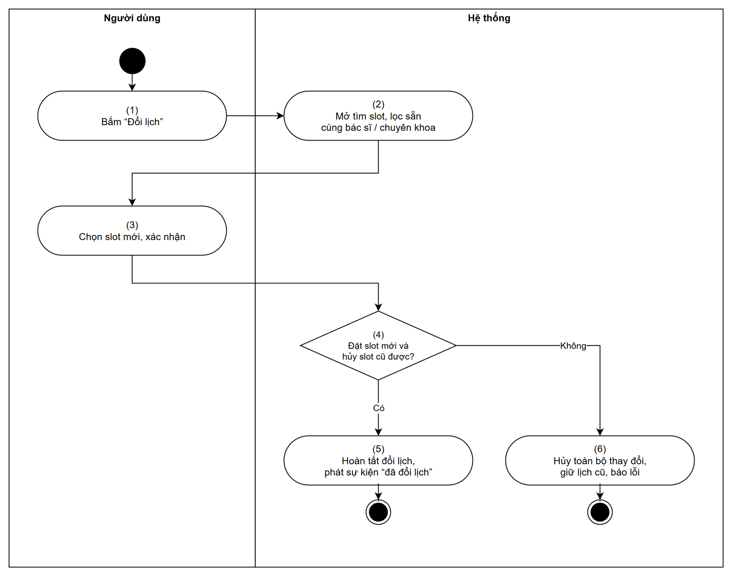
Hình 22: Luồng hoạt động – UC 4: Đổi lịch khám
Quy tắc nghiệp vụ
Bước | Mã BR | Mô tả
(3) | BR 12 | Quy tắc xác nhận  • Hiển thị CFD 2 “Đổi lịch hẹn sang <<Giờ mới>> ngày <<Ngày mới>>? Lịch cũ sẽ được hủy khi đổi thành công.”.
(4) | BR 13 | Quy tắc đổi lịch nguyên tử  • Áp dụng toàn bộ quy tắc của UC 2: Đặt lịch khám cho slot mới và của UC 3: Hủy lịch khám cho lịch cũ, trong một giao dịch duy nhất.  • Đổi lịch không làm tăng số lịch hẹn tương lai (lịch cũ được trừ khi kiểm tra BR-03).
(5) | BR 14 | Quy tắc kết quả  • Phát một sự kiện “shp.scheduling.appointment-rescheduled.v1” (không phát riêng đặt và hủy) để service thông báo hủy nhắc cũ, tạo nhắc mới.  • Hiển thị SMSG 3 “Đã đổi lịch hẹn.”.

Tiêu chí nghiệm thu
Mã | Tiêu chí (Given / When / Then)
AC-RS.1 | Given slot mới vừa bị người khác đặt, When đổi lịch, Then lịch cũ vẫn “booked” và không có lịch hẹn mới.
AC-RS.2 | Given bệnh nhân có 3 lịch hẹn tương lai, When đổi một lịch, Then thành công (không vướng BR-03).

3.1.1.5 UC 5: Xem lịch hẹn của tôi
Mục tiêu: | Cho phép bệnh nhân xem danh sách và chi tiết lịch hẹn của chính mình.
Actor: | Bệnh nhân.
Kích hoạt: | Bệnh nhân mở Màn hình 5: Lịch hẹn của tôi.
Điều kiện trước: | Bệnh nhân đã đăng nhập.
Điều kiện sau: | Danh sách lịch hẹn của bệnh nhân được hiển thị.
Truy vết: | UC-03, BR-05, API S13

Luồng hoạt động
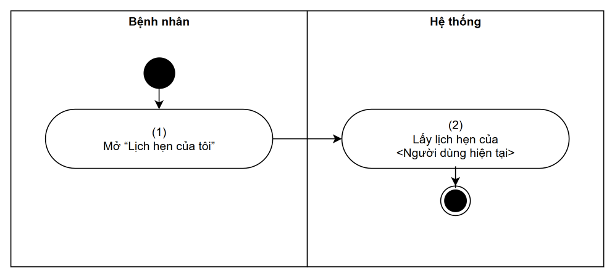
Hình 23: Luồng hoạt động – UC 5: Xem lịch hẹn của tôi
Luồng thay thế và ngoại lệ
- Áp dụng CMUC 3: Xem danh sách và CMUC 4: Xem chi tiết; quy tắc riêng: bộ lọc [Bệnh nhân] luôn bị ép bằng <Người dùng hiện tại> ở phía server, tham số khác bị bỏ qua (BR-05).
Tiêu chí nghiệm thu
Mã | Tiêu chí (Given / When / Then)
AC-MA.1 | Given bệnh nhân A gửi yêu cầu lọc lịch hẹn của bệnh nhân B, Then chỉ nhận lịch hẹn của A.

3.1.2 Cổng nội bộ – Lịch làm việc

3.1.2.1 UC 6: Tạo lịch làm việc và mẫu lịch tuần
Mục tiêu: | Cho phép tạo lịch làm việc cho một bác sĩ theo chuyên khoa và đặt mẫu lịch tuần.
Actor: | Điều dưỡng, Quản trị viên.
Kích hoạt: | Người dùng bấm “Tạo lịch” trên Màn hình 12: Lịch làm việc và slot.
Điều kiện trước: | Bác sĩ đã có hồ sơ Practitioner với chuyên khoa tương ứng.
Điều kiện sau: | Lịch làm việc hoạt động và mẫu tuần được lưu; slot chưa được sinh.
Truy vết: | UC-02, API S1, S5

Luồng hoạt động
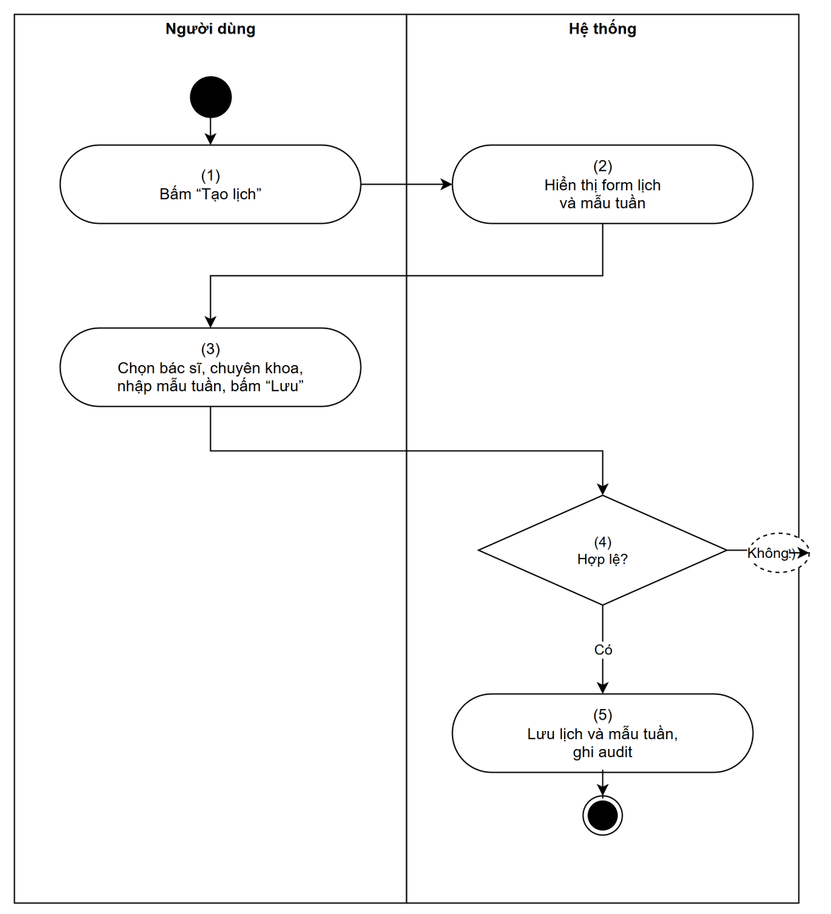
Hình 24: Luồng hoạt động – UC 6: Tạo lịch làm việc và mẫu lịch tuần
Quy tắc nghiệp vụ
Bước | Mã BR | Mô tả
(4) | BR 15 | Quy tắc kiểm tra mẫu tuần  • Mỗi dòng mẫu gồm [Thứ], [Giờ bắt đầu], [Giờ kết thúc], [Độ dài slot] ∈ {10, 15, 20, 30} phút; bắt buộc đủ.  • [Giờ bắt đầu] < [Giờ kết thúc], nếu không → IEM 5 “Giờ bắt đầu phải trước giờ kết thúc.”; khoảng thời gian phải chia hết cho [Độ dài slot] → nếu không IEM 6 “Khoảng thời gian phải chia hết cho độ dài khung giờ.”.  • Hai dòng cùng thứ không được chồng giờ.  • Mỗi bác sĩ chỉ có một lịch hoạt động cho mỗi chuyên khoa; trùng → EMSG 12 “Bác sĩ đã có lịch làm việc hoạt động cho chuyên khoa này.”.
(5) | BR 16 | Quy tắc lưu  • Lưu theo CMUC 5: Tạo bản ghi; [Khoảng lập lịch] = <Hôm nay> → <Hôm nay> + 30 ngày. Sửa mẫu không tự xóa slot đã sinh.

Tiêu chí nghiệm thu
Mã | Tiêu chí (Given / When / Then)
AC-ST.1 | Given mẫu 08:00–11:30 slot 15 phút, When lưu, Then hợp lệ; Given 08:00–11:20 slot 15 phút, Then báo lỗi chia không hết.

3.1.2.2 UC 7: Sinh slot theo mẫu
Mục tiêu: | Sinh các slot cho một khoảng ngày theo mẫu lịch tuần.
Actor: | Điều dưỡng, Quản trị viên.
Kích hoạt: | Người dùng bấm “Sinh slot” trên Màn hình 12: Lịch làm việc và slot; hoặc job hằng ngày tự sinh thêm ngày thứ 30.
Điều kiện trước: | Lịch làm việc đang hoạt động và có mẫu tuần.
Điều kiện sau: | Các slot “free” được tạo; slot đã tồn tại không bị nhân đôi.
Truy vết: | UC-02, AC-02.1, BR-04, API S7

Luồng hoạt động
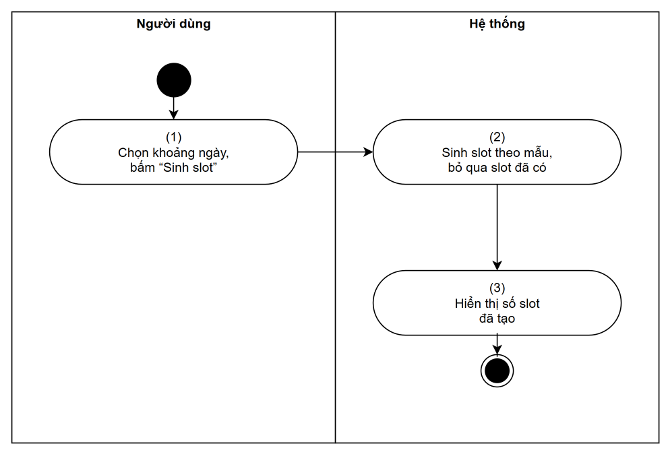
Hình 25: Luồng hoạt động – UC 7: Sinh slot theo mẫu
Quy tắc nghiệp vụ
Bước | Mã BR | Mô tả
(2) | BR 17 | Quy tắc sinh slot  • Chỉ sinh trong cửa sổ <Hôm nay> → <Hôm nay> + 30 ngày (BR-04); ngày ngoài cửa sổ bị bỏ qua.  • Thao tác lặp lại an toàn: slot trùng bác sĩ và giờ bắt đầu không được tạo lần hai.  • Ngày lễ trong danh mục ngày nghỉ của bệnh viện không sinh slot.

Tiêu chí nghiệm thu
Mã | Tiêu chí (Given / When / Then)
AC-02.1 | Given mẫu 08:00–11:30 slot 15 phút, When sinh slot cho một ngày, Then có đúng 14 slot “free”.
AC-GS.1 | Given đã sinh slot ngày D, When sinh lại ngày D, Then tổng số slot ngày D không đổi.

3.1.2.3 UC 8: Chặn / mở chặn slot
Mục tiêu: | Chặn khung giờ khi bác sĩ nghỉ hoặc bận; mở lại khi cần.
Actor: | Điều dưỡng, Quản trị viên.
Kích hoạt: | Người dùng chọn slot trên Màn hình 12: Lịch làm việc và slot và bấm “Chặn” hoặc “Mở chặn”.
Điều kiện trước: | Slot thuộc lịch làm việc đang hoạt động.
Điều kiện sau: | Slot “busy-unavailable” (chặn) hoặc “free” (mở chặn).
Truy vết: | UC-02, AC-02.2, API S9, S10

Luồng hoạt động
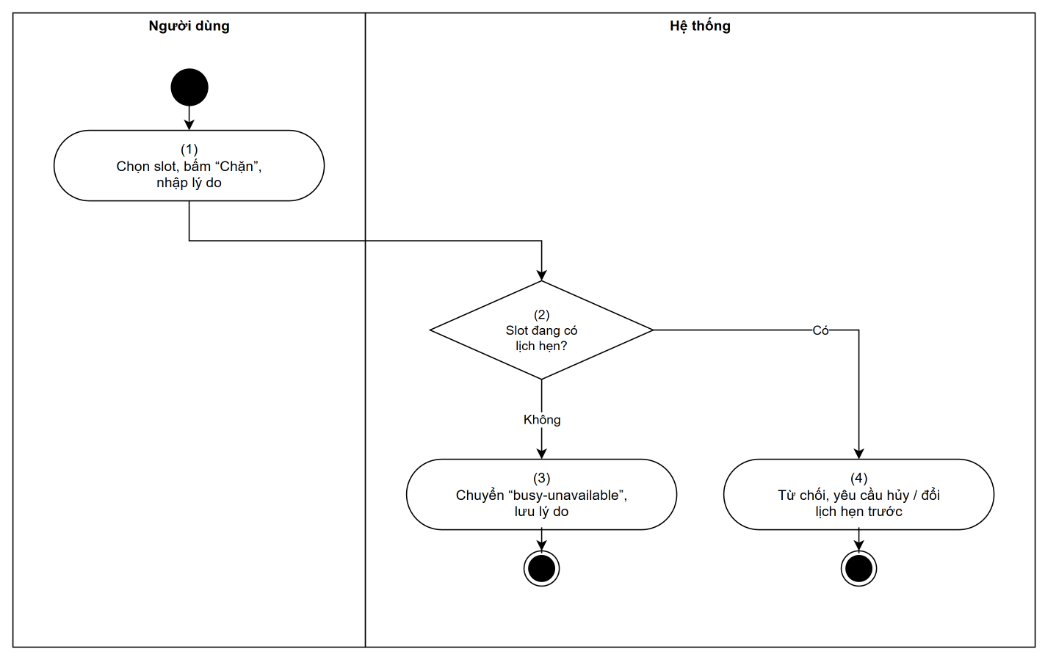
Hình 26: Luồng hoạt động – UC 8: Chặn / mở chặn slot
Quy tắc nghiệp vụ
Bước | Mã BR | Mô tả
(1) | BR 18 | Quy tắc xác nhận  • Hiển thị CFD 3 “Chặn <<Số>> khung giờ đã chọn?”; [Lý do] bắt buộc, tối đa 200 ký tự, không ghi thông tin bệnh nhân.
(2) | BR 19 | Quy tắc chặn  • Slot đang “busy” bởi lịch hẹn hiệu lực → EMSG 5 “Khung giờ đã có lịch hẹn. Hãy hủy hoặc đổi lịch hẹn trước khi chặn.” (AC-02.2).  • Mở chặn chỉ áp dụng cho slot “busy-unavailable”; slot quá khứ không thay đổi được.

Tiêu chí nghiệm thu
Mã | Tiêu chí (Given / When / Then)
AC-02.2 | Given slot đã được đặt, When chặn slot, Then trả lỗi “slot-has-appointment”.

3.1.2.4 UC 9: Bác sĩ xem lịch làm việc và lịch khám của mình
Mục tiêu: | Cho phép bác sĩ xem lịch làm việc, slot và lịch hẹn của chính mình (không sửa).
Actor: | Bác sĩ.
Kích hoạt: | Bác sĩ mở Màn hình 12: Lịch làm việc và slot.
Điều kiện trước: | Tài khoản bác sĩ đã liên kết với Practitioner.
Điều kiện sau: | Lịch của bác sĩ được hiển thị ở chế độ chỉ đọc.
Truy vết: | UC-02, AC-02.3, API S3, S13

Luồng hoạt động
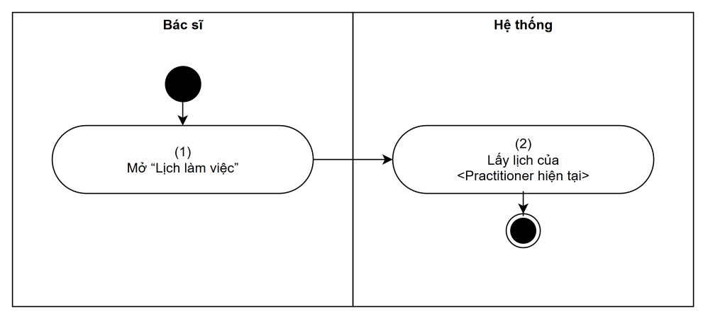
Hình 27: Luồng hoạt động – UC 9: Bác sĩ xem lịch làm việc và lịch khám của mình
Quy tắc nghiệp vụ
Bước | Mã BR | Mô tả
(2) | BR 20 | Quy tắc phạm vi dữ liệu  • Bộ lọc [Bác sĩ] luôn bị ép bằng Practitioner của <Người dùng hiện tại>; các nút sửa/chặn/sinh slot bị ẩn và mọi yêu cầu sửa bị từ chối (AC-02.3).  • Lịch hẹn hiển thị họ tên bệnh nhân và lý do khám vì đây là bệnh nhân có quan hệ điều trị.

Tiêu chí nghiệm thu
Mã | Tiêu chí (Given / When / Then)
AC-02.3 | Given bác sĩ A, When xem lịch của bác sĩ B hoặc sửa lịch của mình, Then bị từ chối và ghi audit.

3.2 Hồ sơ bệnh nhân và khám bệnh
Hồ sơ hành chính, tiếp đón, ghi nhận lần khám, tra cứu và truy cập khẩn cấp. Đây là dữ liệu sức khỏe – dữ liệu cá nhân nhạy cảm: mọi lần đọc và ghi đều được kiểm tra quyền theo vai trò và quan hệ điều trị, và được ghi audit.

3.2.1 Cổng bệnh nhân – Hồ sơ

3.2.1.1 UC 10: Đăng ký tài khoản bệnh nhân
Mục tiêu: | Cho phép người dùng mới tạo tài khoản và hồ sơ bệnh nhân của chính mình.
Actor: | Bệnh nhân.
Kích hoạt: | Người dùng bấm “Đăng ký” trên trang đăng nhập.
Điều kiện trước: | Người dùng đã tạo danh tính tại nhà cung cấp định danh (email đã xác minh) nhưng chưa có hồ sơ bệnh nhân.
Điều kiện sau: | Hồ sơ bệnh nhân “active” được tạo và liên kết với tài khoản; hoặc yêu cầu xác minh tại quầy nếu nghi trùng.
Truy vết: | UC-01, AC-01.2, API C1, NFR-SEC1

Luồng hoạt động
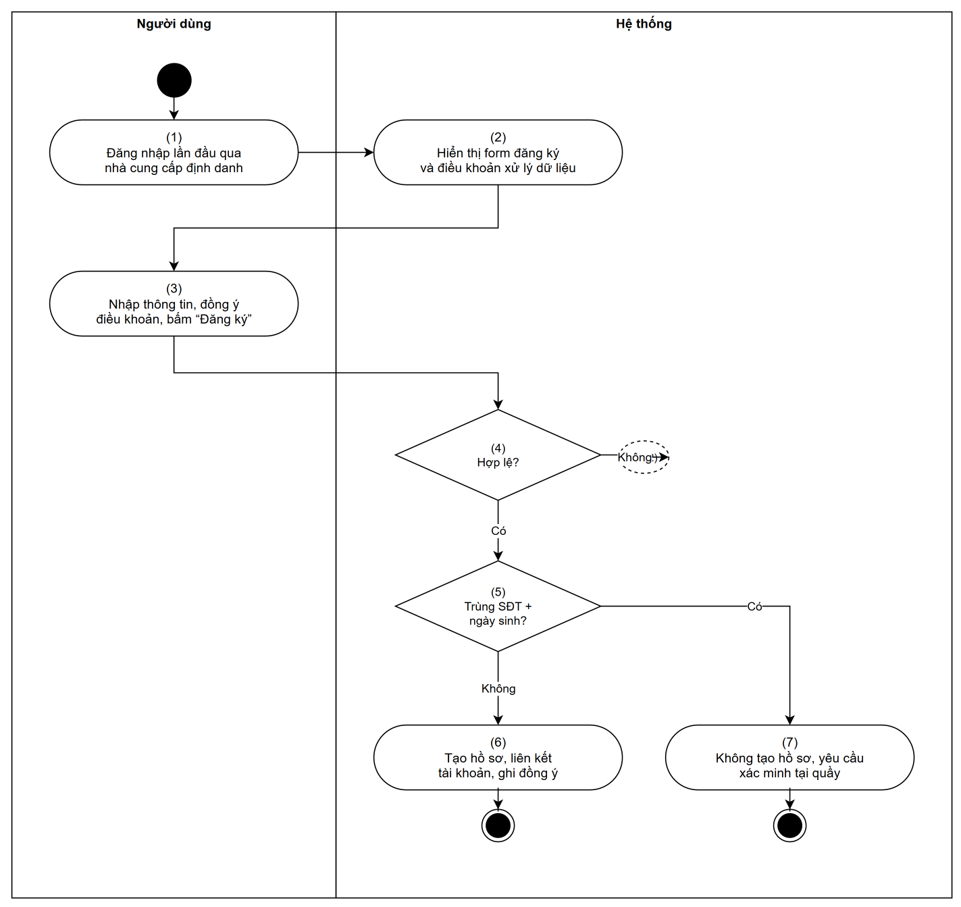
Hình 28: Luồng hoạt động – UC 10: Đăng ký tài khoản bệnh nhân
Quy tắc nghiệp vụ
Bước | Mã BR | Mô tả
(2) | BR 21 | Quy tắc hiển thị  • Tải Màn hình 1: Đăng ký tài khoản. Điều khoản xử lý dữ liệu cá nhân (mục đích, thời hạn lưu, quyền của chủ thể dữ liệu) hiển thị đầy đủ; ô đồng ý bắt buộc và không được tích sẵn.  • Đồng ý xử lý dữ liệu bằng AI là lựa chọn riêng, mặc định không đồng ý (UC 34: Quản lý đồng ý xử lý dữ liệu).
(4) | BR 22 | Quy tắc kiểm tra  • Bắt buộc: [Họ và tên] (2–100 ký tự), [Ngày sinh] (không ở tương lai → IEM 3 “Ngày sinh không được ở tương lai.”), [Giới tính], [Số điện thoại] (định dạng Việt Nam → IEM 4 “Số điện thoại không hợp lệ.”).  • [Email] lấy từ nhà cung cấp định danh, không sửa ở đây. Thiếu trường bắt buộc → IEM 1 “Vui lòng nhập trường này.”.  • Không thu thập CCCD, số BHYT ở giai đoạn này (tối thiểu hóa dữ liệu).
(5) | BR 23 | Quy tắc phát hiện trùng hồ sơ  • Nếu đã có hồ sơ “active” cùng [Số điện thoại] (chuẩn hóa) và cùng [Ngày sinh] → không tạo hồ sơ, hiển thị EMSG 11 “Thông tin trùng với một hồ sơ đã có. Vui lòng đến quầy tiếp đón để được xác minh.” (AC-01.2).  • Thông báo không tiết lộ thông tin của hồ sơ đã có (không hiển thị tên, mã bệnh nhân).
(6) | BR 24 | Quy tắc tạo hồ sơ  • Tạo [Bệnh nhân] với [Mã bệnh nhân] = “BN-” + năm + “-” + 6 chữ số, [Trạng thái] = “active”; liên kết subject của tài khoản với hồ sơ; ghi CBR 4.  • Lưu bản ghi đồng ý điều khoản (phiên bản điều khoản, thời điểm).

Tiêu chí nghiệm thu
Mã | Tiêu chí (Given / When / Then)
AC-01.2 | Given đã có hồ sơ cùng SĐT + ngày sinh, When đăng ký, Then không tạo hồ sơ mới và thông báo cần xác minh, không lộ thông tin hồ sơ cũ.
AC-RG.1 | Given không tích ô đồng ý điều khoản, When đăng ký, Then không gửi được.

3.2.1.2 UC 11: Cập nhật thông tin hành chính
Mục tiêu: | Cho phép bệnh nhân xem và sửa thông tin hành chính của chính mình.
Actor: | Bệnh nhân.
Kích hoạt: | Bệnh nhân bấm “Sửa” trên Màn hình 7: Thông tin cá nhân.
Điều kiện trước: | Bệnh nhân đã đăng nhập và có hồ sơ “active”.
Điều kiện sau: | Hồ sơ được cập nhật thành phiên bản mới; phiên bản cũ vẫn được lưu.
Truy vết: | UC-01, AC-01.1, AC-01.3, BR-05, API C5

Luồng hoạt động
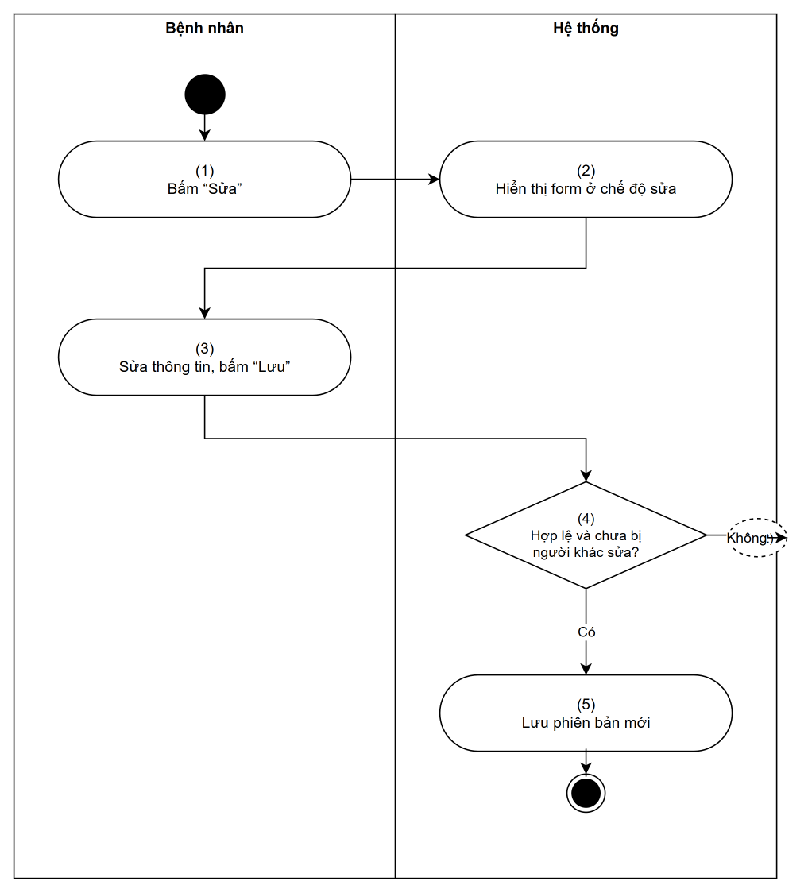
Hình 29: Luồng hoạt động – UC 11: Cập nhật thông tin hành chính
Quy tắc nghiệp vụ
Bước | Mã BR | Mô tả
(2) | BR 25 | Quy tắc trường được sửa  • Bệnh nhân chỉ sửa được: số điện thoại, địa chỉ, người liên hệ khẩn cấp, ngôn ngữ ưu tiên. Họ tên, ngày sinh, giới tính chỉ Điều dưỡng sửa được tại quầy (có đối chiếu giấy tờ).
(4) | BR 26 | Quy tắc kiểm tra và xung đột  • Áp dụng BR 22 cho các trường được sửa.  • Phiên bản đang sửa phải là phiên bản mới nhất; nếu người khác đã sửa trước → EMSG 7 “Dữ liệu vừa được người khác cập nhật. Vui lòng tải lại và thực hiện lại.”.
(5) | BR 27 | Quy tắc lưu  • Lưu phiên bản mới, giữ nguyên các phiên bản cũ (AC-01.3); ghi CBR 4; hiển thị SMSG 4 “Đã lưu thay đổi.”.

Tiêu chí nghiệm thu
Mã | Tiêu chí (Given / When / Then)
AC-01.1 | Given bệnh nhân đã đăng nhập, When xem hồ sơ, Then chỉ thấy hồ sơ của mình.
AC-01.3 | Given hồ sơ được sửa 2 lần, Then xem được 3 phiên bản.
AC-UP.1 | Given bệnh nhân gửi yêu cầu sửa ngày sinh, Then bị từ chối, dữ liệu không đổi.

3.2.2 Cổng nội bộ – Tiếp đón

3.2.2.1 UC 12: Tạo và sửa hồ sơ bệnh nhân tại quầy
Mục tiêu: | Cho phép điều dưỡng tạo hồ sơ cho bệnh nhân chưa có tài khoản hoặc sửa thông tin sau khi đối chiếu giấy tờ.
Actor: | Điều dưỡng.
Kích hoạt: | Điều dưỡng bấm “Tạo hồ sơ” hoặc “Sửa” trên Màn hình 13: Hồ sơ bệnh nhân (tiếp đón).
Điều kiện trước: | Điều dưỡng đã đăng nhập (MFA).
Điều kiện sau: | Hồ sơ được tạo hoặc cập nhật thành phiên bản mới.
Truy vết: | UC-01, AC-01.2, API C3, C5

Luồng hoạt động
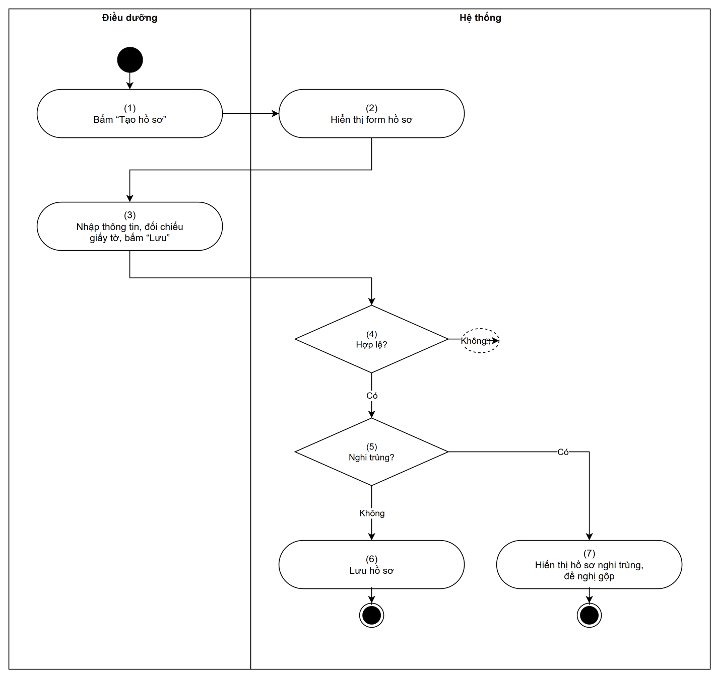
Hình 30: Luồng hoạt động – UC 12: Tạo và sửa hồ sơ bệnh nhân tại quầy
Quy tắc nghiệp vụ
Bước | Mã BR | Mô tả
(4) | BR 28 | Quy tắc kiểm tra  • Áp dụng BR 22; Điều dưỡng sửa được mọi trường hành chính.
(5) | BR 29 | Quy tắc trùng hồ sơ  • Áp dụng tiêu chí trùng của BR 23; khác với bệnh nhân tự đăng ký, Điều dưỡng được xem tóm tắt hồ sơ nghi trùng (tên, năm sinh, SĐT che 4 số giữa) để quyết định gộp (UC 13: Gộp hồ sơ trùng).

Tiêu chí nghiệm thu
Mã | Tiêu chí (Given / When / Then)
AC-CP.1 | Given hồ sơ nghi trùng, When điều dưỡng lưu, Then hệ thống hiển thị hồ sơ trùng thay vì tạo mới.

3.2.2.2 UC 13: Gộp hồ sơ trùng
Mục tiêu: | Gộp hồ sơ trùng của cùng một người vào một hồ sơ duy nhất.
Actor: | Điều dưỡng.
Kích hoạt: | Điều dưỡng bấm “Gộp hồ sơ” sau khi phát hiện trùng.
Điều kiện trước: | Điều dưỡng đã xác minh giấy tờ của bệnh nhân; hai hồ sơ đều “active”.
Điều kiện sau: | Hồ sơ nguồn “merged” trỏ tới hồ sơ đích; mọi service cập nhật dữ liệu sang hồ sơ đích.
Truy vết: | UC-01, API C8, Sự kiện E7

Luồng hoạt động
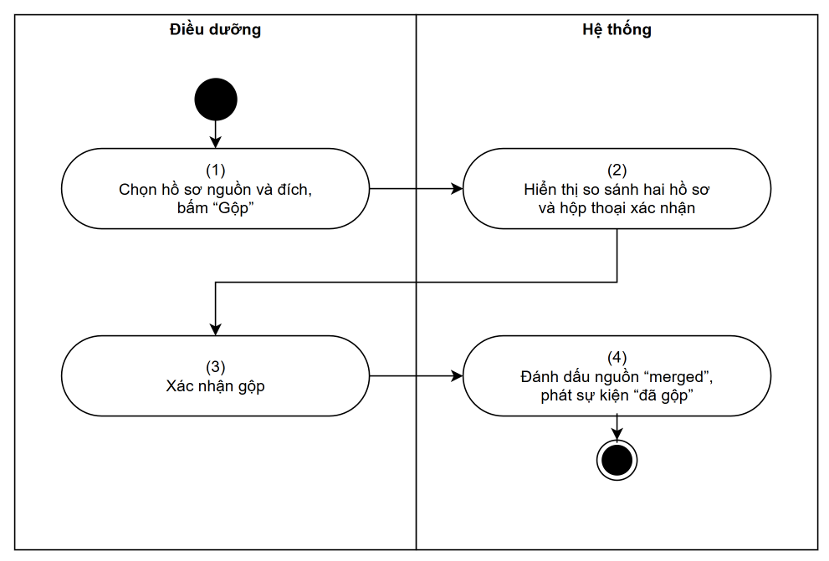
Hình 31: Luồng hoạt động – UC 13: Gộp hồ sơ trùng
Quy tắc nghiệp vụ
Bước | Mã BR | Mô tả
(2) | BR 30 | Quy tắc xác nhận  • Hiển thị CFD 4 “Gộp hồ sơ <<Mã nguồn>> vào <<Mã đích>>? Thao tác không hoàn tác được.”; ghi rõ thao tác không hoàn tác được trên giao diện.
(4) | BR 31 | Quy tắc gộp  • Hồ sơ nguồn: [Trạng thái] = “merged”, liên kết tới hồ sơ đích; tài khoản đăng nhập (nếu có) chuyển sang hồ sơ đích.  • Phát “shp.clinical.patient-merged.v1”; scheduling, notification, ml, document thay mã bệnh nhân bằng job nền, có thể chạy lại an toàn.  • Ghi audit cả hai hồ sơ với hành động “merge”.

Tiêu chí nghiệm thu
Mã | Tiêu chí (Given / When / Then)
AC-MG.1 | Given gộp A vào B, Then lịch hẹn và tài liệu của A hiện dưới B, và mở hồ sơ A chuyển hướng tới B.

3.2.2.3 UC 14: Check-in bệnh nhân
Mục tiêu: | Ghi nhận bệnh nhân đã đến và tạo lần khám.
Actor: | Điều dưỡng.
Kích hoạt: | Điều dưỡng bấm “Check-in” trên Màn hình 11: Hàng đợi hôm nay.
Điều kiện trước: | Lịch hẹn “booked” của ngày hôm nay.
Điều kiện sau: | Lịch hẹn “arrived”; lần khám được tạo ở trạng thái “arrived”.
Truy vết: | UC-04, API S16, Sự kiện E4

Luồng hoạt động
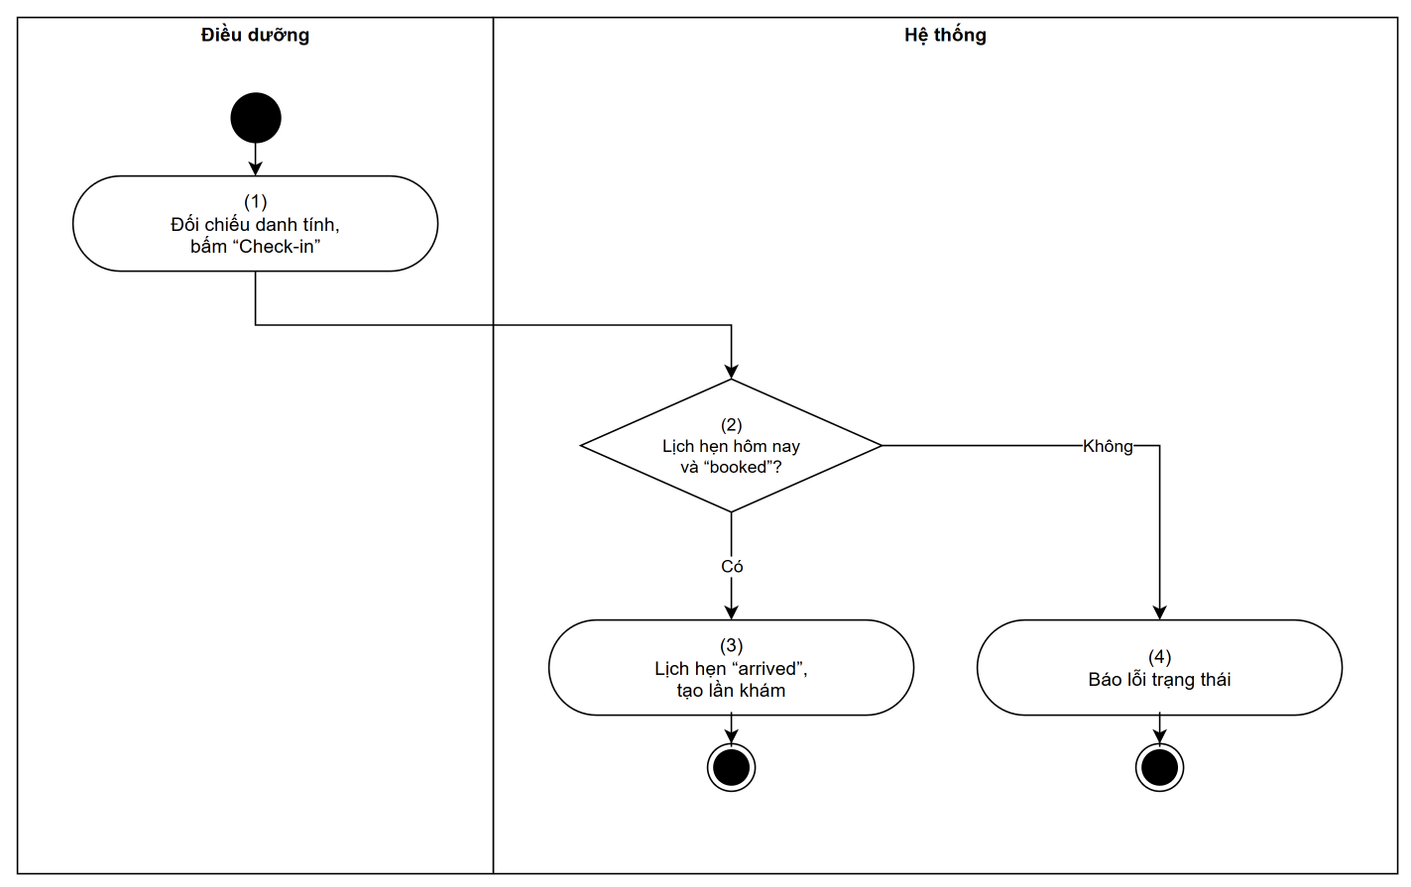
Hình 32: Luồng hoạt động – UC 14: Check-in bệnh nhân
Quy tắc nghiệp vụ
Bước | Mã BR | Mô tả
(2) | BR 32 | Quy tắc check-in  • Chỉ check-in lịch hẹn “booked” có ngày khám = <Hôm nay>; sớm hơn 60 phút so với giờ khám vẫn được phép. Khác → EMSG 6 “Thao tác không hợp lệ với trạng thái hiện tại.”.  • Phát “shp.scheduling.appointment-checked-in.v1”; clinical tạo lần khám “arrived” gắn với lịch hẹn và bác sĩ; hiển thị SMSG 5 “Đã check-in.”.

Tiêu chí nghiệm thu
Mã | Tiêu chí (Given / When / Then)
AC-CI.1 | Given lịch hẹn ngày mai, When check-in hôm nay, Then bị từ chối.

3.2.3 Cổng nội bộ – Khám bệnh

3.2.3.1 UC 15: Ghi sinh hiệu
Mục tiêu: | Ghi huyết áp, mạch, nhiệt độ, SpO2, cân nặng, chiều cao cho lần khám.
Actor: | Điều dưỡng, Bác sĩ.
Kích hoạt: | Người dùng bấm “Ghi sinh hiệu” trên Màn hình 16: Lần khám.
Điều kiện trước: | Lần khám ở “arrived” hoặc “in-progress”; bác sĩ phải có quan hệ điều trị.
Điều kiện sau: | Các Observation sinh hiệu được lưu, gắn với lần khám.
Truy vết: | UC-04, API C16, NFR-SEC2

Luồng hoạt động
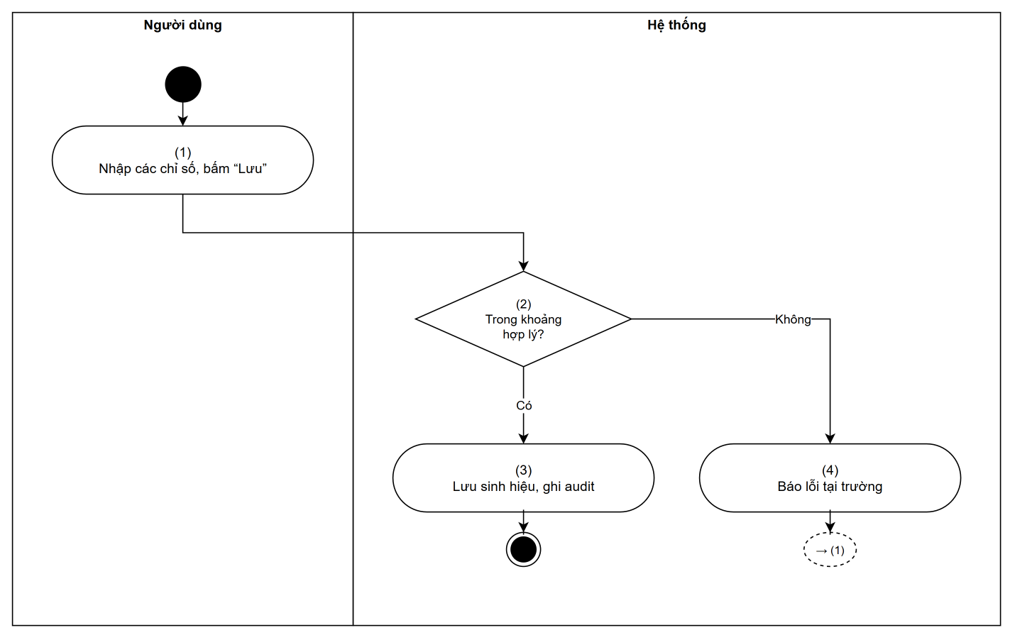
Hình 33: Luồng hoạt động – UC 15: Ghi sinh hiệu
Quy tắc nghiệp vụ
Bước | Mã BR | Mô tả
(2) | BR 33 | Quy tắc khoảng giá trị  • Huyết áp tâm thu 50–260, tâm trương 30–160 mmHg; mạch 20–250 lần/phút; nhiệt độ 30–43 °C; SpO2 50–100 %; cân nặng 0,5–300 kg; chiều cao 30–250 cm. Ngoài khoảng → IEM 7 “Giá trị nằm ngoài khoảng cho phép.”.  • Giá trị trong khoảng nhưng bất thường (ví dụ SpO2 < 92 %) được lưu và gắn cờ “bất thường” để hiển thị nổi bật trên timeline.

Tiêu chí nghiệm thu
Mã | Tiêu chí (Given / When / Then)
AC-VT.1 | Given SpO2 = 120, When lưu, Then báo lỗi tại trường, không lưu.
AC-VT.2 | Given bác sĩ không có quan hệ điều trị, When ghi sinh hiệu, Then bị từ chối và ghi audit “deny”.

3.2.3.2 UC 16: Mở lần khám
Mục tiêu: | Bác sĩ bắt đầu khám, lần khám chuyển “in-progress”.
Actor: | Bác sĩ.
Kích hoạt: | Bác sĩ bấm “Bắt đầu khám” trên danh sách khám hôm nay.
Điều kiện trước: | Lần khám “arrived” của bệnh nhân có lịch hẹn với chính bác sĩ.
Điều kiện sau: | Lần khám “in-progress”, ghi người khám và thời điểm.
Truy vết: | UC-04, AC-04.1, API C11

Luồng hoạt động
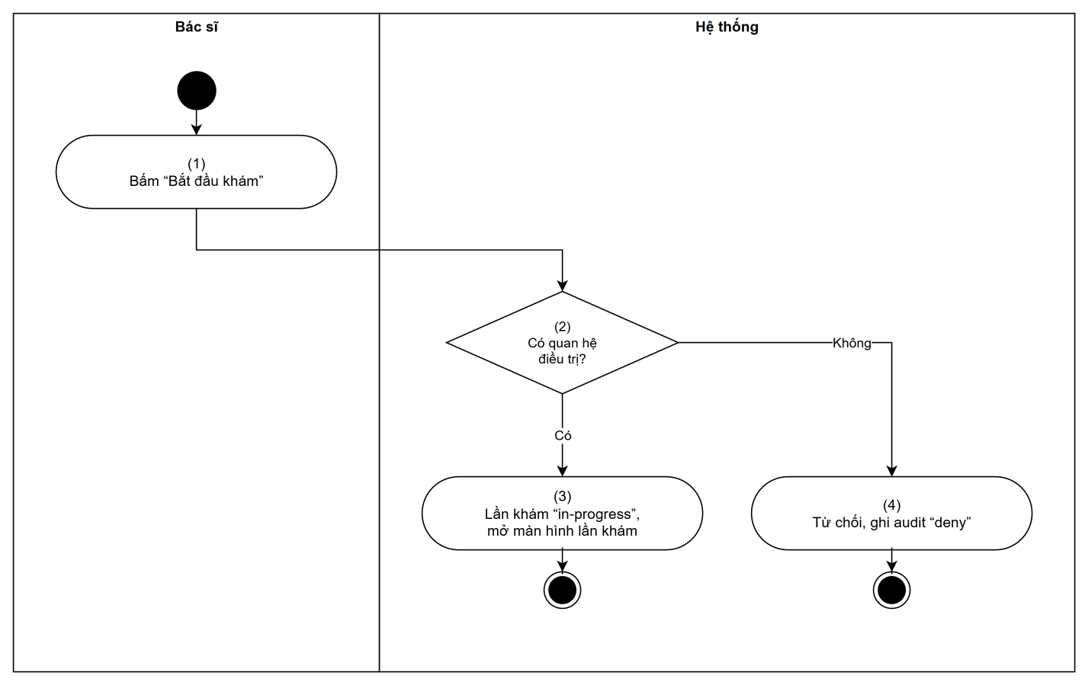
Hình 34: Luồng hoạt động – UC 16: Mở lần khám
Quy tắc nghiệp vụ
Bước | Mã BR | Mô tả
(2) | BR 34 | Quy tắc quan hệ điều trị  • Bác sĩ có quan hệ điều trị với bệnh nhân khi: có lịch hẹn hoặc lần khám với bệnh nhân trong 12 tháng gần nhất, hoặc có lịch hẹn tương lai (BR-06).  • Không có quan hệ điều trị → EMSG 3 “Bạn chưa có quan hệ điều trị với bệnh nhân này. Trường hợp cấp cứu, hãy dùng truy cập khẩn cấp.”; giao diện đề nghị UC 22: Truy cập khẩn cấp (break-glass) nếu là cấp cứu.

Tiêu chí nghiệm thu
Mã | Tiêu chí (Given / When / Then)
AC-04.1 | Given bác sĩ không có quan hệ điều trị, When ghi chẩn đoán, Then bị từ chối.

3.2.3.3 UC 17: Ghi bệnh sử và chẩn đoán
Mục tiêu: | Ghi lý do khám, bệnh sử, khám lâm sàng, chẩn đoán ICD-10, bệnh nền và dị ứng.
Actor: | Bác sĩ.
Kích hoạt: | Bác sĩ nhập trên Màn hình 16: Lần khám và bấm “Lưu”.
Điều kiện trước: | Lần khám “in-progress”; bác sĩ có quan hệ điều trị.
Điều kiện sau: | Bệnh sử và Condition được lưu; dị ứng được cập nhật.
Truy vết: | UC-04, AC-04.1, API C13, C17, C18

Luồng hoạt động
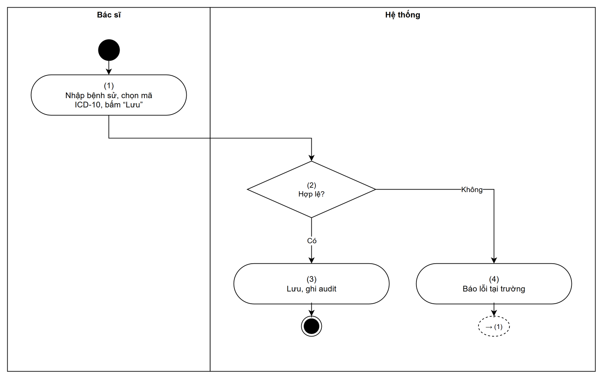
Hình 35: Luồng hoạt động – UC 17: Ghi bệnh sử và chẩn đoán
Quy tắc nghiệp vụ
Bước | Mã BR | Mô tả
(2) | BR 35 | Quy tắc kiểm tra  • Mã chẩn đoán phải có trong danh mục ICD-10 của hệ thống → nếu không IEM 8 “Mã chẩn đoán không có trong danh mục ICD-10.”; ít nhất một chẩn đoán chính trước khi kết thúc lần khám.  • Lần khám đã “finished” → EMSG 6 “Thao tác không hợp lệ với trạng thái hiện tại.” (phải dùng UC 19: Bổ sung lần khám đã kết thúc).  • Bệnh sử tối đa 10.000 ký tự; nội dung không được ghi ra log hay sự kiện.

Tiêu chí nghiệm thu
Mã | Tiêu chí (Given / When / Then)
AC-DX.1 | Given mã “X99.99” không có trong danh mục, When lưu, Then báo lỗi tại trường.

3.2.3.4 UC 18: Kết thúc lần khám
Mục tiêu: | Đóng lần khám; sau đó không sửa được.
Actor: | Bác sĩ.
Kích hoạt: | Bác sĩ bấm “Kết thúc khám” trên Màn hình 16: Lần khám.
Điều kiện trước: | Lần khám “in-progress”, có ít nhất một chẩn đoán chính.
Điều kiện sau: | Lần khám “finished”; lịch hẹn “fulfilled”.
Truy vết: | UC-04, AC-04.2, API C14, Sự kiện E6

Luồng hoạt động
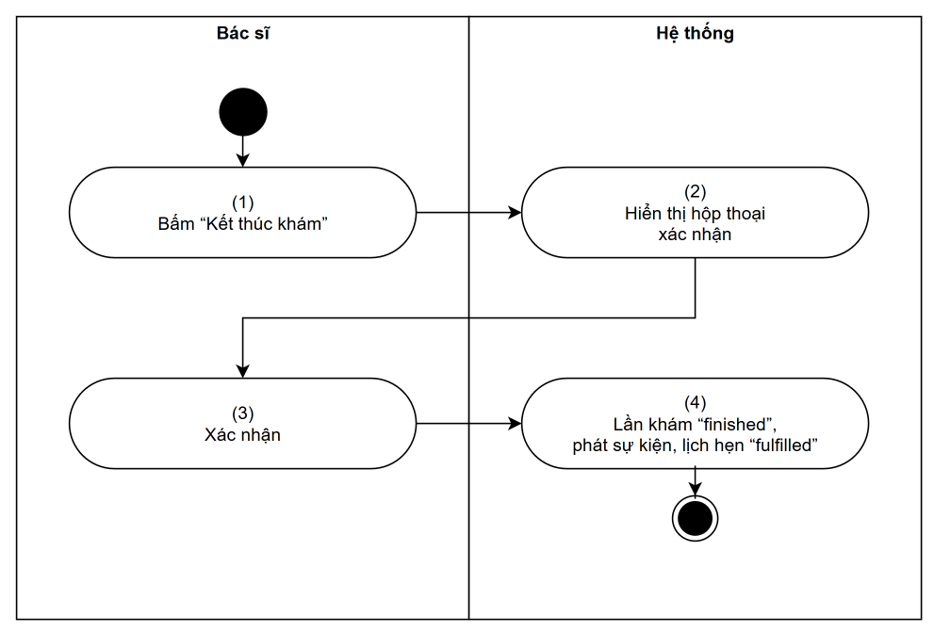
Hình 36: Luồng hoạt động – UC 18: Kết thúc lần khám
Quy tắc nghiệp vụ
Bước | Mã BR | Mô tả
(2) | BR 36 | Quy tắc xác nhận  • Thiếu chẩn đoán chính → IEM 1 “Vui lòng nhập trường này.” tại khu vực chẩn đoán; đủ thì hiển thị CFD 5 “Kết thúc lần khám? Sau khi kết thúc chỉ có thể thêm bản ghi bổ sung.”.
(4) | BR 37 | Quy tắc kết thúc  • [Trạng thái] = “finished”, [Kết thúc lúc] = <Bây giờ>; từ đây mọi yêu cầu sửa bị từ chối (AC-04.2).  • Phát “shp.clinical.encounter-finished.v1”; scheduling chuyển lịch hẹn sang “fulfilled”.

Tiêu chí nghiệm thu
Mã | Tiêu chí (Given / When / Then)
AC-04.2 | Given lần khám “finished”, When sửa bệnh sử, Then bị từ chối; dữ liệu cũ giữ nguyên.

3.2.3.5 UC 19: Bổ sung lần khám đã kết thúc
Mục tiêu: | Thêm ghi chú bổ sung cho lần khám đã kết thúc mà không sửa bản gốc.
Actor: | Bác sĩ.
Kích hoạt: | Bác sĩ bấm “Thêm bổ sung” trên lần khám đã kết thúc.
Điều kiện trước: | Lần khám “finished”; bác sĩ có quan hệ điều trị.
Điều kiện sau: | Bản ghi bổ sung được lưu kèm người viết, thời điểm, lý do; bản gốc không đổi.
Truy vết: | UC-04, AC-04.2, API C15

Luồng hoạt động
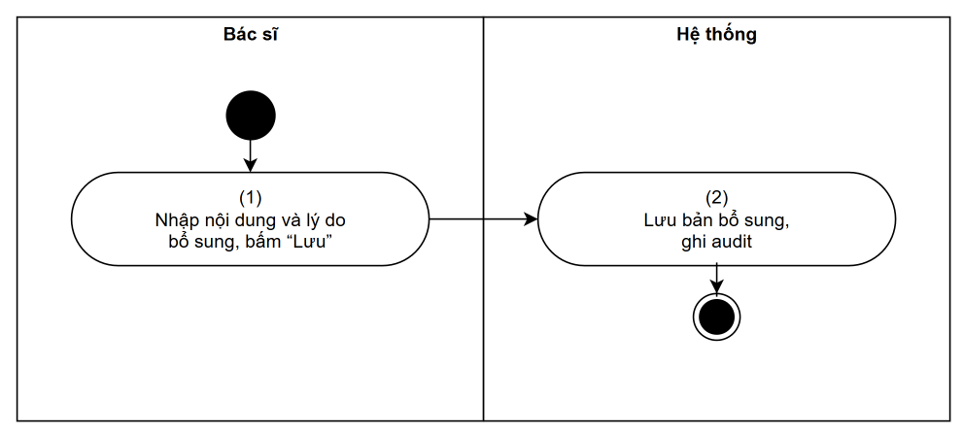
Hình 37: Luồng hoạt động – UC 19: Bổ sung lần khám đã kết thúc
Quy tắc nghiệp vụ
Bước | Mã BR | Mô tả
(2) | BR 38 | Quy tắc bổ sung  • [Nội dung] và [Lý do] bắt buộc. Bản bổ sung hiển thị ngay dưới lần khám, đánh dấu rõ là “Bổ sung”; không có thao tác sửa/xóa bản bổ sung.

Tiêu chí nghiệm thu
Mã | Tiêu chí (Given / When / Then)
AC-AD.1 | Given lần khám “finished”, When thêm bổ sung, Then bản gốc không đổi và bản bổ sung hiển thị với người viết và thời điểm.

3.2.4 Cổng nội bộ – Tra cứu hồ sơ

3.2.4.1 UC 20: Tìm kiếm bệnh nhân
Mục tiêu: | Tìm bệnh nhân theo tên (không dấu), SĐT, mã bệnh nhân hoặc ngày sinh.
Actor: | Bác sĩ, Điều dưỡng.
Kích hoạt: | Người dùng nhập điều kiện trên Màn hình 14: Tìm kiếm bệnh nhân và bấm “Tìm”.
Điều kiện trước: | Người dùng là Bác sĩ hoặc Điều dưỡng (MFA).
Điều kiện sau: | Danh sách bệnh nhân khớp điều kiện được hiển thị với lượng thông tin tối thiểu.
Truy vết: | UC-06, AC-06.1, AC-06.2, API C6

Luồng hoạt động
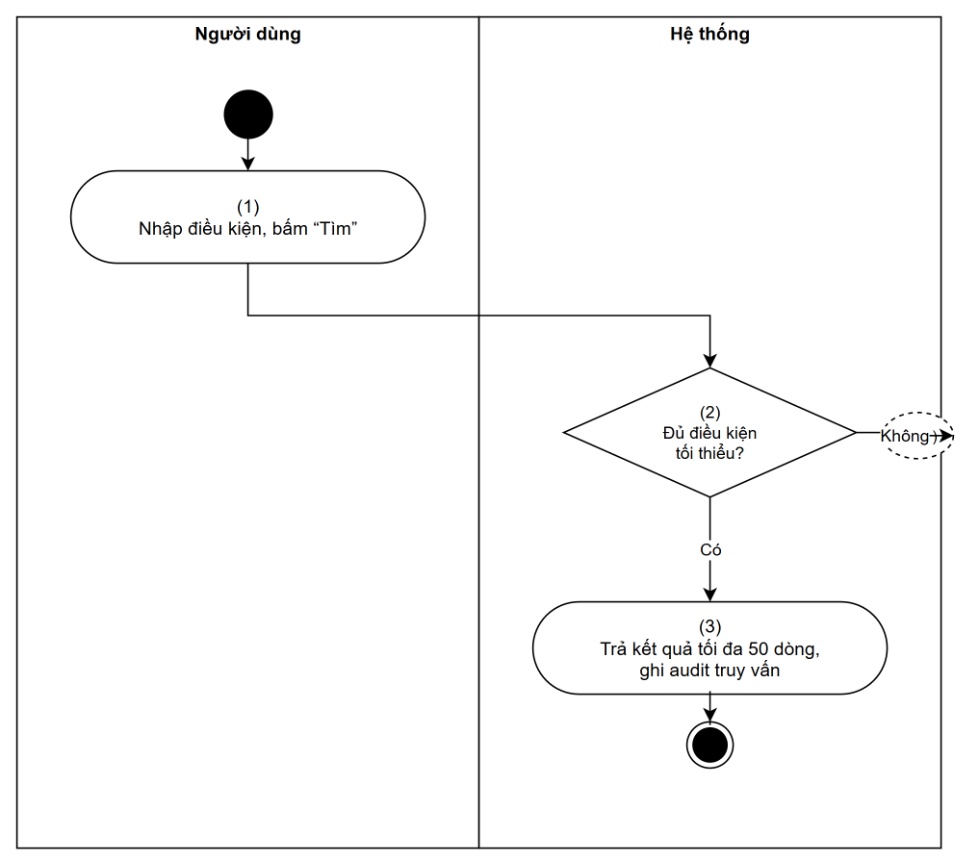
Hình 38: Luồng hoạt động – UC 20: Tìm kiếm bệnh nhân
Quy tắc nghiệp vụ
Bước | Mã BR | Mô tả
(2) | BR 39 | Quy tắc điều kiện tìm  • Cần ít nhất 3 ký tự tên, hoặc SĐT đầy đủ, hoặc mã bệnh nhân, hoặc tên + năm sinh; không cho liệt kê toàn bộ bệnh nhân.  • Tìm theo tên không phân biệt dấu và hoa thường (“nguyen van” khớp “Nguyễn Văn”) (AC-06.1).
(3) | BR 40 | Quy tắc tối thiểu hóa kết quả  • Kết quả chỉ gồm: họ tên, năm sinh, giới tính, mã bệnh nhân, SĐT che 4 số giữa. Không có chẩn đoán hay địa chỉ.  • Bác sĩ thấy được kết quả tìm nhưng chỉ mở được timeline của bệnh nhân có quan hệ điều trị (AC-06.2).  • Mỗi truy vấn tìm kiếm ghi audit (người tìm, điều kiện đã che, số kết quả).

Tiêu chí nghiệm thu
Mã | Tiêu chí (Given / When / Then)
AC-06.1 | Given bệnh nhân “Nguyễn Văn An”, When tìm “nguyen van”, Then có trong kết quả.
AC-SP.1 | Given điều kiện “ng” (2 ký tự), When tìm, Then bị từ chối, không trả danh sách.

3.2.4.2 UC 21: Xem hồ sơ và timeline bệnh nhân
Mục tiêu: | Xem lịch sử lần khám, chẩn đoán, sinh hiệu, dị ứng, tài liệu theo thời gian.
Actor: | Bác sĩ, Điều dưỡng, Bệnh nhân.
Kích hoạt: | Người dùng chọn một bệnh nhân trên Màn hình 14: Tìm kiếm bệnh nhân (nhân viên) hoặc mở hồ sơ của mình (bệnh nhân).
Điều kiện trước: | Người dùng có quyền theo ma trận phân quyền.
Điều kiện sau: | Timeline được hiển thị theo phạm vi quyền; lần truy cập được ghi audit.
Truy vết: | UC-06, AC-06.2, BR-05, BR-06, API C4, C12, C19

Luồng hoạt động
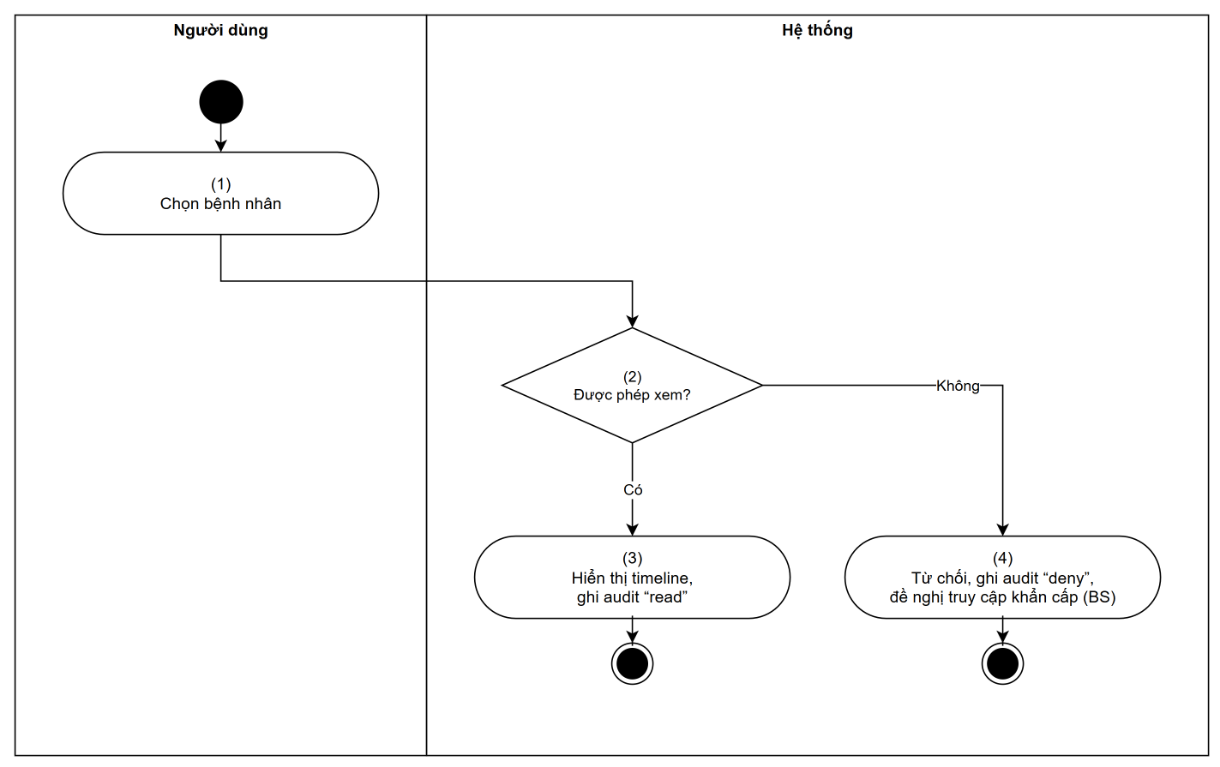
Hình 39: Luồng hoạt động – UC 21: Xem hồ sơ và timeline bệnh nhân
Quy tắc nghiệp vụ
Bước | Mã BR | Mô tả
(2) | BR 41 | Quy tắc phạm vi xem  • Bác sĩ: chỉ bệnh nhân có quan hệ điều trị (BR 34) hoặc đang có truy cập khẩn cấp hiệu lực; nếu không → EMSG 3 “Bạn chưa có quan hệ điều trị với bệnh nhân này. Trường hợp cấp cứu, hãy dùng truy cập khẩn cấp.” (AC-06.2).  • Điều dưỡng: xem được mọi bệnh nhân; mục đích truy cập mặc định “treatment”.  • Bệnh nhân: chỉ hồ sơ của mình, chỉ lần khám đã “finished” và tài liệu đã phát hành (BR-05).  • Quản trị viên và Cán bộ bảo vệ dữ liệu: không xem được timeline.
(3) | BR 42 | Quy tắc hiển thị  • Mặc định 12 tháng gần nhất, mới nhất trên cùng; lọc theo loại dữ liệu và khoảng thời gian; sinh hiệu bất thường được tô nổi.  • Màn hình hiển thị biểu ngữ “Truy cập khẩn cấp đến <Giờ hết hạn>” khi đang dùng quyền khẩn cấp.  • Không cho phép tải hàng loạt hay in toàn bộ hồ sơ từ giao diện (giảm rủi ro rò rỉ).

Tiêu chí nghiệm thu
Mã | Tiêu chí (Given / When / Then)
AC-06.2 | Given bác sĩ không có quan hệ điều trị, When mở timeline, Then bị từ chối (trừ break-glass) và có audit “deny”.
AC-TL.1 | Given bệnh nhân có lần khám “in-progress”, When bệnh nhân xem timeline, Then không thấy lần khám đó.
AC-TL.2 | Given quản trị viên, When gọi API timeline, Then bị từ chối.

3.2.4.3 UC 22: Truy cập khẩn cấp (break-glass)
Mục tiêu: | Cho phép bác sĩ mở hồ sơ bệnh nhân không có quan hệ điều trị trong tình huống cấp cứu, có kiểm soát.
Actor: | Bác sĩ.
Kích hoạt: | Bác sĩ bấm “Truy cập khẩn cấp” sau khi bị từ chối ở UC 21: Xem hồ sơ và timeline bệnh nhân.
Điều kiện trước: | Người dùng là Bác sĩ, đã đăng nhập bằng MFA trong 15 phút gần nhất.
Điều kiện sau: | Quyền xem hồ sơ của đúng bệnh nhân đó trong 60 phút; DPO được cảnh báo.
Truy vết: | UC-10, AC-10.1, BR-06, BR-07, API C20

Luồng hoạt động
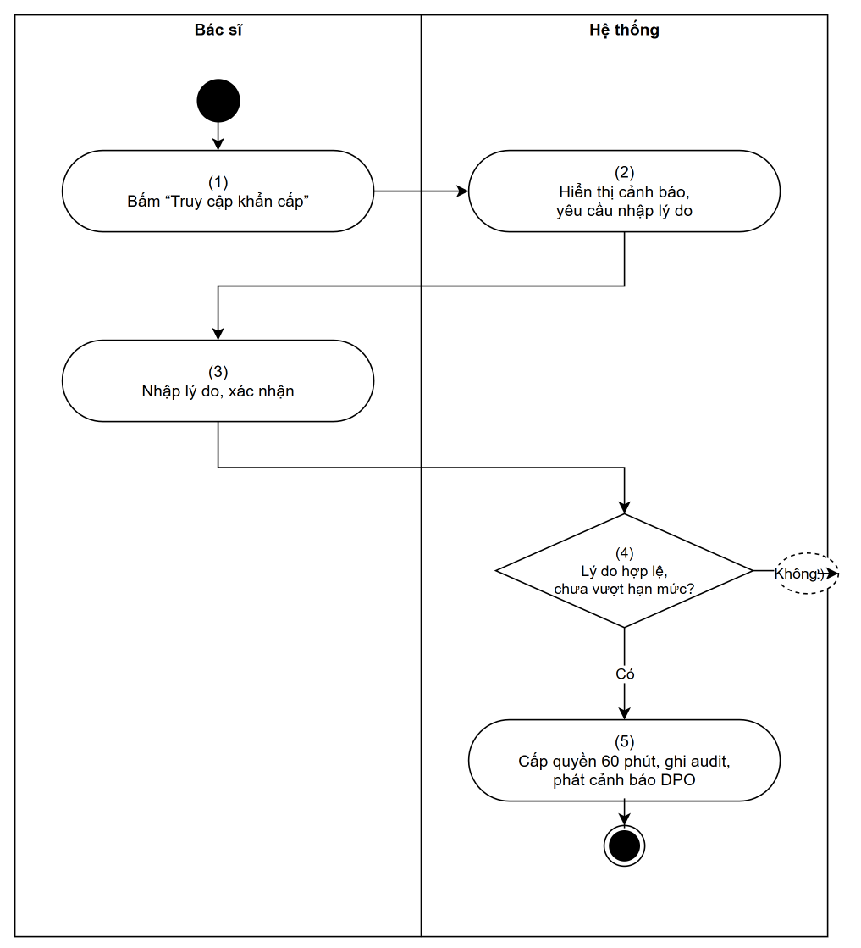
Hình 40: Luồng hoạt động – UC 22: Truy cập khẩn cấp (break-glass)
Quy tắc nghiệp vụ
Bước | Mã BR | Mô tả
(2) | BR 43 | Quy tắc cảnh báo  • Hiển thị CFD 6 “Bạn đang truy cập khẩn cấp hồ sơ không thuộc quan hệ điều trị. Mọi thao tác được ghi lại và báo cho Cán bộ bảo vệ dữ liệu. Nhập lý do để tiếp tục.”; [Lý do] bắt buộc.
(4) | BR 44 | Quy tắc lý do và hạn mức  • [Lý do] tối thiểu 10 ký tự → nếu không IEM 9 “Lý do phải có ít nhất 10 ký tự.”.  • Không chặn cứng theo số lần: trong cấp cứu, từ chối truy cập có thể gây hại cho bệnh nhân (an toàn người bệnh được ưu tiên). Thay vào đó mọi lần đều báo DPO ngay; từ lần thứ 3 của cùng một bác sĩ trong 24 giờ hoặc lần thứ 10 trong 30 ngày, hệ thống đánh dấu “bất thường”, báo thêm trưởng khoa và DPO phải rà soát trong 24 giờ thay vì 72 giờ.  • MFA quá 15 phút → yêu cầu xác thực lại trước khi cấp quyền.
(5) | BR 45 | Quy tắc cấp quyền  • Quyền chỉ áp dụng cho đúng một bệnh nhân, chỉ đọc (ghi chẩn đoán vẫn cần quan hệ điều trị), hết hạn sau 60 phút, không gia hạn tự động.  • Mọi truy cập trong thời gian này ghi audit với [Mục đích] = “break-glass” và [Lý do].  • Kích hoạt UC 51: Cảnh báo truy cập khẩn cấp cho DPO.

Tiêu chí nghiệm thu
Mã | Tiêu chí (Given / When / Then)
AC-10.1 | Given bác sĩ dùng truy cập khẩn cấp, Then DPO nhận cảnh báo trong ≤ 5 phút.
AC-BG.1 | Given đã qua 60 phút, When mở lại timeline, Then bị từ chối.
AC-BG.2 | Given lý do 5 ký tự, When xác nhận, Then báo lỗi và không cấp quyền.
AC-BG.3 | Given bác sĩ đã dùng truy cập khẩn cấp 2 lần trong 24 giờ, When dùng lần thứ 3 với lý do hợp lệ, Then vẫn được cấp quyền, và lần đó được đánh dấu “bất thường”, báo thêm trưởng khoa, DPO phải rà soát trong 24 giờ.

3.3 Tài liệu lâm sàng
Kết quả xét nghiệm, đơn thuốc, giấy chuyển viện, ảnh chụp giấy tờ. Tệp nằm trên kho lưu trữ đối tượng, không bao giờ đi qua API; người dùng chỉ upload/tải qua link ngắn hạn cấp cho đúng một tệp.

3.3.1 Cổng nội bộ và cổng bệnh nhân – Tài liệu

3.3.1.1 UC 23: Upload tài liệu lâm sàng
Mục tiêu: | Đưa tệp lâm sàng vào hồ sơ bệnh nhân an toàn.
Actor: | Điều dưỡng, Bác sĩ.
Kích hoạt: | Người dùng bấm “Tải lên tài liệu” trên Màn hình 15: Timeline bệnh nhân hoặc Màn hình 16: Lần khám.
Điều kiện trước: | Điều dưỡng; hoặc Bác sĩ có quan hệ điều trị với bệnh nhân.
Điều kiện sau: | Tài liệu “pending-scan”; sau khi quét sạch thì “available” và sự kiện “đã upload tài liệu” được phát.
Truy vết: | UC-05, AC-05.1, NFR-P4, NFR-SEC3, API D1, D2, Sự kiện E8

Luồng hoạt động
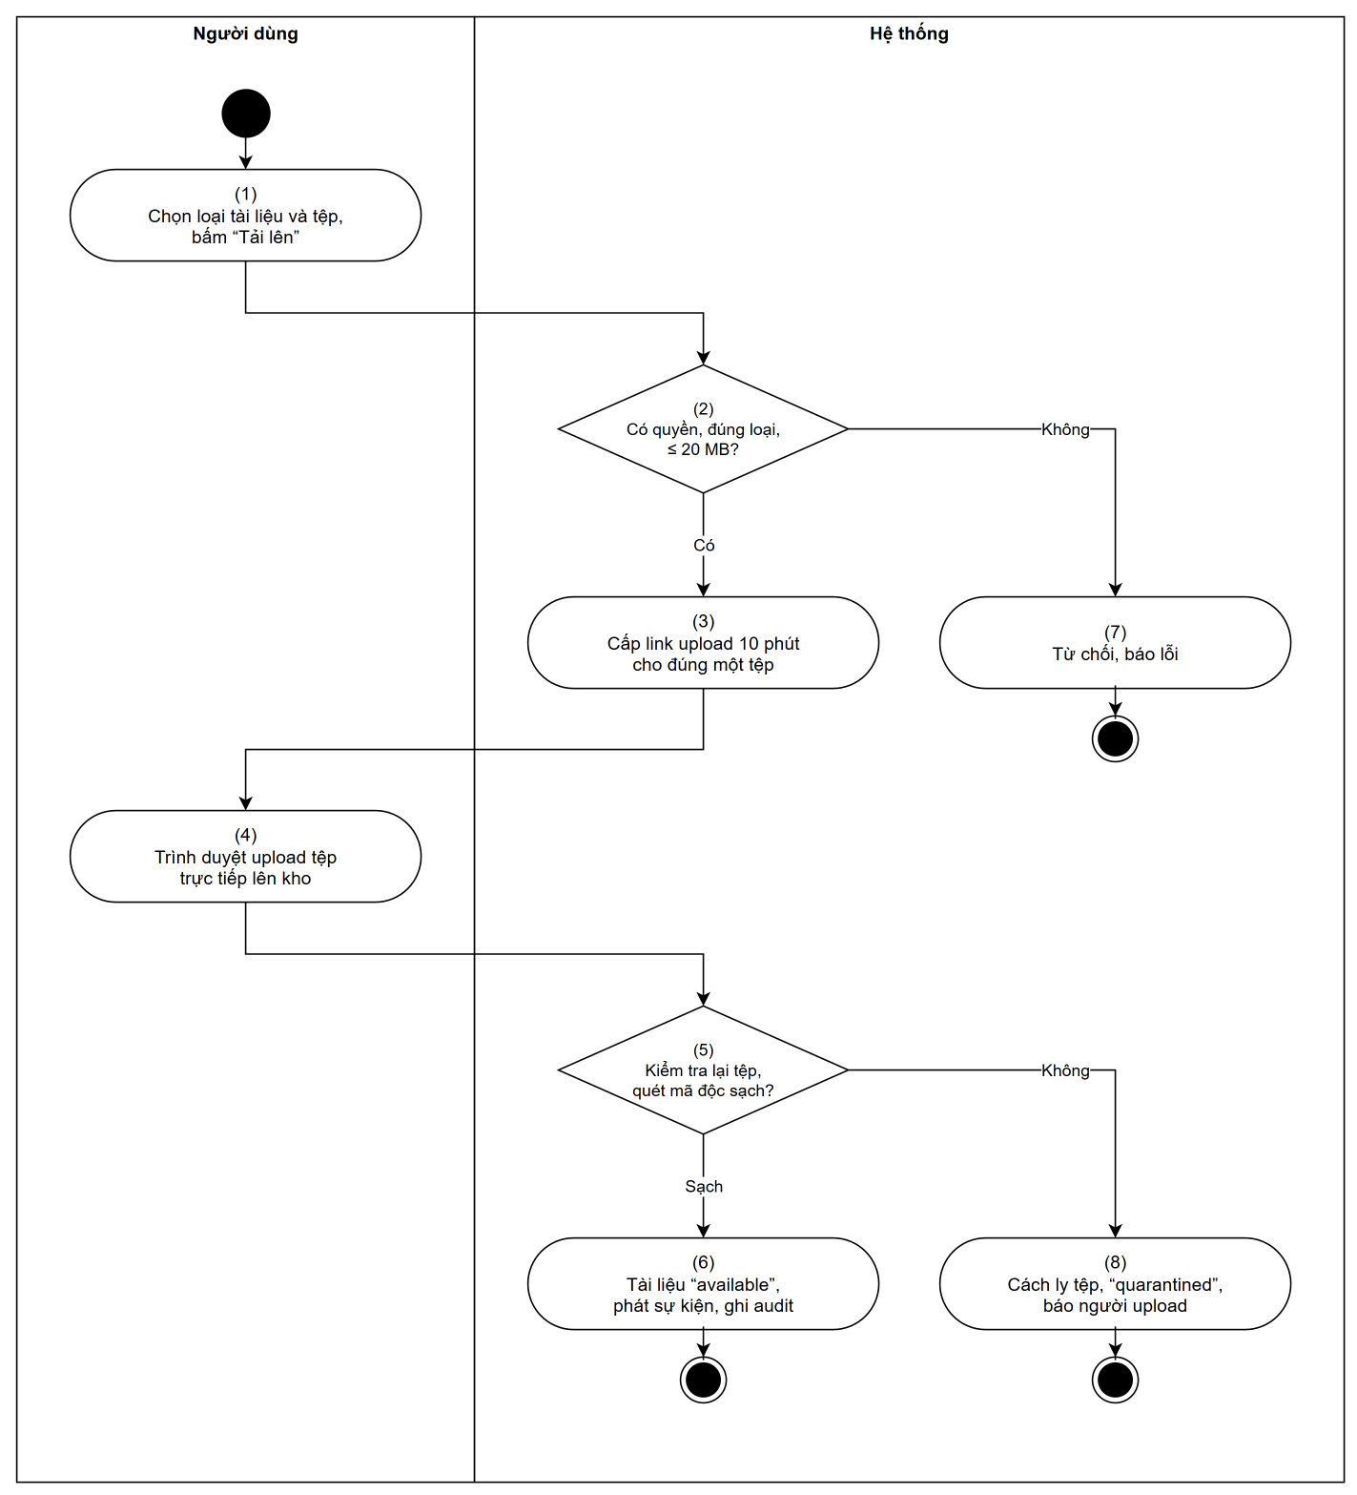
Hình 41: Luồng hoạt động – UC 23: Upload tài liệu lâm sàng
Quy tắc nghiệp vụ
Bước | Mã BR | Mô tả
(2) | BR 46 | Quy tắc kiểm tra trước khi upload  • Loại tệp: PDF, JPEG, PNG (khai báo của client) → nếu không EMSG 14 “Chỉ chấp nhận tệp PDF, JPEG hoặc PNG.”; kích thước ≤ 20 MB → nếu không EMSG 13 “Tệp vượt quá 20 MB.” (AC-05.1).  • [Loại tài liệu] bắt buộc, chọn từ bộ mã loại tài liệu.
(3) | BR 47 | Quy tắc link upload  • Link chỉ cho phép ghi đúng một đối tượng, đúng Content-Type đã khai báo, hiệu lực 10 phút; tên tệp trên kho do hệ thống sinh, không chứa tên bệnh nhân.
(5) | BR 48 | Quy tắc xác minh sau upload  • Hệ thống kiểm tra lại kích thước thật và chữ ký nội dung (magic bytes) – không tin khai báo của client; sai → xóa tệp, EMSG 14 “Chỉ chấp nhận tệp PDF, JPEG hoặc PNG.”.  • Tệp được quét mã độc; nhiễm → chuyển vùng cách ly, [Trạng thái] = “quarantined”, hiển thị EMSG 15 “Tệp không an toàn và đã bị cách ly. Vui lòng kiểm tra lại tệp gốc.”, cảnh báo vận hành. Tệp cách ly không dùng cho trích xuất, không ai ngoài quản trị bảo mật tải được.
(6) | BR 49 | Quy tắc hoàn tất  • Tạo DocumentReference “available”, chưa phát hành cho bệnh nhân; phát “shp.document.document-uploaded.v1” (chỉ chứa mã tài liệu, mã bệnh nhân, loại) để kích hoạt UC 50: Trích xuất dữ liệu từ tài liệu; hiển thị SMSG 6 “Đã tải lên. Tài liệu sẽ dùng được sau khi kiểm tra an toàn.”.

Tiêu chí nghiệm thu
Mã | Tiêu chí (Given / When / Then)
AC-05.1 | Given tệp .exe đổi tên thành .pdf, When upload, Then bị từ chối sau bước kiểm tra chữ ký nội dung.
AC-UD.1 | Given tệp 21 MB, When xin link upload, Then bị từ chối “file-too-large”.
AC-UD.2 | Given tệp chứa mẫu EICAR, When upload, Then tài liệu “quarantined” và không phát sự kiện.

3.3.1.2 UC 24: Phát hành tài liệu cho bệnh nhân
Mục tiêu: | Cho phép bệnh nhân xem một tài liệu sau khi bác sĩ đã xem xét.
Actor: | Bác sĩ.
Kích hoạt: | Bác sĩ bấm “Phát hành cho bệnh nhân” trên tài liệu.
Điều kiện trước: | Tài liệu “available”; bác sĩ có quan hệ điều trị.
Điều kiện sau: | Tài liệu được đánh dấu đã phát hành; bệnh nhân nhận thông báo.
Truy vết: | UC-05, AC-05.3, API D6, Sự kiện E9

Luồng hoạt động
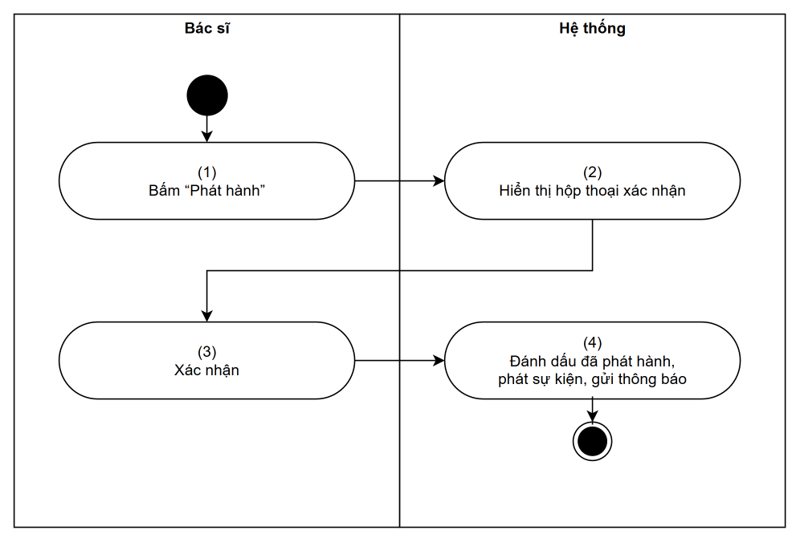
Hình 42: Luồng hoạt động – UC 24: Phát hành tài liệu cho bệnh nhân
Quy tắc nghiệp vụ
Bước | Mã BR | Mô tả
(2) | BR 50 | Quy tắc xác nhận  • Hiển thị CFD 7 “Phát hành tài liệu cho bệnh nhân? Bệnh nhân sẽ xem được tài liệu này.”. Phát hành là thao tác một chiều; muốn thu hồi phải đánh dấu nhập nhầm (UC 26: Đánh dấu tài liệu nhập nhầm).
(4) | BR 51 | Quy tắc phát hành  • Lưu người phát hành và thời điểm; phát “shp.document.document-released.v1”; gửi ET 4: Có tài liệu mới – nội dung chỉ báo có tài liệu mới, không ghi loại hay kết quả.

Tiêu chí nghiệm thu
Mã | Tiêu chí (Given / When / Then)
AC-05.3 | Given tài liệu chưa phát hành, When bệnh nhân tải, Then không thấy tài liệu (404).

3.3.1.3 UC 25: Tải tài liệu
Mục tiêu: | Xem/tải tài liệu qua link có hiệu lực ngắn.
Actor: | Bệnh nhân, Bác sĩ, Điều dưỡng.
Kích hoạt: | Người dùng bấm “Xem” trên Màn hình 6: Tài liệu của tôi hoặc Màn hình 15: Timeline bệnh nhân.
Điều kiện trước: | Người dùng có quyền với tài liệu theo ma trận phân quyền.
Điều kiện sau: | Link tải 5 phút được cấp; lần cấp được ghi audit.
Truy vết: | UC-05, AC-05.2, AC-05.3, BR-08, NFR-P4, API D5

Luồng hoạt động
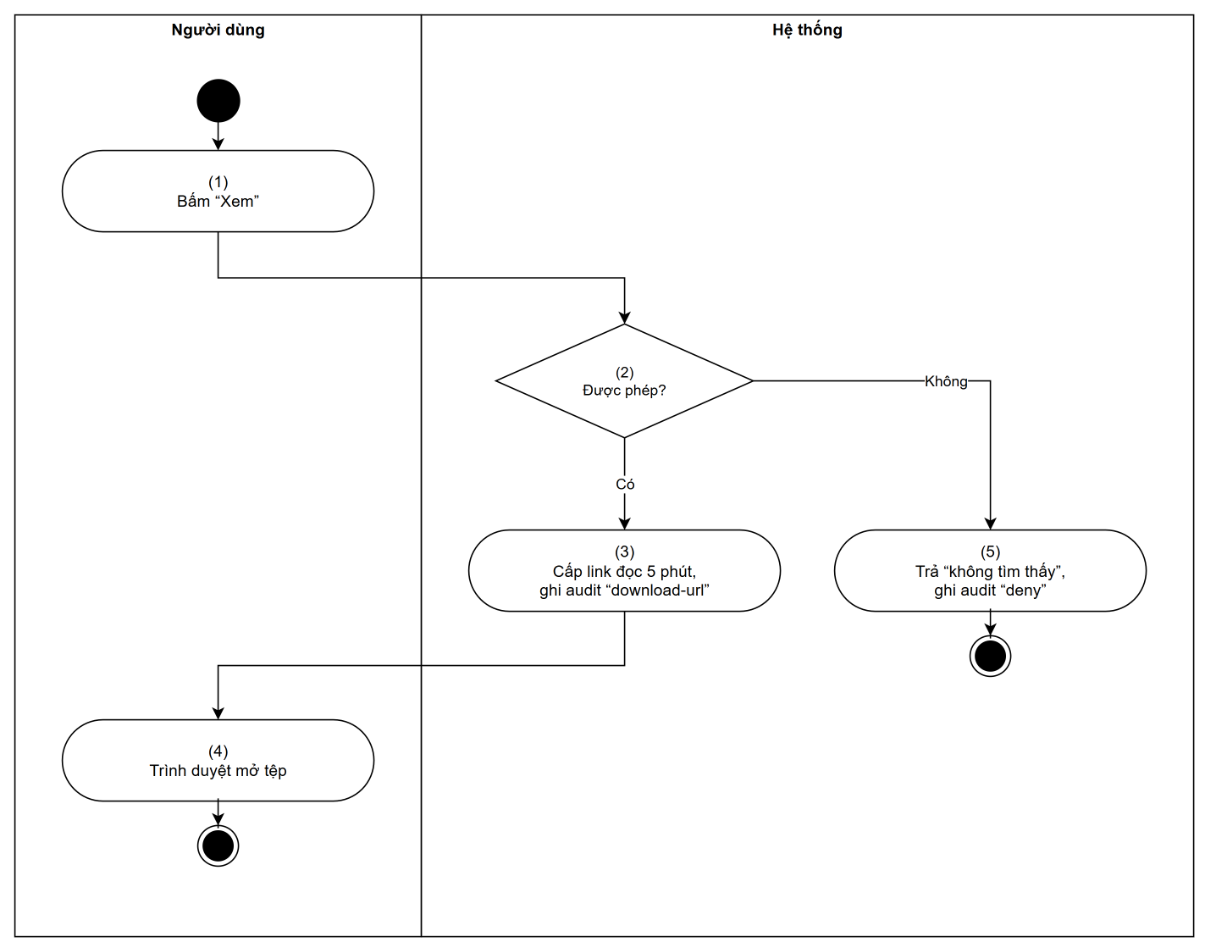
Hình 43: Luồng hoạt động – UC 25: Tải tài liệu
Quy tắc nghiệp vụ
Bước | Mã BR | Mô tả
(2) | BR 52 | Quy tắc quyền tải  • Bệnh nhân: chỉ tài liệu của mình và đã phát hành; Bác sĩ: quan hệ điều trị hoặc truy cập khẩn cấp; Điều dưỡng: mọi tài liệu “available”.  • Không có quyền → trả “không tìm thấy” (EMSG 2 “Không tìm thấy dữ liệu hoặc bạn không có quyền xem.”) để không lộ sự tồn tại của tài liệu; ghi audit “deny”.  • Tài liệu “quarantined” hoặc “entered-in-error” không cấp link (trừ quản trị bảo mật với tệp cách ly).
(3) | BR 53 | Quy tắc link tải  • Link chỉ đọc đúng một tệp, hiệu lực 5 phút (BR-08), kèm Content-Disposition attachment; hết hạn thì trả lỗi và giao diện hiển thị EMSG 16 “Liên kết đã hết hạn. Vui lòng mở lại tài liệu.” (AC-05.2).  • Link không được ghi vào log ứng dụng; mỗi lần cấp đều ghi audit (người, tài liệu, thời điểm, IP đã che).

Tiêu chí nghiệm thu
Mã | Tiêu chí (Given / When / Then)
AC-05.2 | Given link đã cấp 6 phút trước, When mở, Then bị từ chối (403).
AC-05.3 | Given bệnh nhân A, When xin link tài liệu của bệnh nhân B, Then nhận 404 và có audit “deny”.

3.3.1.4 UC 26: Đánh dấu tài liệu nhập nhầm
Mục tiêu: | Thu hồi tài liệu upload nhầm bệnh nhân hoặc sai nội dung mà không xóa dữ liệu.
Actor: | Bác sĩ.
Kích hoạt: | Bác sĩ (người đã upload hoặc có quan hệ điều trị) bấm “Đánh dấu nhập nhầm”.
Điều kiện trước: | Tài liệu “available”.
Điều kiện sau: | Tài liệu “entered-in-error”; ẩn khỏi danh sách mặc định; tệp gốc vẫn được lưu theo quy định lưu trữ.
Truy vết: | UC-05, API D7, BR-11

Luồng hoạt động
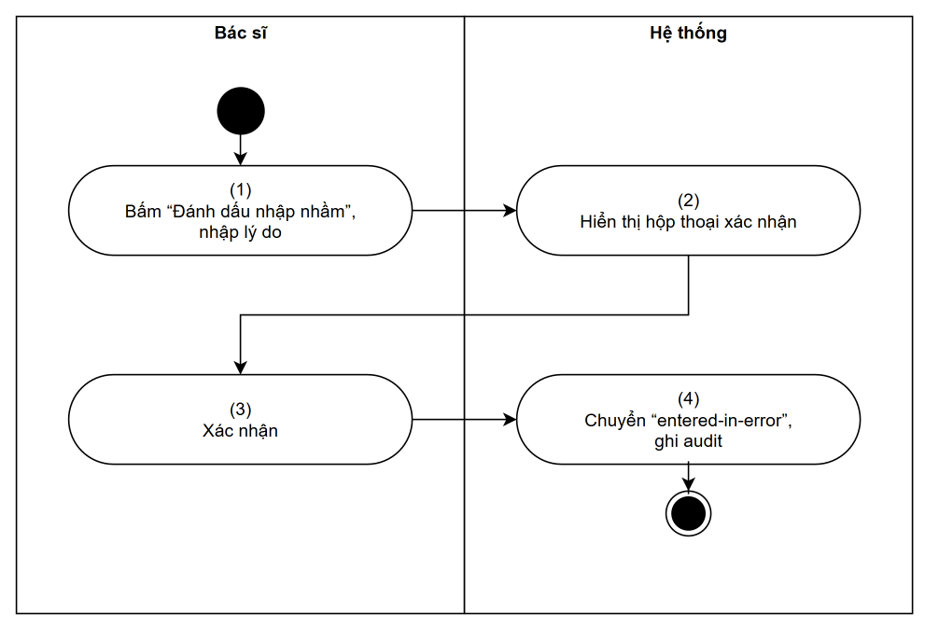
Hình 44: Luồng hoạt động – UC 26: Đánh dấu tài liệu nhập nhầm
Quy tắc nghiệp vụ
Bước | Mã BR | Mô tả
(2) | BR 54 | Quy tắc thu hồi  • Hiển thị CFD 8 “Đánh dấu tài liệu nhập nhầm? Tài liệu bị ẩn nhưng không bị xóa.”; [Lý do] bắt buộc. Không có chức năng xóa tài liệu lâm sàng (BR-11: lưu trữ dài hạn).  • Nếu tài liệu đã phát hành, bệnh nhân không còn thấy tài liệu và nhận thông báo “một tài liệu đã được bác sĩ thu hồi”.

Tiêu chí nghiệm thu
Mã | Tiêu chí (Given / When / Then)
AC-VD.1 | Given tài liệu bị đánh dấu nhập nhầm, Then không xuất hiện trong danh sách mặc định nhưng vẫn truy vết được trong audit.

3.4 Trợ lý AI
Trợ lý tri thức (RAG), tóm tắt hồ sơ, duyệt trích xuất, chatbot đặt lịch. Nguyên tắc chung cho mọi tính năng AI: AI không chẩn đoán hay chỉ định thay bác sĩ (BR-09); dữ liệu định danh cá nhân được che trước khi gửi tới nhà cung cấp mô hình bên ngoài (CBR 8); AI chỉ truy cập dữ liệu bằng quyền của chính người dùng; mọi kết quả AI có nhãn “do AI tạo, cần kiểm tra”.

3.4.1 Cổng nội bộ – Trợ lý AI

3.4.1.1 UC 27: Hỏi trợ lý tri thức y tế
Mục tiêu: | Trả lời câu hỏi về phác đồ, quy trình nội bộ dựa trên tài liệu đã duyệt, luôn kèm trích dẫn.
Actor: | Bác sĩ, Điều dưỡng.
Kích hoạt: | Người dùng nhập câu hỏi trên Màn hình 17: Hỏi trợ lý tri thức và bấm “Gửi”.
Điều kiện trước: | Người dùng là Bác sĩ hoặc Điều dưỡng; kho tri thức có tài liệu đã duyệt.
Điều kiện sau: | Câu trả lời có trích dẫn, hoặc thông báo không có thông tin trong tài liệu; hội thoại được lưu 30 ngày.
Truy vết: | UC-11, AC-11.1, AC-11.2, AC-11.3, BR-09, NFR-P5, API AI1

Luồng hoạt động
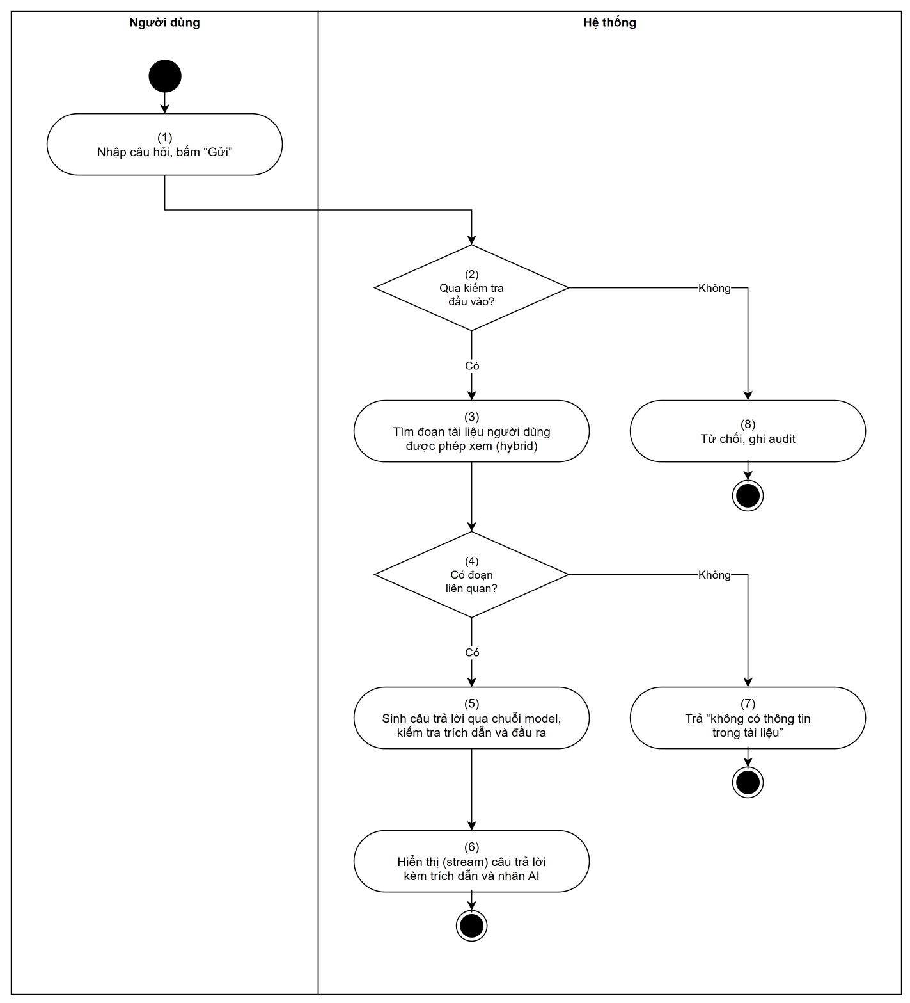
Hình 45: Luồng hoạt động – UC 27: Hỏi trợ lý tri thức y tế
Luồng thay thế và ngoại lệ
- Model chính lỗi hoặc quá thời gian: chuyển sang model kế tiếp trong chuỗi; hết chuỗi thì trả danh sách tài liệu liên quan kèm EMSG 20 “Trợ lý AI tạm thời không khả dụng. Dưới đây là các tài liệu liên quan.” (AC-11.3).
- Hết hạn mức chi phí AI trong ngày: trả EMSG 21 “Đã hết hạn mức sử dụng AI hôm nay. Dưới đây là các tài liệu liên quan.” và danh sách tài liệu liên quan.
Quy tắc nghiệp vụ
Bước | Mã BR | Mô tả
(2) | BR 55 | Quy tắc kiểm tra đầu vào  • Câu hỏi 3–2.000 ký tự; vượt → IEM 2 “Vượt quá số ký tự cho phép.”.  • Phát hiện mẫu prompt injection đã biết (“bỏ qua hướng dẫn…”, yêu cầu tiết lộ prompt hệ thống) → từ chối, ghi audit “ai-guardrail”.  • Câu hỏi chứa thông tin định danh bệnh nhân (tên + ngày sinh, SĐT, mã bệnh nhân) → được che trước khi xử lý theo CBR 8; trợ lý tri thức không dùng dữ liệu hồ sơ bệnh nhân.
(3) | BR 56 | Quy tắc truy xuất có phân quyền  • Chỉ tìm trong tài liệu kho tri thức “approved” mà vai trò/khoa của người dùng được phép xem; lọc quyền nằm trong câu truy vấn tìm kiếm, không lọc sau.  • Tối đa 50 đoạn ứng viên, xếp hạng lại, giữ 5 đoạn tốt nhất.
(5) | BR 57 | Quy tắc sinh và kiểm tra câu trả lời  • Câu trả lời chỉ dựa trên các đoạn đã truy xuất; nội dung trong tài liệu được coi là dữ liệu, không phải chỉ thị (AC-11.2).  • Mỗi ý phải có ít nhất một trích dẫn trỏ đúng đoạn nguồn (tài liệu, mục); trích dẫn không khớp đoạn nguồn → loại ý đó; không còn ý nào → bước (7) (AC-11.1).  • Không đưa ra chẩn đoán cho bệnh nhân cụ thể hay chỉ định điều trị (BR-09); câu hỏi kiểu này nhận câu trả lời từ chối có hướng dẫn tham khảo phác đồ.
(6) | BR 58 | Quy tắc hiển thị  • Token đầu tiên ≤ 3 giây, câu trả lời đủ ≤ 10 giây (p95) (NFR-P5); hiển thị nhãn “Do AI tạo, cần kiểm tra”; nút đánh giá hữu ích/không (UC 28: Đánh giá câu trả lời).  • Hội thoại lưu 30 ngày rồi tự xóa (UC 52: Xóa dữ liệu hết thời hạn lưu trữ); chỉ chủ hội thoại xem được.

Tiêu chí nghiệm thu
Mã | Tiêu chí (Given / When / Then)
AC-11.1 | Given câu hỏi có đáp án trong tài liệu, Then câu trả lời có ≥ 1 trích dẫn trỏ đúng đoạn nguồn; Given không có, Then trả “không có thông tin trong tài liệu”.
AC-11.2 | Given tài liệu chứa câu “bỏ qua hướng dẫn trước”, When hỏi, Then hành vi không đổi (bộ 50 mẫu prompt injection đạt 100%).
AC-11.3 | Given model chính lỗi, Then trả lời bằng model dự phòng; Given mọi model lỗi, Then trả danh sách tài liệu liên quan.
AC-AS.1 | Given điều dưỡng khoa Nội, When hỏi về tài liệu chỉ dành cho khoa Tim mạch, Then không có trích dẫn từ tài liệu đó.

3.4.1.2 UC 28: Đánh giá câu trả lời
Mục tiêu: | Ghi nhận câu trả lời hữu ích hay không để cải thiện trợ lý.
Actor: | Bác sĩ, Điều dưỡng.
Kích hoạt: | Người dùng bấm “Hữu ích” / “Không hữu ích” dưới câu trả lời.
Điều kiện trước: | Người dùng là chủ hội thoại.
Điều kiện sau: | Đánh giá được lưu (một đánh giá/câu trả lời, sửa được).
Truy vết: | UC-11, API AI2

Luồng hoạt động
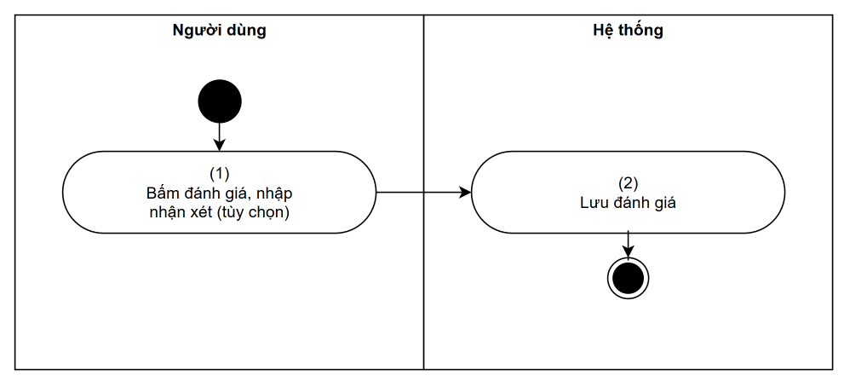
Hình 46: Luồng hoạt động – UC 28: Đánh giá câu trả lời
Quy tắc nghiệp vụ
Bước | Mã BR | Mô tả
(2) | BR 59 | Quy tắc lưu  • Nhận xét tối đa 1.000 ký tự, được che thông tin định danh trước khi lưu; chỉ chủ hội thoại đánh giá được.

Tiêu chí nghiệm thu
Mã | Tiêu chí (Given / When / Then)
AC-FB.1 | Given người dùng khác chủ hội thoại, When gửi đánh giá, Then bị từ chối (404).

3.4.1.3 UC 29: Tóm tắt hồ sơ bệnh nhân bằng AI
Mục tiêu: | Tóm tắt bệnh nền, dị ứng, lần khám gần nhất, thuốc, kết quả bất thường – mỗi ý trỏ về bản ghi gốc.
Actor: | Bác sĩ.
Kích hoạt: | Bác sĩ bấm “Tóm tắt” trên Màn hình 15: Timeline bệnh nhân.
Điều kiện trước: | Bác sĩ có quan hệ điều trị hoặc truy cập khẩn cấp; bệnh nhân đã đồng ý xử lý dữ liệu bằng AI.
Điều kiện sau: | Bản tóm tắt có liên kết nguồn và nhãn AI được hiển thị (không lưu vào hồ sơ).
Truy vết: | UC-12, AC-12.1, AC-12.2, AC-12.3, NFR-P6, API AI4

Luồng hoạt động
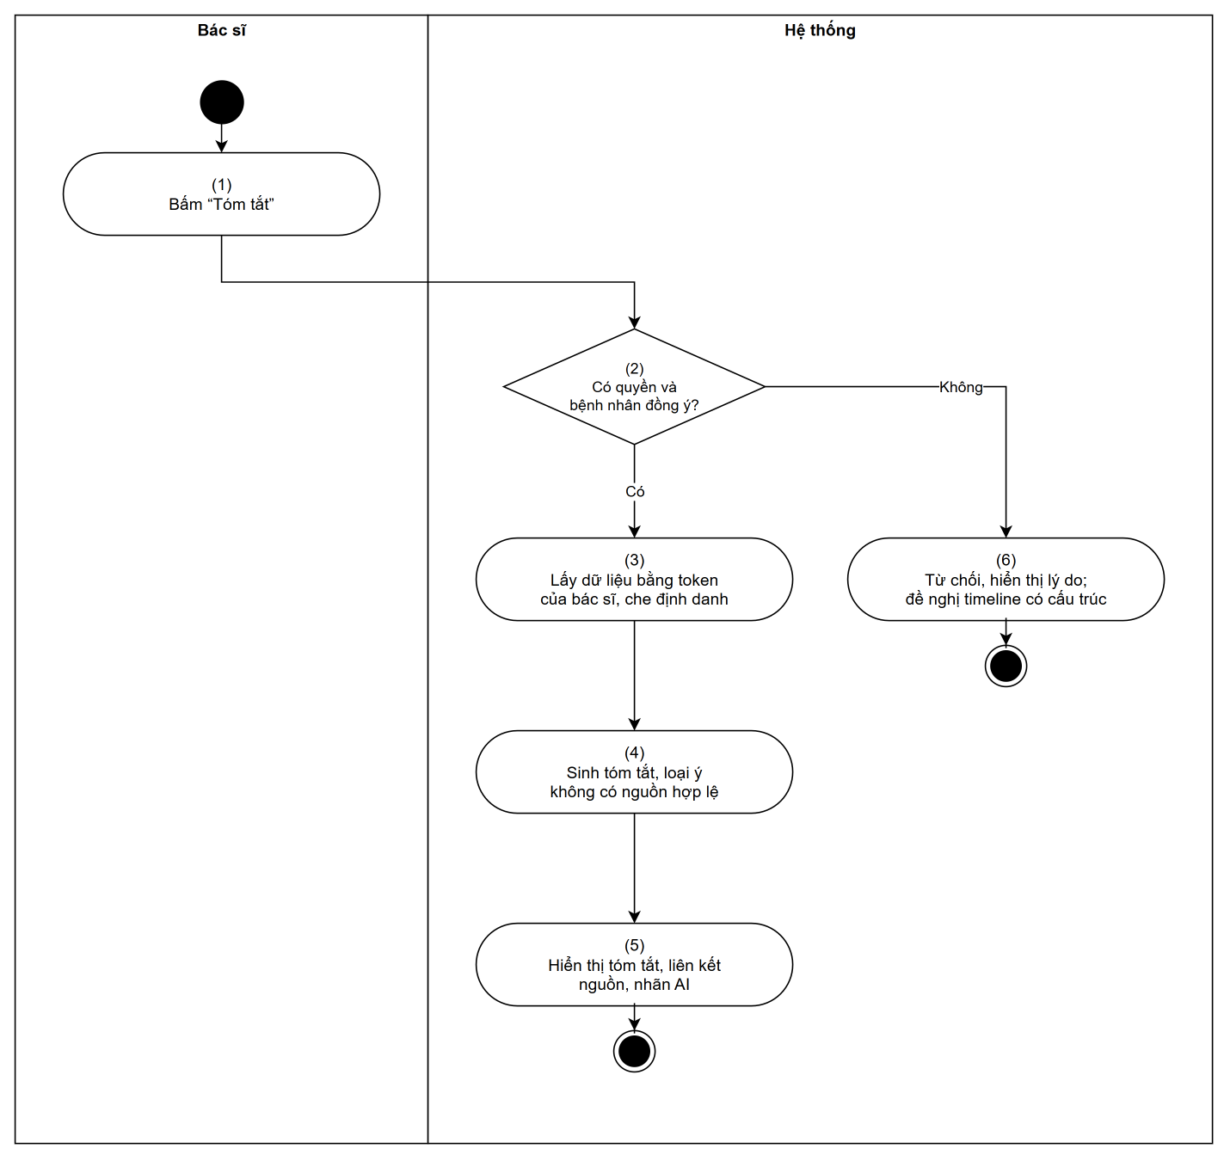
Hình 47: Luồng hoạt động – UC 29: Tóm tắt hồ sơ bệnh nhân bằng AI
Quy tắc nghiệp vụ
Bước | Mã BR | Mô tả
(2) | BR 60 | Quy tắc quyền và đồng ý  • Áp dụng BR 41 cho bác sĩ.  • Bệnh nhân chưa đồng ý hoặc đã rút đồng ý xử lý dữ liệu bằng AI (UC 34: Quản lý đồng ý xử lý dữ liệu) → EMSG 17 “Bệnh nhân chưa đồng ý cho xử lý dữ liệu bằng AI.”; giao diện vẫn có timeline có cấu trúc.
(3) | BR 61 | Quy tắc thu thập dữ liệu  • Service AI gọi service lâm sàng bằng token của bác sĩ (on-behalf-of) – không có quyền rộng hơn bác sĩ (AC-12.1).  • Trước khi gửi tới nhà cung cấp mô hình bên ngoài: thay họ tên, SĐT, email, địa chỉ, mã định danh bằng mã giả; bản đồ ngược chỉ nằm trong bộ nhớ của yêu cầu (CBR 8).
(4) | BR 62 | Quy tắc kiểm tra kết quả  • Mỗi ý phải trích dẫn mã bản ghi nguồn có trong dữ liệu đã thu thập; ý không có nguồn hợp lệ bị loại (AC-12.2).  • Kết quả ≤ 15 giây (p95) (NFR-P6); cache 10 phút cho cùng bác sĩ và cùng phiên bản dữ liệu.
(5) | BR 63 | Quy tắc hiển thị  • Nhãn “Do AI tạo, cần kiểm tra” luôn hiển thị (AC-12.3); tóm tắt không được lưu vào hồ sơ bệnh nhân; mỗi lần tóm tắt ghi audit.

Tiêu chí nghiệm thu
Mã | Tiêu chí (Given / When / Then)
AC-12.1 | Given bác sĩ không có quyền xem một lần khám, Then tóm tắt không chứa thông tin từ lần khám đó.
AC-12.2 | Given tóm tắt, Then mỗi ý có liên kết tới bản ghi gốc mở được.
AC-SM.1 | Given bệnh nhân đã rút đồng ý AI, When bác sĩ bấm “Tóm tắt”, Then bị từ chối “consent-required”.
AC-SM.2 | Given yêu cầu gửi tới nhà cung cấp mô hình, Then không chứa họ tên, SĐT, email, địa chỉ của bệnh nhân (kiểm bằng test chặn mạng giả lập).

3.4.1.4 UC 30: Duyệt kết quả trích xuất tài liệu
Mục tiêu: | Xác nhận, sửa hoặc từ chối từng trường AI đã trích từ tài liệu trước khi ghi vào hồ sơ.
Actor: | Điều dưỡng, Bác sĩ.
Kích hoạt: | Người dùng mở một mục trên Màn hình 18: Duyệt trích xuất tài liệu.
Điều kiện trước: | Kết quả trích xuất “needs-review”; bác sĩ phải có quan hệ điều trị.
Điều kiện sau: | Các trường đã xác nhận được ghi vào hồ sơ (Observation…) bằng quyền của người duyệt; kết quả “accepted” hoặc “rejected”.
Truy vết: | UC-13, AC-13.1, BR-10, API AI5, AI6

Luồng hoạt động
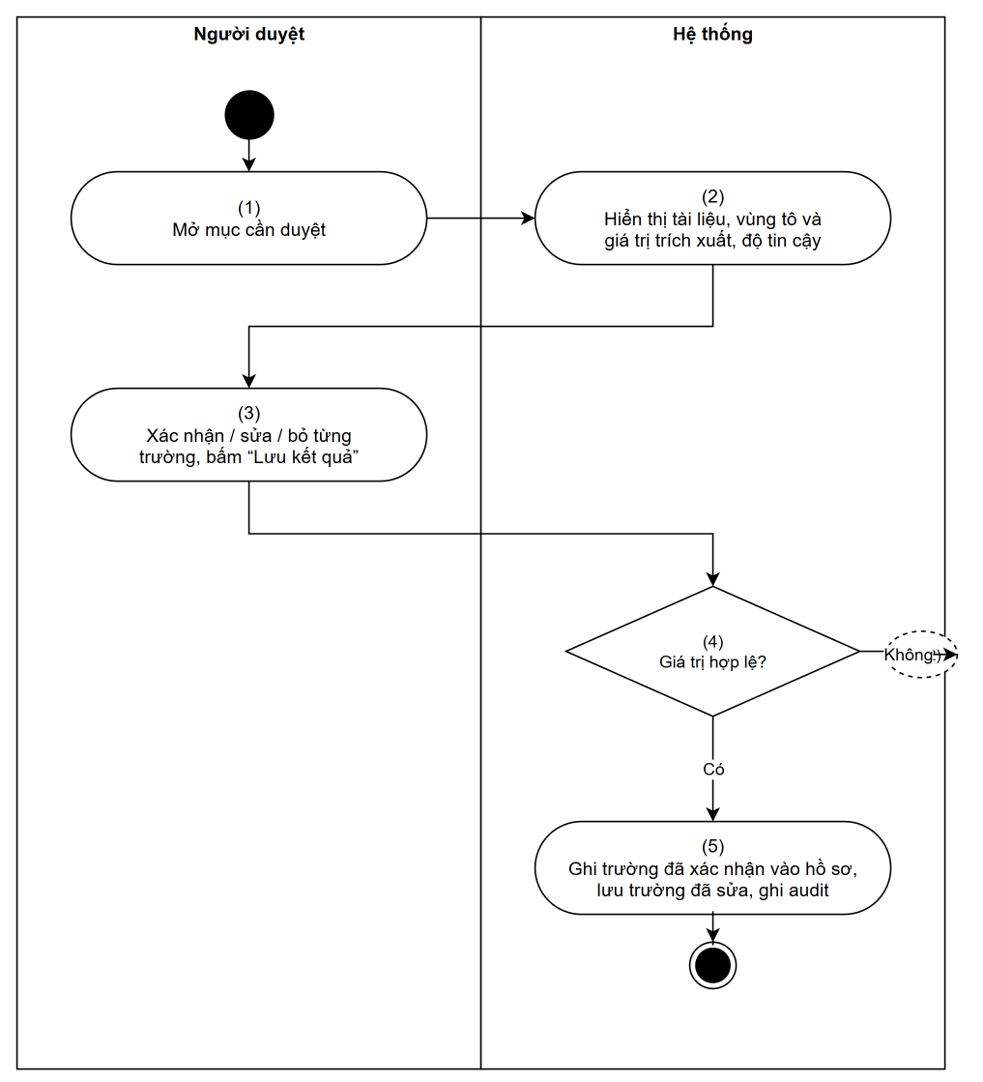
Hình 48: Luồng hoạt động – UC 30: Duyệt kết quả trích xuất tài liệu
Quy tắc nghiệp vụ
Bước | Mã BR | Mô tả
(2) | BR 64 | Quy tắc hiển thị  • Trường có độ tin cậy dưới ngưỡng (mặc định 0,85) được tô màu cảnh báo; mọi trường đều mặc định “chưa xác nhận” – không có nút “chấp nhận tất cả” (AC-13.1).
(4) | BR 65 | Quy tắc kiểm tra  • Giá trị sau khi sửa phải qua kiểm tra như nhập tay (đơn vị, khoảng hợp lý – BR 33).
(5) | BR 66 | Quy tắc ghi vào hồ sơ  • Chỉ trường được xác nhận mới được ghi; ghi bằng token của người duyệt (on-behalf-of), nguồn ghi = “AI extraction, người xác nhận <Tên>”; lưu danh sách trường đã sửa.  • Từ chối toàn bộ → “rejected”, không ghi gì vào hồ sơ.

Tiêu chí nghiệm thu
Mã | Tiêu chí (Given / When / Then)
AC-13.1 | Given kết quả trích xuất chưa được xác nhận, Then không trường nào xuất hiện trong hồ sơ bệnh nhân.
AC-RE.1 | Given bác sĩ không có quan hệ điều trị, When mở mục duyệt, Then bị từ chối.

3.4.1.5 UC 31: Quản lý kho tri thức
Mục tiêu: | Thêm, duyệt, thay phiên bản, gỡ tài liệu nguồn của trợ lý; đặt phạm vi xem theo vai trò/khoa.
Actor: | Quản trị viên.
Kích hoạt: | Quản trị viên mở Màn hình 19: Kho tri thức.
Điều kiện trước: | Quản trị viên đã đăng nhập (MFA).
Điều kiện sau: | Tài liệu được lập chỉ mục (sau khi duyệt) hoặc bị gỡ khỏi chỉ mục.
Truy vết: | UC-11, API AI9

Luồng thay thế và ngoại lệ
- Áp dụng CMUC 3: Xem danh sách, CMUC 4: Xem chi tiết, CMUC 5: Tạo bản ghi, CMUC 6: Cập nhật bản ghi, CMUC 7: Vô hiệu hóa bản ghi cho đối tượng Tài liệu kho tri thức.
Quy tắc nghiệp vụ
Bước | Mã BR | Mô tả
(N/A) | BR 67 | Quy tắc riêng  • Chỉ tài liệu “approved” được lập chỉ mục; thay phiên bản không có khoảng thời gian thiếu chỉ mục (lập chỉ mục bản mới xong mới gỡ bản cũ).  • Tài liệu kho tri thức không được chứa dữ liệu bệnh nhân; khi tải lên hệ thống quét mẫu thông tin định danh và từ chối nếu phát hiện.  • [Phạm vi xem] bắt buộc (vai trò và/hoặc khoa).

Tiêu chí nghiệm thu
Mã | Tiêu chí (Given / When / Then)
AC-KB.1 | Given tài liệu ở “draft”, When hỏi trợ lý, Then không có trích dẫn từ tài liệu đó.

3.4.2 Cổng bệnh nhân – Chatbot

3.4.2.1 UC 32: Chatbot đặt lịch
Mục tiêu: | Đặt hoặc hủy lịch bằng hội thoại; mọi hành động phải được bệnh nhân xác nhận rõ ràng.
Actor: | Bệnh nhân.
Kích hoạt: | Bệnh nhân mở Màn hình 4: Chatbot đặt lịch và nhập yêu cầu.
Điều kiện trước: | Bệnh nhân đã đăng nhập.
Điều kiện sau: | Lịch hẹn được đặt/hủy sau xác nhận, hoặc không có thay đổi.
Truy vết: | UC-14, AC-14.1, AC-14.2, AC-14.3, API AI7, AI8

Luồng hoạt động
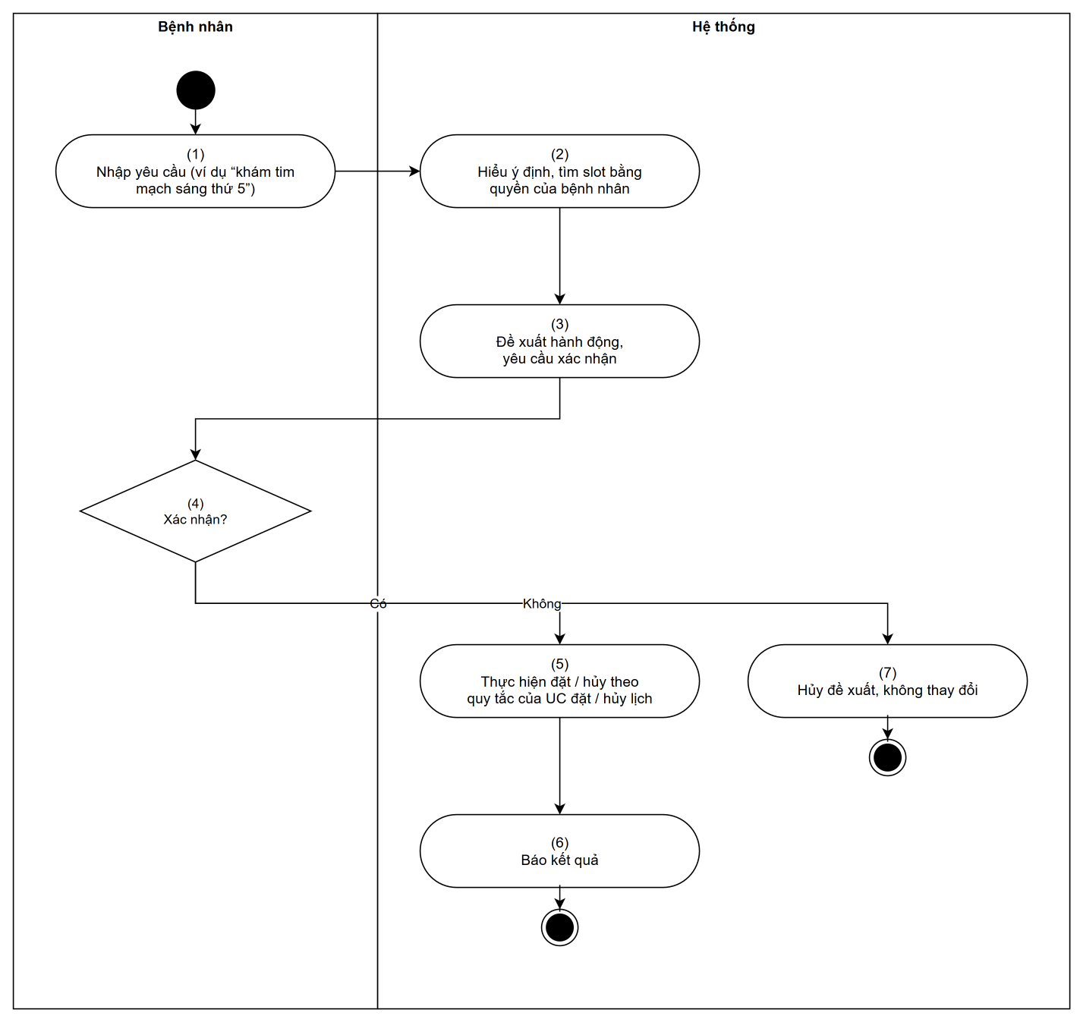
Hình 49: Luồng hoạt động – UC 32: Chatbot đặt lịch
Luồng thay thế và ngoại lệ
- Mọi model lỗi hoặc bot không hiểu sau 3 lượt: chuyển bệnh nhân sang Màn hình 2: Tìm bác sĩ và khung giờ với bộ lọc đã hiểu được (AC-14.3).
Quy tắc nghiệp vụ
Bước | Mã BR | Mô tả
(2) | BR 68 | Quy tắc giới hạn bot  • Bot chỉ có 4 công cụ: tìm slot, xem lịch hẹn của tôi, đề xuất đặt, đề xuất hủy; tối đa 6 vòng gọi công cụ, 10 giây mỗi lượt.  • Bot gọi API bằng token của chính bệnh nhân nên không truy cập được dữ liệu của bệnh nhân khác (AC-14.2); không trả lời câu hỏi chuyên môn y tế.
(3) | BR 69 | Quy tắc xác nhận hành động  • Bot không bao giờ đặt/hủy trực tiếp: tạo một hành động chờ xác nhận, hiển thị CFD 9 “Trợ lý đề xuất: <<Hành động>>. Bạn xác nhận?” với nút “Xác nhận” do giao diện vẽ (không phải văn bản do model sinh).  • Hành động chờ hết hạn sau 5 phút → EMSG 18 “Yêu cầu xác nhận đã hết hạn. Vui lòng thực hiện lại.” (AC-14.1).
(5) | BR 70 | Quy tắc thực hiện  • Áp dụng nguyên vẹn UC 2: Đặt lịch khám / UC 3: Hủy lịch khám (kể cả BR-02, BR-03, idempotency) với [Kênh đặt] = “chatbot”.

Tiêu chí nghiệm thu
Mã | Tiêu chí (Given / When / Then)
AC-14.1 | Given bot đề xuất đặt lịch, When bệnh nhân không bấm xác nhận, Then không có lịch hẹn nào được tạo.
AC-14.2 | Given bệnh nhân hỏi về lịch hẹn của người khác, Then bot không trả về dữ liệu của người đó.
AC-14.3 | Given mọi model lỗi, Then giao diện chuyển sang form đặt lịch.

3.5 Quyền riêng tư, audit và quản trị
Quyền của bệnh nhân với dữ liệu của mình (Luật Bảo vệ dữ liệu cá nhân số 91/2025/QH15), nhật ký truy cập bất biến, quản lý tài khoản nhân viên, xử lý thông báo lỗi, sao lưu và khôi phục.

3.5.1 Cổng bệnh nhân – Quyền riêng tư và thông báo

3.5.1.1 UC 33: Xem ai đã truy cập hồ sơ của tôi
Mục tiêu: | Cho bệnh nhân biết ai (vai trò, khoa), khi nào, với mục đích gì đã truy cập hồ sơ của mình.
Actor: | Bệnh nhân.
Kích hoạt: | Bệnh nhân mở Màn hình 10: Lịch sử truy cập hồ sơ.
Điều kiện trước: | Bệnh nhân đã đăng nhập.
Điều kiện sau: | Danh sách truy cập 12 tháng gần nhất được hiển thị.
Truy vết: | UC-09, AC-09.1, NFR-SEC5, Luật BVDLCN 91/2025/QH15 – quyền được biết

Luồng hoạt động
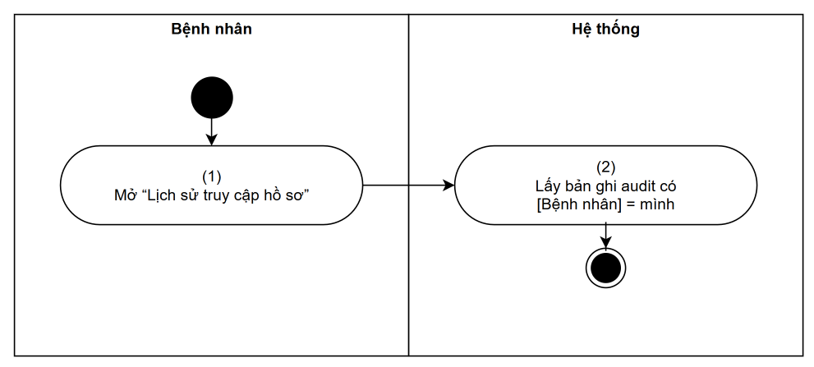
Hình 50: Luồng hoạt động – UC 33: Xem ai đã truy cập hồ sơ của tôi
Quy tắc nghiệp vụ
Bước | Mã BR | Mô tả
(2) | BR 71 | Quy tắc hiển thị  • Mỗi dòng: thời điểm, vai trò và khoa của người truy cập, tên nhân viên y tế, hành động (xem, sửa, tải tài liệu), mục đích (“điều trị”, “truy cập khẩn cấp”).  • Không hiển thị IP, thiết bị, nội dung đã xem; truy cập khẩn cấp được làm nổi bật kèm trạng thái rà soát của DPO.  • Bộ lọc [Bệnh nhân] luôn bị ép bằng <Người dùng hiện tại>.

Tiêu chí nghiệm thu
Mã | Tiêu chí (Given / When / Then)
AC-AL.1 | Given bác sĩ đã mở hồ sơ của bệnh nhân lúc 09:02, Then bệnh nhân thấy dòng truy cập đó trong ≤ 1 phút.

3.5.1.2 UC 34: Quản lý đồng ý xử lý dữ liệu
Mục tiêu: | Bệnh nhân đồng ý hoặc rút đồng ý cho việc xử lý dữ liệu sức khỏe bằng AI (tóm tắt, trích xuất, dự đoán).
Actor: | Bệnh nhân.
Kích hoạt: | Bệnh nhân bật/tắt tùy chọn trên Màn hình 9: Quyền riêng tư.
Điều kiện trước: | Bệnh nhân đã đăng nhập.
Điều kiện sau: | Trạng thái đồng ý mới có hiệu lực ngay; lịch sử đồng ý được lưu.
Truy vết: | NFR-SEC, Luật BVDLCN 91/2025/QH15 – đồng ý và rút đồng ý, UC-12, UC-13, UC-15

Luồng hoạt động
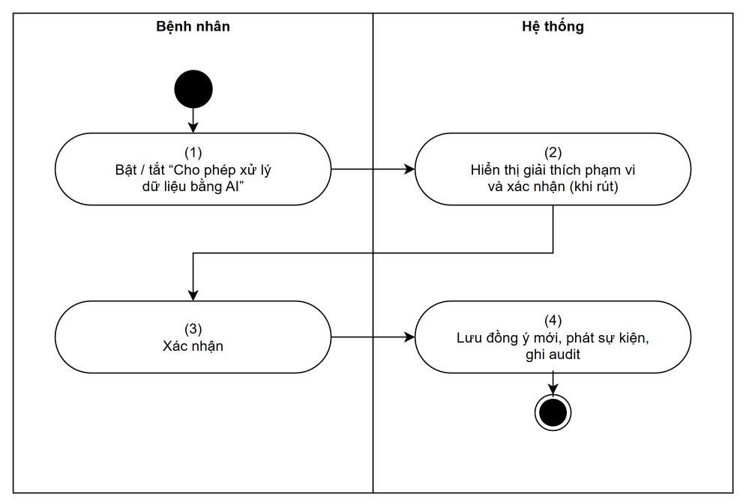
Hình 51: Luồng hoạt động – UC 34: Quản lý đồng ý xử lý dữ liệu
Quy tắc nghiệp vụ
Bước | Mã BR | Mô tả
(2) | BR 72 | Quy tắc giải thích  • Hiển thị rõ: AI nào dùng dữ liệu gì, dữ liệu có được gửi ra nhà cung cấp bên ngoài không (có, sau khi che định danh), lưu bao lâu; rút đồng ý dùng CFD 10 “Rút đồng ý? Các tính năng AI sẽ không xử lý dữ liệu của bạn nữa.”.
(4) | BR 73 | Quy tắc hiệu lực  • Đồng ý được lưu kèm phiên bản điều khoản và thời điểm; rút đồng ý có hiệu lực cho mọi yêu cầu AI mới ngay lập tức.  • Khi rút: dữ liệu của bệnh nhân không được dùng cho tóm tắt, trích xuất mới và dự đoán; dữ liệu không bị đưa vào tập huấn luyện tiếp theo.  • Không ảnh hưởng tới các chức năng không dùng AI (đặt lịch, khám, nhắc lịch theo giờ cố định).

Tiêu chí nghiệm thu
Mã | Tiêu chí (Given / When / Then)
AC-CS.1 | Given bệnh nhân rút đồng ý lúc T, When bác sĩ yêu cầu tóm tắt sau T, Then bị từ chối “consent-required”.

3.5.1.3 UC 35: Yêu cầu trích xuất dữ liệu cá nhân
Mục tiêu: | Bệnh nhân yêu cầu nhận bản sao dữ liệu cá nhân và dữ liệu sức khỏe của mình.
Actor: | Bệnh nhân.
Kích hoạt: | Bệnh nhân bấm “Yêu cầu bản sao dữ liệu” trên Màn hình 9: Quyền riêng tư.
Điều kiện trước: | Bệnh nhân đã đăng nhập và xác thực lại trong 15 phút gần nhất.
Điều kiện sau: | Yêu cầu được ghi nhận và chuyển tới Cán bộ bảo vệ dữ liệu (UC 39: Xử lý yêu cầu của chủ thể dữ liệu).
Truy vết: | Luật BVDLCN 91/2025/QH15 – quyền truy cập, quyền yêu cầu cung cấp dữ liệu

Luồng hoạt động
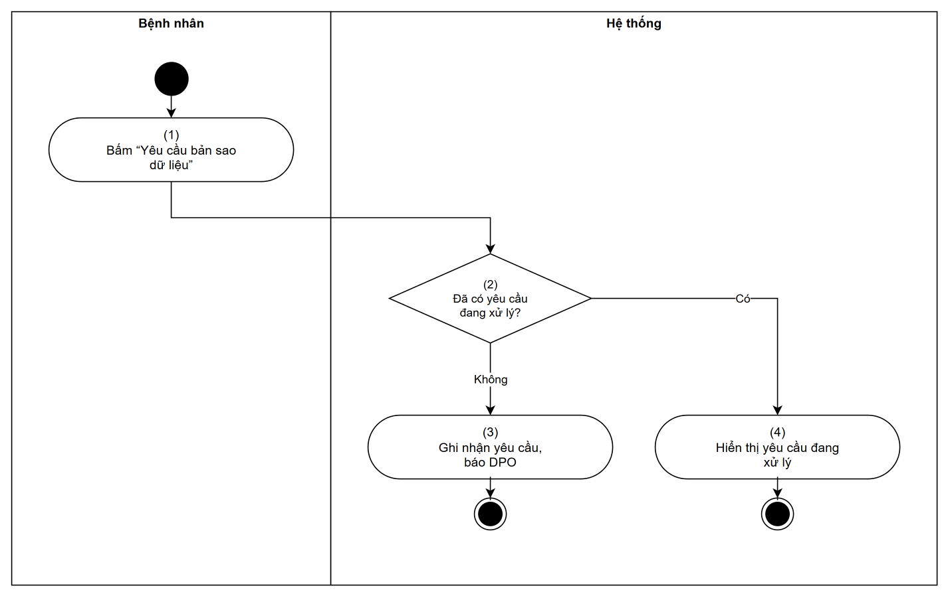
Hình 52: Luồng hoạt động – UC 35: Yêu cầu trích xuất dữ liệu cá nhân
Quy tắc nghiệp vụ
Bước | Mã BR | Mô tả
(3) | BR 74 | Quy tắc ghi nhận  • Tối đa một yêu cầu đang xử lý mỗi bệnh nhân; hiển thị SMSG 7 “Đã ghi nhận yêu cầu. Cán bộ bảo vệ dữ liệu sẽ xử lý và thông báo cho bạn.”; ghi audit.

Tiêu chí nghiệm thu
Mã | Tiêu chí (Given / When / Then)
AC-EX.1 | Given bệnh nhân đã có yêu cầu đang xử lý, When gửi thêm, Then không tạo yêu cầu mới.

3.5.1.4 UC 36: Cài đặt nhận thông báo
Mục tiêu: | Chọn kênh nhận nhắc lịch (push, email, SMS), ngôn ngữ và khung giờ yên tĩnh.
Actor: | Bệnh nhân.
Kích hoạt: | Bệnh nhân mở Màn hình 8: Cài đặt thông báo.
Điều kiện trước: | Bệnh nhân đã đăng nhập.
Điều kiện sau: | Tùy chọn mới áp dụng cho các lần nhắc được lên lịch sau đó.
Truy vết: | UC-07, API N3, N4

Luồng hoạt động
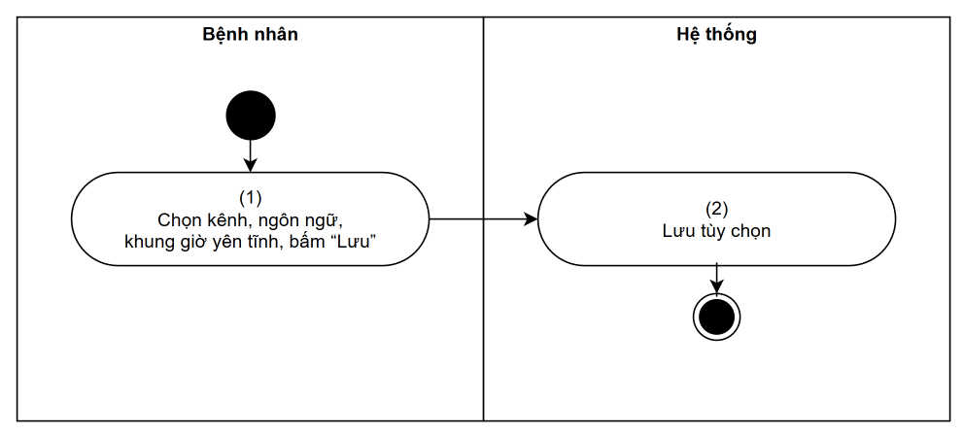
Hình 53: Luồng hoạt động – UC 36: Cài đặt nhận thông báo
Quy tắc nghiệp vụ
Bước | Mã BR | Mô tả
(2) | BR 75 | Quy tắc tùy chọn  • Phải giữ ít nhất một kênh; khung giờ yên tĩnh không áp dụng cho lần nhắc T-2h.  • Kênh SMS chỉ dùng số điện thoại trong hồ sơ; thay số điện thoại phải qua UC 11: Cập nhật thông tin hành chính.

Tiêu chí nghiệm thu
Mã | Tiêu chí (Given / When / Then)
AC-NP.1 | Given bệnh nhân tắt mọi kênh, When lưu, Then báo lỗi.

3.5.2 Cổng nội bộ – Audit và bảo vệ dữ liệu

3.5.2.1 UC 37: Tra cứu audit truy cập
Mục tiêu: | Lọc bản ghi audit theo bệnh nhân, người truy cập, thời gian, hành động, kết quả, mục đích.
Actor: | Cán bộ bảo vệ dữ liệu, Quản trị viên.
Kích hoạt: | Người dùng mở Màn hình 21: Audit truy cập và bấm “Tìm”.
Điều kiện trước: | Người dùng là DPO hoặc Quản trị viên (MFA).
Điều kiện sau: | Danh sách bản ghi audit khớp điều kiện; chính truy vấn này cũng được ghi audit.
Truy vết: | UC-09, AC-09.1, AC-09.2, BR-07, NFR-SEC5, API audit

Luồng hoạt động
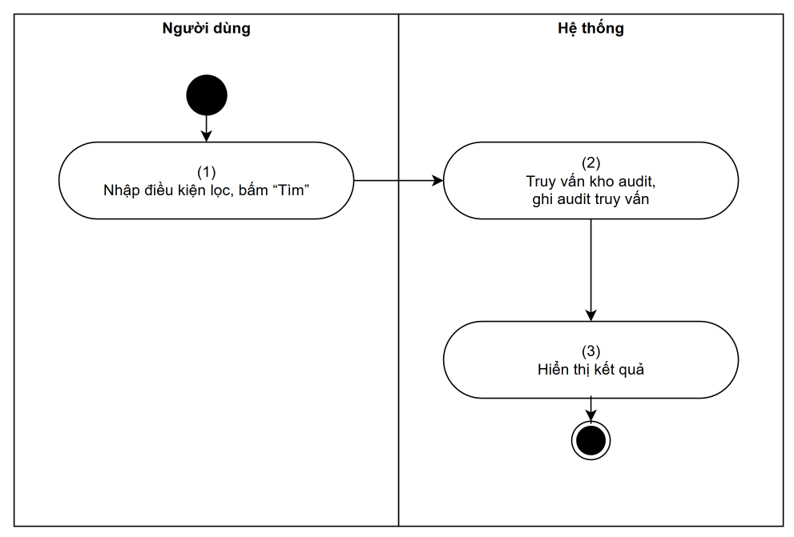
Hình 54: Luồng hoạt động – UC 37: Tra cứu audit truy cập
Quy tắc nghiệp vụ
Bước | Mã BR | Mô tả
(2) | BR 76 | Quy tắc truy vấn  • Khoảng thời gian tối đa 92 ngày mỗi truy vấn; bản ghi xuất hiện trong kho tra cứu ≤ 1 phút sau sự kiện (NFR-SEC5).  • Kho audit chỉ cho thêm; không có API hay giao diện sửa/xóa, kể cả với Quản trị viên (AC-09.2).  • Truy vấn của DPO/QT cũng được ghi audit (ai tra cứu bệnh nhân nào).
(3) | BR 77 | Quy tắc hiển thị  • Quản trị viên thấy siêu dữ liệu (ai, khi nào, hành động, tài nguyên, kết quả) nhưng không thấy nội dung lâm sàng; IP hiển thị đã che octet cuối.  • Truy cập khẩn cấp có cột trạng thái rà soát; DPO đánh dấu “đã rà soát” kèm ghi chú.

Tiêu chí nghiệm thu
Mã | Tiêu chí (Given / When / Then)
AC-09.1 | Given mọi thao tác đọc/ghi dữ liệu bệnh nhân trong UC-01, 04, 05, 06, 10, 11–13, Then mỗi thao tác có một bản ghi audit (ai, khi nào, cái gì, kết quả, từ đâu).
AC-09.2 | Given quản trị viên, When cố sửa hoặc xóa bản ghi audit (API, giao diện, kho lưu trữ), Then không thực hiện được.

3.5.2.2 UC 38: Xuất báo cáo audit
Mục tiêu: | Xuất kết quả tra cứu audit thành tệp CSV để báo cáo.
Actor: | Cán bộ bảo vệ dữ liệu, Quản trị viên.
Kích hoạt: | Người dùng bấm “Xuất CSV” trên Màn hình 21: Audit truy cập.
Điều kiện trước: | Đã có kết quả tra cứu.
Điều kiện sau: | Tệp CSV được tạo và tải qua link 5 phút; việc xuất được ghi audit.
Truy vết: | UC-09

Luồng hoạt động
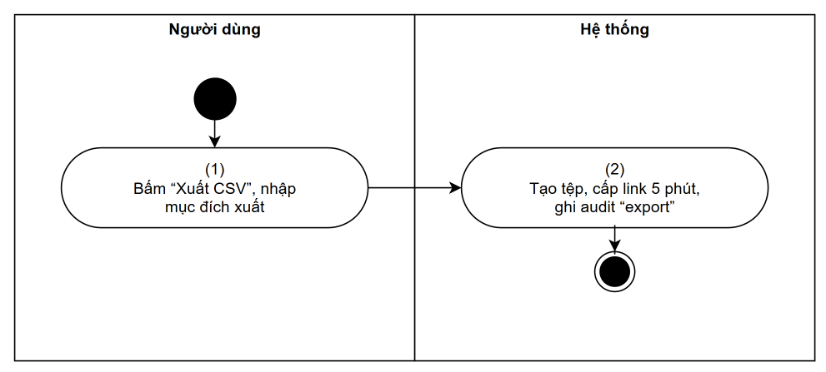
Hình 55: Luồng hoạt động – UC 38: Xuất báo cáo audit
Quy tắc nghiệp vụ
Bước | Mã BR | Mô tả
(2) | BR 78 | Quy tắc xuất  • [Mục đích xuất] bắt buộc; tối đa 100.000 dòng mỗi lần; tệp không chứa nội dung lâm sàng; tệp tự xóa sau 24 giờ.

Tiêu chí nghiệm thu
Mã | Tiêu chí (Given / When / Then)
AC-EA.1 | Given xuất báo cáo, Then có bản ghi audit “export” với mục đích đã nhập.

3.5.2.3 UC 39: Xử lý yêu cầu của chủ thể dữ liệu
Mục tiêu: | DPO xác minh và xử lý yêu cầu cung cấp bản sao dữ liệu của bệnh nhân.
Actor: | Cán bộ bảo vệ dữ liệu.
Kích hoạt: | DPO mở yêu cầu trên Màn hình 21: Audit truy cập (tab “Yêu cầu của bệnh nhân”).
Điều kiện trước: | Có yêu cầu đang chờ xử lý.
Điều kiện sau: | Bệnh nhân nhận link tải bản sao dữ liệu, hoặc yêu cầu bị từ chối kèm lý do.
Truy vết: | Luật BVDLCN 91/2025/QH15, UC-17

Luồng hoạt động
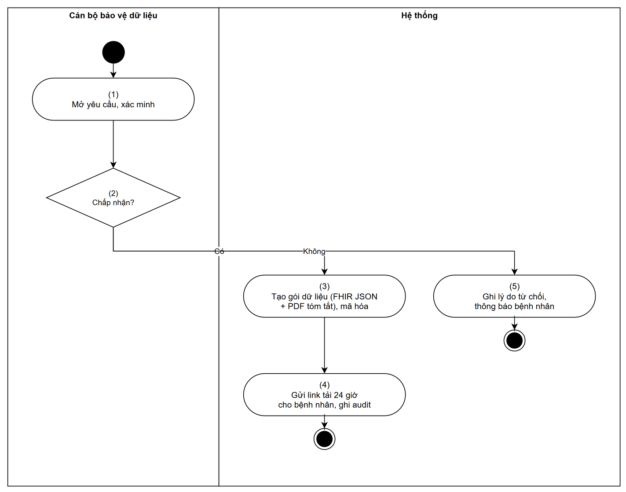
Hình 56: Luồng hoạt động – UC 39: Xử lý yêu cầu của chủ thể dữ liệu
Quy tắc nghiệp vụ
Bước | Mã BR | Mô tả
(3) | BR 79 | Quy tắc gói dữ liệu  • Gồm hồ sơ hành chính, lịch hẹn, lần khám đã kết thúc, sinh hiệu, chẩn đoán, tài liệu đã phát hành, lịch sử đồng ý, lịch sử truy cập; không gồm ghi chú nội bộ chưa phát hành.  • Gói được mã hóa bằng mật khẩu một lần gửi qua kênh riêng (SMS); link chỉ dùng được bởi chính bệnh nhân sau khi đăng nhập.
(4) | BR 80 | Quy tắc thời hạn  • Thời hạn xử lý theo quy định hiện hành; hệ thống nhắc DPO khi yêu cầu chờ quá 48 giờ.

Tiêu chí nghiệm thu
Mã | Tiêu chí (Given / When / Then)
AC-DR.1 | Given gói dữ liệu đã tạo, Then link chỉ mở được bởi tài khoản của chính bệnh nhân và hết hạn sau 24 giờ.

3.5.3 Cổng nội bộ – Quản trị

3.5.3.1 UC 40: Mời nhân viên và gán vai trò
Mục tiêu: | Tạo tài khoản nhân viên với vai trò Bác sĩ, Điều dưỡng, Quản trị viên hoặc Cán bộ bảo vệ dữ liệu.
Actor: | Quản trị viên.
Kích hoạt: | Quản trị viên bấm “Mời nhân viên” trên Màn hình 20: Người dùng.
Điều kiện trước: | Quản trị viên đã đăng nhập (MFA).
Điều kiện sau: | Lời mời được gửi; tài khoản chỉ hoạt động sau khi nhân viên đăng ký MFA.
Truy vết: | UC-08, AC-08.2, NFR-SEC1, API C21

Luồng hoạt động
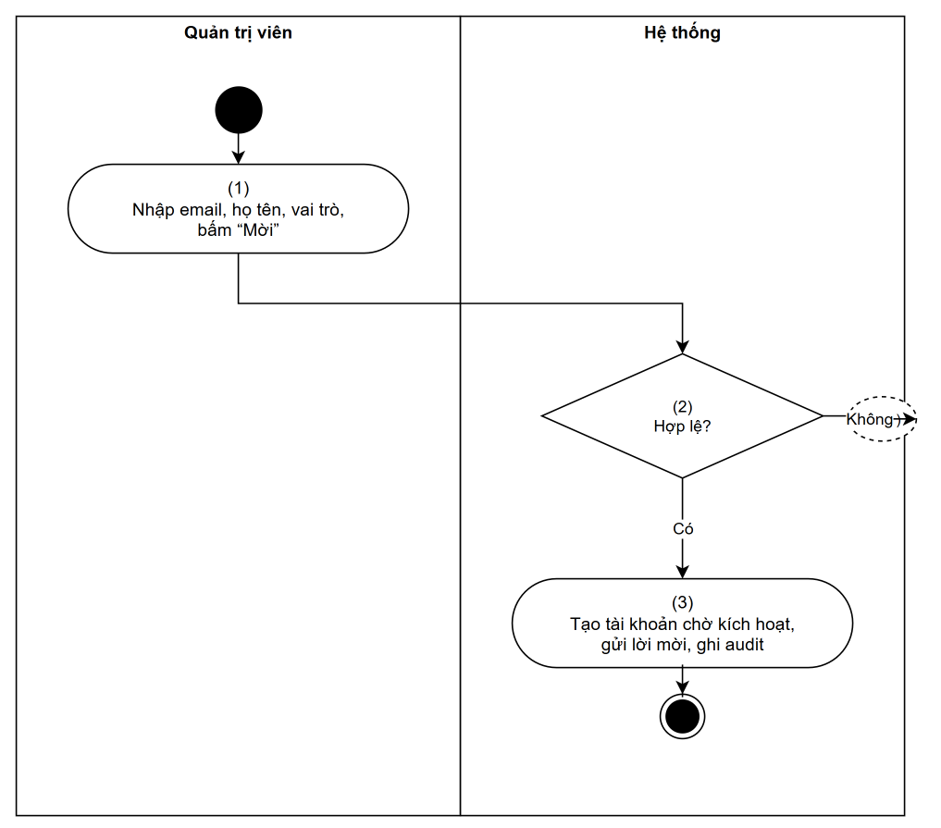
Hình 57: Luồng hoạt động – UC 40: Mời nhân viên và gán vai trò
Quy tắc nghiệp vụ
Bước | Mã BR | Mô tả
(2) | BR 81 | Quy tắc kiểm tra  • Email thuộc tên miền của bệnh viện; mỗi tài khoản một vai trò chính; không tự gán vai trò cho chính mình.  • Gán vai trò Quản trị viên hoặc DPO cần hai người: người thứ hai (Quản trị viên khác) phê duyệt.
(3) | BR 82 | Quy tắc kích hoạt  • Lời mời hết hạn sau 72 giờ; nhân viên phải đăng ký MFA ở lần đăng nhập đầu tiên, nếu không tài khoản không truy cập được dữ liệu (AC-08.2).

Tiêu chí nghiệm thu
Mã | Tiêu chí (Given / When / Then)
AC-08.2 | Given nhân viên chưa đăng ký MFA, When đăng nhập, Then không truy cập được dữ liệu bệnh nhân.
AC-IS.1 | Given quản trị viên tự gán vai trò DPO cho mình, Then bị từ chối.

3.5.3.2 UC 41: Khóa / mở khóa tài khoản
Mục tiêu: | Khóa tài khoản nhân viên nghỉ việc hoặc nghi bị lộ; mở lại khi cần.
Actor: | Quản trị viên.
Kích hoạt: | Quản trị viên bấm “Khóa” trên Màn hình 20: Người dùng.
Điều kiện trước: | Tài khoản đích không phải chính quản trị viên đang thao tác.
Điều kiện sau: | Tài khoản bị khóa; token hiện tại bị từ chối trong ≤ 5 phút.
Truy vết: | UC-08, AC-08.1, API C21

Luồng hoạt động
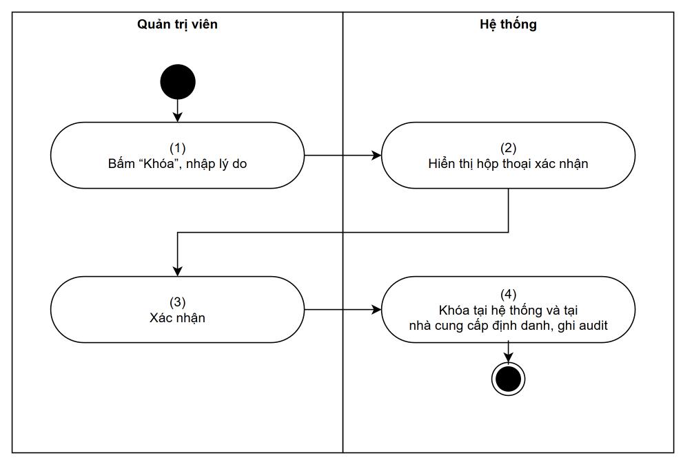
Hình 58: Luồng hoạt động – UC 41: Khóa / mở khóa tài khoản
Quy tắc nghiệp vụ
Bước | Mã BR | Mô tả
(2) | BR 83 | Quy tắc xác nhận  • Hiển thị CFD 11 “Khóa tài khoản <<Tên>>? Người dùng sẽ bị đăng xuất trong tối đa 5 phút.”; [Lý do] bắt buộc.
(4) | BR 84 | Quy tắc hiệu lực  • Đánh dấu tài khoản “disabled”; mọi service kiểm tra trạng thái này qua bộ nhớ đệm tối đa 60 giây, nên token còn hạn bị từ chối trong ≤ 5 phút (AC-08.1).  • Vô hiệu phiên tại nhà cung cấp định danh; người dùng thấy EMSG 22 “Tài khoản đã bị khóa. Vui lòng liên hệ quản trị viên.”.  • Không được khóa tài khoản Quản trị viên cuối cùng còn hoạt động.

Tiêu chí nghiệm thu
Mã | Tiêu chí (Given / When / Then)
AC-08.1 | Given tài khoản bị khóa lúc T, When dùng token cũ lúc T + 5 phút, Then bị từ chối.

3.5.3.3 UC 42: Liên kết tài khoản bác sĩ với hồ sơ bác sĩ
Mục tiêu: | Gắn tài khoản đăng nhập của bác sĩ với hồ sơ Practitioner và chuyên khoa để phân quyền theo quan hệ điều trị.
Actor: | Quản trị viên.
Kích hoạt: | Quản trị viên bấm “Liên kết” trên Màn hình 20: Người dùng.
Điều kiện trước: | Tài khoản có vai trò Bác sĩ; hồ sơ Practitioner tồn tại.
Điều kiện sau: | Tài khoản liên kết đúng một Practitioner.
Truy vết: | UC-08, API C10, C21

Luồng hoạt động
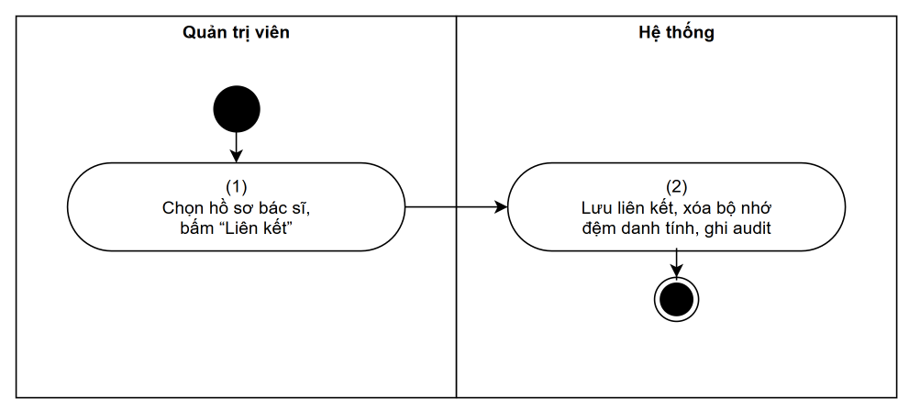
Hình 59: Luồng hoạt động – UC 42: Liên kết tài khoản bác sĩ với hồ sơ bác sĩ
Quy tắc nghiệp vụ
Bước | Mã BR | Mô tả
(2) | BR 85 | Quy tắc liên kết  • Một Practitioner chỉ gắn với một tài khoản và ngược lại; đổi liên kết có hiệu lực trong ≤ 60 giây.

Tiêu chí nghiệm thu
Mã | Tiêu chí (Given / When / Then)
AC-LP.1 | Given Practitioner đã gắn tài khoản A, When gắn cho tài khoản B, Then bị từ chối.

3.5.3.4 UC 43: Xử lý thông báo gửi lỗi
Mục tiêu: | Xem các lần nhắc gửi lỗi hẳn và đưa lại hàng đợi sau khi khắc phục.
Actor: | Quản trị viên.
Kích hoạt: | Quản trị viên mở Màn hình 22: Thông báo gửi lỗi hoặc nhận cảnh báo hàng lỗi có tin.
Điều kiện trước: | Quản trị viên đã đăng nhập (MFA).
Điều kiện sau: | Lần nhắc được đưa lại hàng đợi hoặc đóng.
Truy vết: | UC-07, AC-07.2, OBS-03, API N6, N7

Luồng hoạt động
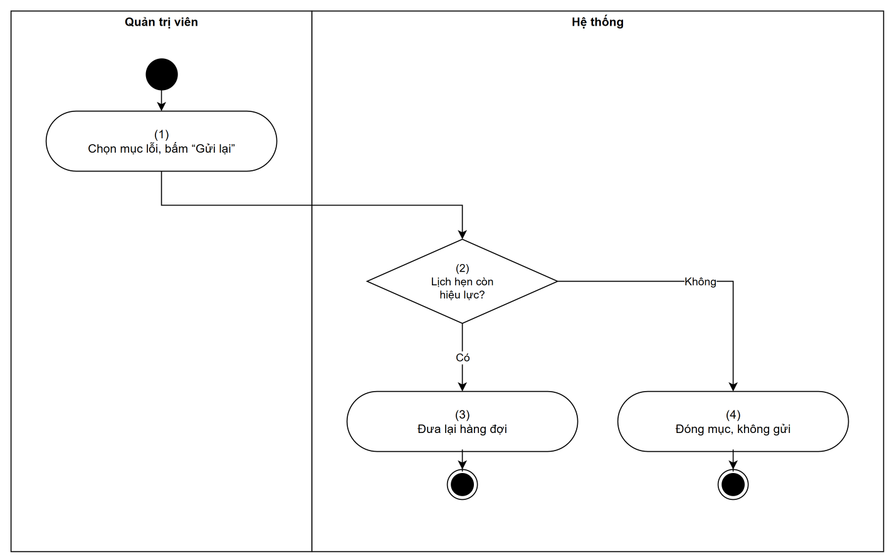
Hình 60: Luồng hoạt động – UC 43: Xử lý thông báo gửi lỗi
Quy tắc nghiệp vụ
Bước | Mã BR | Mô tả
(1) | BR 86 | Quy tắc hiển thị  • Danh sách chỉ hiển thị mã lịch hẹn, kênh, lỗi, số lần thử; không hiển thị nội dung tin, SĐT hay email đầy đủ.
(2) | BR 87 | Quy tắc gửi lại  • Không gửi lại nếu lịch hẹn đã hủy hoặc đã qua giờ khám; vẫn bảo đảm không gửi trùng cho cùng một lần nhắc (AC-07.2).

Tiêu chí nghiệm thu
Mã | Tiêu chí (Given / When / Then)
AC-DL.1 | Given lịch hẹn đã hủy, When gửi lại mục lỗi, Then không có tin nào được gửi.

3.5.3.5 UC 44: Sao lưu và khôi phục dữ liệu
Mục tiêu: | Bảo đảm khôi phục được dữ liệu lịch hẹn, hồ sơ, tài liệu về một thời điểm trong 7 ngày qua.
Actor: | Quản trị viên.
Kích hoạt: | Sự cố mất/hỏng dữ liệu, hoặc lịch diễn tập định kỳ.
Điều kiện trước: | Quy trình khôi phục được phê duyệt bởi người thứ hai; chạy qua pipeline vận hành, không thao tác tay trên CSDL.
Điều kiện sau: | Dữ liệu được khôi phục; thời gian thực tế được ghi lại so với RTO.
Truy vết: | UC-16, AC-16.1, AC-16.2, NFR-A4, NFR-A5

Luồng hoạt động
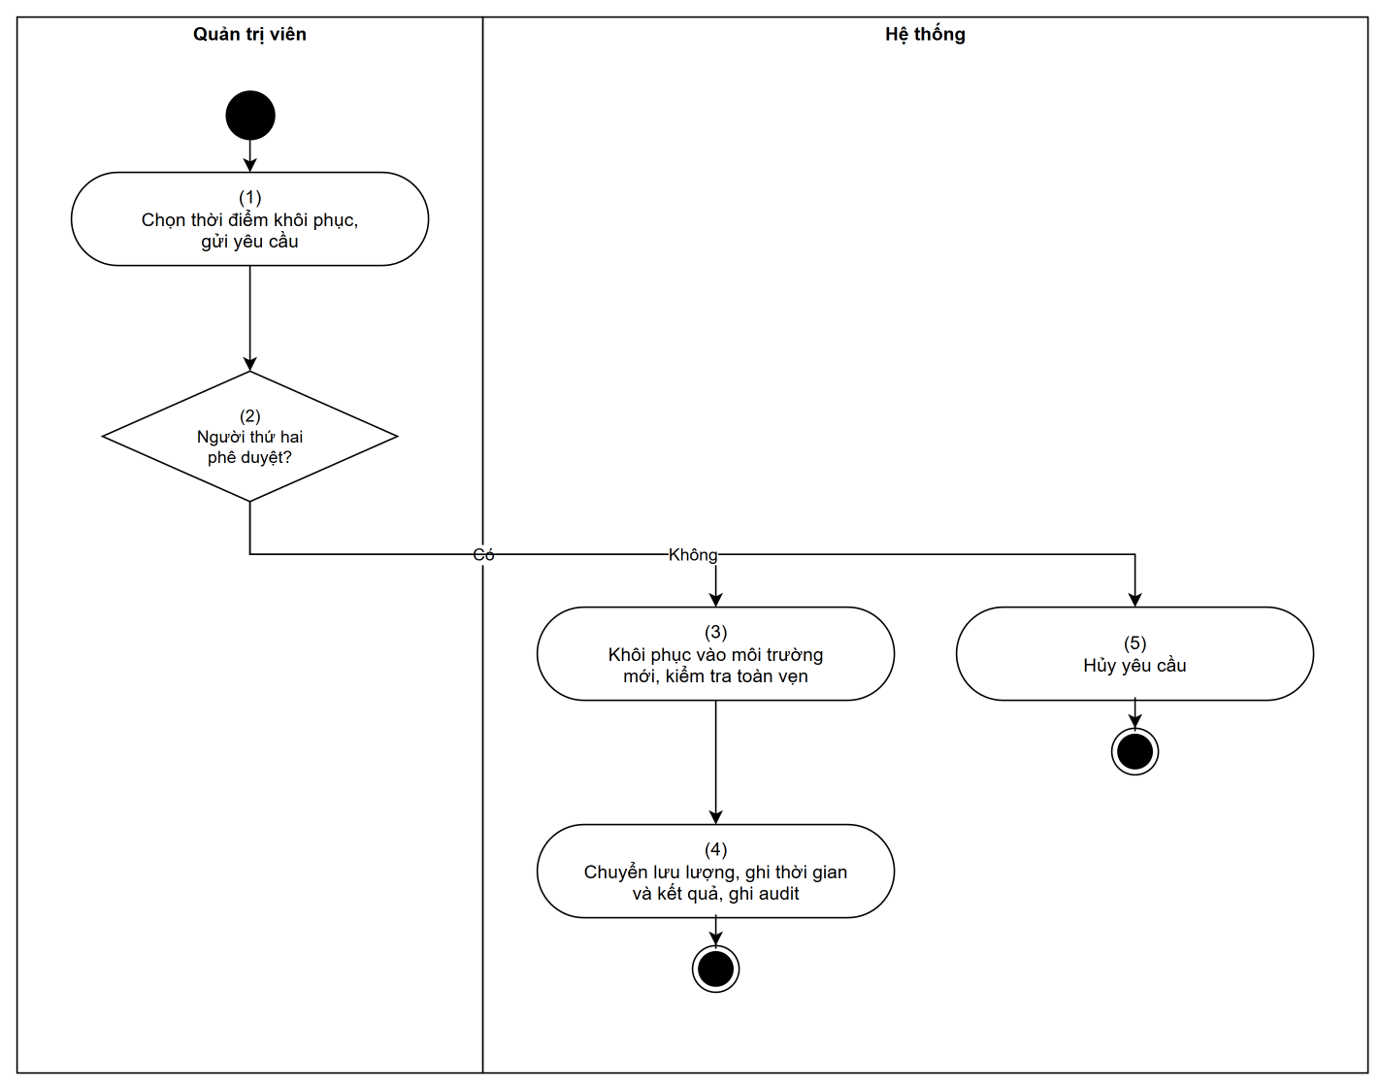
Hình 61: Luồng hoạt động – UC 44: Sao lưu và khôi phục dữ liệu
Quy tắc nghiệp vụ
Bước | Mã BR | Mô tả
(3) | BR 88 | Quy tắc khôi phục  • PostgreSQL và MongoDB khôi phục theo thời điểm (PITR) trong 7 ngày; tệp tài liệu có versioning và xóa mềm 14 ngày; bản sao lưu được mã hóa và lưu dư thừa theo vùng.  • RPO ≤ 5 phút, RTO ≤ 1 giờ cho lịch hẹn và dữ liệu lâm sàng (NFR-A4); RPO = 0 cho tài liệu và audit đã xác nhận ghi (NFR-A5).  • Audit (WORM) không bị ghi đè khi khôi phục.

Tiêu chí nghiệm thu
Mã | Tiêu chí (Given / When / Then)
AC-16.1 | Given dữ liệu bị xóa nhầm lúc T, When khôi phục về T − 1 phút, Then dữ liệu lịch hẹn và hồ sơ khớp trạng thái tại thời điểm đó.
AC-16.2 | Given diễn tập khôi phục, Then biên bản ghi thời gian thực tế và so với RTO 1 giờ.

3.6 Tác vụ tự động của hệ thống
Các use case do hệ thống tự kích hoạt bởi sự kiện hoặc lịch. Sự kiện được giao ít nhất một lần nên mọi xử lý đều phải chạy lại an toàn (idempotent) – xem CBR 7.

3.6.1 Nhắc lịch

3.6.1.1 UC 45: Lên lịch nhắc khi lịch hẹn được tạo
Mục tiêu: | Tạo các lần nhắc T-24h, T-2h (và T-6h nếu nguy cơ không đến khám cao) cho mỗi lịch hẹn.
Actor: | Hệ thống.
Kích hoạt: | Sự kiện “đã đặt lịch”, “đã đổi lịch” hoặc “đã chấm điểm nguy cơ”.
Điều kiện trước: | Lịch hẹn “booked”.
Điều kiện sau: | Các lần nhắc “scheduled” tồn tại, không trùng.
Truy vết: | UC-07, NFR-P8, Sự kiện E1, E3, E10

Luồng hoạt động
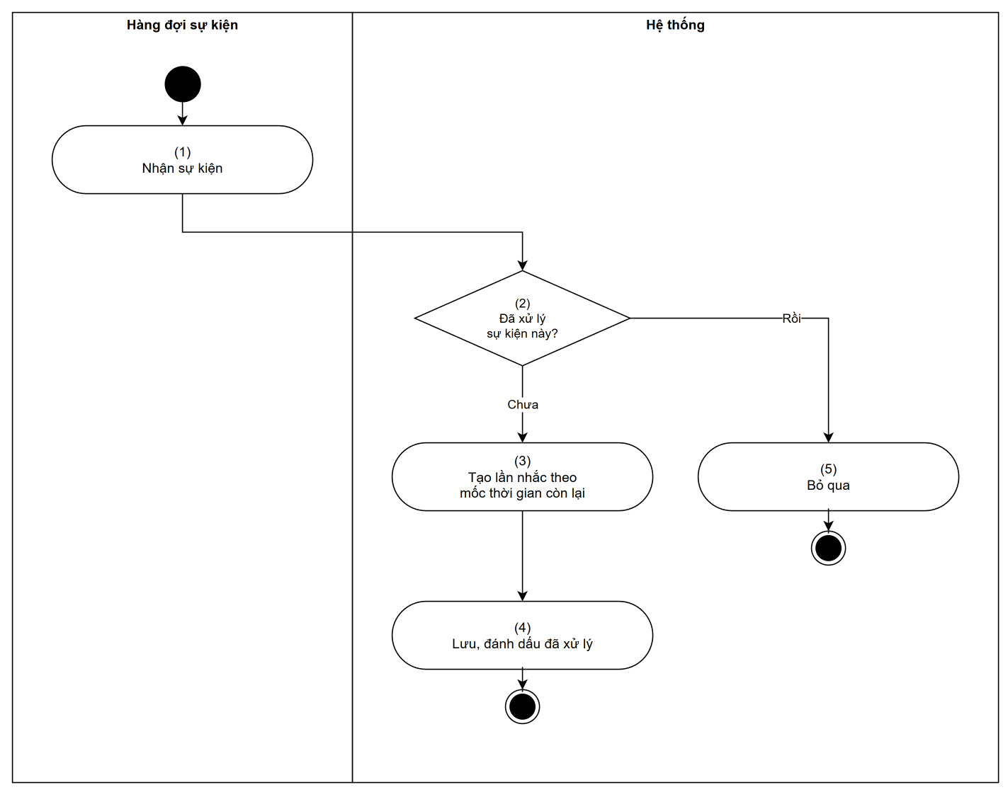
Hình 62: Luồng hoạt động – UC 45: Lên lịch nhắc khi lịch hẹn được tạo
Quy tắc nghiệp vụ
Bước | Mã BR | Mô tả
(3) | BR 89 | Quy tắc mốc nhắc  • Tạo nhắc T-24h và T-2h; mốc đã qua thì bỏ qua (đặt lịch sát giờ chỉ còn T-2h hoặc không nhắc).  • Nguy cơ không đến khám ≥ ngưỡng thì thêm nhắc T-6h. Ngưỡng mặc định 0,30, cấu hình được, được hiệu chỉnh trên dữ liệu thật sau 4 tuần (mục “Cơ sở đặt ngưỡng”); thiếu điểm nguy cơ (ML lỗi) thì vẫn tạo T-24h, T-2h (AC-15.1).  • Đổi lịch: hủy các nhắc của lịch cũ, tạo nhắc cho lịch mới.  • Mỗi lần nhắc duy nhất theo (mã lịch hẹn, loại nhắc).

Tiêu chí nghiệm thu
Mã | Tiêu chí (Given / When / Then)
AC-SR.1 | Given cùng sự kiện “đã đặt lịch” được giao 2 lần, Then chỉ có một bộ lần nhắc.

3.6.1.2 UC 46: Gửi nhắc lịch
Mục tiêu: | Gửi lần nhắc đến hạn qua kênh ưu tiên, có thử lại và kênh dự phòng.
Actor: | Hệ thống.
Kích hoạt: | Job mỗi phút lấy các lần nhắc đến hạn.
Điều kiện trước: | Lần nhắc “scheduled”, đến giờ gửi.
Điều kiện sau: | Lần nhắc “sent” hoặc “failed” (vào hàng lỗi và cảnh báo vận hành).
Truy vết: | UC-07, AC-07.2, NFR-P8, NFR-A6

Luồng hoạt động
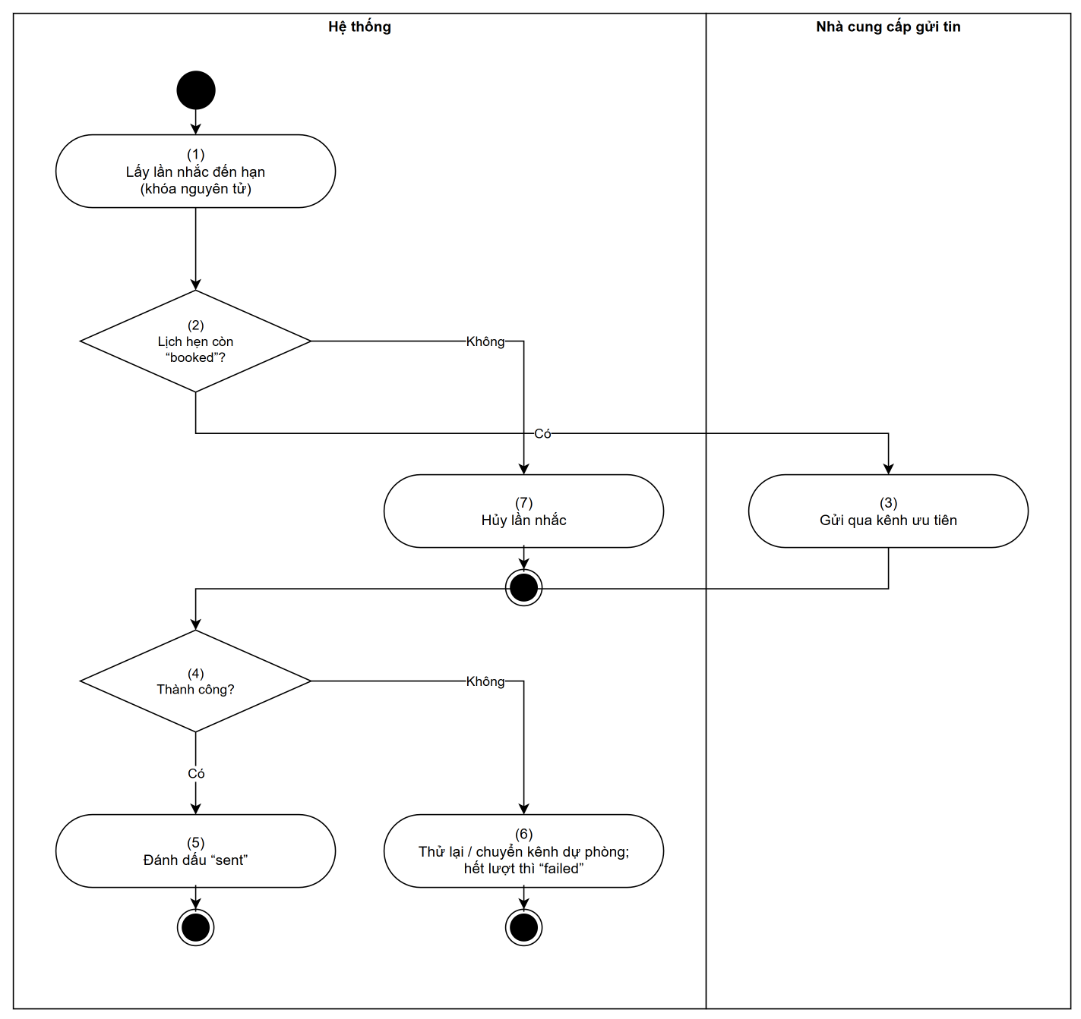
Hình 63: Luồng hoạt động – UC 46: Gửi nhắc lịch
Quy tắc nghiệp vụ
Bước | Mã BR | Mô tả
(1) | BR 90 | Quy tắc nhận việc  • Nhiều bản sao worker chạy song song; mỗi lần nhắc chỉ được một worker nhận (khóa có thời hạn) để không gửi trùng.
(3) | BR 91 | Quy tắc nội dung tin  • Dùng ET 2: Nhắc lịch khám; nội dung chỉ gồm giờ khám, tên bác sĩ, chuyên khoa, địa điểm, link quản lý lịch hẹn – không có chẩn đoán, lý do khám hay kết quả.  • Tôn trọng khung giờ yên tĩnh (trừ nhắc T-2h); ngôn ngữ theo tùy chọn của bệnh nhân.
(6) | BR 92 | Quy tắc thử lại  • Tối đa 5 lần với backoff 10 giây, 1, 5, 15 phút; lỗi vĩnh viễn (số không hợp lệ) không thử lại.  • Kênh chính lỗi hẳn thì chuyển kênh dự phòng (push → email → SMS); hết kênh → “failed”, vào hàng lỗi, cảnh báo vận hành (UC 43: Xử lý thông báo gửi lỗi).  • ≥ 99% lần nhắc được gửi trong 5 phút sau giờ hẹn gửi (NFR-P8).

Tiêu chí nghiệm thu
Mã | Tiêu chí (Given / When / Then)
AC-07.2 | Given nhà cung cấp lỗi tạm thời 2 lần rồi thành công, Then bệnh nhân nhận đúng 1 tin.
AC-SN.1 | Given tin nhắc gửi đi, Then không chứa lý do khám hay chẩn đoán.

3.6.1.3 UC 47: Hủy nhắc khi lịch hẹn bị hủy
Mục tiêu: | Bảo đảm không gửi nhắc cho lịch hẹn đã hủy.
Actor: | Hệ thống.
Kích hoạt: | Sự kiện “đã hủy lịch hẹn”.
Điều kiện trước: | N/A
Điều kiện sau: | Mọi lần nhắc “scheduled” của lịch hẹn chuyển “cancelled”.
Truy vết: | UC-07, AC-07.1, Sự kiện E2

Luồng hoạt động
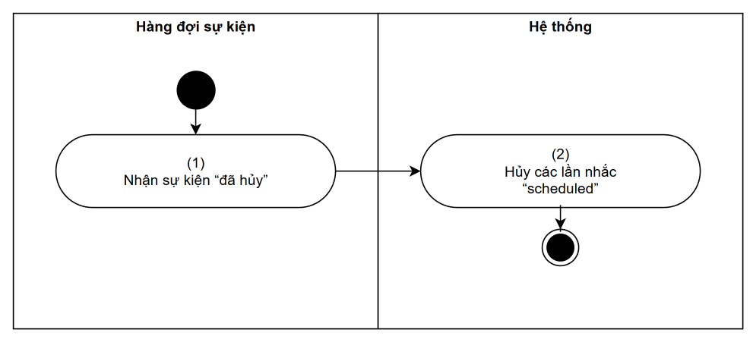
Hình 64: Luồng hoạt động – UC 47: Hủy nhắc khi lịch hẹn bị hủy
Quy tắc nghiệp vụ
Bước | Mã BR | Mô tả
(2) | BR 93 | Quy tắc hủy  • Chạy lại an toàn; nếu sự kiện hủy đến trước sự kiện đặt (sai thứ tự), lịch hẹn được đánh dấu đã hủy để bước lên lịch nhắc bỏ qua.

Tiêu chí nghiệm thu
Mã | Tiêu chí (Given / When / Then)
AC-07.1 | Given lịch hẹn bị hủy trước giờ nhắc, Then không gửi nhắc.

3.6.2 Dự đoán và đánh dấu không đến khám

3.6.2.1 UC 48: Dự đoán nguy cơ không đến khám
Mục tiêu: | Tính xác suất không đến khám cho mỗi lịch hẹn mới.
Actor: | Hệ thống.
Kích hoạt: | Sự kiện “đã đặt lịch”.
Điều kiện trước: | Bệnh nhân đã đồng ý xử lý dữ liệu bằng AI.
Điều kiện sau: | Dự đoán được lưu kèm phiên bản mô hình; sự kiện “đã chấm điểm” được phát.
Truy vết: | UC-15, AC-15.1, AC-15.2, Sự kiện E1, E10

Luồng hoạt động
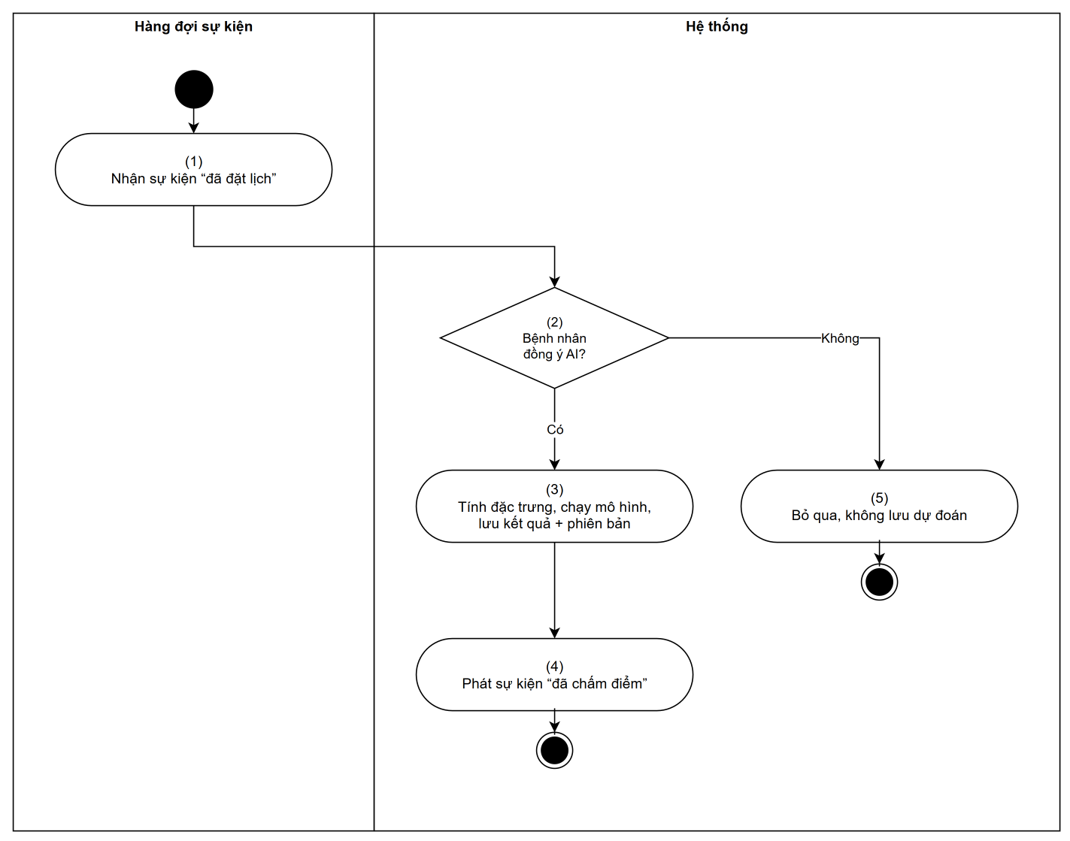
Hình 65: Luồng hoạt động – UC 48: Dự đoán nguy cơ không đến khám
Quy tắc nghiệp vụ
Bước | Mã BR | Mô tả
(3) | BR 94 | Quy tắc dự đoán  • Đặc trưng chỉ gồm dữ liệu không định danh: nhóm tuổi, chuyên khoa, khoảng cách ngày đặt–ngày khám, giờ khám, số lần không đến/đặt trước đó; không dùng họ tên, địa chỉ, chẩn đoán.  • Lưu [Phiên bản mô hình] với mỗi dự đoán để truy vết (AC-15.2); lỗi hoặc quá 2 giây thì bỏ qua, không chặn nhắc lịch (AC-15.1).  • Tập huấn luyện dùng dữ liệu đã ẩn danh và chỉ của bệnh nhân còn đồng ý.

Tiêu chí nghiệm thu
Mã | Tiêu chí (Given / When / Then)
AC-15.1 | Given service ML lỗi, Then lịch nhắc T-24h và T-2h vẫn được tạo.
AC-15.2 | Given một dự đoán, Then có phiên bản mô hình đi kèm.

3.6.2.2 UC 49: Đánh dấu không đến khám
Mục tiêu: | Chuyển lịch hẹn quá giờ chưa check-in sang “noshow”.
Actor: | Hệ thống.
Kích hoạt: | Job chạy mỗi 10 phút.
Điều kiện trước: | Lịch hẹn “booked”, quá giờ khám 30 phút.
Điều kiện sau: | Lịch hẹn “noshow”; sự kiện đổi trạng thái được phát (dùng cho ML và báo cáo).
Truy vết: | UC-15, BP-2, Sự kiện E5

Luồng hoạt động
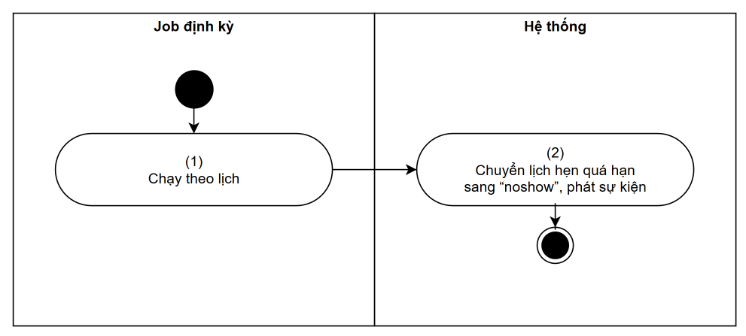
Hình 66: Luồng hoạt động – UC 49: Đánh dấu không đến khám
Quy tắc nghiệp vụ
Bước | Mã BR | Mô tả
(2) | BR 95 | Quy tắc đánh dấu  • Chỉ lịch hẹn “booked” có [Bắt đầu] + 30 phút < <Bây giờ>; chạy lại an toàn; Điều dưỡng sửa được thành “arrived” trong ngày nếu bệnh nhân đến muộn (có audit).

Tiêu chí nghiệm thu
Mã | Tiêu chí (Given / When / Then)
AC-NS.1 | Given lịch hẹn 08:00 chưa check-in, When job chạy lúc 08:40, Then lịch hẹn “noshow”.

3.6.3 Xử lý tài liệu, cảnh báo và lưu trữ

3.6.3.1 UC 50: Trích xuất dữ liệu từ tài liệu
Mục tiêu: | OCR, phân loại tài liệu và trích trường để người dùng duyệt.
Actor: | Hệ thống.
Kích hoạt: | Sự kiện “đã upload tài liệu”.
Điều kiện trước: | Tài liệu “available”; bệnh nhân đã đồng ý xử lý dữ liệu bằng AI.
Điều kiện sau: | Kết quả trích xuất “needs-review”, hoặc “failed” sau 5 lần thử (không ảnh hưởng tài liệu).
Truy vết: | UC-13, AC-13.1, AC-13.2, BR-10, NFR-P7, Sự kiện E8

Luồng hoạt động
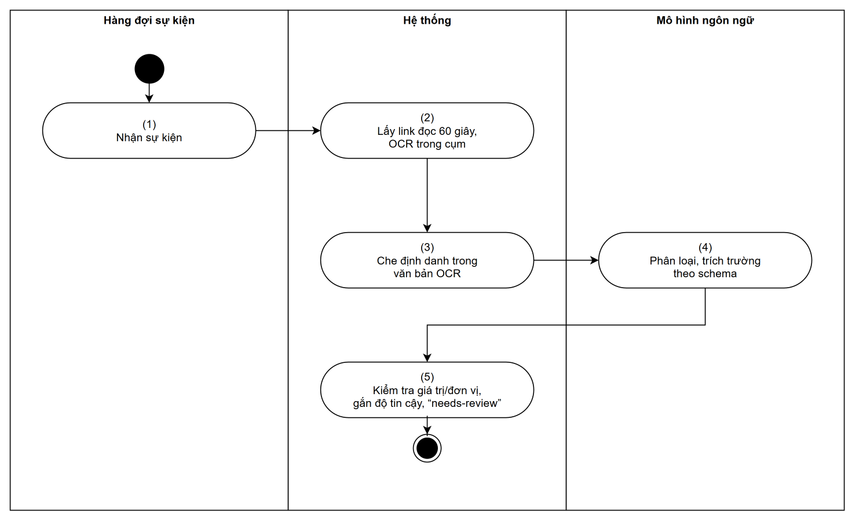
Hình 67: Luồng hoạt động – UC 50: Trích xuất dữ liệu từ tài liệu
Quy tắc nghiệp vụ
Bước | Mã BR | Mô tả
(2) | BR 96 | Quy tắc truy cập tệp  • Service AI xin link đọc 60 giây qua endpoint nội bộ, bằng danh tính workload; OCR chạy trong cụm, văn bản OCR lưu vào kho nội bộ.
(3) | BR 97 | Quy tắc che định danh  • Áp dụng CBR 8 trước khi gửi văn bản ra mô hình bên ngoài.
(5) | BR 98 | Quy tắc kết quả  • Không ghi gì vào hồ sơ; chỉ tạo mục chờ duyệt cho UC 30: Duyệt kết quả trích xuất tài liệu (AC-13.1). Hoàn tất ≤ 2 phút sau upload (p95) (NFR-P7).  • Lỗi: thử lại 5 lần; hết lượt → “failed”, vào hàng lỗi, không chặn upload hay xem tài liệu (AC-13.2).

Tiêu chí nghiệm thu
Mã | Tiêu chí (Given / When / Then)
AC-13.2 | Given OCR lỗi liên tục, Then tài liệu vẫn “available” và tải được; mục trích xuất “failed”.

3.6.3.2 UC 51: Cảnh báo truy cập khẩn cấp cho DPO
Mục tiêu: | Báo DPO mỗi lần có truy cập khẩn cấp để rà soát.
Actor: | Hệ thống.
Kích hoạt: | Bản ghi audit có [Mục đích] = “break-glass”.
Điều kiện trước: | N/A
Điều kiện sau: | DPO nhận cảnh báo ≤ 5 phút; mục cần rà soát xuất hiện trên Màn hình 21: Audit truy cập.
Truy vết: | UC-10, AC-10.1, BR-07

Luồng hoạt động
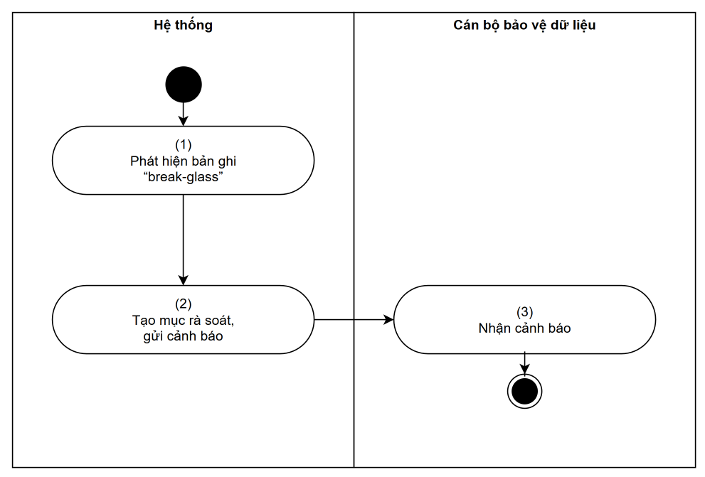
Hình 68: Luồng hoạt động – UC 51: Cảnh báo truy cập khẩn cấp cho DPO
Quy tắc nghiệp vụ
Bước | Mã BR | Mô tả
(2) | BR 99 | Quy tắc cảnh báo  • Dùng ET 5: Cảnh báo truy cập khẩn cấp: tên bác sĩ, khoa, thời điểm, mã bệnh nhân (không tên bệnh nhân), lý do; ≤ 5 phút (AC-10.1).  • Mục rà soát chưa xử lý sau 72 giờ được nhắc lại cho DPO.

Tiêu chí nghiệm thu
Mã | Tiêu chí (Given / When / Then)
AC-10.1 | Given truy cập khẩn cấp lúc T, Then DPO nhận cảnh báo trước T + 5 phút.

3.6.3.3 UC 52: Xóa dữ liệu hết thời hạn lưu trữ
Mục tiêu: | Xóa tự động dữ liệu tạm có thời hạn lưu ngắn theo chính sách lưu trữ.
Actor: | Hệ thống.
Kích hoạt: | Job hằng ngày lúc 02:00.
Điều kiện trước: | N/A
Điều kiện sau: | Dữ liệu quá hạn bị xóa; số lượng xóa được ghi nhật ký vận hành.
Truy vết: | BR-11, NFR-SEC, Luật BVDLCN 91/2025/QH15 – lưu trữ có thời hạn

Luồng hoạt động
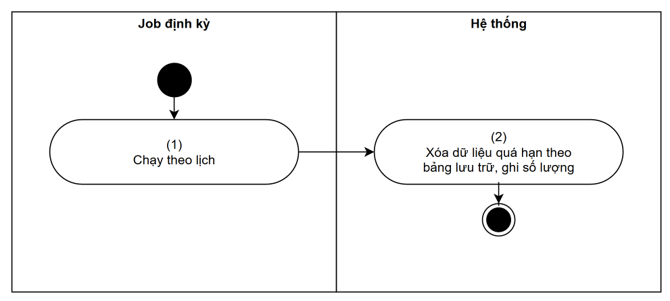
Hình 69: Luồng hoạt động – UC 52: Xóa dữ liệu hết thời hạn lưu trữ
Quy tắc nghiệp vụ
Bước | Mã BR | Mô tả
(2) | BR 100 | Quy tắc thời hạn lưu trữ  • Hội thoại trợ lý: 30 ngày. Hội thoại chatbot và hành động chờ: 7 ngày. Tệp xuất audit và gói dữ liệu bệnh nhân: 24 giờ. Lần nhắc đã gửi: 90 ngày. Bản ghi chống trùng (inbox, idempotency): 7 ngày.  • Hồ sơ bệnh án, lần khám, tài liệu lâm sàng: job này không bao giờ xóa. Thời hạn lưu theo từng loại hồ sơ cấu hình được; mặc định tối thiểu 10 năm, loại hồ sơ có thời hạn dài hơn theo pháp luật về lưu trữ (xem mục “Cơ sở đặt ngưỡng”, cần xác minh với văn bản chính thức trước khi dùng dữ liệu thật). Audit: 90 ngày tra cứu nhanh + lưu trữ bất biến tối thiểu 10 năm cùng thời hạn hồ sơ mà nó chứng minh truy cập (thay cho 2 năm của bản v0.9); bản gốc WORM theo chính sách khóa.

Tiêu chí nghiệm thu
Mã | Tiêu chí (Given / When / Then)
AC-PG.1 | Given hội thoại tạo 31 ngày trước, When job chạy, Then hội thoại bị xóa; Given lần khám 31 ngày trước, Then không bị xóa.

3.7 Use case dùng chung
Các chức năng chuẩn khi làm việc với một đối tượng dữ liệu. Mỗi use case dùng chung mô tả quy tắc điển hình; use case cụ thể chỉ ghi phần khác biệt.

3.7.1 CMUC 1: Đăng nhập
Mục tiêu: | Xác thực người dùng qua nhà cung cấp định danh (OIDC, PKCE) và thiết lập phiên.
Actor: | Mọi người dùng
Kích hoạt: | Người dùng mở hệ thống khi chưa đăng nhập, hoặc phiên đã hết hạn.
Điều kiện trước: | N/A
Điều kiện sau: | Người dùng có phiên hợp lệ với vai trò từ token; được chuyển tới trang chủ theo vai trò.

Luồng hoạt động
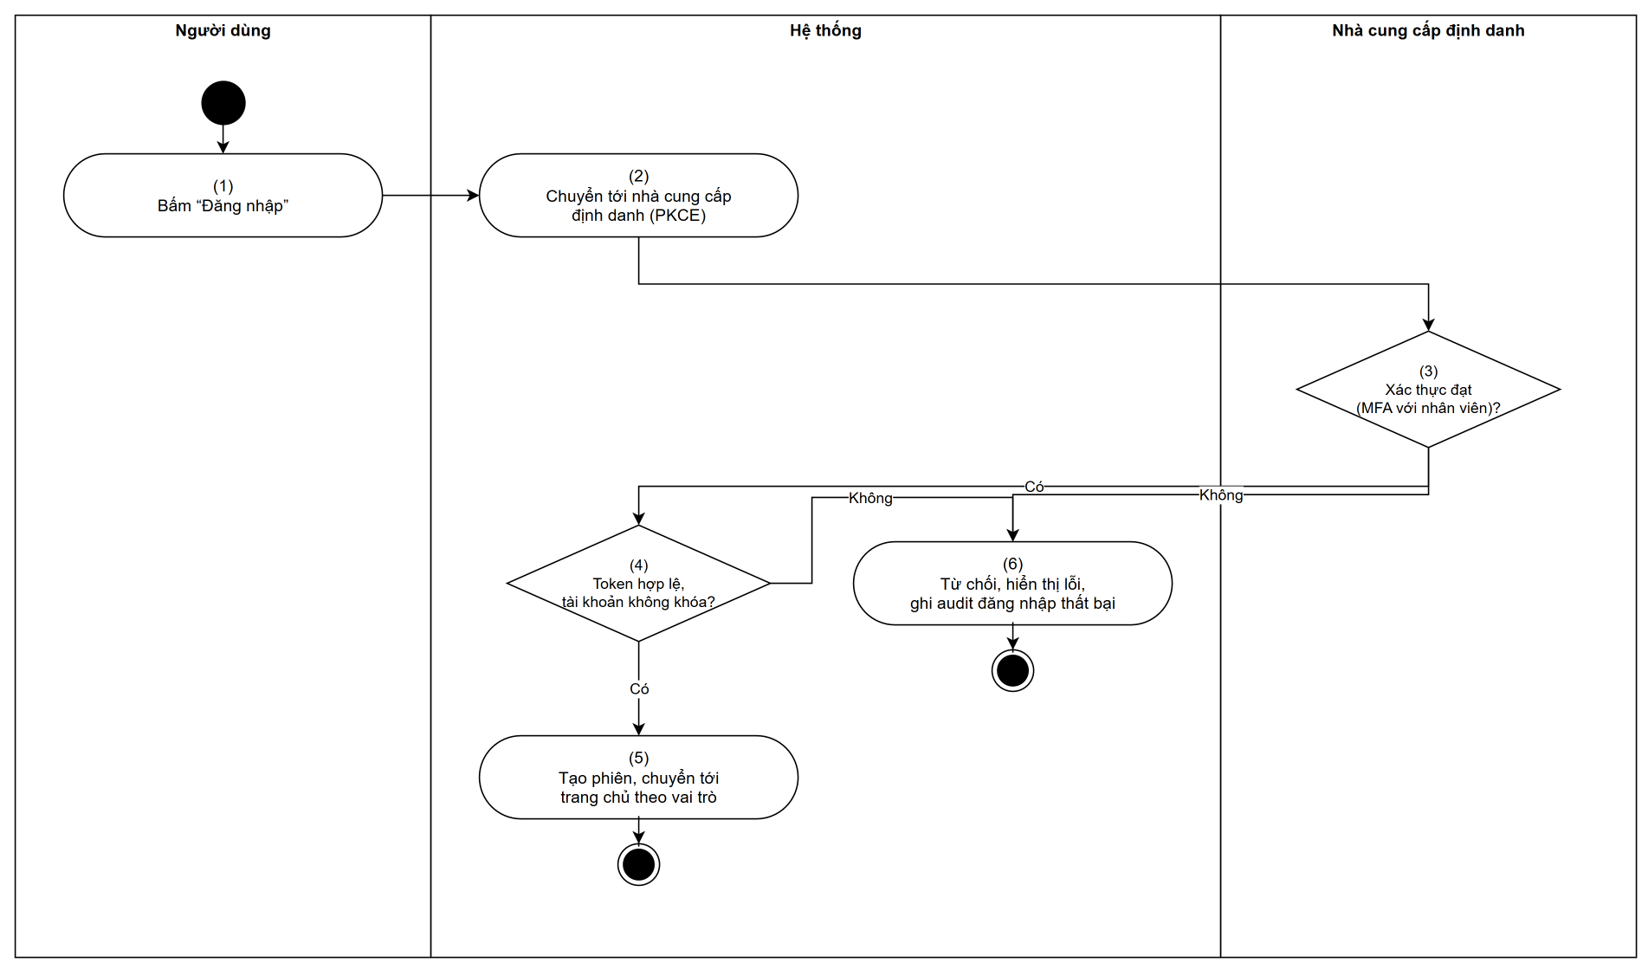
Hình 70: Luồng hoạt động – CMUC 1: Đăng nhập
Quy tắc nghiệp vụ
Bước | Mã BR | Mô tả
(2) | BR 101 | Quy tắc đăng nhập  • Dùng luồng Authorization Code + PKCE; hệ thống không bao giờ nhận hay lưu mật khẩu.  • Token truy cập hết hạn ≤ 15 phút (NFR-SEC1), lưu trong bộ nhớ phiên của trình duyệt (không lưu localStorage); làm mới bằng refresh token xoay vòng.
(3) | BR 102 | Quy tắc MFA và khóa tạm  • Nhân viên (Bác sĩ, Điều dưỡng, Quản trị viên, DPO) bắt buộc MFA; token không có claim MFA bị từ chối khi truy cập dữ liệu → EMSG 23 “Tài khoản nhân viên bắt buộc xác thực nhiều yếu tố. Vui lòng đăng nhập lại.”.  • 5 lần đăng nhập sai liên tiếp → khóa tạm 15 phút tại nhà cung cấp định danh.
(4) | BR 103 | Quy tắc kiểm tra token  • Kiểm tra chữ ký, issuer, audience, thời hạn; tài khoản bị khóa → EMSG 22 “Tài khoản đã bị khóa. Vui lòng liên hệ quản trị viên.”; vai trò lấy từ claim “roles”, không lấy từ dữ liệu client gửi.

3.7.2 CMUC 2: Đăng xuất và hết phiên
Mục tiêu: | Kết thúc phiên chủ động hoặc tự động khi không hoạt động.
Actor: | Mọi người dùng
Kích hoạt: | Người dùng bấm “Đăng xuất”, hoặc không thao tác quá thời gian cho phép.
Điều kiện trước: | Người dùng đang có phiên.
Điều kiện sau: | Phiên và token bị hủy ở trình duyệt và nhà cung cấp định danh; dữ liệu nhạy cảm trên màn hình bị xóa.

Quy tắc nghiệp vụ
Bước | Mã BR | Mô tả
(N/A) | BR 104 | Quy tắc hết phiên  • Nhân viên: tự đăng xuất sau 15 phút không thao tác (máy dùng chung tại phòng khám) và phải đăng nhập lại sau tối đa 12 giờ; bệnh nhân: 30 phút không thao tác, tối đa 24 giờ. Cảnh báo trước 1 phút, hết phiên hiển thị EMSG 24 “Phiên đăng nhập đã hết hạn. Vui lòng đăng nhập lại.”.  • Đăng xuất xóa token và mọi dữ liệu đã cache trong trình duyệt (bộ nhớ, sessionStorage); nút Back không hiển thị lại dữ liệu bệnh nhân.

3.7.3 CMUC 3: Xem danh sách
Mục tiêu: | Hiển thị danh sách bản ghi của một đối tượng theo quyền của người dùng.
Actor: | Tham chiếu use case dùng use case dùng chung này.
Kích hoạt: | Người dùng mở màn hình danh sách.
Điều kiện trước: | Người dùng có quyền xem đối tượng.
Điều kiện sau: | Danh sách được hiển thị theo bộ lọc mặc định.

Luồng hoạt động
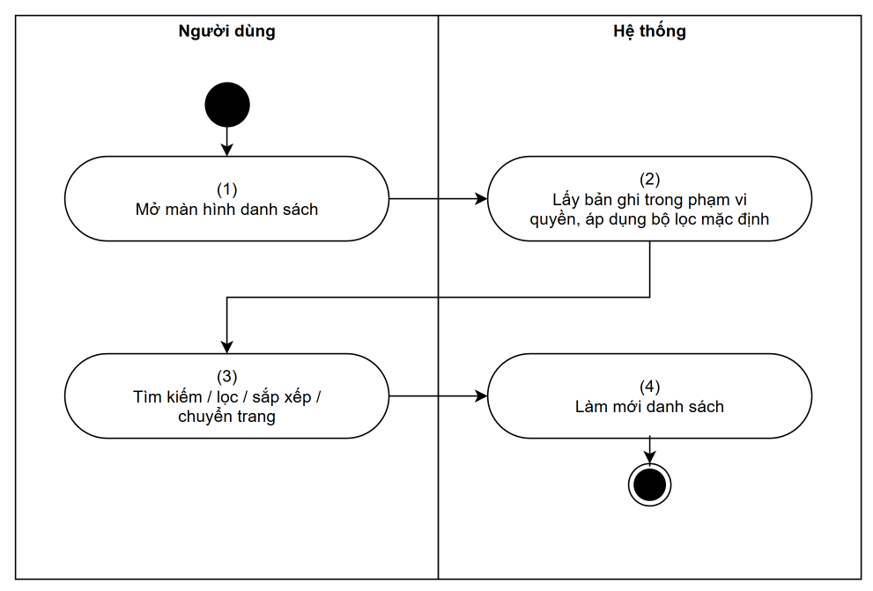
Hình 71: Luồng hoạt động – CMUC 3: Xem danh sách
Quy tắc nghiệp vụ
Bước | Mã BR | Mô tả
(2) | BR 105 | Quy tắc phạm vi và hiển thị  • Phạm vi dữ liệu được áp dụng ở server theo CBR 1, không dựa vào bộ lọc của client.  • Hiển thị theo CBR 6; cột dài cắt bớt và có tooltip.

3.7.4 CMUC 4: Xem chi tiết
Mục tiêu: | Xem chi tiết một bản ghi.
Actor: | Tham chiếu use case dùng use case dùng chung này.
Kích hoạt: | Người dùng chọn một bản ghi.
Điều kiện trước: | Người dùng có quyền xem bản ghi.
Điều kiện sau: | Bản ghi được hiển thị ở chế độ xem.

Quy tắc nghiệp vụ
Bước | Mã BR | Mô tả
(N/A) | BR 106 | Quy tắc hiển thị  • Không có quyền → EMSG 2 “Không tìm thấy dữ liệu hoặc bạn không có quyền xem.”; truy cập dữ liệu bệnh nhân được ghi audit theo CBR 2.

3.7.5 CMUC 5: Tạo bản ghi
Mục tiêu: | Tạo một bản ghi mới.
Actor: | Tham chiếu use case dùng use case dùng chung này.
Kích hoạt: | Người dùng bấm “Tạo mới”.
Điều kiện trước: | Người dùng có quyền tạo.
Điều kiện sau: | Bản ghi mới được lưu.

Luồng hoạt động
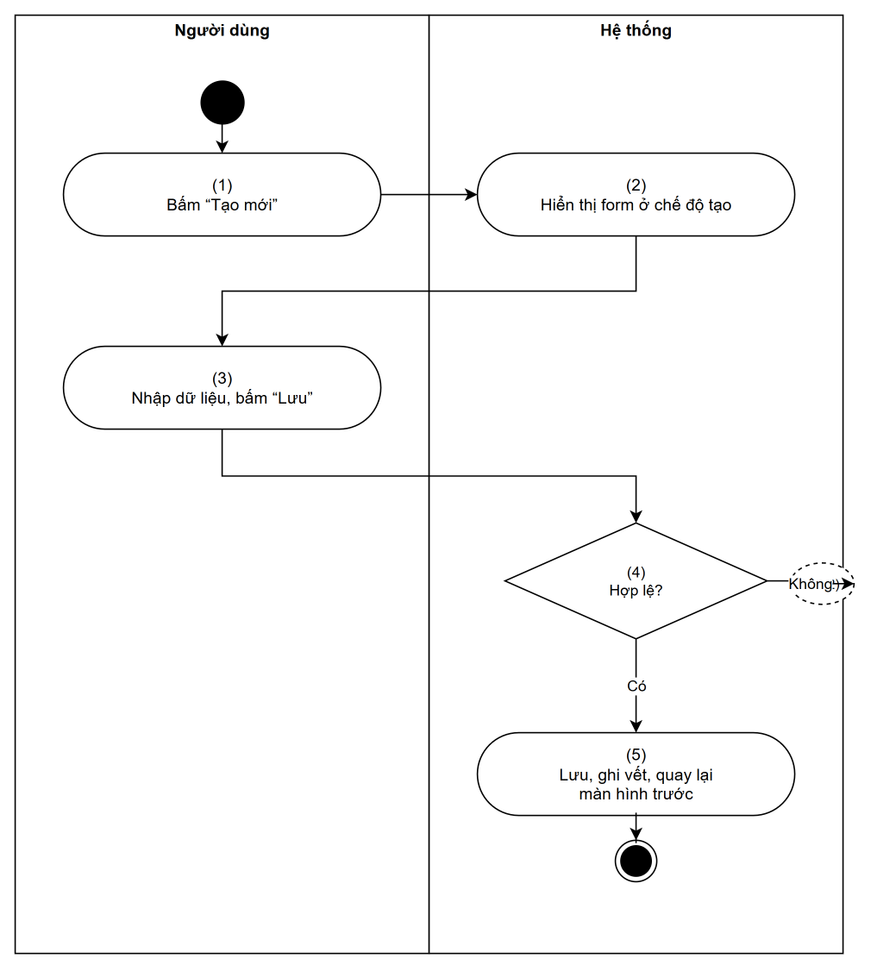
Hình 72: Luồng hoạt động – CMUC 5: Tạo bản ghi
Quy tắc nghiệp vụ
Bước | Mã BR | Mô tả
(4) | BR 107 | Quy tắc kiểm tra  • Kiểm tra mọi trường bắt buộc và định dạng ở cả client và server (CBR 5); thiếu → IEM 1 “Vui lòng nhập trường này.” dưới trường tương ứng.
(5) | BR 108 | Quy tắc tạo  • Lưu dữ liệu đã nhập; ghi CBR 4; hiển thị SMSG 4 “Đã lưu thay đổi.”.

3.7.6 CMUC 6: Cập nhật bản ghi
Mục tiêu: | Sửa một bản ghi đã có.
Actor: | Tham chiếu use case dùng use case dùng chung này.
Kích hoạt: | Người dùng bấm “Sửa”.
Điều kiện trước: | Người dùng có quyền sửa; bản ghi ở trạng thái cho phép sửa.
Điều kiện sau: | Bản ghi được cập nhật thành phiên bản mới.

Quy tắc nghiệp vụ
Bước | Mã BR | Mô tả
(N/A) | BR 109 | Quy tắc cập nhật  • Áp dụng quy tắc kiểm tra như khi tạo; phiên bản đang sửa phải là mới nhất → nếu không EMSG 7 “Dữ liệu vừa được người khác cập nhật. Vui lòng tải lại và thực hiện lại.”.  • Lưu phiên bản cũ; ghi CBR 4.

3.7.7 CMUC 7: Vô hiệu hóa bản ghi
Mục tiêu: | Ngừng sử dụng một bản ghi danh mục mà không xóa (giữ truy vết).
Actor: | Tham chiếu use case dùng use case dùng chung này.
Kích hoạt: | Người dùng bấm “Vô hiệu hóa”.
Điều kiện trước: | Người dùng có quyền; bản ghi đang hoạt động.
Điều kiện sau: | Bản ghi “inactive”, không còn xuất hiện trong lựa chọn mới; dữ liệu cũ tham chiếu vẫn hiển thị đúng.

Quy tắc nghiệp vụ
Bước | Mã BR | Mô tả
(N/A) | BR 110 | Quy tắc vô hiệu hóa  • Hệ thống không xóa vật lý dữ liệu nghiệp vụ hay lâm sàng; chỉ vô hiệu hóa hoặc đánh dấu nhập nhầm.

3.8 Quy tắc nghiệp vụ chung
Các quy tắc dưới đây dùng chung cho nhiều use case; mỗi quy tắc chỉ áp dụng cho use case có tham chiếu tới nó.
Mã | Mô tả
CBR 1 | Quy tắc kiểm tra quyền (mặc định từ chối)  • Mọi API kiểm tra quyền tại service sở hữu dữ liệu theo ma trận phân quyền (contracts/authz/matrix.yaml): vai trò từ token + quan hệ với bệnh nhân (sở hữu, quan hệ điều trị, truy cập khẩn cấp, đã phát hành). Hành động không có trong ma trận bị từ chối.  • Gateway chỉ xác thực token, không quyết định quyền. Giao diện ẩn nút không có quyền nhưng không thay cho kiểm tra ở server.  • Dữ liệu của bệnh nhân khác mà người dùng không có quyền: trả “không tìm thấy” (404) thay vì “bị cấm” (403), không làm lộ sự tồn tại; trường hợp người dùng đã biết bản ghi tồn tại (ví dụ bác sĩ thấy trong kết quả tìm kiếm) trả EMSG 3 “Bạn chưa có quan hệ điều trị với bệnh nhân này. Trường hợp cấp cứu, hãy dùng truy cập khẩn cấp.”.  • Mọi endpoint mới phải có quy tắc trong ma trận; test tự động thất bại nếu có endpoint không được bảo vệ.
CBR 2 | Quy tắc ghi audit  • Ghi một bản ghi audit cho mọi thao tác đọc/ghi dữ liệu bệnh nhân và mọi quyết định phân quyền, cả cho phép lẫn từ chối: thời điểm, người thực hiện (subject, vai trò, Practitioner), hành động, loại và mã tài nguyên, mã bệnh nhân, kết quả, mục đích (“treatment”, “break-glass”, “patient-access”, “operations”), lý do (break-glass), trace-id, IP đã che octet cuối.  • Bản ghi audit không chứa giá trị dữ liệu lâm sàng (không chẩn đoán, không nội dung tài liệu).  • Ghi audit cùng giao dịch với thao tác (outbox); kho audit bất biến (WORM), xuất hiện trong công cụ tra cứu ≤ 1 phút (NFR-SEC5).
CBR 3 | Quy tắc không để lộ dữ liệu cá nhân ngoài phạm vi cần thiết  • Không ghi họ tên, SĐT, email, địa chỉ, ngày sinh, chẩn đoán, nội dung tài liệu vào log ứng dụng, metric, trace, sự kiện, URL hay thông báo lỗi; chỉ dùng mã định danh.  • Không đặt dữ liệu cá nhân trong query string; link chia sẻ/tải luôn ngắn hạn và chỉ cho đúng một tài nguyên.  • Thông điệp lỗi gửi người dùng không chứa stack trace hay chi tiết kỹ thuật.  • Môi trường dev/test chỉ dùng dữ liệu giả; cấm sao chép dữ liệu thật về máy cá nhân.
CBR 4 | Quy tắc vết thay đổi bản ghi  • Khi tạo: [Người tạo] = <Người dùng hiện tại>, [Tạo lúc] = <Bây giờ>. Khi tạo hoặc sửa: [Người sửa cuối], [Sửa lúc], tăng [Phiên bản].  • Bản ghi lâm sàng và hồ sơ bệnh nhân giữ toàn bộ phiên bản cũ; xem được lịch sử phiên bản theo quyền.
CBR 5 | Quy tắc kiểm tra dữ liệu đầu vào  • Mọi dữ liệu đầu vào được kiểm tra ở server (kiểu, độ dài, định dạng, value set) dù client đã kiểm tra; trường lạ bị từ chối.  • Văn bản tự do được lưu nguyên dạng và mã hóa khi hiển thị (chống XSS); không dựng câu truy vấn bằng nối chuỗi.
CBR 6 | Quy tắc phân trang  • Mặc định 20 dòng/trang (tối đa 100); phân trang theo con trỏ cho dữ liệu lớn; tìm kiếm mới hoặc đổi số dòng/trang thì quay về trang đầu.
CBR 7 | Quy tắc xử lý sự kiện  • Sự kiện theo CloudEvents 1.0, giao ít nhất một lần; consumer ghi mã sự kiện vào inbox và bỏ qua sự kiện đã xử lý.  • Thứ tự bảo đảm theo đối tượng (subject); sự kiện có [version] ≤ phiên bản đã xử lý thì bỏ qua.  • Lỗi xử lý: thử lại tối đa 5 lần (10 giây, 1, 5, 15 phút), sau đó vào hàng lỗi (dead-letter) và cảnh báo vận hành.  • Sự kiện không chứa dữ liệu cá nhân (CBR 3); tối đa 64 KB.
CBR 8 | Quy tắc an toàn khi dùng AI  • Trước khi gửi bất kỳ văn bản nào tới nhà cung cấp mô hình bên ngoài: thay họ tên, SĐT, email, địa chỉ, ngày sinh đầy đủ, mã định danh bằng mã giả; bản đồ ngược chỉ tồn tại trong bộ nhớ của yêu cầu; có test chặn yêu cầu chứa dữ liệu định danh.  • Chỉ dùng nhà cung cấp có cam kết không dùng dữ liệu để huấn luyện; embedding và OCR chạy trong cụm.  • AI truy cập dữ liệu bằng token của người dùng (on-behalf-of), không có quyền riêng rộng hơn; dữ liệu của bệnh nhân chưa đồng ý xử lý bằng AI không được dùng.  • Kết quả AI luôn có nhãn “Do AI tạo, cần kiểm tra”; AI không chẩn đoán, không chỉ định điều trị, không tự ghi vào hồ sơ (BR-09, BR-10).  • Hạn mức token/chi phí theo ngày; circuit breaker ngắt model lỗi 5 lần trong 60 giây; mọi lời gọi model được ghi metric (không ghi nội dung).

4 Màn hình (Mockup)
Chương này mô tả các màn hình và thuộc tính của chúng, gắn với use case ở Chương 3 và site map ở Chương 2. Ảnh mockup lấy từ giao diện web đang phát triển (chế độ dữ liệu giả) hoặc bản phác thảo; màu sắc và phông chữ theo hệ thiết kế của giao diện web. Mọi màn hình hiển thị dữ liệu bệnh nhân tuân theo CBR 3 và CMUC 2: Đăng xuất và hết phiên.

4.1 Cổng bệnh nhân

4.1.1 Đăng ký tài khoản
- Bệnh nhân mới nhập thông tin hành chính và đồng ý điều khoản xử lý dữ liệu.
- Truy cập: Đăng nhập lần đầu qua nhà cung cấp định danh khi chưa có hồ sơ.
- Use case liên quan: UC 10: Đăng ký tài khoản bệnh nhân, UC 34: Quản lý đồng ý xử lý dữ liệu
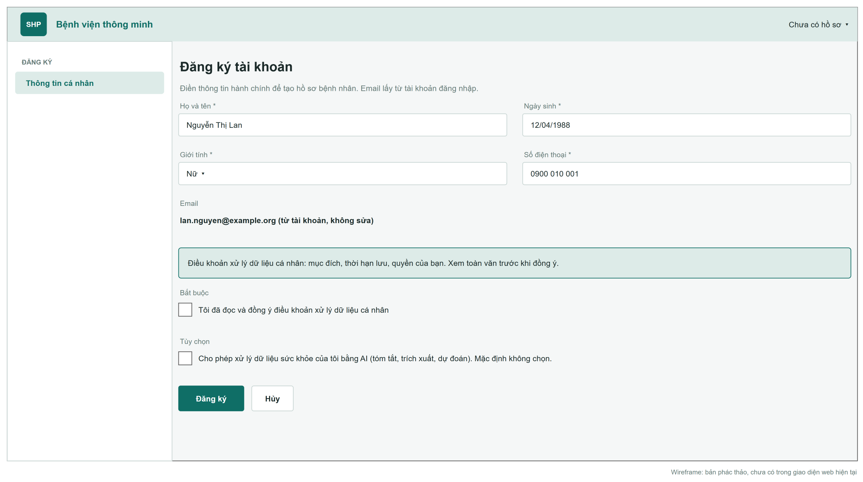
Hình 73: Màn hình 1: Đăng ký tài khoản
# | Thành phần | Loại | Sửa được | Bắt buộc | Mặc định | Mô tả
1 | Họ và tên | Textbox | Có | Có | N/A | 2–100 ký tự.
2 | Ngày sinh | Date picker | Có | Có | N/A | Không ở tương lai.
3 | Giới tính | Dropdown | Có | Có | N/A | Nam, Nữ, Khác, Không rõ.
4 | Số điện thoại | Textbox | Có | Có | N/A | Định dạng Việt Nam.
5 | Email | Label | Không | N/A | Từ nhà cung cấp định danh | Không sửa.
6 | Đồng ý điều khoản xử lý dữ liệu | Checkbox | Có | Có | Không tích | Bắt buộc tích mới gửi được; liên kết xem toàn văn điều khoản.
7 | Cho phép xử lý dữ liệu bằng AI | Checkbox | Có | Không | Không tích | Tùy chọn riêng, có giải thích.
8 | Đăng ký | Button | N/A | N/A | N/A | Kích hoạt UC 10: Đăng ký tài khoản bệnh nhân.

4.1.2 Tìm bác sĩ và khung giờ
- Tìm khung giờ trống theo chuyên khoa, bác sĩ, ngày.
- Truy cập: Trang chủ → “Đặt lịch khám”.
- Use case liên quan: UC 1: Tìm bác sĩ và khung giờ trống, UC 2: Đặt lịch khám
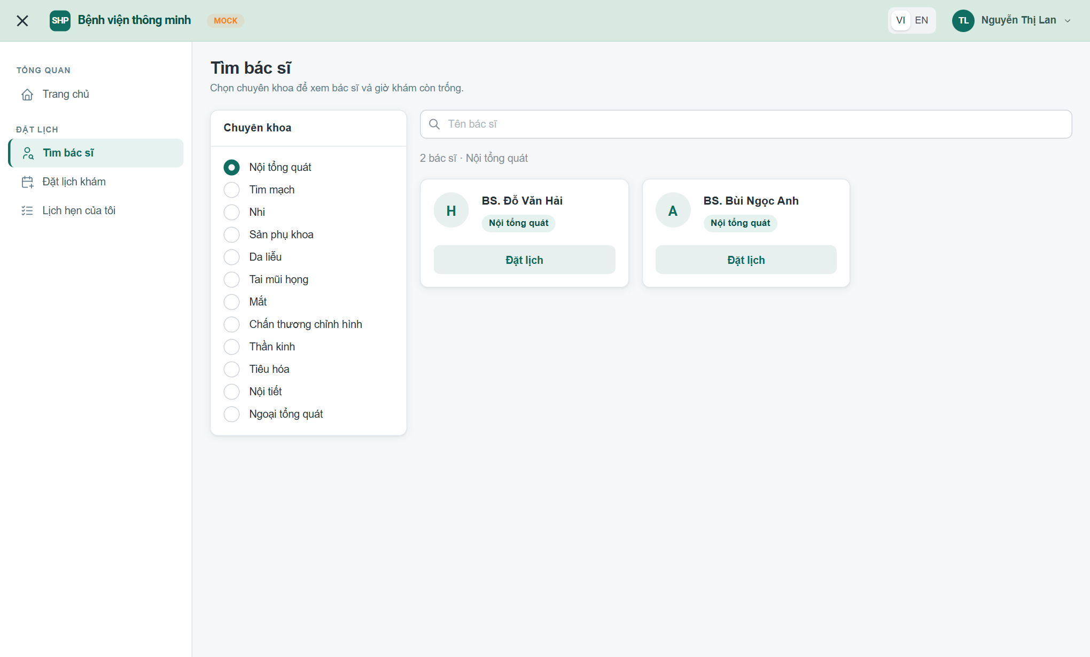
Hình 74: Màn hình 2: Tìm bác sĩ và khung giờ
Nguồn dữ liệu | Slot “free” của lịch làm việc đang hoạt động, [Bắt đầu] trong khoảng ngày đã chọn và ≤ <Hôm nay> + 30 ngày.
Sắp xếp mặc định | Theo bác sĩ, rồi [Bắt đầu] tăng dần.

# | Thành phần | Loại | Sửa được | Bắt buộc | Mặc định | Mô tả
1 | Chuyên khoa | Dropdown | Có | Có* | Trống | *Bắt buộc nếu không chọn bác sĩ.
2 | Bác sĩ | Searchable dropdown | Có | Không | Tất cả | Lọc theo chuyên khoa.
3 | Từ ngày / Đến ngày | Date picker | Có | Có | Hôm nay / +7 ngày | Tối đa 31 ngày, không quá 30 ngày tới.
4 | Danh sách khung giờ | Grid | Không | N/A | N/A | Nhóm theo bác sĩ và ngày; mỗi ô là một giờ bắt đầu.
5 | Đặt lịch | Button | N/A | N/A | N/A | Mở Màn hình 3: Xác nhận đặt lịch với slot đã chọn.

4.1.3 Xác nhận đặt lịch
- Xác nhận slot và lý do khám.
- Truy cập: Chọn một khung giờ trên Màn hình 2: Tìm bác sĩ và khung giờ.
- Use case liên quan: UC 2: Đặt lịch khám, UC 4: Đổi lịch khám
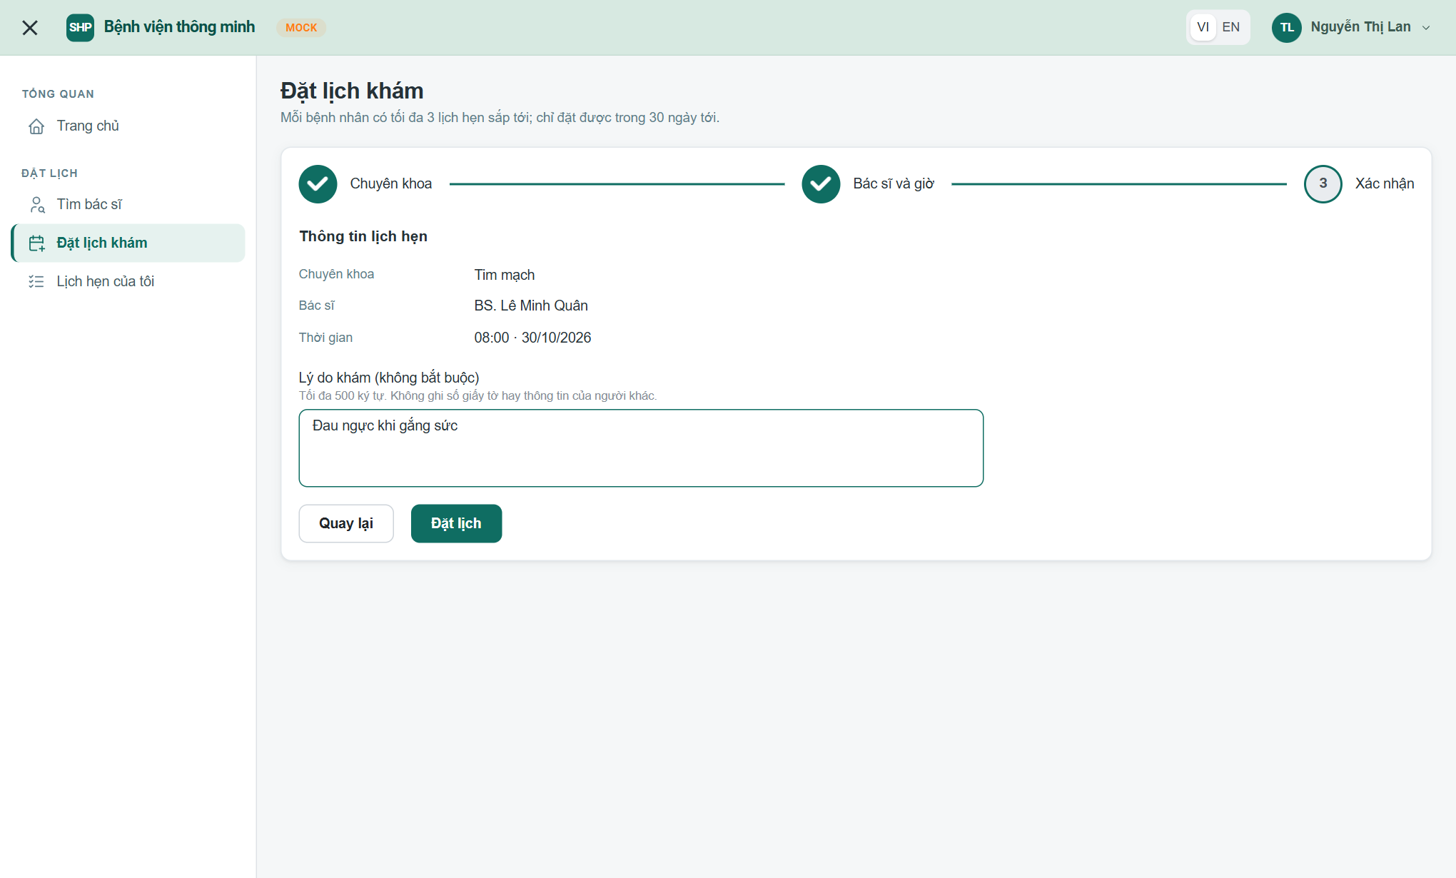
Hình 75: Màn hình 3: Xác nhận đặt lịch
# | Thành phần | Loại | Sửa được | Bắt buộc | Mặc định | Mô tả
1 | Bác sĩ, chuyên khoa, ngày giờ | Label | Không | N/A | Theo slot | Chỉ đọc.
2 | Bệnh nhân | Label / Search | Chỉ Điều dưỡng | Có | <Người dùng hiện tại> | Bệnh nhân không đổi được; Điều dưỡng tìm bệnh nhân.
3 | Lý do khám | Textarea | Có | Không | Trống | Tối đa 500 ký tự.
4 | Xác nhận | Button | N/A | N/A | N/A | Gửi kèm Idempotency-Key; vô hiệu trong lúc chờ phản hồi.

4.1.4 Chatbot đặt lịch
- Đặt/hủy lịch bằng hội thoại có xác nhận.
- Truy cập: Trang chủ → “Đặt lịch khám” → “Trò chuyện để đặt lịch”.
- Use case liên quan: UC 32: Chatbot đặt lịch
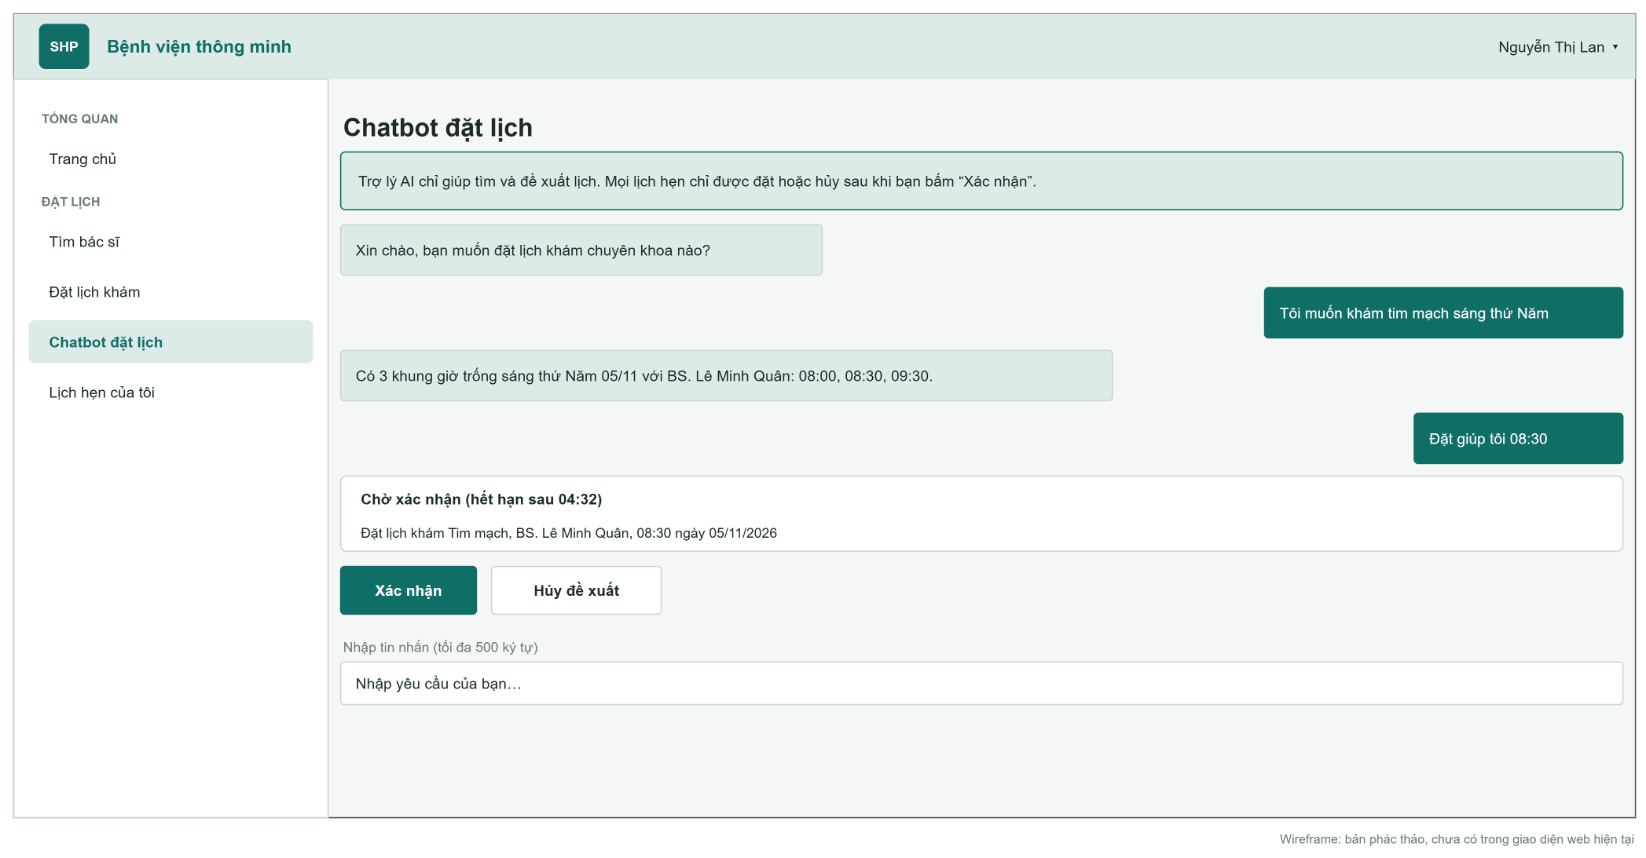
Hình 76: Màn hình 4: Chatbot đặt lịch
# | Thành phần | Loại | Sửa được | Bắt buộc | Mặc định | Mô tả
1 | Khung hội thoại | Chat | Không | N/A | Lời chào | Tin của bot có nhãn AI.
2 | Thẻ hành động chờ xác nhận | Card | Không | N/A | N/A | Nút “Xác nhận” / “Hủy” do giao diện vẽ; đếm ngược 5 phút.
3 | Ô nhập | Textbox | Có | N/A | Trống | Tối đa 500 ký tự.

4.1.5 Lịch hẹn của tôi
- Xem, hủy, đổi lịch hẹn của chính mình.
- Truy cập: Trang chủ → “Lịch hẹn của tôi”.
- Use case liên quan: UC 5: Xem lịch hẹn của tôi, UC 3: Hủy lịch khám, UC 4: Đổi lịch khám
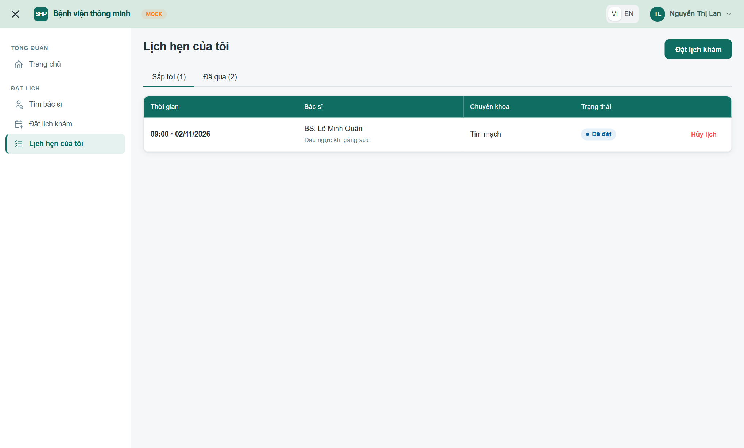
Hình 77: Màn hình 5: Lịch hẹn của tôi
Nguồn dữ liệu | Lịch hẹn có [Bệnh nhân] = <Người dùng hiện tại>; tab “Sắp tới” (booked) và “Đã qua”.
Sắp xếp mặc định | Sắp tới: [Bắt đầu] tăng dần; Đã qua: giảm dần.

# | Thành phần | Loại | Sửa được | Bắt buộc | Mặc định | Mô tả
1 | Mã lịch hẹn, giờ, bác sĩ, chuyên khoa, trạng thái | Grid | Không | N/A | N/A | Trạng thái hiển thị bằng nhãn màu.
2 | Hủy lịch | Button | N/A | N/A | N/A | Chỉ bật khi “booked” và còn ≥ 2 giờ; kích hoạt UC 3: Hủy lịch khám.
3 | Đổi lịch | Button | N/A | N/A | N/A | Điều kiện như Hủy lịch; kích hoạt UC 4: Đổi lịch khám.

4.1.6 Tài liệu của tôi
- Xem tài liệu đã được bác sĩ phát hành.
- Truy cập: Trang chủ → “Tài liệu của tôi”.
- Use case liên quan: UC 25: Tải tài liệu
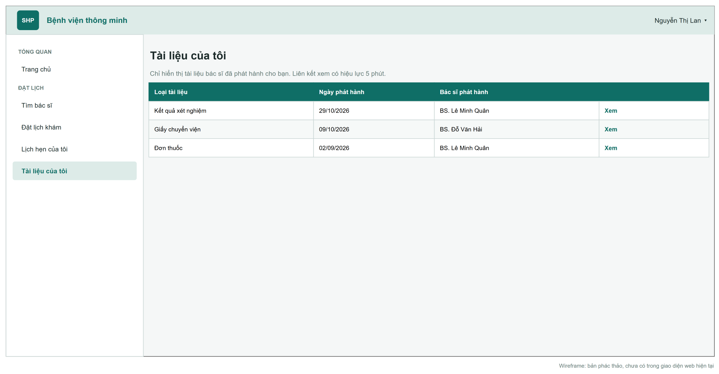
Hình 78: Màn hình 6: Tài liệu của tôi
Nguồn dữ liệu | Tài liệu của <Người dùng hiện tại>, “available”, đã phát hành.
Sắp xếp mặc định | Ngày phát hành giảm dần.

# | Thành phần | Loại | Sửa được | Bắt buộc | Mặc định | Mô tả
1 | Loại, ngày, bác sĩ phát hành | Grid | Không | N/A | N/A
2 | Xem | Button | N/A | N/A | N/A | Xin link 5 phút rồi mở tệp.

4.1.7 Thông tin cá nhân
- Xem và sửa thông tin hành chính được phép.
- Truy cập: Tài khoản → “Thông tin cá nhân”.
- Use case liên quan: UC 11: Cập nhật thông tin hành chính
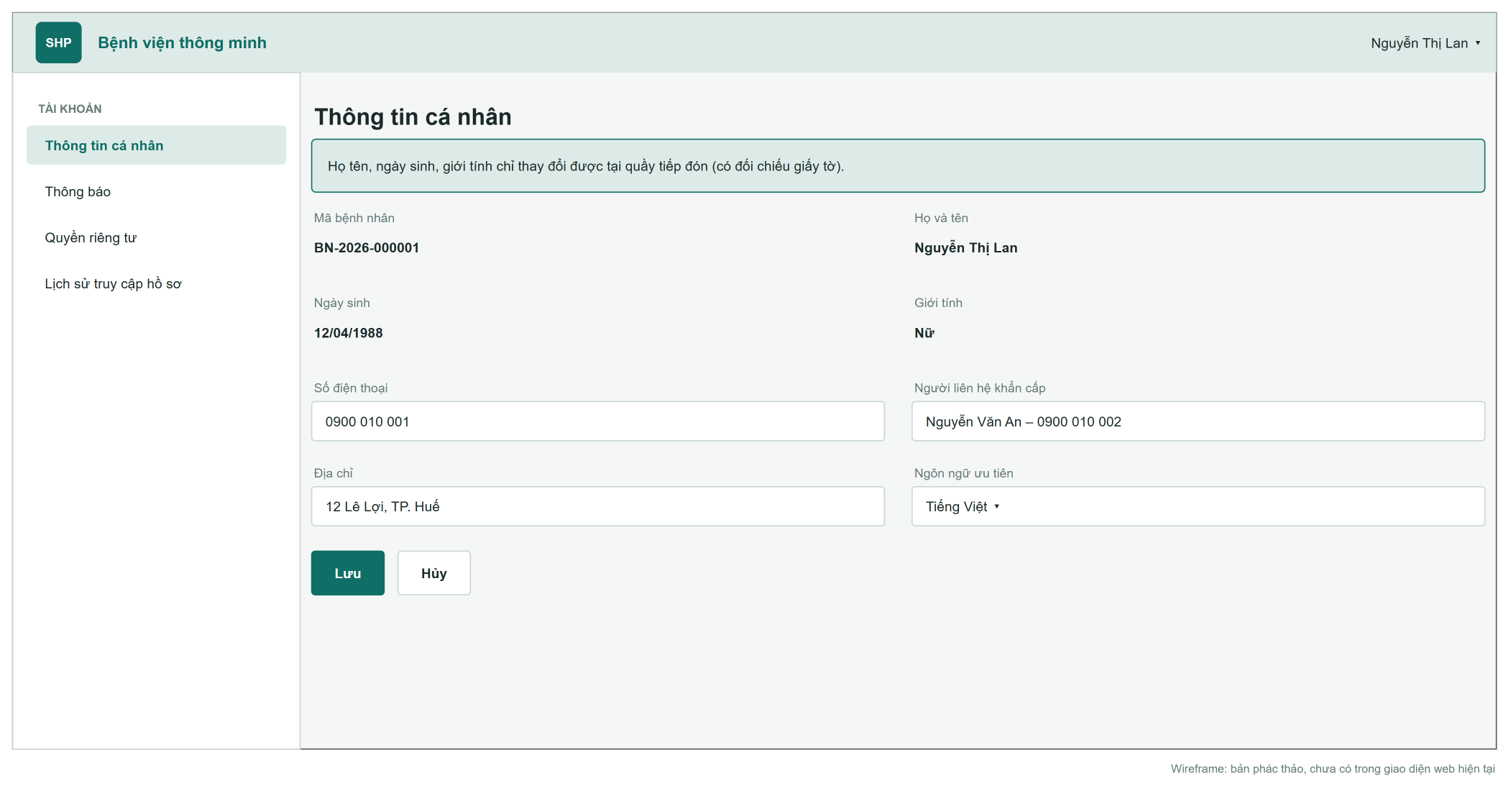
Hình 79: Màn hình 7: Thông tin cá nhân

4.1.8 Cài đặt thông báo
- Chọn kênh, ngôn ngữ, khung giờ yên tĩnh.
- Truy cập: Tài khoản → “Thông báo”.
- Use case liên quan: UC 36: Cài đặt nhận thông báo
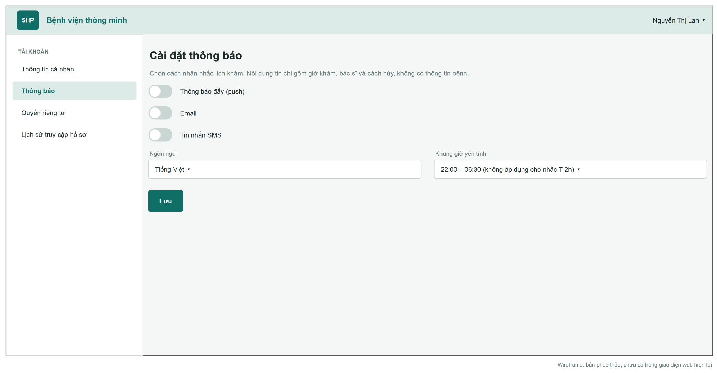
Hình 80: Màn hình 8: Cài đặt thông báo

4.1.9 Quyền riêng tư
- Quản lý đồng ý xử lý dữ liệu bằng AI; yêu cầu bản sao dữ liệu cá nhân.
- Truy cập: Tài khoản → “Quyền riêng tư”.
- Use case liên quan: UC 34: Quản lý đồng ý xử lý dữ liệu, UC 35: Yêu cầu trích xuất dữ liệu cá nhân
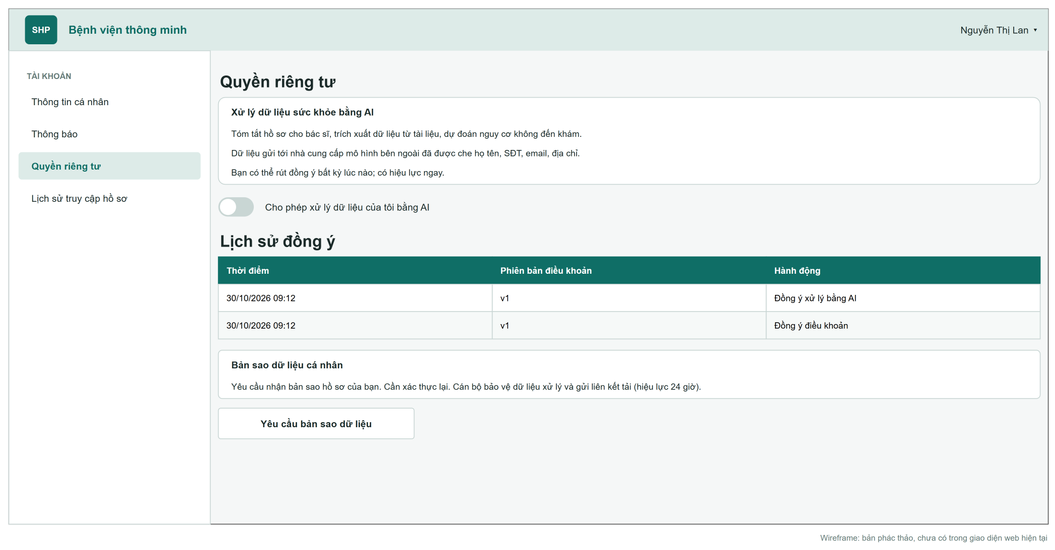
Hình 81: Màn hình 9: Quyền riêng tư
# | Thành phần | Loại | Sửa được | Bắt buộc | Mặc định | Mô tả
1 | Cho phép xử lý dữ liệu bằng AI | Toggle | Có | N/A | Theo lựa chọn khi đăng ký | Kèm giải thích phạm vi; tắt cần xác nhận.
2 | Lịch sử đồng ý | Grid | Không | N/A | N/A | Thời điểm, phiên bản điều khoản, hành động.
3 | Yêu cầu bản sao dữ liệu | Button | N/A | N/A | N/A | Yêu cầu xác thực lại; kích hoạt UC 35: Yêu cầu trích xuất dữ liệu cá nhân.

4.1.10 Lịch sử truy cập hồ sơ
- Xem ai đã truy cập hồ sơ của mình.
- Truy cập: Tài khoản → “Lịch sử truy cập hồ sơ”.
- Use case liên quan: UC 33: Xem ai đã truy cập hồ sơ của tôi
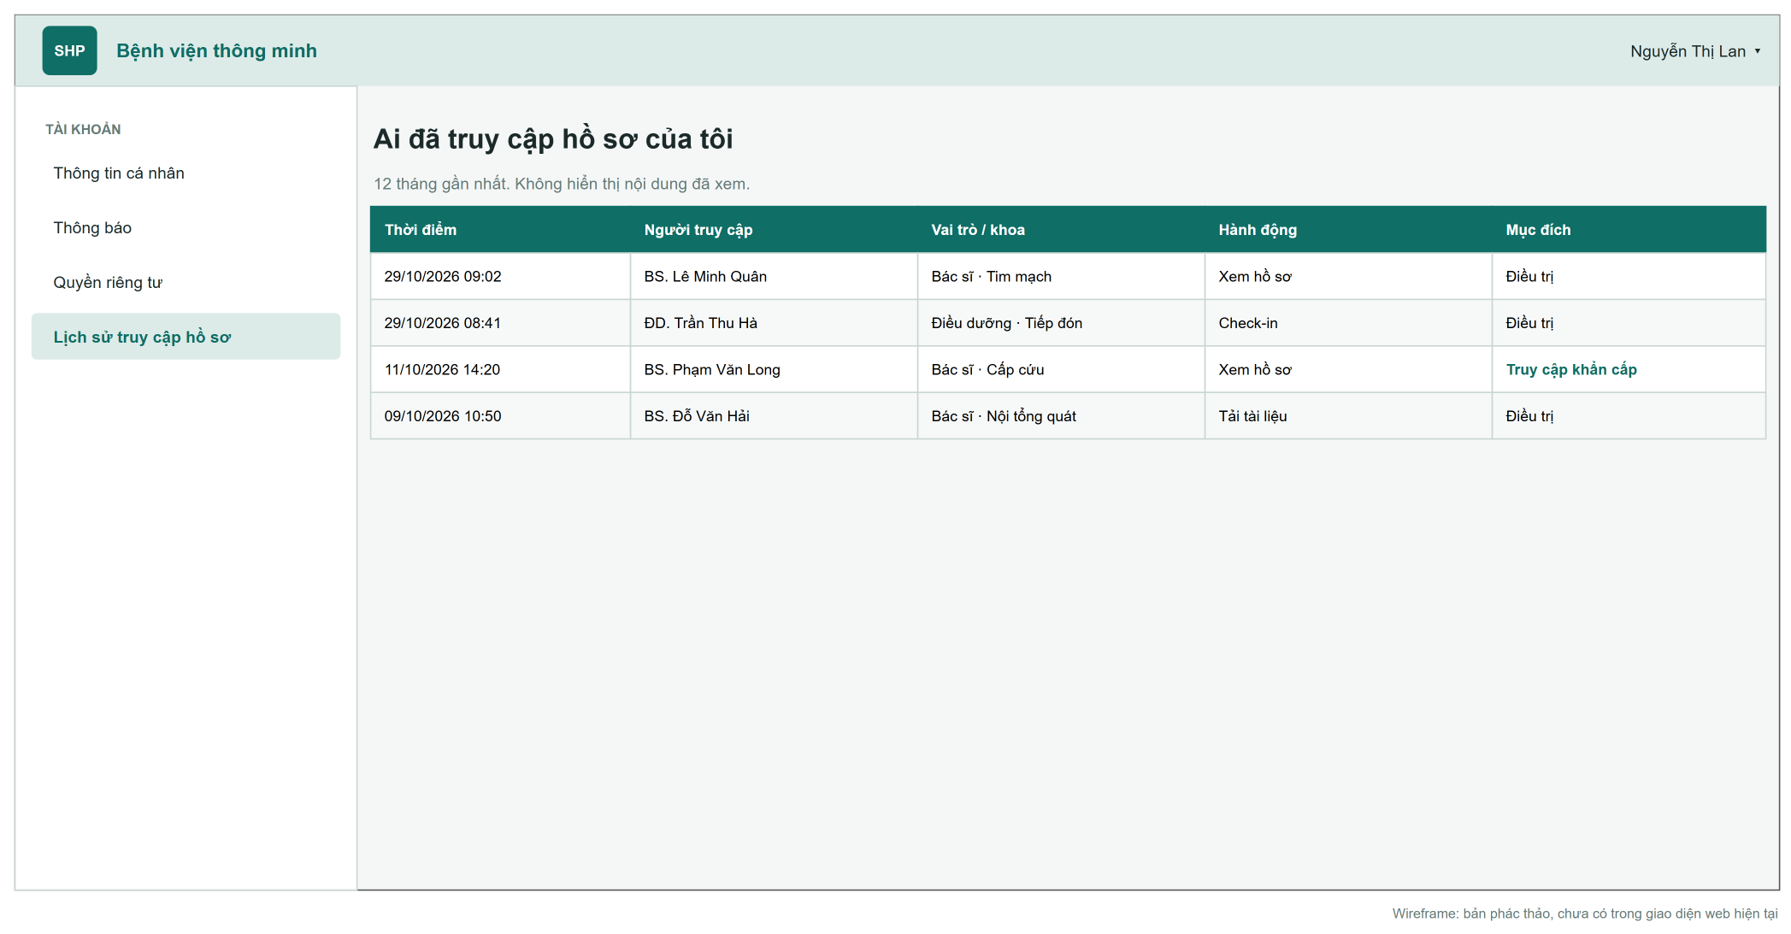
Hình 82: Màn hình 10: Lịch sử truy cập hồ sơ
Nguồn dữ liệu | Bản ghi audit có [Bệnh nhân] = <Người dùng hiện tại>, 12 tháng gần nhất.
Sắp xếp mặc định | Thời điểm giảm dần.

4.2 Cổng nội bộ

4.2.1 Hàng đợi hôm nay
- Theo dõi lịch hẹn trong ngày, check-in, hủy/đổi thay bệnh nhân.
- Truy cập: Tiếp đón → “Hàng đợi hôm nay”.
- Use case liên quan: UC 14: Check-in bệnh nhân, UC 2: Đặt lịch khám, UC 3: Hủy lịch khám, UC 4: Đổi lịch khám
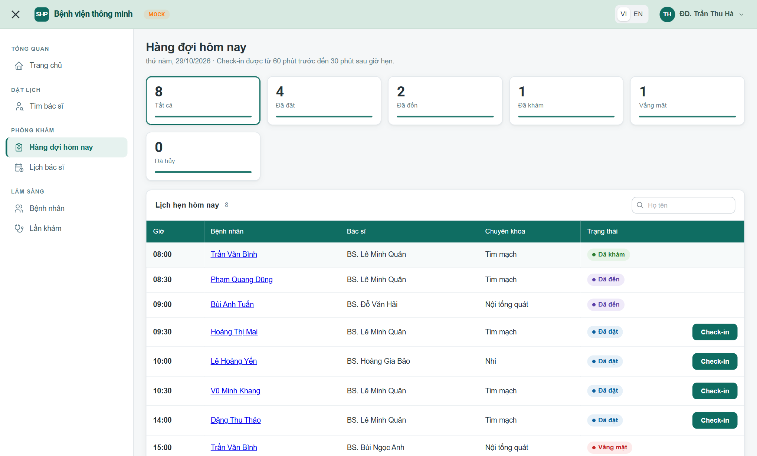
Hình 83: Màn hình 11: Hàng đợi hôm nay
Nguồn dữ liệu | Lịch hẹn có ngày khám = <Hôm nay> của các bác sĩ thuộc khoa người dùng được phân công.
Sắp xếp mặc định | [Bắt đầu] tăng dần.

# | Thành phần | Loại | Sửa được | Bắt buộc | Mặc định | Mô tả
1 | Giờ, bệnh nhân, bác sĩ, trạng thái | Grid | Không | N/A | N/A | Tên bệnh nhân + năm sinh; SĐT che 4 số giữa.
2 | Nguy cơ không đến | Badge | Không | N/A | N/A | Hiển thị khi nguy cơ ≥ ngưỡng; không hiển thị con số với bệnh nhân.
3 | Check-in | Button | N/A | N/A | N/A | Bật khi “booked” và ngày khám hôm nay.
4 | Đặt lịch thay | Button | N/A | N/A | N/A | Mở Màn hình 2: Tìm bác sĩ và khung giờ ở chế độ Điều dưỡng.

4.2.2 Lịch làm việc và slot
- Tạo lịch, mẫu tuần, sinh và chặn slot; bác sĩ xem lịch của mình.
- Truy cập: Lịch làm việc.
- Use case liên quan: UC 6: Tạo lịch làm việc và mẫu lịch tuần, UC 7: Sinh slot theo mẫu, UC 8: Chặn / mở chặn slot, UC 9: Bác sĩ xem lịch làm việc và lịch khám của mình
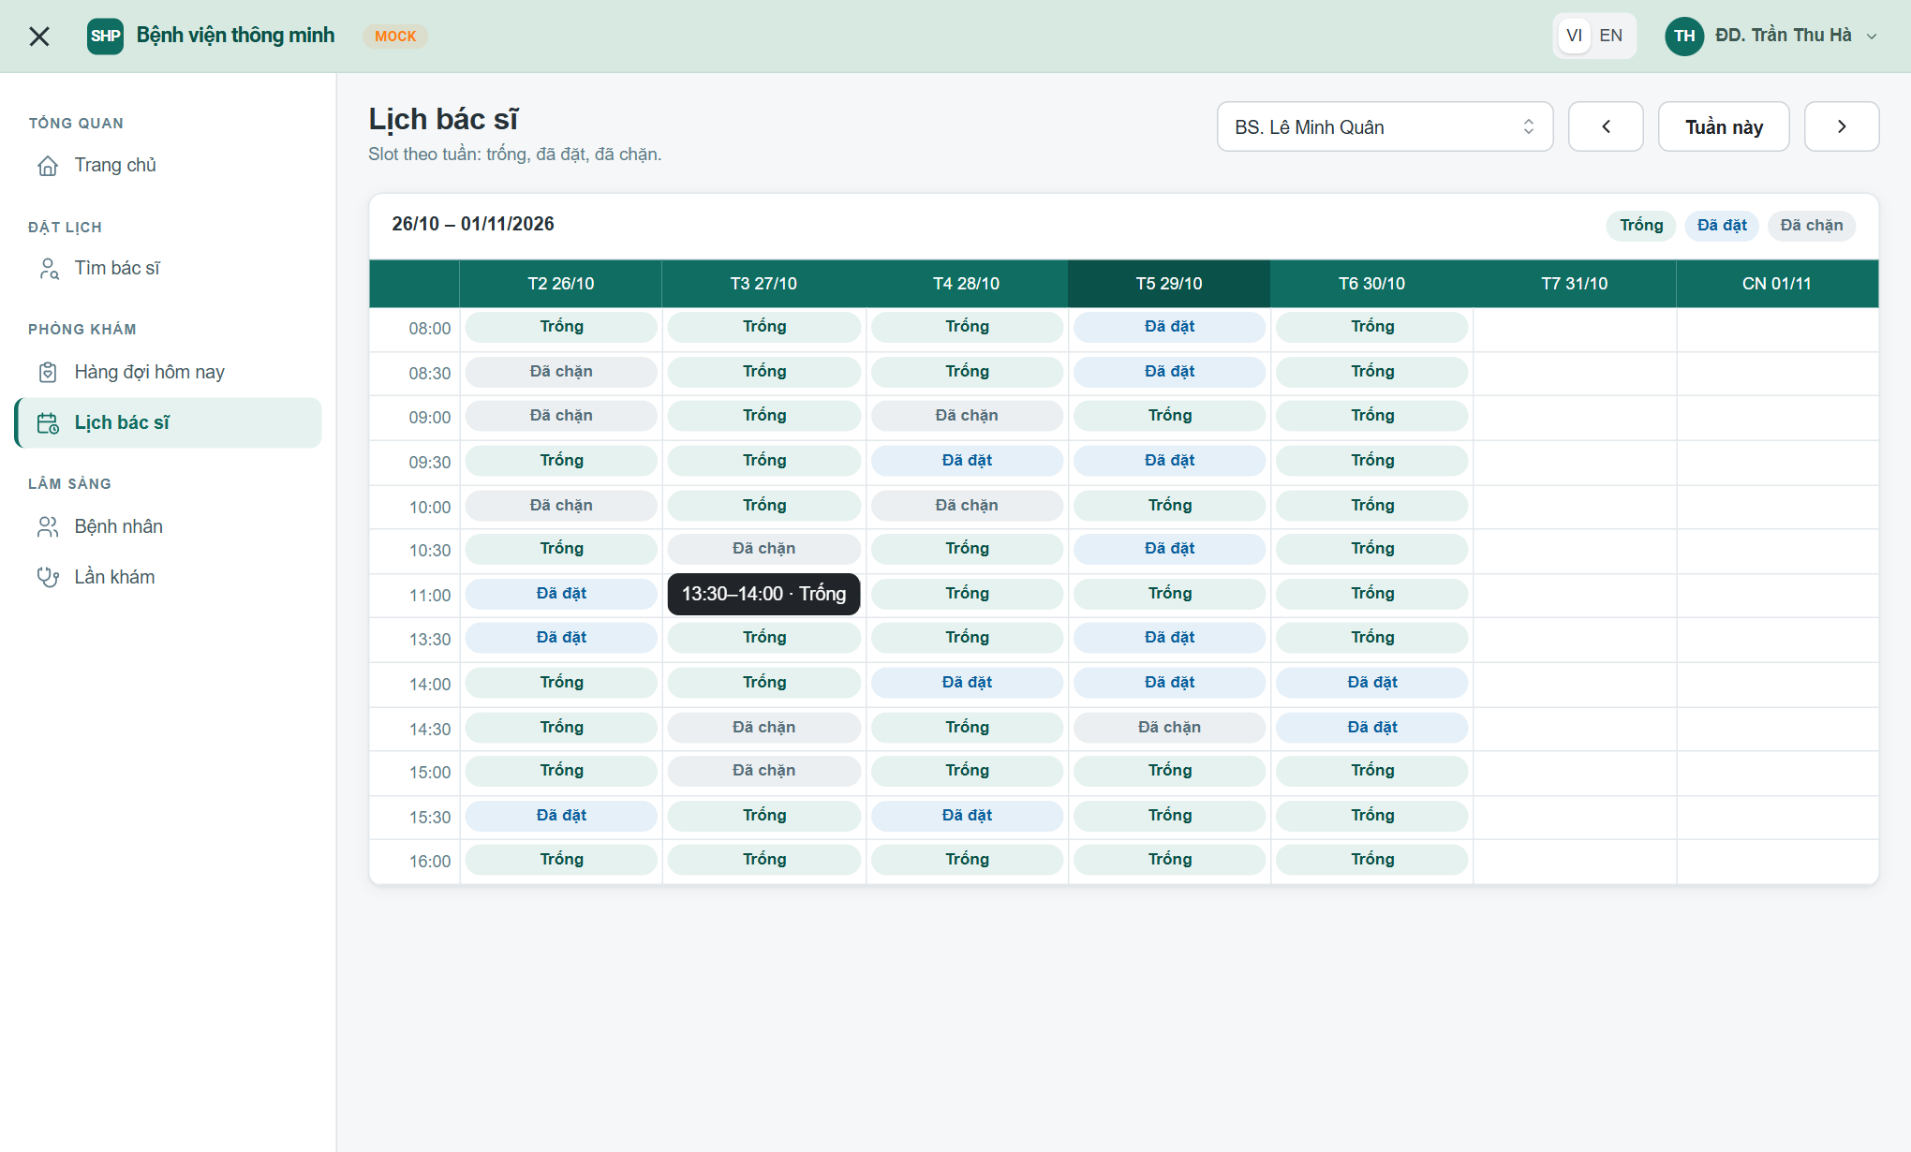
Hình 84: Màn hình 12: Lịch làm việc và slot

4.2.3 Hồ sơ bệnh nhân (tiếp đón)
- Tạo, sửa, gộp hồ sơ bệnh nhân tại quầy.
- Truy cập: Tiếp đón → “Hồ sơ bệnh nhân”.
- Use case liên quan: UC 12: Tạo và sửa hồ sơ bệnh nhân tại quầy, UC 13: Gộp hồ sơ trùng
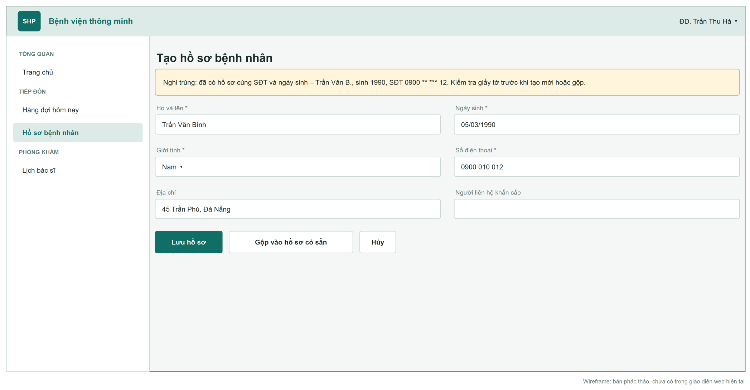
Hình 85: Màn hình 13: Hồ sơ bệnh nhân (tiếp đón)

4.2.4 Tìm kiếm bệnh nhân
- Tìm bệnh nhân và mở timeline theo quyền.
- Truy cập: Bệnh nhân → “Tìm kiếm”.
- Use case liên quan: UC 20: Tìm kiếm bệnh nhân, UC 21: Xem hồ sơ và timeline bệnh nhân
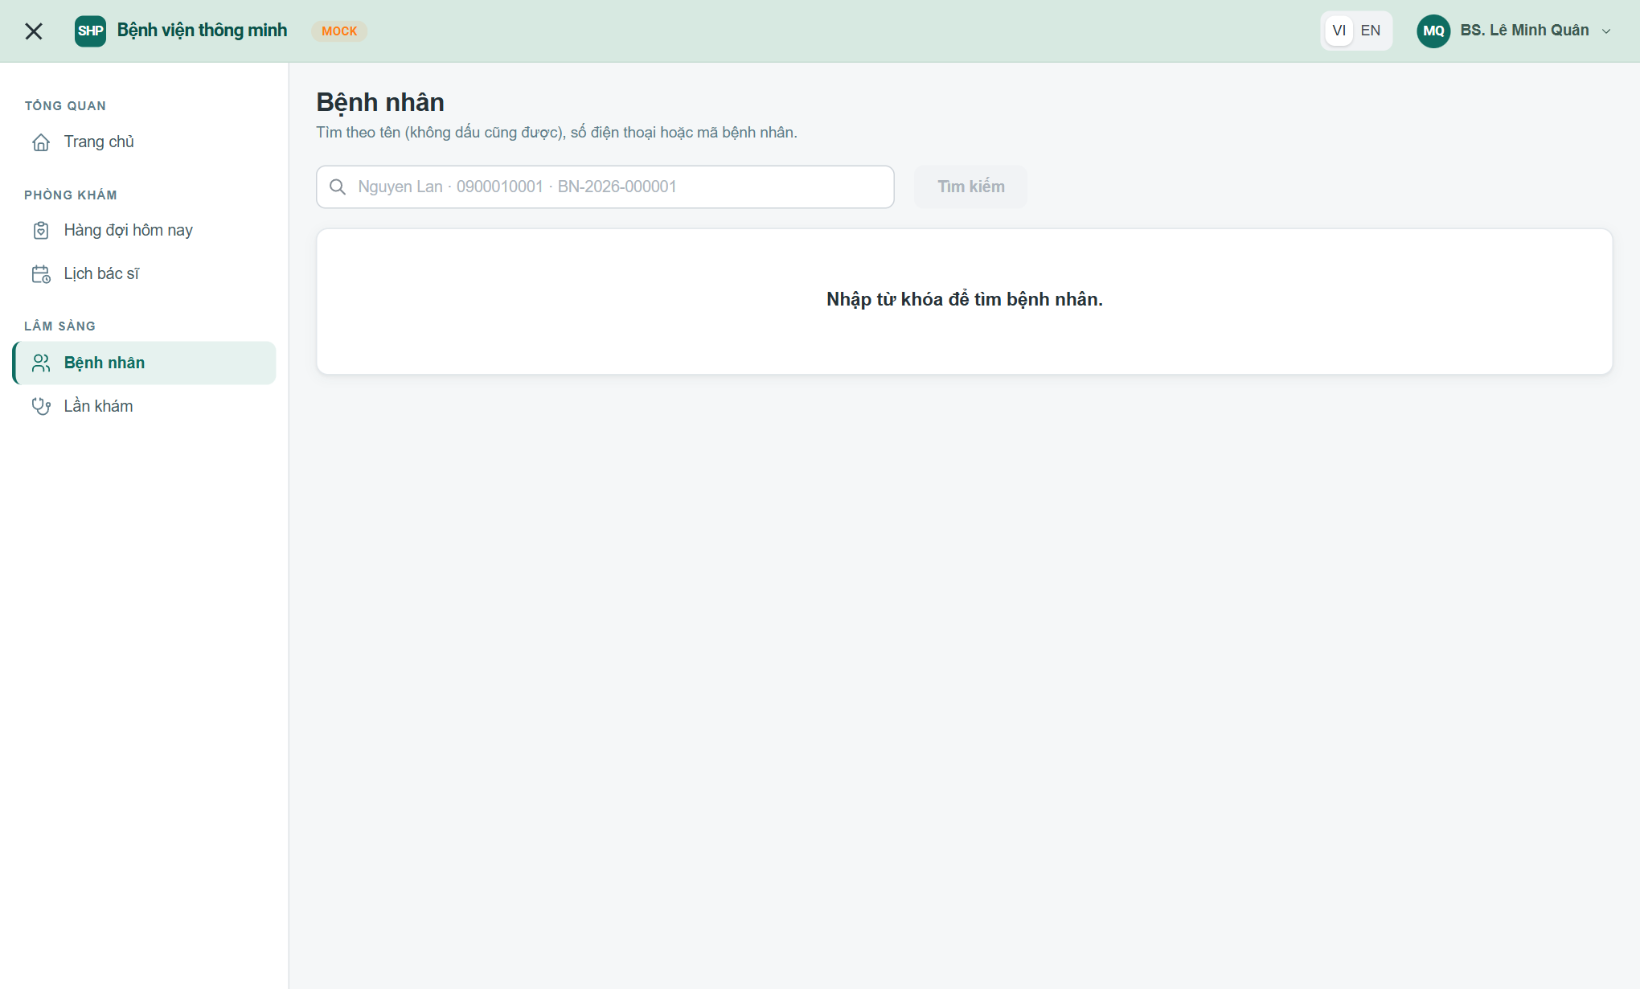
Hình 86: Màn hình 14: Tìm kiếm bệnh nhân
# | Thành phần | Loại | Sửa được | Bắt buộc | Mặc định | Mô tả
1 | Từ khóa | Textbox | Có | Có | Trống | Tên (≥ 3 ký tự, không dấu), SĐT, mã bệnh nhân.
2 | Năm sinh | Number | Có | Không | Trống | Thu hẹp kết quả.
3 | Kết quả | Grid | Không | N/A | N/A | Tối đa 50 dòng: họ tên, năm sinh, giới, mã, SĐT che.

4.2.5 Timeline bệnh nhân
- Lịch sử khám, sinh hiệu, chẩn đoán, dị ứng, tài liệu.
- Truy cập: Chọn bệnh nhân trên Màn hình 14: Tìm kiếm bệnh nhân.
- Use case liên quan: UC 21: Xem hồ sơ và timeline bệnh nhân, UC 22: Truy cập khẩn cấp (break-glass), UC 29: Tóm tắt hồ sơ bệnh nhân bằng AI, UC 23: Upload tài liệu lâm sàng, UC 25: Tải tài liệu, UC 24: Phát hành tài liệu cho bệnh nhân, UC 26: Đánh dấu tài liệu nhập nhầm
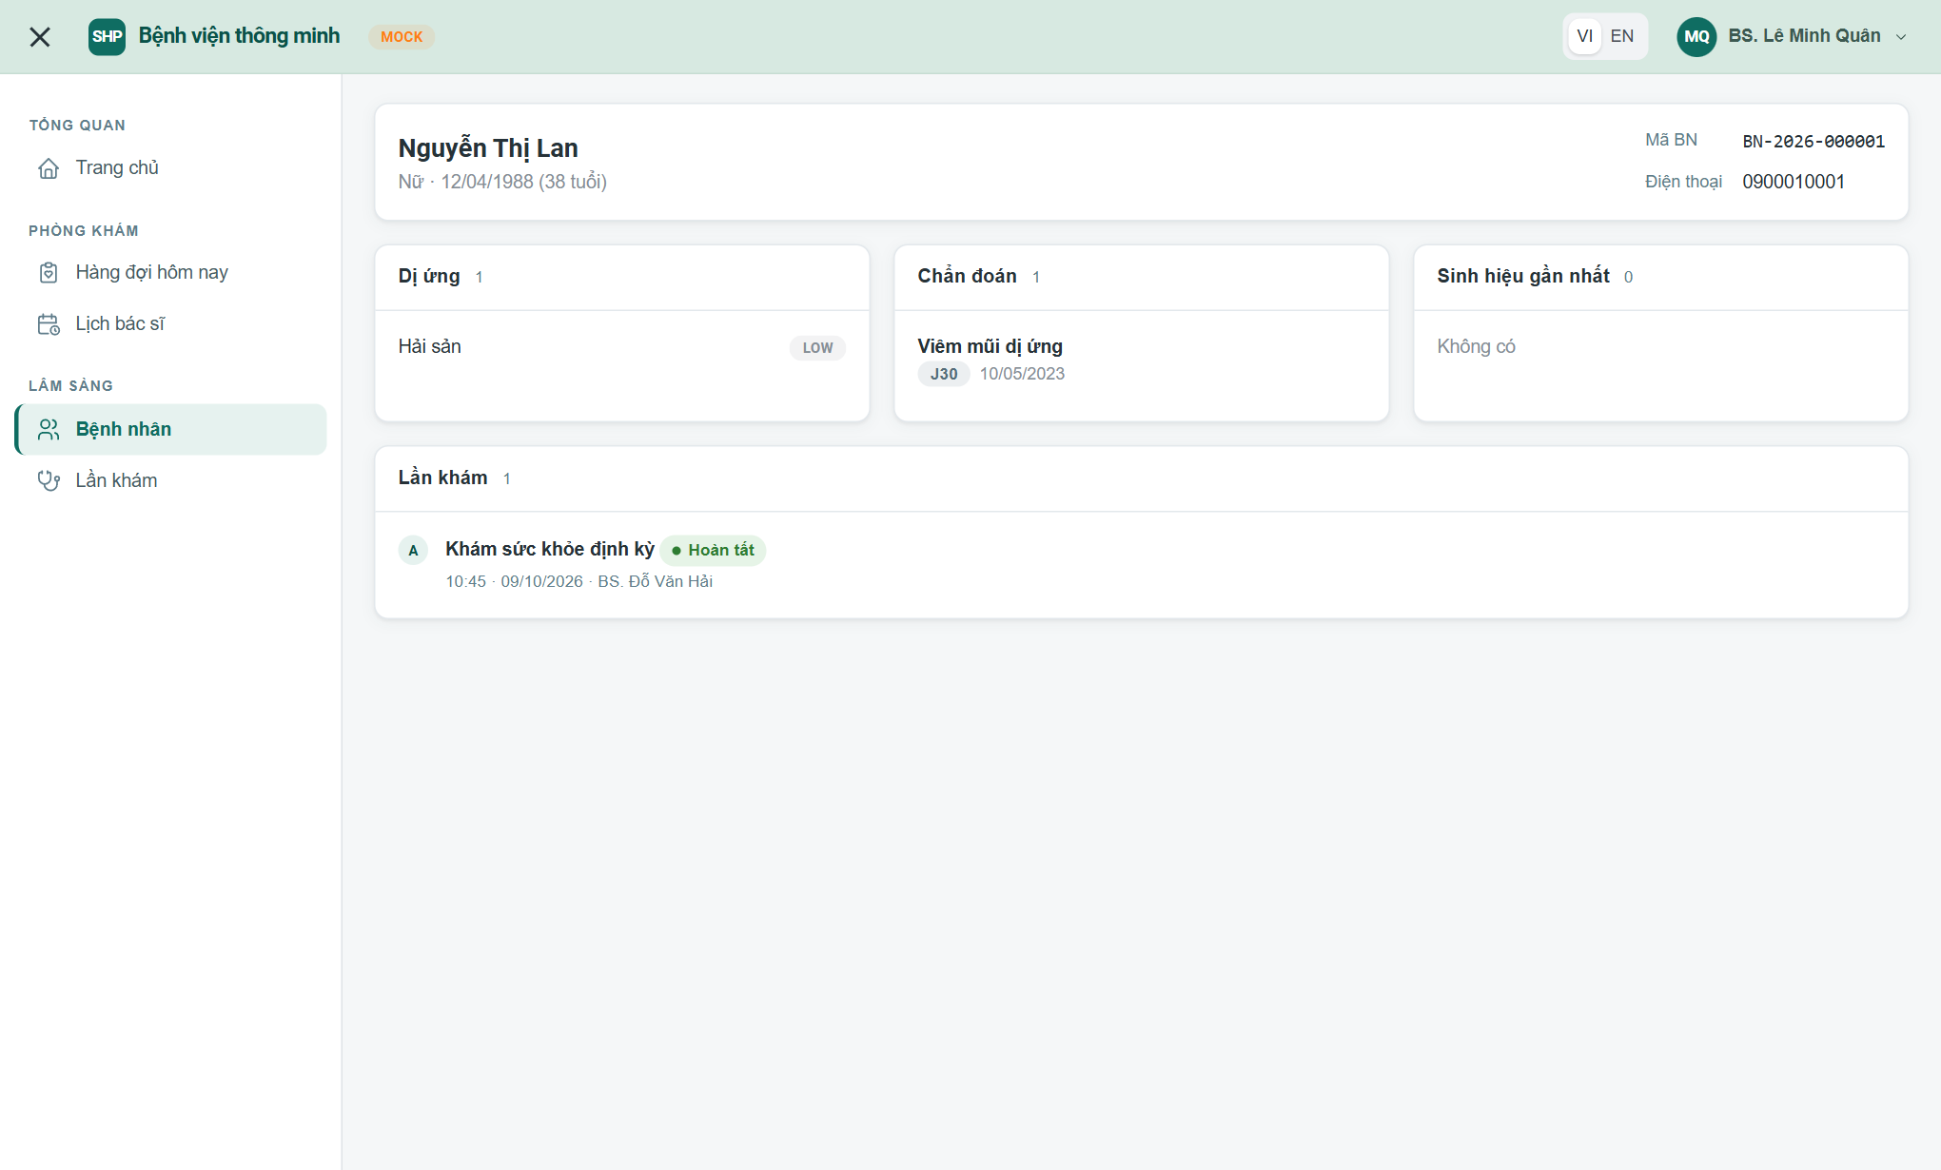
Hình 87: Màn hình 15: Timeline bệnh nhân
# | Thành phần | Loại | Sửa được | Bắt buộc | Mặc định | Mô tả
1 | Thẻ bệnh nhân | Panel | Không | N/A | N/A | Họ tên, tuổi, giới, dị ứng, bệnh nền.
2 | Biểu ngữ truy cập khẩn cấp | Banner | Không | N/A | Ẩn | Hiện khi dùng quyền khẩn cấp, kèm giờ hết hạn.
3 | Dòng thời gian | Timeline | Không | N/A | 12 tháng | Lọc theo loại, thời gian; giá trị bất thường tô nổi.
4 | Tóm tắt AI | Button + Panel | N/A | N/A | N/A | Chỉ Bác sĩ; nhãn “Do AI tạo, cần kiểm tra”.
5 | Tải lên tài liệu | Button | N/A | N/A | N/A | Kích hoạt UC 23: Upload tài liệu lâm sàng.

4.2.6 Lần khám
- Ghi sinh hiệu, bệnh sử, chẩn đoán; kết thúc và bổ sung lần khám.
- Truy cập: Danh sách khám hôm nay → “Bắt đầu khám”.
- Use case liên quan: UC 15: Ghi sinh hiệu, UC 16: Mở lần khám, UC 17: Ghi bệnh sử và chẩn đoán, UC 18: Kết thúc lần khám, UC 19: Bổ sung lần khám đã kết thúc
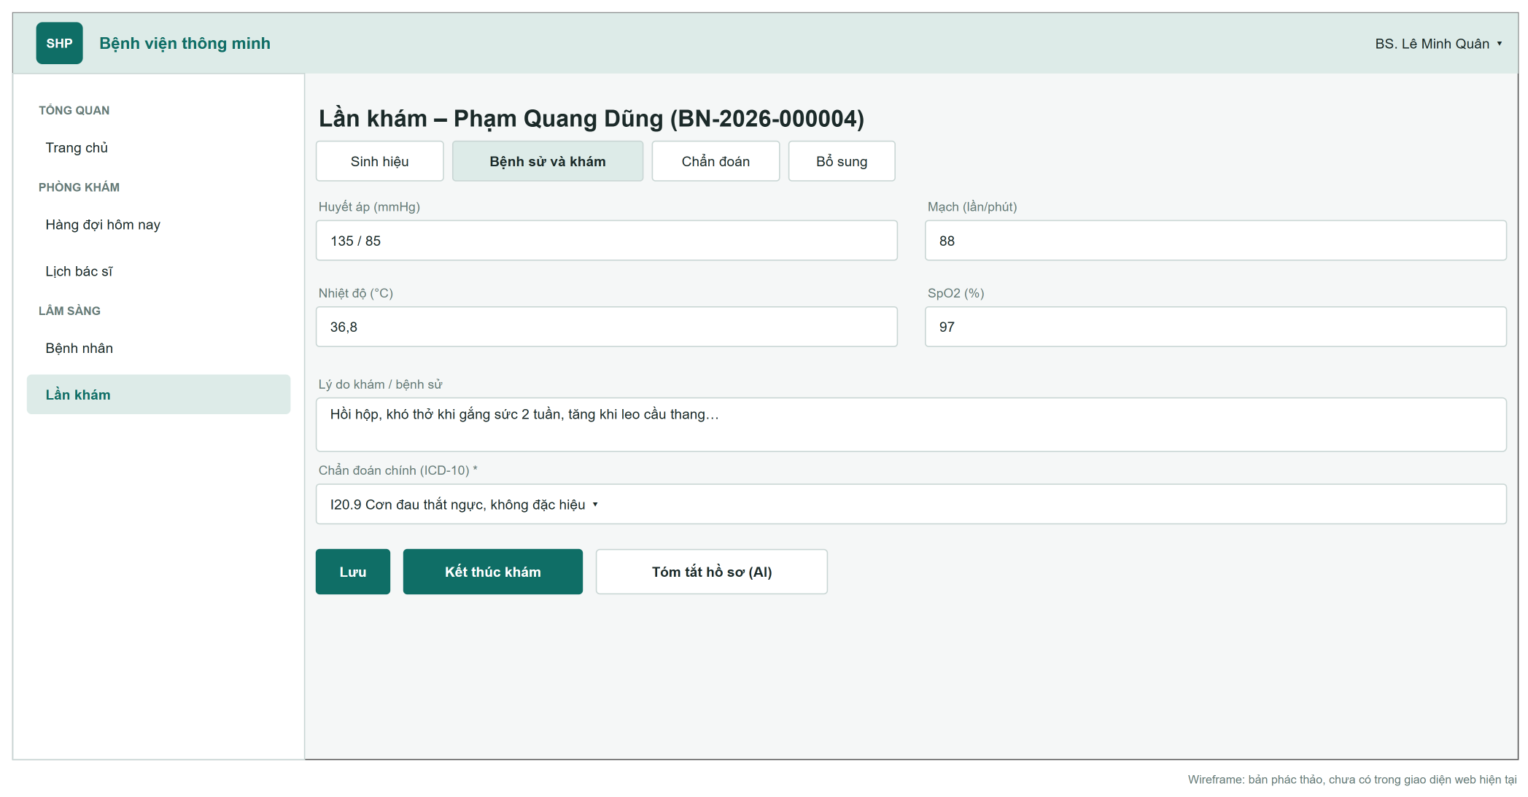
Hình 88: Màn hình 16: Lần khám
# | Thành phần | Loại | Sửa được | Bắt buộc | Mặc định | Mô tả
1 | Sinh hiệu | Number group | Có | Không | Trống | Đơn vị cố định; kiểm khoảng hợp lý.
2 | Bệnh sử / khám | Rich textarea | Khi “in-progress” | Không | Trống | Tối đa 10.000 ký tự.
3 | Chẩn đoán ICD-10 | Searchable list | Khi “in-progress” | Có (≥ 1 chính) | Trống | Tìm theo mã hoặc tên.
4 | Kết thúc khám | Button | N/A | N/A | N/A | Có hộp thoại xác nhận.
5 | Thêm bổ sung | Button | N/A | N/A | N/A | Chỉ khi “finished”.

4.2.7 Hỏi trợ lý tri thức
- Hỏi đáp có trích dẫn từ tài liệu nội bộ đã duyệt.
- Truy cập: Trợ lý AI → “Hỏi trợ lý”.
- Use case liên quan: UC 27: Hỏi trợ lý tri thức y tế, UC 28: Đánh giá câu trả lời
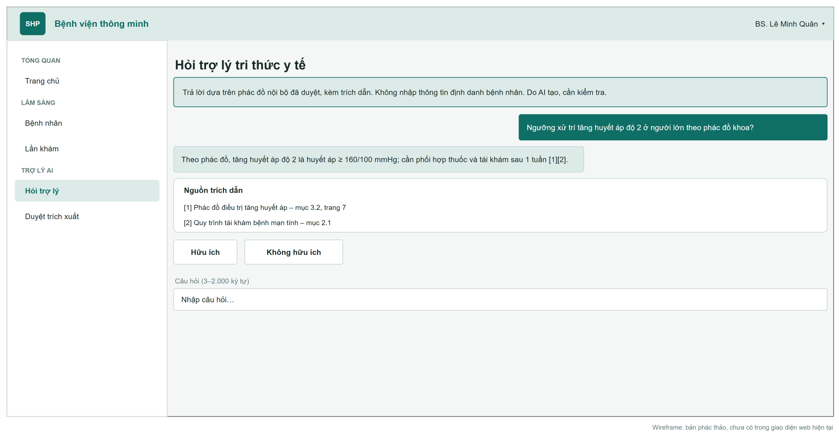
Hình 89: Màn hình 17: Hỏi trợ lý tri thức
# | Thành phần | Loại | Sửa được | Bắt buộc | Mặc định | Mô tả
1 | Ô câu hỏi | Textarea | Có | Có | Trống | 3–2.000 ký tự; cảnh báo không nhập thông tin định danh bệnh nhân.
2 | Câu trả lời | Stream text | Không | N/A | N/A | Có số trích dẫn [1], [2] mở được đoạn nguồn; nhãn AI.
3 | Hữu ích / Không hữu ích | Button | N/A | N/A | N/A | Kích hoạt UC 28: Đánh giá câu trả lời.

4.2.8 Duyệt trích xuất tài liệu
- Hàng chờ và màn hình duyệt từng trường trích xuất.
- Truy cập: Trợ lý AI → “Duyệt trích xuất”.
- Use case liên quan: UC 30: Duyệt kết quả trích xuất tài liệu
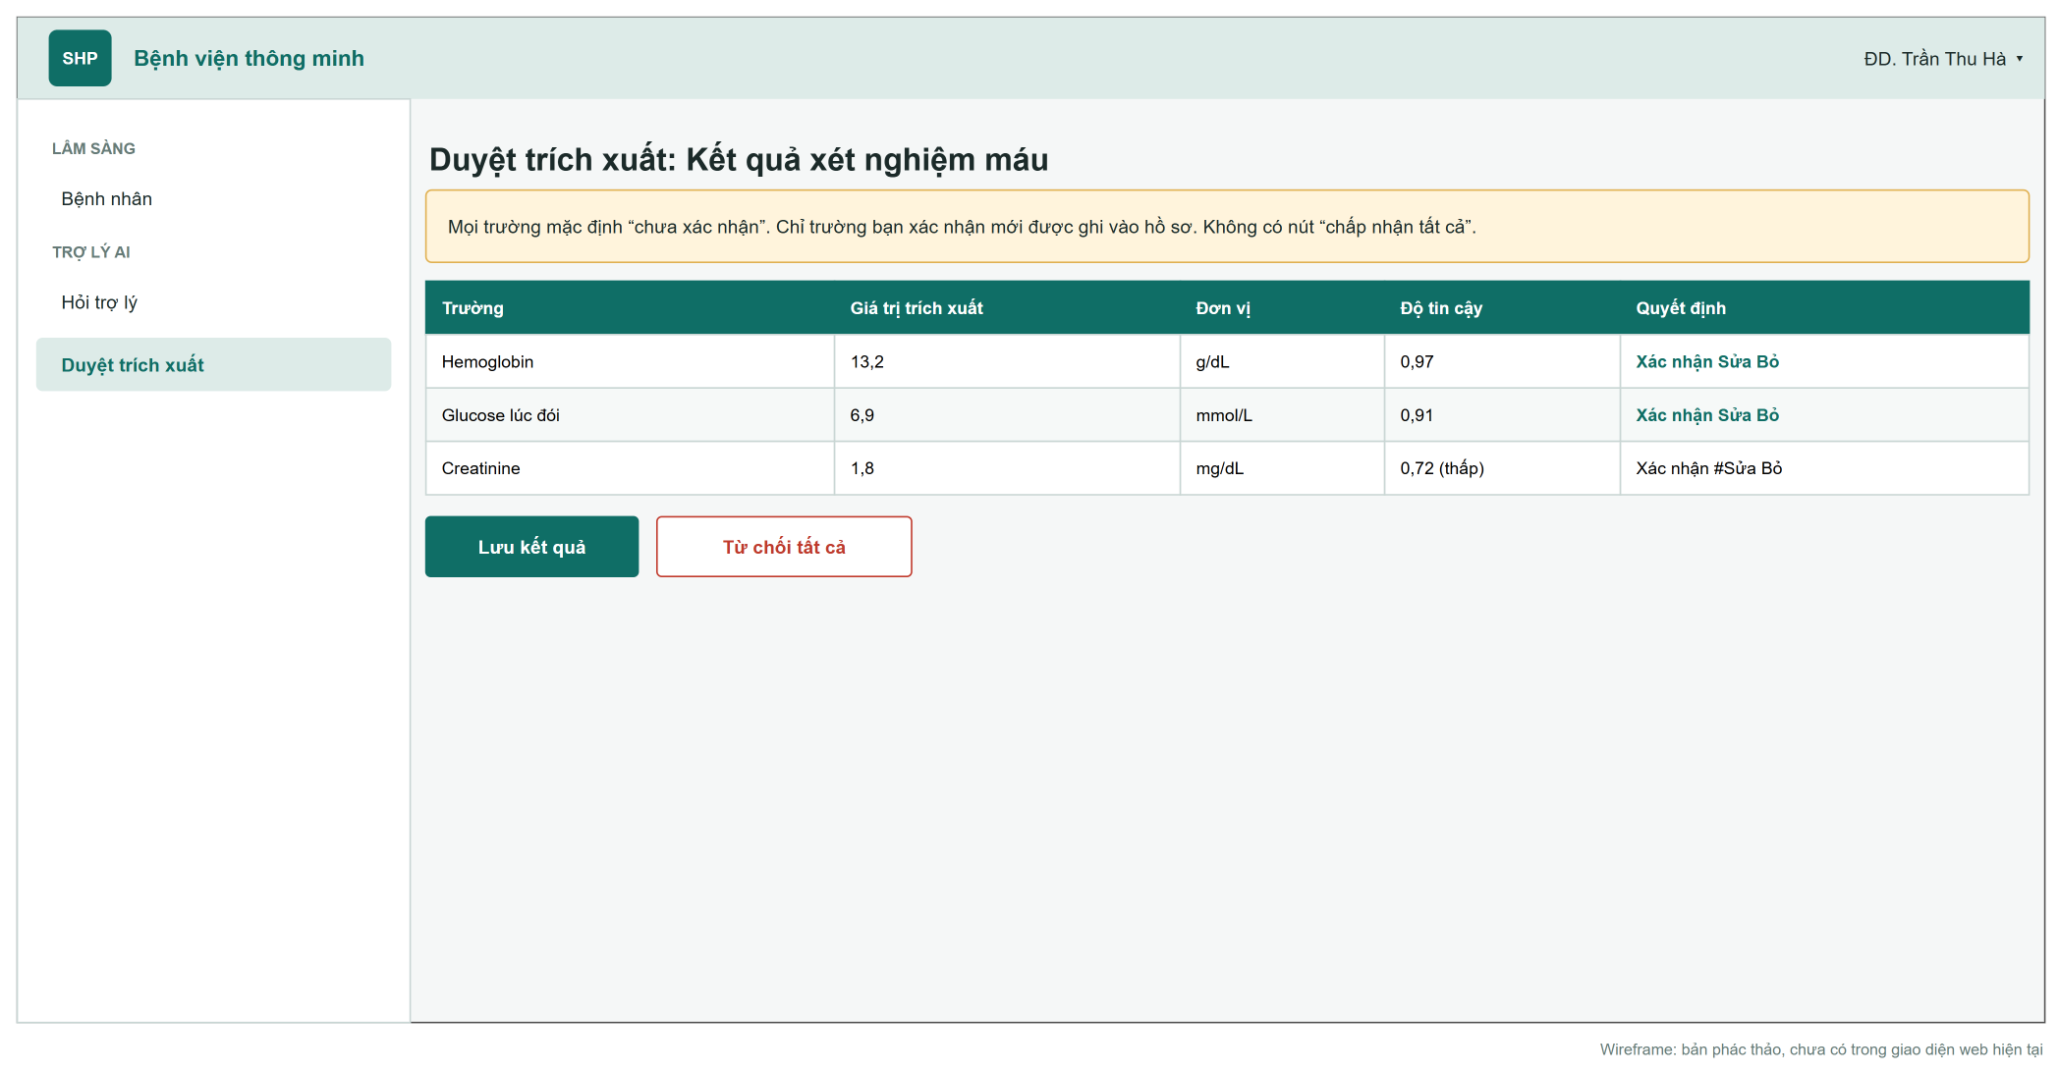
Hình 90: Màn hình 18: Duyệt trích xuất tài liệu
# | Thành phần | Loại | Sửa được | Bắt buộc | Mặc định | Mô tả
1 | Ảnh tài liệu | Viewer | Không | N/A | N/A | Tô vùng của trường đang chọn.
2 | Danh sách trường | Editable grid | Có | N/A | Chưa xác nhận | Giá trị, đơn vị, độ tin cậy; trạng thái Xác nhận/Sửa/Bỏ từng dòng.
3 | Lưu kết quả / Từ chối tất cả | Button | N/A | N/A | N/A | Không có “Chấp nhận tất cả”.

4.2.9 Kho tri thức
- Quản lý tài liệu nguồn của trợ lý.
- Truy cập: Trợ lý AI → “Kho tri thức”.
- Use case liên quan: UC 31: Quản lý kho tri thức
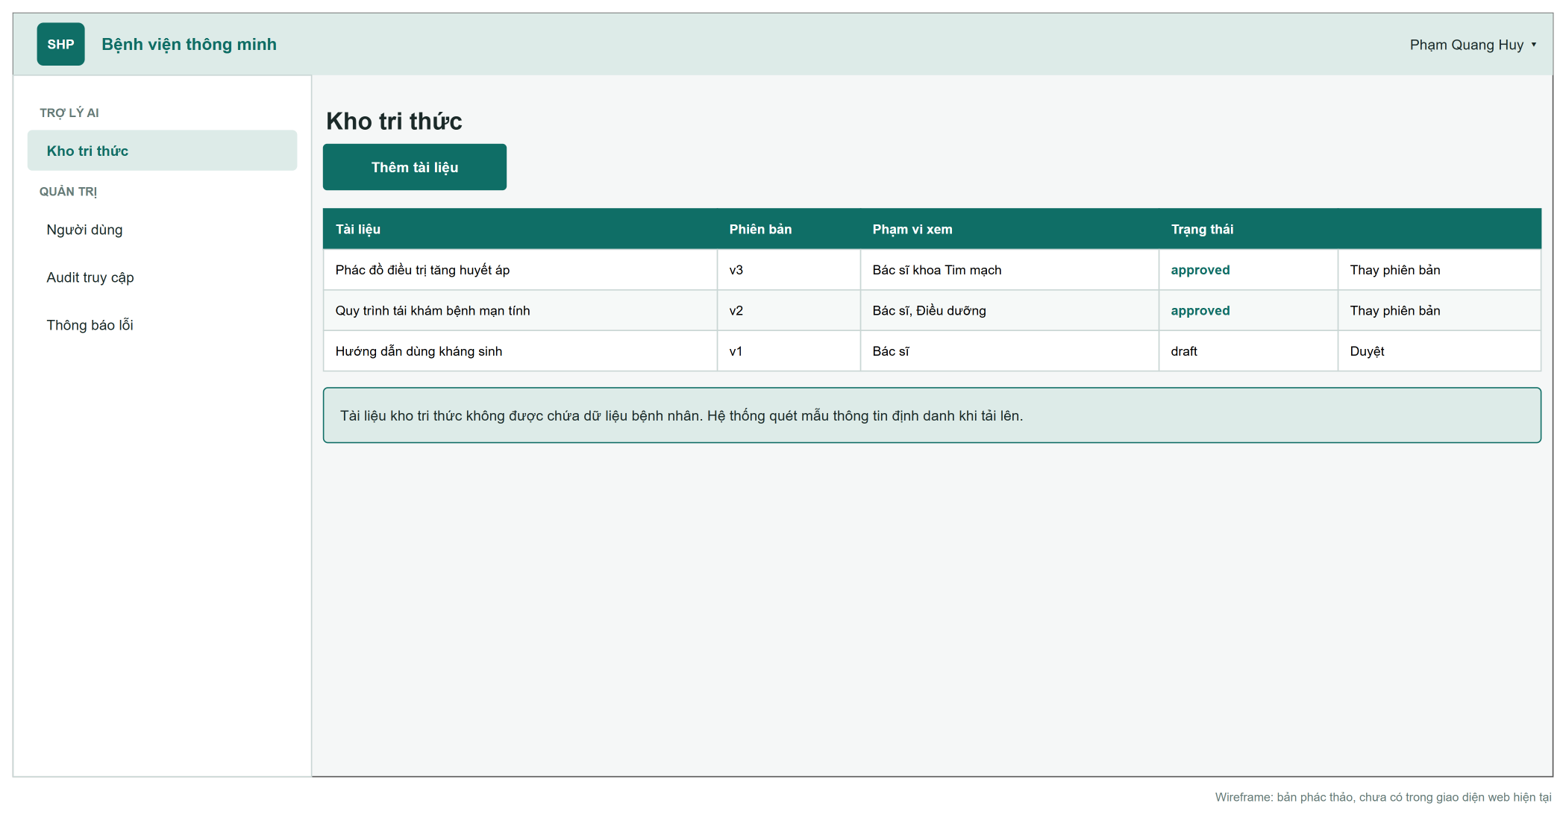
Hình 91: Màn hình 19: Kho tri thức

4.2.10 Người dùng
- Mời nhân viên, gán vai trò, khóa/mở khóa, liên kết bác sĩ.
- Truy cập: Quản trị → “Người dùng”.
- Use case liên quan: UC 40: Mời nhân viên và gán vai trò, UC 41: Khóa / mở khóa tài khoản, UC 42: Liên kết tài khoản bác sĩ với hồ sơ bác sĩ
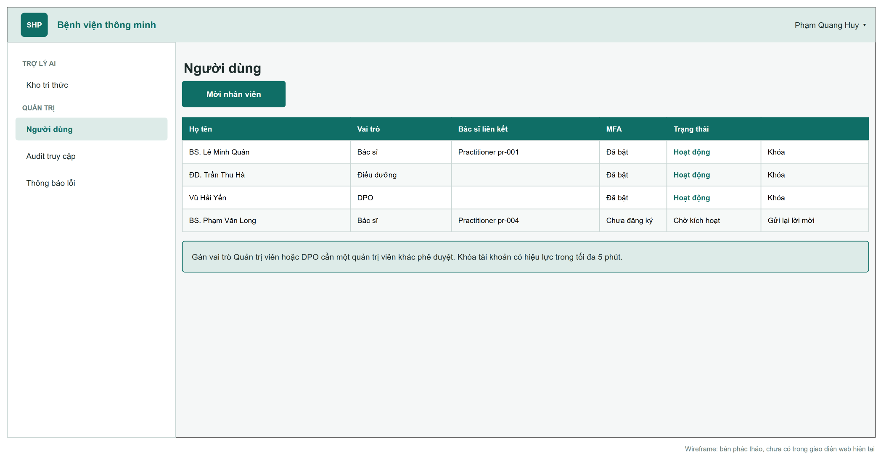
Hình 92: Màn hình 20: Người dùng

4.2.11 Audit truy cập
- Tra cứu, xuất báo cáo audit; rà soát truy cập khẩn cấp; xử lý yêu cầu của bệnh nhân.
- Truy cập: Quản trị → “Audit”.
- Use case liên quan: UC 37: Tra cứu audit truy cập, UC 38: Xuất báo cáo audit, UC 39: Xử lý yêu cầu của chủ thể dữ liệu, UC 51: Cảnh báo truy cập khẩn cấp cho DPO
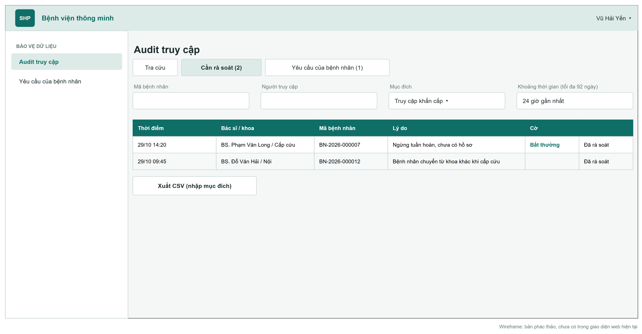
Hình 93: Màn hình 21: Audit truy cập
# | Thành phần | Loại | Sửa được | Bắt buộc | Mặc định | Mô tả
1 | Bộ lọc | Form | Có | Có (khoảng thời gian) | 24 giờ gần nhất | Bệnh nhân, người truy cập, hành động, kết quả, mục đích; tối đa 92 ngày.
2 | Kết quả | Grid | Không | N/A | N/A | Không có cột nội dung lâm sàng; IP che octet cuối.
3 | Xuất CSV | Button | N/A | N/A | N/A | Yêu cầu nhập mục đích.
4 | Tab “Cần rà soát” | Tab | N/A | N/A | N/A | Truy cập khẩn cấp chưa rà soát; nút “Đánh dấu đã rà soát”.

4.2.12 Thông báo gửi lỗi
- Xem và gửi lại các lần nhắc lỗi hẳn.
- Truy cập: Quản trị → “Thông báo lỗi”.
- Use case liên quan: UC 43: Xử lý thông báo gửi lỗi
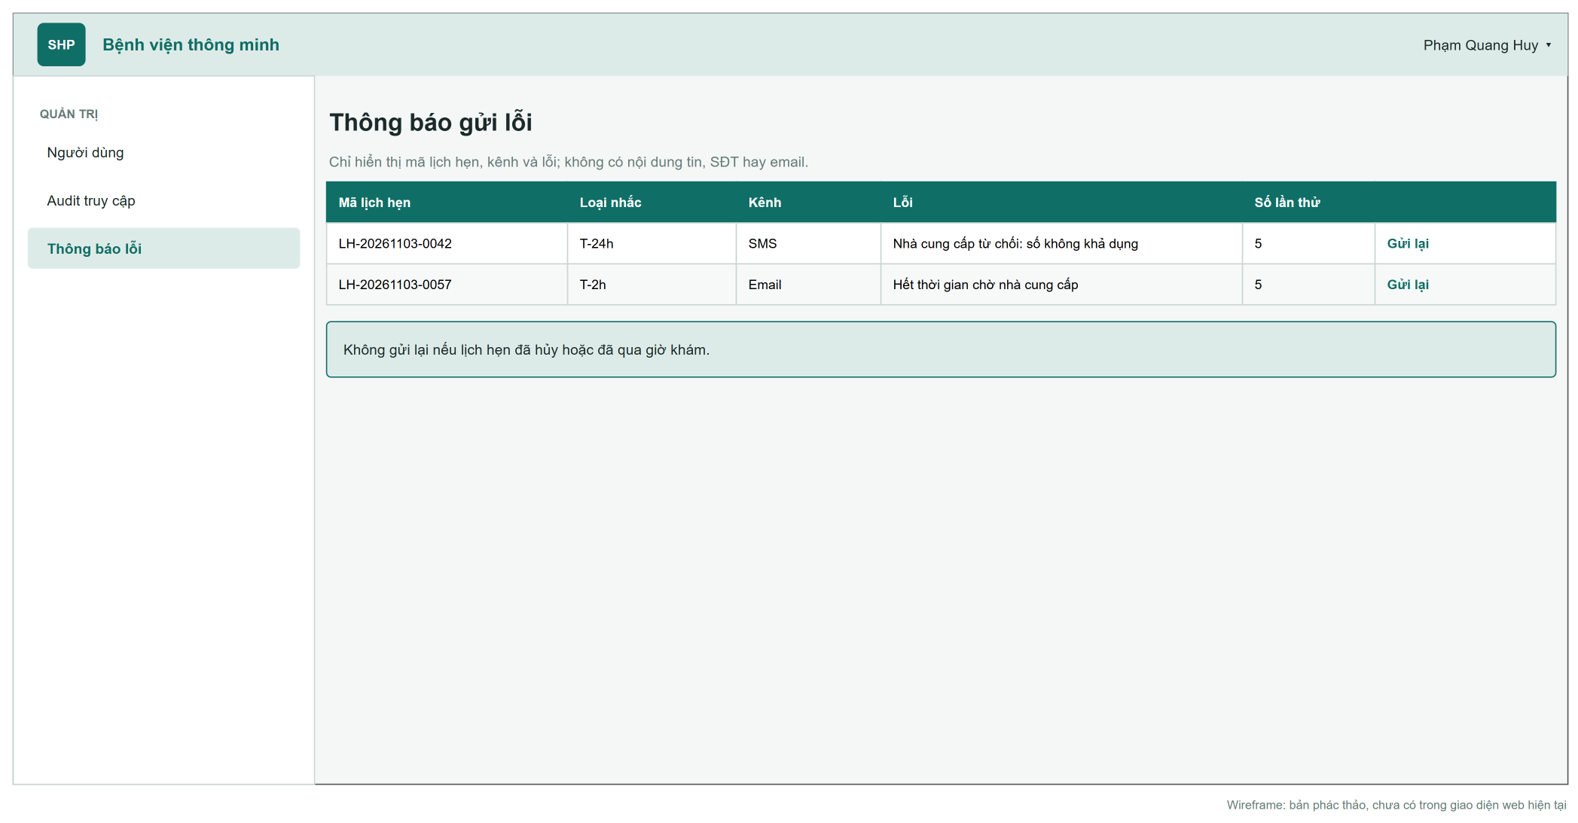
Hình 94: Màn hình 22: Thông báo gửi lỗi

5 Yêu cầu phi chức năng
Chương này mô tả hệ thống phải hoạt động thế nào về hiệu năng, mở rộng, sẵn sàng, bảo mật, quyền riêng tư, vận hành, chi phí và chất lượng AI. Mỗi yêu cầu có chỉ số đo được, điều kiện đo và loại kiểm thử dùng để chứng minh; Kế hoạch kiểm thử truy vết từng mã NFR sang test case. Hệ thống xử lý dữ liệu sức khỏe – dữ liệu cá nhân nhạy cảm theo Nghị định 91/2025/QH15 (có hiệu lực từ 01/01/2026) – nên nhóm bảo mật và quyền riêng tư có ưu tiên cao nhất: không phát hành nếu một NFR-SEC bất kỳ không đạt.

5.1 Hiệu năng
Đo trên môi trường UAT cỡ production, dữ liệu giả theo quy mô năm đầu (50.000 bệnh nhân), sau 5 phút làm nóng.
Mã | Yêu cầu | Chỉ số / ngưỡng | Cách đo và điều kiện | Kiểm thử
NFR-P1 | Tìm slot trống | p95 ≤ 300 ms tại 500 RPS | k6, 10 phút, tại gateway; tỉ lệ lỗi < 0,1% | Load test
NFR-P2 | Đặt lịch | p95 ≤ 800 ms tại 50 RPS; lỗi 5xx < 0,1% | k6, 10 phút, kèm 20% yêu cầu tranh chấp cùng slot | Load test
NFR-P3 | Mở hồ sơ / timeline | p95 ≤ 500 ms | k6 + trace, bệnh nhân có 50 lần khám | Load test
NFR-P4 | Cấp link upload/tải | p95 ≤ 300 ms | k6 | Load test
NFR-P5 | Trợ lý RAG | Token đầu ≤ 3 s; trả lời đủ ≤ 10 s (p95) | Eval harness + trace, 100 câu hỏi | AI eval
NFR-P6 | Tóm tắt hồ sơ | ≤ 15 s (p95) | Eval harness | AI eval
NFR-P7 | Trích xuất tài liệu | ≤ 2 phút từ lúc upload (p95) | Metric độ trễ hàng đợi | Load test
NFR-P8 | Gửi nhắc lịch | ≥ 99% gửi trong 5 phút sau giờ hẹn gửi | Metric notification trên 1.000 lần nhắc | Integration

5.2 Khả năng mở rộng
Mã | Yêu cầu | Chỉ số / ngưỡng | Cách đo và điều kiện | Kiểm thử
NFR-S1 | Đợt tăng tải 07:00 | Tự scale đủ tải trong ≤ 2 phút, không can thiệp tay | k6 ramp 0 → 500 RPS trong 1 phút; KEDA cron + HPA | Load test
NFR-S2 | Tải 5× | p95 không vượt 2× mục tiêu P1/P2 | k6 | Load test
NFR-S3 | Tải 10× | Xuống cấp có kiểm soát (429, hàng chờ) thay vì sập | k6; không có pod restart do OOM | Load test
NFR-S4 | Scale độc lập | Tải AI/tài liệu không làm P1/P2 vượt mục tiêu | k6 chạy song song tải AI và đặt lịch | Load test

5.3 Tính sẵn sàng và phục hồi
Mã | Yêu cầu | Chỉ số / ngưỡng | Cách đo và điều kiện | Kiểm thử
NFR-A1 | SLO API đặt lịch và hồ sơ | 99,9%/tháng (≤ 43 phút) | SLI từ gateway; dashboard error budget | Monitoring
NFR-A2 | SLO tính năng AI | 99,0%/tháng; AI lỗi không làm hỏng luồng khám | SLI + failure test tắt model | Failure test
NFR-A3 | Mất một zone | Không mất dữ liệu đã commit; phục hồi ≤ 5 phút | Cordon toàn bộ node một zone | Failure test
NFR-A4 | RPO/RTO lâm sàng và lịch hẹn | RPO ≤ 5 phút; RTO ≤ 1 giờ | Diễn tập khôi phục có biên bản | DR drill
NFR-A5 | RPO tài liệu và audit | RPO = 0 cho dữ liệu đã xác nhận ghi | Lưu trữ dư thừa theo zone; kiểm tra sau failover | DR drill
NFR-A6 | Phụ thuộc bên ngoài lỗi | Không mất dữ liệu; retry + dead-letter; có fallback | Giả lập SMS/LLM/ML lỗi | Failure test
NFR-A7 | Deploy không gián đoạn | 0 request lỗi do deploy | k6 chạy trong lúc rolling/canary | Load test

5.4 Bảo mật và quyền riêng tư (dữ liệu sức khỏe)
Yêu cầu bắt buộc. Kiểm chứng bằng test tự động trong CI (phân quyền, che dữ liệu, kiểm tra đầu vào), quét bảo mật tự động (SAST, phụ thuộc, image, cấu hình, DAST) và rà soát thủ công theo OWASP ASVS mức 2 trước khi demo.
Mã | Yêu cầu | Chỉ số / ngưỡng | Cách đo và điều kiện | Kiểm thử
NFR-SEC1 | Xác thực | OIDC + PKCE; nhân viên bắt buộc MFA; access token ≤ 15 phút; không lưu mật khẩu | Test tích hợp với IdP; kiểm tra claim MFA | Integration, Security
NFR-SEC2 | Phân quyền | Đúng 100% ma trận phân quyền; mặc định từ chối | Test sinh từ contracts/authz/matrix.yaml: mỗi ô cho phép và từ chối; test 'mọi endpoint có quy tắc' | Unit, Contract, API
NFR-SEC3 | Mã hóa | TLS 1.2+ mọi kết nối kể cả nội bộ cụm; mã hóa at-rest mọi kho dữ liệu và bản sao lưu | Quét cấu hình TLS; kiểm tra cấu hình Terraform | Security, Config scan
NFR-SEC4 | Secret | Không secret trong code/config/image; Key Vault + workload identity; xoay vòng không cần deploy | gitleaks + push protection; diễn tập xoay khóa | Security
NFR-SEC5 | Audit | 100% truy cập dữ liệu bệnh nhân được audit (cả từ chối); tra cứu được ≤ 1 phút; bất biến | Test đối chiếu thao tác ↔ bản ghi audit; thử sửa/xóa kho WORM | Integration, Security
NFR-SEC6 | Chuỗi cung ứng | Image quét lỗ hổng (chặn High/Critical có bản vá), ký, có SBOM; cụm chỉ chạy image đã ký | Pipeline CI; Kyverno từ chối image không ký | CI, Security
NFR-SEC7 | Cô lập mạng | Mặc định chặn traffic giữa pod; CSDL không có endpoint public | Kiểm tra NetworkPolicy; thử kết nối trái phép | Security
NFR-SEC8 | An toàn AI | Che PII trước khi gửi model bên ngoài; 0 lần vượt rào prompt injection; AI chỉ dùng quyền người gọi | Test chặn yêu cầu chứa PII; bộ 50 mẫu tấn công (NFR-AI3) | AI eval, Security
NFR-SEC9 | Dữ liệu giả | Chỉ dữ liệu giả ở mọi môi trường | Công cụ sinh dữ liệu giả; rà soát | Review
NFR-SEC10 | Tối thiểu hóa dữ liệu | Chỉ thu thập trường cần cho mục đích đã nêu; kết quả tìm kiếm và danh sách che SĐT, không có chẩn đoán | Rà soát schema API; test kết quả tìm kiếm | API, Review
NFR-SEC11 | Đồng ý xử lý dữ liệu | Lưu đồng ý có phiên bản và thời điểm; rút đồng ý có hiệu lực ngay cho mọi xử lý AI | Test rút đồng ý rồi gọi tóm tắt/trích xuất/dự đoán | API
NFR-SEC12 | Quyền chủ thể dữ liệu | Bệnh nhân xem được lịch sử truy cập hồ sơ và yêu cầu bản sao dữ liệu; DPO xử lý có theo dõi thời hạn | Test luồng end-to-end | E2E
NFR-SEC13 | Không để lộ dữ liệu | Không PII/PHI trong log, metric, trace, sự kiện, URL, thông báo lỗi; lỗi không lộ sự tồn tại hồ sơ (404) | Test quét log/sự kiện trong test tích hợp tìm mẫu PII; test 404 cho tài nguyên của người khác | Integration, Security
NFR-SEC14 | Phiên làm việc | Nhân viên tự đăng xuất sau 15 phút không thao tác, bệnh nhân 30 phút; đăng nhập lại tối đa sau 12 giờ (nhân viên) / 24 giờ (bệnh nhân); token không lưu localStorage | Test E2E giao diện. Chặt hơn mức tối đa của NIST SP 800-63B-4 mức AAL2 (không thao tác 1 giờ, tổng 24 giờ) vì máy dùng chung tại phòng khám | E2E
NFR-SEC15 | Bảo vệ ứng dụng web | CSP chặt, HSTS, chống clickjacking, cookie Secure/HttpOnly/SameSite; không có lỗi mức High theo OWASP ZAP baseline | ZAP baseline trên UAT trong pipeline | DAST
NFR-SEC16 | Chống lạm dụng | Giới hạn tốc độ theo người dùng; khóa tạm sau 5 lần đăng nhập sai; tìm kiếm bệnh nhân không liệt kê toàn bộ | Test 429; test điều kiện tìm tối thiểu | API, Security
NFR-SEC17 | An toàn tệp tải lên | Kiểm tra loại theo nội dung, ≤ 20 MB, quét mã độc trước khi dùng; tệp nhiễm bị cách ly | Test với EICAR, tệp đổi đuôi, tệp quá cỡ | Integration, Security
NFR-SEC18 | Phân tách nhiệm vụ | Quản trị viên/DPO không đọc dữ liệu lâm sàng; gán vai trò đặc quyền và khôi phục dữ liệu cần người thứ hai duyệt | Test phân quyền + rà soát quy trình | API, Review
NFR-SEC19 | Lưu trữ và xóa | Thời hạn lưu theo bảng lưu trữ; dữ liệu tạm tự xóa đúng hạn; hồ sơ bệnh án lưu dài hạn | Test job xóa dữ liệu hết hạn | Integration
NFR-SEC20 | Ẩn danh dữ liệu phân tích/huấn luyện | Dữ liệu huấn luyện ML và báo cáo không chứa định danh trực tiếp; chỉ dữ liệu của bệnh nhân còn đồng ý | Test kiểm tra schema tập huấn luyện | Unit, Review
NFR-SEC21 | Sự cố và chuyển dữ liệu ra nước ngoài | Thông báo vi phạm cho cơ quan chuyên trách chậm nhất 72 giờ kể từ khi phát hiện (Điều 23 khoản 1 Luật 91/2025/QH15); hồ sơ đánh giá tác động xử lý dữ liệu (Điều 21, nộp trong 60 ngày kể từ lần xử lý đầu tiên, cập nhật 6 tháng một lần theo Điều 22) và hồ sơ đánh giá tác động chuyển dữ liệu ra nước ngoài (Điều 20: vùng cloud ngoài Việt Nam, nhà cung cấp LLM nước ngoài) trước khi dùng dữ liệu thật | Runbook sự cố + diễn tập đo thời gian từ phát hiện đến thông báo; hồ sơ đánh giá tác động được duyệt | Review

5.5 Khả năng quan sát và vận hành
Mã | Yêu cầu | Chỉ số / ngưỡng | Cách đo và điều kiện | Kiểm thử
NFR-O1 | Tracing phân tán | 100% request có trace xuyên service | Kiểm tra trace mẫu qua gateway → service → bus | Integration
NFR-O2 | Dashboard SLO | Dashboard SLI/SLO + error budget cho A1, P1, P2 | Rà soát dashboard | Review
NFR-O3 | Cảnh báo | Cảnh báo burn rate, hàng lỗi có tin, chứng chỉ sắp hết hạn, truy cập khẩn cấp | Kích hoạt từng điều kiện cảnh báo | Failure test
NFR-O4 | Log | Log có cấu trúc, có trace-id, không chứa PII | Test quét log (NFR-SEC13) | Integration

5.6 Khả năng triển khai
Mã | Yêu cầu | Chỉ số / ngưỡng | Cách đo và điều kiện | Kiểm thử
NFR-D1 | Lead time | Commit → image đã ký ≤ 15 phút; → UAT ≤ 30 phút | Thống kê pipeline | CI
NFR-D2 | Rollback | ≤ 5 phút bằng một thao tác (GitOps revert) | Diễn tập rollback | DR drill
NFR-D3 | Hạ tầng dưới dạng code | 100% hạ tầng tạo bằng IaC; dựng lại được từ đầu | Dựng/hủy môi trường bằng workflow | DR drill
NFR-D4 | Cách ly môi trường | prod tách cụm và resource group với uat; dev chạy local | Rà soát cấu hình | Review

5.7 Chi phí
Mã | Yêu cầu | Chỉ số / ngưỡng | Cách đo và điều kiện | Kiểm thử
NFR-C1 | Ngân sách hạ tầng | Không có cụm thường trực; tài nguyên thường trực ≤ 10 USD/tháng; môi trường dựng khi cần | Báo cáo chi phí Azure theo tag | Review
NFR-C2 | Chi phí AI | ≤ 0,005 USD/request RAG; hạn mức token theo ngày và cảnh báo | Metric token/chi phí | Monitoring
NFR-C3 | Minh bạch chi phí | Tag chi phí theo môi trường/service; báo cáo hằng tuần | Rà soát | Review

5.8 Chất lượng AI / ML
Mã | Yêu cầu | Chỉ số / ngưỡng | Cách đo và điều kiện | Kiểm thử
NFR-AI1 | Truy xuất RAG | Recall@5 ≥ 0,8; MRR ≥ 0,6 | Bộ eval ≥ 100 câu hỏi | AI eval
NFR-AI2 | Câu trả lời RAG | Groundedness ≥ 0,9; độ đúng trích dẫn ≥ 0,9; từ chối đúng khi không có nguồn ≥ 0,9 | Eval harness | AI eval
NFR-AI3 | Prompt injection | 0 lần vượt rào trên ≥ 50 mẫu | Bộ tấn công tự động | AI eval, Security
NFR-AI4 | Trích xuất | F1 mức trường ≥ 0,85 | Bộ tài liệu giả có nhãn | AI eval
NFR-AI5 | Chatbot đặt lịch | Hoàn thành ≥ 85%; 0 hành động không được xác nhận | Kịch bản hội thoại tự động | AI eval
NFR-AI6 | Mô hình no-show | AUC ≥ 0,75 và hơn baseline; theo dõi drift hằng tuần | Đánh giá offline + giám sát | AI eval
NFR-AI7 | Fallback | Mỗi model trong chuỗi đều được eval | Báo cáo theo model | AI eval

5.9 Tương thích và khả dụng
Mã | Yêu cầu | Chỉ số / ngưỡng | Cách đo và điều kiện | Kiểm thử
NFR-I1 | Chuẩn dữ liệu | API theo FHIR R4 cho các resource trong phạm vi | Validator FHIR trong test hợp đồng | Contract
NFR-I2 | Client | Web dùng được trên desktop và mobile (Chrome, Edge, Safari – 2 phiên bản gần nhất), màn hình ≥ 360 px | Test E2E đa trình duyệt | E2E
NFR-I3 | Hạ tầng | Chạy trên Kubernetes bất kỳ (AKS là đích) và local | Chạy cùng chart trên kind và AKS | CI
NFR-U1 | Ngôn ngữ và trợ năng | Giao diện tiếng Việt và tiếng Anh; đạt WCAG 2.1 mức AA ở các màn hình bệnh nhân | axe-core trong test E2E | E2E

6 Yêu cầu khác

6.1 Quy ước trường nhập liệu chung
Giao diện dùng thư viện thành phần Mantine; bảng dưới đây là quy ước chung, màn hình cụ thể chỉ ghi phần khác.
Loại trường | Quy ước
Văn bản một dòng | Cắt khoảng trắng đầu/cuối; độ dài tối đa hiển thị bộ đếm khi còn ≤ 20 ký tự.
Văn bản nhiều dòng | Giữ xuống dòng; không cho phép HTML; hiển thị được mã hóa.
Ngày | Định dạng DD/MM/YYYY; lưu theo ISO 8601; không cho chọn ngày ngoài khoảng hợp lệ.
Ngày giờ | Hiển thị HH:mm DD/MM/YYYY theo múi giờ Asia/Ho_Chi_Minh; lưu UTC.
Số điện thoại | Chuẩn hóa về dạng +84; hiển thị che 4 số giữa ở danh sách nhân viên xem.
Danh sách chọn | Giá trị lấy từ bộ mã của hệ thống (contracts/terminology); hiển thị theo ngôn ngữ người dùng.
Nút gửi | Vô hiệu trong lúc chờ phản hồi; thao tác tạo bản ghi luôn kèm Idempotency-Key.

6.2 Cấu hình thông điệp
Loại thông điệp | Cách hiển thị
Lỗi tại trường (IEM) | Chữ đỏ ngay dưới trường lỗi, viền trường màu đỏ; đọc được bởi trình đọc màn hình (aria-describedby).
Thông điệp lỗi (EMSG) | Hộp thông báo có nút “Đóng”; không tự đóng; không chứa chi tiết kỹ thuật; có mã tham chiếu (trace-id rút gọn) để báo hỗ trợ.
Hộp thoại xác nhận (CFD) | Tiêu đề “Xác nhận”, nút chính và nút “Hủy”; bấm ra ngoài không đóng; hành động không hoàn tác được dùng nút màu cảnh báo.
Thông báo thành công (SMSG) | Thông báo góc màn hình, tự đóng sau 5 giây.

6.3 Danh sách và phân trang
- Theo CBR 6; hiển thị tổng số bản ghi khi tính được rẻ, nếu không hiển thị “Trang sau”.
- Cột dài cắt bằng “…” kèm tooltip; tiêu đề cột sắp xếp được hiển thị biểu tượng mũi tên.
- Tìm kiếm trong danh sách theo logic “chứa”, không phân biệt dấu và hoa thường; ô tìm trống thì quay về mặc định.
- Không có thao tác hàng loạt trên dữ liệu lâm sàng (không xóa/xuất hàng loạt hồ sơ).

6.4 Ngôn ngữ, định dạng và trợ năng
- Tiếng Việt mặc định, tiếng Anh tùy chọn; mọi chuỗi giao diện và thông điệp lỗi API có bản dịch.
- Đáp ứng WCAG 2.1 AA ở cổng bệnh nhân (độ tương phản, điều hướng bàn phím, nhãn trường) – NFR-U1.
- Giao diện responsive từ 360 px; các thao tác chính của bệnh nhân dùng được trên điện thoại.

7 Tích hợp
Hệ thống tích hợp các hệ thống bên ngoài sau. Mọi tích hợp dùng kết nối mã hóa, xác thực bằng danh tính được quản lý (không lưu mật khẩu trong code), và không gửi dữ liệu nhiều hơn mức cần thiết.
Hệ thống | Chiều tích hợp | Giao thức / dữ liệu | Xử lý khi lỗi
Nhà cung cấp định danh (Entra ID / Keycloak) | Vào | OIDC, Authorization Code + PKCE; token JWT có roles, fhirUser, amr | Không đăng nhập được: hiển thị thông báo; không có chế độ đăng nhập dự phòng bỏ qua MFA.
Nhà cung cấp gửi tin | Ra | API HTTPS gửi email/SMS/push; nội dung theo mẫu thông báo, không có dữ liệu lâm sàng | Thử lại 5 lần, kênh dự phòng, hàng lỗi + cảnh báo.
Nhà cung cấp mô hình ngôn ngữ (DeepSeek, Gemini) | Ra | API HTTPS tương thích OpenAI; văn bản đã che định danh | Chuỗi model dự phòng, mô hình nội bộ (Ollama), cuối cùng trả kết quả không dùng AI.
Quét mã độc (Defender for Storage / ClamAV) | Ra/Vào | Sự kiện kết quả quét qua hàng đợi | Chưa có kết quả quét thì tài liệu ở “pending-scan”, không dùng được.
Azure Service Bus / RabbitMQ | Nội bộ | Sự kiện CloudEvents giữa các service (topic shp-events) | Outbox/inbox, retry, dead-letter.
Azure Monitor / Application Insights | Ra | OpenTelemetry (trace, metric, log không PII) | Mất kết nối không ảnh hưởng nghiệp vụ.

8 Chuyển đổi dữ liệu
Không áp dụng chuyển đổi dữ liệu từ hệ thống cũ trong phạm vi dự án. Hệ thống khởi đầu bằng dữ liệu giả sinh theo docs/00-synthetic-data.md; công cụ nạp dữ liệu (DAT-03) gọi API công khai nên mọi quy tắc nghiệp vụ, phân quyền và audit đều được áp dụng.

8.1 Phạm vi
- Dữ liệu giả: bệnh nhân, bác sĩ, lịch làm việc, lịch hẹn, lần khám, sinh hiệu, chẩn đoán, tài liệu mẫu – tiếng Việt, theo quy mô năm đầu.
- Danh mục: chuyên khoa, lý do hủy, ICD-10, LOINC sinh hiệu, loại tài liệu (contracts/terminology).
- Khi đưa vào sử dụng thật: cần SRS chuyển đổi dữ liệu riêng và hồ sơ đánh giá tác động xử lý dữ liệu (NFR-SEC21).

8.2 Ánh xạ dữ liệu
N/A trong phạm vi hiện tại.

9 Phụ lục

9.1 Danh sách thông điệp

9.1.1 Thông điệp lỗi
Hiển thị trong hộp thông báo:
- Tiêu đề: “Không thực hiện được”.
- Nội dung: <Thông điệp> và mã tham chiếu.
- Nút: “Đóng”.
Mã | Nội dung | Khi nào hiển thị
EMSG 1 | Bạn không có quyền thực hiện thao tác này. | 403 forbidden
EMSG 2 | Không tìm thấy dữ liệu hoặc bạn không có quyền xem. | 404 not-found – dùng cả khi không có quyền với dữ liệu của người khác
EMSG 3 | Bạn chưa có quan hệ điều trị với bệnh nhân này. Trường hợp cấp cứu, hãy dùng truy cập khẩn cấp. | 403 no-care-relationship
EMSG 4 | Khung giờ này vừa có người đặt. Vui lòng chọn một khung giờ gợi ý bên dưới. | 409 slot-unavailable
EMSG 5 | Khung giờ đã có lịch hẹn. Hãy hủy hoặc đổi lịch hẹn trước khi chặn. | 409 slot-has-appointment
EMSG 6 | Thao tác không hợp lệ với trạng thái hiện tại. | 409 invalid-state-transition
EMSG 7 | Dữ liệu vừa được người khác cập nhật. Vui lòng tải lại và thực hiện lại. | 412 version-conflict
EMSG 8 | Bạn đã có 3 lịch hẹn sắp tới. Vui lòng hủy bớt trước khi đặt thêm. | 422 max-future-appointments (BR-03)
EMSG 9 | Chỉ đặt được lịch trong vòng 30 ngày tới. | 422 outside-booking-window (BR-04)
EMSG 10 | Đã quá thời hạn hủy (2 giờ trước giờ khám). Vui lòng liên hệ quầy tiếp đón. | 422 cancellation-too-late (BR-02)
EMSG 11 | Thông tin trùng với một hồ sơ đã có. Vui lòng đến quầy tiếp đón để được xác minh. | 422 duplicate-patient-suspected
EMSG 12 | Bác sĩ đã có lịch làm việc hoạt động cho chuyên khoa này. | 409
EMSG 13 | Tệp vượt quá 20 MB. | 413 file-too-large
EMSG 14 | Chỉ chấp nhận tệp PDF, JPEG hoặc PNG. | 415 invalid-file-type
EMSG 15 | Tệp không an toàn và đã bị cách ly. Vui lòng kiểm tra lại tệp gốc. | Kết quả quét mã độc
EMSG 16 | Liên kết đã hết hạn. Vui lòng mở lại tài liệu. | 403 từ kho lưu trữ
EMSG 17 | Bệnh nhân chưa đồng ý cho xử lý dữ liệu bằng AI. | 403 consent-required
EMSG 18 | Yêu cầu xác nhận đã hết hạn. Vui lòng thực hiện lại. | 422 confirmation-expired
EMSG 19 | Bạn thao tác quá nhanh. Vui lòng thử lại sau ít phút. | 429 rate-limited
EMSG 20 | Trợ lý AI tạm thời không khả dụng. Dưới đây là các tài liệu liên quan. | 503 ai-unavailable
EMSG 21 | Đã hết hạn mức sử dụng AI hôm nay. Dưới đây là các tài liệu liên quan. | 503 ai-budget-exceeded
EMSG 22 | Tài khoản đã bị khóa. Vui lòng liên hệ quản trị viên. | 401/403 tài khoản disabled
EMSG 23 | Tài khoản nhân viên bắt buộc xác thực nhiều yếu tố. Vui lòng đăng nhập lại. | 403 thiếu MFA
EMSG 24 | Phiên đăng nhập đã hết hạn. Vui lòng đăng nhập lại. | Hết phiên / 401

9.1.2 Lỗi tại trường
Hiển thị màu đỏ ngay dưới trường không hợp lệ.
Mã | Nội dung | Khi nào hiển thị
IEM 1 | Vui lòng nhập trường này.
IEM 2 | Vượt quá số ký tự cho phép.
IEM 3 | Ngày sinh không được ở tương lai.
IEM 4 | Số điện thoại không hợp lệ.
IEM 5 | Giờ bắt đầu phải trước giờ kết thúc.
IEM 6 | Khoảng thời gian phải chia hết cho độ dài khung giờ.
IEM 7 | Giá trị nằm ngoài khoảng cho phép.
IEM 8 | Mã chẩn đoán không có trong danh mục ICD-10.
IEM 9 | Lý do phải có ít nhất 10 ký tự.

9.1.3 Hộp thoại xác nhận
Tiêu đề “Xác nhận”; nút chính thực hiện hành động, nút “Hủy” đóng hộp thoại và không thay đổi gì.
Mã | Nội dung | Khi nào hiển thị
CFD 1 | Bạn có chắc muốn hủy lịch hẹn <<Mã lịch hẹn>> lúc <<Giờ>> ngày <<Ngày>>?
CFD 2 | Đổi lịch hẹn sang <<Giờ mới>> ngày <<Ngày mới>>? Lịch cũ sẽ được hủy khi đổi thành công.
CFD 3 | Chặn <<Số>> khung giờ đã chọn?
CFD 4 | Gộp hồ sơ <<Mã nguồn>> vào <<Mã đích>>? Thao tác không hoàn tác được.
CFD 5 | Kết thúc lần khám? Sau khi kết thúc chỉ có thể thêm bản ghi bổ sung.
CFD 6 | Bạn đang truy cập khẩn cấp hồ sơ không thuộc quan hệ điều trị. Mọi thao tác được ghi lại và báo cho Cán bộ bảo vệ dữ liệu. Nhập lý do để tiếp tục.
CFD 7 | Phát hành tài liệu cho bệnh nhân? Bệnh nhân sẽ xem được tài liệu này.
CFD 8 | Đánh dấu tài liệu nhập nhầm? Tài liệu bị ẩn nhưng không bị xóa.
CFD 9 | Trợ lý đề xuất: <<Hành động>>. Bạn xác nhận?
CFD 10 | Rút đồng ý? Các tính năng AI sẽ không xử lý dữ liệu của bạn nữa.
CFD 11 | Khóa tài khoản <<Tên>>? Người dùng sẽ bị đăng xuất trong tối đa 5 phút.

9.1.4 Thông báo thành công
Hiển thị góc màn hình, tự đóng sau 5 giây.
Mã | Nội dung | Khi nào hiển thị
SMSG 1 | Đặt lịch thành công. Mã lịch hẹn: <<Mã lịch hẹn>>.
SMSG 2 | Đã hủy lịch hẹn.
SMSG 3 | Đã đổi lịch hẹn.
SMSG 4 | Đã lưu thay đổi.
SMSG 5 | Đã check-in.
SMSG 6 | Đã tải lên. Tài liệu sẽ dùng được sau khi kiểm tra an toàn.
SMSG 7 | Đã ghi nhận yêu cầu. Cán bộ bảo vệ dữ liệu sẽ xử lý và thông báo cho bạn.

9.2 Mẫu thông báo (email / SMS / push)
Mẫu thông báo viết ở thì quá khứ, lịch sự, ngắn gọn. Quy tắc bảo mật chung: thông báo gửi qua email/SMS/push không chứa chẩn đoán, lý do khám, kết quả hay loại tài liệu; chỉ chứa thông tin hành chính tối thiểu và đường dẫn yêu cầu đăng nhập.

9.2.1 ET 1: Xác nhận đặt lịch
Kênh | Email / push (theo tùy chọn)
Người nhận | Bệnh nhân của lịch hẹn
Kích hoạt | UC 2: Đặt lịch khám thành công
Tiêu đề | [Bệnh viện] Xác nhận lịch khám <<Mã lịch hẹn>>
Nội dung | Kính gửi <<Tên gọi>>, lịch khám của bạn đã được đặt lúc <<Giờ>> ngày <<Ngày>> với <<Bác sĩ>> – <<Chuyên khoa>>, tại <<Phòng khám>>. Quản lý lịch hẹn: <<Liên kết>>.

Ghi chú:
- <<Tên gọi>> là tên gọi ngắn (ví dụ “chị Lan”), không phải họ tên đầy đủ.
- Liên kết yêu cầu đăng nhập, không chứa mã lịch hẹn trong URL.

9.2.2 ET 2: Nhắc lịch khám
Kênh | Push / email / SMS
Người nhận | Bệnh nhân của lịch hẹn
Kích hoạt | UC 46: Gửi nhắc lịch (T-24h, T-6h, T-2h)
Tiêu đề | [Bệnh viện] Nhắc lịch khám ngày <<Ngày>>
Nội dung | Bạn có lịch khám lúc <<Giờ>> ngày <<Ngày>> với <<Bác sĩ>>. Vui lòng đến trước 15 phút. Hủy hoặc đổi lịch trước 2 giờ tại <<Liên kết>>.

Ghi chú:
- SMS tối đa 160 ký tự, không dấu nếu nhà mạng yêu cầu.

9.2.3 ET 3: Xác nhận hủy lịch
Kênh | Email / push
Người nhận | Bệnh nhân của lịch hẹn
Kích hoạt | UC 3: Hủy lịch khám thành công
Tiêu đề | [Bệnh viện] Lịch khám <<Mã lịch hẹn>> đã được hủy
Nội dung | Lịch khám lúc <<Giờ>> ngày <<Ngày>> đã được hủy. Nếu bạn không thực hiện thao tác này, vui lòng liên hệ bệnh viện.

9.2.4 ET 4: Có tài liệu mới
Kênh | Push / email
Người nhận | Bệnh nhân sở hữu tài liệu
Kích hoạt | UC 24: Phát hành tài liệu cho bệnh nhân
Tiêu đề | [Bệnh viện] Bạn có tài liệu mới
Nội dung | Bệnh viện vừa gửi tới bạn một tài liệu mới. Đăng nhập để xem: <<Liên kết>>.

Ghi chú:
- Không nêu loại tài liệu hay nội dung kết quả.

9.2.5 ET 5: Cảnh báo truy cập khẩn cấp
Kênh | Email + thông báo trong hệ thống
Người nhận | Cán bộ bảo vệ dữ liệu
Kích hoạt | UC 51: Cảnh báo truy cập khẩn cấp cho DPO
Tiêu đề | [SHP] Truy cập khẩn cấp cần rà soát
Nội dung | <<Bác sĩ>> (<<Khoa>>) đã truy cập khẩn cấp hồ sơ <<Mã bệnh nhân>> lúc <<Thời điểm>>. Lý do: <<Lý do>>. Rà soát tại: <<Liên kết>>.

Ghi chú:
- Không có họ tên bệnh nhân trong email.

9.3 Cơ sở đặt ngưỡng và căn cứ pháp lý
Phụ lục này trình bày giá trị của các ngưỡng quan trọng trong SRS, vì sao chọn giá trị đó, nguồn đã tham khảo và mức chắc chắn. Nguyên tắc: bằng chứng khoa học hoặc pháp lý rõ ràng thì ghi “Có căn cứ”; chỉ có hướng dẫn thực hành của nhà cung cấp hoặc suy luận của nhóm thì ghi “Quyết định thiết kế” hoặc “Cần xác minh”. Các ngưỡng đều cấu hình được và được xem xét lại khi có dữ liệu vận hành.
Mức chắc chắn:
- Có căn cứ: có văn bản pháp luật hoặc nghiên cứu được đối chiếu trực tiếp.
- Căn cứ một phần: có nguồn tham khảo nhưng chưa kiểm tra bản gốc, hoặc nguồn thứ cấp.
- Quyết định thiết kế: nhóm tự đặt dựa trên rủi ro; không có chuẩn ngành thống nhất.
- Cần xác minh: phụ thuộc văn bản chính thức hoặc dữ liệu thực tế trước khi dùng dữ liệu thật.

9.3.1 Các ngưỡng và giá trị
Tham số | Giá trị đã chọn | Căn cứ và lý do | Mức chắc chắn
Thông báo vi phạm dữ liệu | Chậm nhất 72 giờ kể từ khi phát hiện | Điều 23 khoản 1 Luật BVDLCN 91/2025/QH15 (văn bản chính thức): vi phạm có thể gây hại tới an ninh, trật tự, tính mạng, sức khỏe, danh dự, tài sản phải báo cơ quan chuyên trách trong 72 giờ. | Có căn cứ
Đánh giá tác động xử lý dữ liệu | Nộp trong 60 ngày kể từ lần xử lý đầu tiên; cập nhật 6 tháng một lần hoặc ngay khi có thay đổi | Điều 21 và 22 Luật 91/2025/QH15. | Có căn cứ
Chuyển dữ liệu ra nước ngoài | Phải có hồ sơ đánh giá tác động chuyển dữ liệu trước khi dùng dữ liệu thật | Điều 20 khoản 2 Luật 91/2025/QH15: gồm lưu dữ liệu ở máy chủ ngoài Việt Nam và dùng nền tảng nước ngoài để xử lý dữ liệu thu thập tại Việt Nam. Áp dụng cho vùng Azure Southeast Asia và các nhà cung cấp LLM nước ngoài. | Có căn cứ
Đồng ý xử lý dữ liệu sức khỏe | Bắt buộc có đồng ý; rút đồng ý có hiệu lực ngay | Điều 9, 10 và 26 Luật 91/2025/QH15 (thông tin sức khỏe), Điều 30 (AI, điện toán đám mây). | Có căn cứ
Thời hạn lưu hồ sơ bệnh án | Không tự xóa; mặc định tối thiểu 10 năm; một số loại hồ sơ 15–20 năm; cấu hình theo từng loại | Điều 69 Luật Khám bệnh, chữa bệnh 2023 (đã đối chiếu): hồ sơ giấy hoặc điện tử có giá trị như nhau, lưu trữ theo pháp luật về lưu trữ. Con số 10/15/20 năm theo loại hồ sơ đến từ các bài tổng hợp pháp lý, các bài này không thống nhất về loại hồ sơ nào được 20 năm. | Cần xác minh
Thời hạn lưu audit | 90 ngày tra cứu nhanh + lưu bất biến cùng thời hạn hồ sơ bệnh án | Quyết định thiết kế: audit chứng minh ai đã truy cập hồ sơ nên không nên ngắn hơn hồ sơ đó. Bản v0.9 đặt 2 năm; nâng lên để nhất quán. | Quyết định thiết kế
Phiên làm việc, nhân viên | 15 phút không thao tác; đăng nhập lại sau 12 giờ | NIST SP 800-63B-4 (đã đối chiếu): mức AAL2 yêu cầu đăng nhập lại tối đa 24 giờ và không thao tác tối đa 1 giờ. Nhóm chọn chặt hơn vì máy dùng chung tại phòng khám. Hạn 12 giờ và 15 phút không thao tác của mức AAL3 chỉ có ở nguồn thứ cấp. | Có căn cứ (mức tối đa); giá trị chặt hơn là quyết định thiết kế
Phiên làm việc, bệnh nhân | 30 phút không thao tác; tối đa 24 giờ | Trong giới hạn AAL2 của NIST; cân bằng giữa an toàn và sự thuận tiện của người dùng cá nhân. | Quyết định thiết kế
Thời hiệu quyền khẩn cấp (break-glass) | 60 phút, một bệnh nhân, chỉ đọc, không gia hạn tự động | Hướng dẫn thực hành (không phải nghiên cứu): quyền khẩn cấp đo bằng phút, không bằng ngày, hết hạn tự động, gia hạn cần xác nhận lại. Chưa tìm thấy chuẩn ngành cho con số cụ thể. | Căn cứ một phần
Rà soát truy cập khẩn cấp | DPO rà soát trong 72 giờ; trong 24 giờ nếu bị đánh dấu bất thường | Hướng dẫn thực hành y tế: rà soát mỗi sự kiện trong 24–72 giờ để xác nhận cần thiết về lâm sàng và nguyên tắc tối thiểu cần thiết. | Căn cứ một phần
Giới hạn số lần truy cập khẩn cấp | Không chặn cứng. Từ lần thứ 3 trong 24 giờ hoặc lần thứ 10 trong 30 ngày của một bác sĩ: đánh dấu bất thường, báo trưởng khoa, rà soát 24 giờ | Quyết định thiết kế. Các hướng dẫn khuyến nghị theo dõi tần suất như tín hiệu bất thường và cảnh báo khi một người dùng lặp lại nhiều lần; không có ngưỡng chuẩn. Bản v0.9 từng chặn cứng 3 lần/ngày: bỏ vì trong cấp cứu việc từ chối truy cập có thể làm hại bệnh nhân. Con số 3 và 10 chỉ là điểm khởi đầu, cần chỉnh theo dữ liệu thật. | Quyết định thiết kế
Mốc nhắc lịch | T-24h và T-2h cho mọi lịch hẹn | Phân tích gộp 2012 các thử nghiệm ngẫu nhiên về nhắc lịch qua tin nhắn: không có khác biệt có ý nghĩa giữa nhắc 24 giờ, 48 giờ hay từ 72 giờ trước. Tổng quan 2016 (21 thử nghiệm): nhắc bằng tin nhắn giảm 25% khả năng không đến khám (nguy cơ tương đối 0,75; 15% so với 21%). Vì vậy mốc chính xác ít quan trọng hơn việc có nhắc; T-2h giữ để người bệnh còn thời gian hủy đúng hạn 2 giờ. | Có căn cứ (hiệu quả của việc nhắc); mốc cụ thể là quyết định thiết kế
Nội dung tin nhắc | Ngắn, nêu rõ giờ, bác sĩ, cách hủy; sẽ thử nghiệm nhiều cách diễn đạt | Một thử nghiệm A/B lớn cho thấy cách diễn đạt làm tỉ lệ không đến khám giảm từ 21,1% xuống 14,2%, hơn cả việc đổi thời điểm gửi. | Căn cứ một phần
Ngưỡng nguy cơ không đến khám để thêm nhắc T-6h | 0,30 (cấu hình được; hiệu chỉnh sau 4 tuần có dữ liệu thật) | Các nghiên cứu dùng ngưỡng khác nhau tùy chi phí can thiệp: thử nghiệm ngẫu nhiên gọi điện dùng >15%; một nghiên cứu ở hệ thống y tế cộng đồng dùng 15% với độ nhạy 0,76, độ đặc hiệu 0,55, giá trị dự báo dương 0,30; một đề cương thử nghiệm khác dùng 0,50. Can thiệp ở đây chỉ là thêm một tin nhắn, rất rẻ và không gây hại, nên ngưỡng thấp là chấp nhận được. Nhóm chọn 0,30 để thêm nhắc cho khoảng một phần tư lịch hẹn (tỉ lệ không đến giả định 18%). Chưa dùng ngưỡng này để xếp chồng lịch (overbooking) vì chi phí sai cao hơn. | Quyết định thiết kế
Chất lượng mô hình no-show | AUC ≥ 0,75 và hơn baseline | Yêu cầu đã có từ NFR-AI6; chưa tìm thấy chuẩn ngành thống nhất. Báo cáo hiệu chỉnh (calibration) bắt buộc để ngưỡng 0,30 có ý nghĩa xác suất. | Quyết định thiết kế
Khóa tạm khi đăng nhập sai | 5 lần sai, khóa 15 phút | Thực hành phổ biến, được thực hiện tại nhà cung cấp định danh; chưa đối chiếu nguồn cụ thể. | Quyết định thiết kế
Link tải tài liệu / link upload | 5 phút / 10 phút | BR-08 của dự án (quy tắc nghiệp vụ đã được duyệt); là biện pháp giảm thời gian lộ link. | Quyết định thiết kế

9.3.2 Văn bản pháp luật liên quan
Văn bản | Nội dung liên quan | Điều khoản / trạng thái
Luật Bảo vệ dữ liệu cá nhân số 91/2025/QH15 | Có hiệu lực từ 01/01/2026. Quy định đồng ý, rút đồng ý, thông tin sức khỏe, chuyển dữ liệu xuyên biên giới, đánh giá tác động, thông báo vi phạm, AI và điện toán đám mây. | Điều 9, 10, 20, 21, 22, 23, 26, 30, 39
Nghị định 356/2025/NĐ-CP | Hướng dẫn thi hành Luật 91/2025/QH15 (ban hành 31/12/2025). | Chưa đọc toàn văn; cần đọc để biết danh mục dữ liệu nhạy cảm và mẫu hồ sơ đánh giá tác động
Nghị định 13/2023/NĐ-CP | Nghị định bảo vệ dữ liệu cá nhân trước đây. Điều 39 Luật 91/2025/QH15 cho phép tiếp tục các xử lý đã có đồng ý theo nghị định này mà không cần xin lại. Chưa xác minh được liệu nghị định này còn hiệu lực hay đã bị thay thế. | Cần xác minh
Luật Khám bệnh, chữa bệnh 2023 | Điều 69: hồ sơ bệnh án giấy hoặc điện tử giá trị như nhau; lưu trữ theo pháp luật về lưu trữ. Không quy định số năm lưu. | Điều 69
Luật Lưu trữ số 33/2024/QH15 và thông tư của Bộ Y tế | Nguồn của thời hạn lưu cụ thể. Một dự thảo thông tư của Bộ Y tế về thời hạn bảo quản hồ sơ ngành y tế viện dẫn luật này. | Cần đọc văn bản chính thức
Thông tư 32/2023/TT-BYT | Hướng dẫn mẫu hồ sơ bệnh án. | Cần đối chiếu mẫu hồ sơ

9.3.3 Việc còn phải xác minh
- Xác minh thời hạn lưu hồ sơ bệnh án theo từng loại (10, 15 hay 20 năm) bằng văn bản chính thức của Bộ Y tế và Luật Lưu trữ trước khi cấu hình chính sách lưu.
- Xác minh tình trạng hiệu lực của Nghị định 13/2023/NĐ-CP sau khi Luật 91/2025/QH15 có hiệu lực, và đọc Nghị định 356/2025/NĐ-CP.
- Hiệu chỉnh ngưỡng nguy cơ không đến khám 0,30 và hai ngưỡng truy cập khẩn cấp (3 lần/24 giờ, 10 lần/30 ngày) sau 4 tuần có dữ liệu vận hành.
- Hỏi ý kiến cán bộ bảo vệ dữ liệu / bộ phận pháp chế về việc dùng nhà cung cấp LLM nước ngoài và vùng Azure ngoài Việt Nam cho dữ liệu thật.
- Đối chiếu bản gốc các nghiên cứu về nhắc lịch và ngưỡng no-show được trích dẫn từ kết quả tìm kiếm trước khi dùng con số trong báo cáo khoa học.

9.3.4 Nguồn tham khảo (tra cứu 31/10/2026)
Nguồn | Liên kết
Luật Bảo vệ dữ liệu cá nhân 91/2025/QH15 (toàn văn) | https://hethongphapluat.com/luat-bao-ve-du-lieu-ca-nhan-2025
Luật Khám bệnh, chữa bệnh 2023, Điều 69 | https://hethongphapluat.com/luat-kham-benh-chua-benh-2023/dieu-69
NIST SP 800-63B-4, mức bảo đảm xác thực | https://pages.nist.gov/800-63-4/sp800-63b/aal
Tổng quan và phân tích gộp: nhắc lịch bằng thông báo số (BMJ Open 2016) | https://pubmed.ncbi.nlm.nih.gov/27798006/
Phân tích gộp 2012: thời điểm nhắc bằng tin nhắn | https://pmc.ncbi.nlm.nih.gov/articles/PMC3419880/
Thử nghiệm A/B về cách diễn đạt tin nhắc | https://pmc.ncbi.nlm.nih.gov/articles/PMC7310733
Thử nghiệm ngẫu nhiên gọi nhắc theo nguy cơ không đến khám (J Gen Intern Med 2016) | https://link.springer.com/content/pdf/10.1007/s11606-016-3813-0.pdf
Đề cương thử nghiệm dùng ngưỡng nguy cơ 0,50 (ISRCTN) | https://www.isrctn.com/pdf/28960722
Hướng dẫn thực hành về truy cập khẩn cấp (không phải nghiên cứu) | https://nhimg.org/faq/what-should-teams-get-right-about-break-glass-access-for-patient-data/
Tổng hợp pháp lý về lưu trữ hồ sơ bệnh án (nguồn thứ cấp) | https://thuvienphapluat.vn/hoi-dap-phap-luat/thoi-gian-luu-tru-ho-so-benh-an-tai-benh-vien-la-bao-lau-225860.html

